Івано-Франкiвський нацiональний технiчний
унiверситет нафти i газу
М.О. Карпаш, Є.Р. Доценко, Н.Л. Тацакович, О.М.Карпаш
НЕРУЙНІВНІ МЕТОДИ ВИЗНАЧЕННЯ ФІЗИКО-
МЕХАНІЧНИХ ХАРАКТЕРИСТИК
МЕТАЛОКОНСТРУКЦІЙ ТРИВАЛОЇ ЕКСПЛУАТАЦІЇ
МОНОГРАФІЯ
2010
МІНІСТЕРСТВО ОСВІТИ І НАУКИ УКРАЇНИ
Івано-Франкiвський нацiональний технiчний
унiверситет нафти i газу
Кафедра технiчної дiагностики i монiторингу
М.О. Карпаш, Є.Р. Доценко, Н.Л. Тацакович, О.М.Карпаш
НЕРУЙНІВНІ МЕТОДИ ВИЗНАЧЕННЯ ФІЗИКО-
МЕХАНІЧНИХ ХАРАКТЕРИСТИК
МЕТАЛОКОНСТРУКЦІЙ ТРИВАЛОЇ ЕКСПЛУАТАЦІЇ
МОНОГРАФІЯ
Рекомендовано Вченою Радою
унiверситету
Івано-Франкiвськ
2010
УДК 620: 179 ББК 34.9 Я 75
МВ 02070855-3226-2010
Рецензенти:
Никифорчин Г.М - завiдувач вiддiлу корозiйно-воднево деградацi та захисту матерiалiв Фiзико-механiчного iнституту iм. Г.В. Карпенка НАН Укра ни, доктор технiчних наук, професор;
Трощький В.О. - керiвник вiддiлу Х4 «Неруйнiвнi методи контролю якостi зварних з’єднань» Інституту електрозварювання iм. Є.О. Патона НАН Укра ни, доктор технiчних наук, професор;
Петрина Ю.Д. - завiдувач кафедри технологi нафтогазового машинобудування, ІФНТУНГ, доктор технiчних наук, професор.
Рекомендовано до друку:
Вченою Радою Івано-Франкiвського нацiонального технiчного
унiверситету нафти i газу (протокол № 06/491 вiд
08.07.2010р).
М.О. Карпаш, Є.Р. Доценко, Н.Л. Тацакович, О.М Карпаш Неруйнiвнi методи визначення фiзико-механiчних характеристик металоконструкцiй тривало експлуатацi . Монографiя. – Видавництво: ІФНТУНГ, 2010. – 309 с.
ISBN 978-966-694-121-6
Викладено сучаснi пiдходи до розроблення та використання нових неруйнiвних методiв визначення фiзико-механiчних характеристик металоконструкцiй тривало експлуатацi . Проведено аналiз iснуючих методiв та результати дослiдження можливостi використання стандартизованих властивостей матерiалу металоконструкцiй, як iнформативних параметрiв змiни фiзико-механiчних характеристик. Описано iснуючi технiчнi засоби неруйнiвного контролю та стан методичного забезпечення.
Для наукових спiвробiтникiв – фахiвцiв у галузi технiчно дiагностики та неруйнiвного контролю матерiалiв i конструкцiй, аспiрантiв, студентiв технiчних спецiальностей.
УДК 620: 179 ББК 34.9 Я75
ISBN 978-966-694-121-6
© М.О.Карпаш, Є.Р.Доценко, Н.Л.Тацакович, О.М. Карпаш, 2010 © ІФНТУНГ, 2010
УДК 620: 179
ББК 34.9 Я 75
МВ 02070855-3226-2010
Рецензенти:
Никифорчин Г.М. - Завiдувач вiддiлу корозiйно-водневої деградацiї та захисту матерiалiв ФМІ iм. Г.В. Карпенка НАН України, д-р техн. наук, професор;
Трощький В.О. - Керiвник вiддiлу №4 «Неруйнiвнi методи контролю якостi зварних зєднань» ІЕЗ iм. Є.О. Патона НАН України, д-р техн. наук, професор;
Петрина Ю.Д. - Завiдувач кафедри технологiї нафтогазового машинобудування, ІФНТУНГ, д-р техн. наук, професор.
Рекомендовано до друку:
Вченою Радою Івано-Франкiвського нацiонального технiчного унiверситету
нафти i газу (протокол №06/491 вiд 08.07.2010 р)
М.О. Карпаш, Є.Р. Доценко, Н.Л. Тацакович, О.М. Карпаш Неруйнiвнi методи визначення фiзико-механiчних характеристик металоконструкцiй тривалої експлуатацiї. Монографiя: ІФНТУНГ, 2010. – 309 с.
ISBN 978-966-694-121-6
Викладено сучаснi пiдходи до розроблення та використання нових неруйнiвних методiв визначення фiзико-механiчних характеристик металоконструкцiй тривалої експлуатацiї. Проведено аналiз iснуючих методiв та результати дослiдження можливостi використання стандартизованих властивостей матерiалу металоконструкцiй як iнформативних параметрiв змiни фiзико-механiчних характеристик. Описано iснуючi технiчнi засоби неруйнiвного контролю та стан методичного забезпечення.
Окремий роздiл книги присвячений розробленню iнформацiйної бази даних щодо iнформативних параметрiв i засобiв вимiрювання та банку даних фiзикомеханiчних характеристик матерiалiв металоконструкцiй довготривалої експлуатацiї нафтогазової галузi.
Для наукових спiвробiтникiв – фахiвцiв у галузi технiчної дiагностики та неруйнiвного контролю матерiалiв i конструкцiй, аспiрантiв, студентiв технiчних спецiальностей.
Завiдувач кафедри технiчної
дiагностики та монiторингу О.М. Карпаш
Голова експертно-рецензiйної
комiсiї унiверситету І.В. Костриба
Нормоконтролер Г.Я. Онуфрик
Інженер 1 категорiї Н.В. Мирка
© М.О. Карпаш, Є.Р. Доценко, Н.Л. Тацакович, О.М. Карпаш, 2010 © ІФНТУНГ, 2010
ЗМІСТ
Вступ ...5
1 Взаємозв’язок умов експлуатацгї та фгзико-
механгчних характеристик...7
2 Аналгз гснуючих методгв визначення фгзико-
механгчних характеристик металгв ...27 2.1 Загальнг положення...27 2.2 Існуючг неруйнгвнг методи контролю фгзико-
механгчних характеристик.... . 31
2.3 Узагальнення результатгв аналгзу неруйнгвних
методгв контролю фгзико-механгчних характеристик.....64
3 Дослгдження можливостг використання стандартизованих властивостей матергалу металоконструкцгй як гнформативних параметргв
змгни фгзико-механгчних характеристик .....68 3.1 Вибгр гнформативних параметргв контролю границг плинностг сталей........69 3.2 Дослгдження взаємозв’язку мгж структурним станом сталей та їх фгзико-механгчними характеристиками...79 3.3 Обґрунтування вибору гнформативних параметргв контролю механгчних характеристик сталей...88 3.4 Аналгз можливостг вимгрювання
гнформативних параметргв контролю...96 3.5 Математичне моделювання процесу
вимгрювання питомого електричного опору електроконтактним чотиризондовим методом...99 3.6 Математичне моделювання – розв’язання
оберненої одномгрної задачг теплопровгдностг.............123
4 Методи та прилади неруйнгвного контролю механгчних характеристик....141 4.1 Розроблення методу та технгчного засобу визначення границг плинностг сталей...142
3
4.2 Розроблення методу та технічного засобу визначення
ударно в’язкості сталей 177
4.3 Розроблення методу та технічного засобу визначення структури та границі плинності сталей за х питомим
електричним опором .208
4.4 Промислова апробація розроблених технічних засобів
контролю фізико-механічних характеристик ....231
5 Методичне забезпечення визначення фізикомеханічних характеристик металоконструкцій
неруйнівними методами 239
5.1 Огляд існуючих нормативних документів, що регламентують порядок визначення фізико-
механічних характеристик неруйнівними методами......239
5.2 Досвід розроблення нормативних документів, що регламентують визначення фізико-
механічних характеристик 244
5.3 Використання результатів контролю для оцінки
фактичного технічного стану металоконструкцій .249
6 Інформаційне забезпечення неруйнівних методів
визначення фізико-механічних характеристик .253
6.1 Розроблення інформаційно бази даних щодо інформативних параметрів та засобів вимірювання
для визначення фізико-механічних характеристик 253
6.2 Розроблення банку даних фізико-механічних характеристик матеріалів металоконструкцій
довготривало експлуатаці нафтогазово галузі 263
Висновки 274
Перелік використаних джерел ....277
Додаток А .303
4
ВСТУП
Аналiз причин виникнення аварiй i надзвичайних ситуацiй техногенного характеру за останнi роки показав, що майже у половинi випадкiв (48 %) вони мають технiчний характер (незадовiльний стан споруд, конструкцiй, обладнання та iнженерних мереж, х значна зношенiсть унаслiдок важких умов експлуатацi , закiнчення нормативного термiну експлуатацi та iнше). За оцiнкою спецiалiстiв, вiдпрацювання нормативного ресурсу зазначених об’сктiв у базових галузях економiки Укра ни складас до 70 % i мас тенденцiю до зростання. Застосування методiв технiчного дiагностування та неруйнiвного контролю для визначення фактичного технiчного стану с штатною технологiчною операцiсю i, як показус досвiд, ефективним шляхом забезпечення технiчно надiйностi та безпечно експлуатацi трубопроводiв i газотранспортно системи.
Такий стан речей характерний для галузей промисловостi, де металоконструкцi зазнають знакозмiнних навантажень, теплових впливiв та дi агресивного середовища (нафтогазова промисловiсть, теплова та ядерна енергетики, хiмiчна промисловiсть, промислове будiвництво).
Сумiсний вплив згаданих чинникiв у реальних умовах експлуатування призводить до змiни фiзико-механiчних характеристик (ФМХ) металу сталевих конструкцiй у першу чергу. Загальний характер змiн полягас у пiдвищеннi границi плинностi, границi мiцностi, твердостi та вiдносного видовження, зниженнi вiдносного звуження та ударно в’язкостi. Окрiм того, широкий дiапазон сталевих матерiалiв, що використовуються для виготовлення вiдповiдальних деталей, рiзноманiтнiсть технологiчних маршрутiв, що формують фiзикомеханiчнi характеристики, потребус проведення контролю поставлено на пiдприсмство продукцi , в тому числi i пооперацiйного контролю ФМХ, що формуються у ходi оброблення. Значну роль у визначення всього комплексу механiчних характеристик i якостi виготовлених виробiв вiдiграють неруйнiвнi фiзичнi методи контролю, розвитку яких на даний час придiлясться велика увага.
5
Особливо актуальностi набуває питання управлiння експлуатацiйним термiном надiйного та безпечного використання зазначених об’єктiв шляхом перiодично оцiнки х фактичного технiчного стану та прогнозування залишкового ресурсу. Задовiльний технiчний стан металоконструкцiй характеризують вiдсутнiстю дефектiв типу порушення суцiльностi матерiалу та вiдповiднiстю геометричних i ФМХ до х нормованих значень. У рiзних галузях промисловостi знайшли широке застосування рiзнi методи i засоби дефектоскопi i товщинометрi . Визначення ФМХ, на даний час, зводиться тiльки до вимiрювання твердостi i, в окремих випадках, коерцитивно сили, що робить завдання оцiнки фактичних значень таких ФМХ, як границя плинностi, границя мiцностi та iнших проблематичним. Згаданi iснуючi неруйнiвнi методи визначення механiчних характеристик є недостатньо iнформативними i характеризуються певними недолiками i припущеннями, як в теоретичному планi, так i в практичнiй реалiзацi . Окрiм того, визначення фактичних значень ФМХ необхiдне для проведення розрахункiв залишкового ресурсу металоконструкцiй.
Отже, розроблення нових методiв та засобiв визначення ФМХ матерiалу металоконструкцiй неруйнiвними методами є актуальним i набуває особливо важливого значення як iнструмент, що сприятиме створенню банку даних про фiзико-механiчнi властивостi конструкцiйних матерiалiв та х деградацiю пiд час тривало експлуатацi (завдання Державно науковотехнiчно програми „Ресурс”).
Дана монографiя була написана за фiнансово пiдтримки Мiнiстерства освiти i науки Укра ни (номери держреєстрацi : 0107U001559, 0107U008068, 0108U005809) i Мiнiстерства палива та енергетики Укра ни (номер держреєстрацi 0107U010020).
6
1 Взаємозв’язок умов експлуатації та фізико-механічних
характеристик
Проблеми техногенно i природно безпеки поширюються на життсвi iнтереси кожно людини, адже ми постiйно живемо i працюсмо у техногенному i природному середовищi, свосю дiяльнiстю свiдомо або ненавмисно втручасмося в цiлiсну гармонiю природи. Компромiс, а частiше – конфронтацiя, мiж техногенною сферою i природним середовищем стали сьогоднi тiсю глобальною проблемою, вiд вирiшення яко залежить майбутнс кожно кра ни.
Забезпечення технологiчно безпеки в основних галузях економiки, запобiгання виникненню аварiй i надзвичайних ситуацiй техногенного характеру с складовою створення екологiчно i техногенно-безпечних умов життсдiяльностi кожно особи зокрема i суспiльства загалом, а отже, невiд’смною частиною державно полiтики нацiонально безпеки i державного будiвництва [1].
Вiдомо, що в Укра нi щорiчно виникас до 500 надзвичайних ситуацiй техногенного характеру та до 300 надзвичайний ситуацiй, спричинених природними явищами. Цi надзвичайнi ситуацi забирають життя людей, завдають збиткiв державi в середньому до 800 млн. грн. щорiчно. Лише на об’сктах базових галузей експлуатусться понад 35 млн. тонн несучих металевих конструкцiй i понад 250 млн.м³ залiзобетонних конструкцiй, значна частина яких вичерпала свiй ресурс. За оцiнкою спецiалiстiв, технiчний стан споруд, конструкцiй, обладнання та iнженерних мереж в основних галузях економiки досяг критично межi, що загрожус сталому функцiонуванню, пiдвищус iмовiрнiсть виникнення аварiй i надзвичайних ситуацiй техногенного характеру. З огляду на надзвичайно низькi темпи вiдновлення першочерговим завданням с забезпечення надiйно експлуатацi iснуючого фонду споруд i конструкцiй. Це, в першу чергу, стосусться об’сктiв теплово i ядерно енергетики, нафтогазопроводiв, хiмiчно промисловостi, транспорту, промислового будiвництва.
7
Через складний фiнансовий стан бiльшостi суб’сктiв господарсько дiяльностi, значне подорожчання будiвництва i введення в експлуатацiю нових об’сктiв, високу вартiсть i трудомiсткiсть х замiни практично припинилося оновлення основних фондiв. Капiтальний i поточний ремонт споруд, конструкцiй, обладнання й iнженерних мереж проводиться нерегулярно, внаслiдок чого зростас спрацювання цих об’сктiв, ступiнь х небезпеки та ймовiрнiсть виникнення аварiй i надзвичайних ситуацiй техногенного характеру, а витрати на аварiйно-вiдновлювальнi роботи в 2-3 рази перевищують розрахунковi витрати на проведення зазначених ремонтiв. Зношення обладнання у базових галузях промисловостi наближасться до граничного рiвня щодо умов надiйностi його експлуатування. Зниження рiвня надiйностi призводить до вiдмов i, як наслiдок, до збiльшення витрат на проведення вiдновлювально-ремонтних робiт, до збиткiв вiд недоотриманого прибутку, високо аварiйностi з дуже серйозними екологiчними наслiдками та людськими жертвами.
Внаслiдок припинення оновлення зазначених об’сктiв особливо актуальностi набувас питання управлiння термiном х надiйно та безпечно експлуатацi шляхом оцiнки х фактичного технiчного стану, визначення залишкового ресурсу i встановлення нових термiнiв експлуатацi , якi перевищують передбаченi проектною та експлуатацiйною документацiсю, а також обов’язкових умов експлуатацi в цей перiод [2, 3].
Особливо гостро ця проблема сто ть у нафтогазовiй промисловостi Укра ни. Сучасний етап розробки нафтових i газових родовищ та експлуатацiя обладнання супроводжусться зростаючою кiлькiстю негативних технiчних (високi тиски i температури; агресивнi середовища, якi викликають корозiю, перевантаження) чинникiв.
Яскравою iлюстрацiсю описано ситуацi с газотранспортна галузь Укра ни. Забезпечення безперебiйного транспортування енергоресурсiв територiсю Укра ни с однiсю зi складових енергетично безпеки. Укра на с основним транзитером росiйського газу у Європу [4]. Газотранспортна сис-
8
тема Укра ни – це 22,2 тис. км магiстральних газопроводiв, 72 компресорнi станцi , 13 пiдземних сховищ газу з активним об’ємом понад 32 млрд. м³. Пропускна здатнiсть укра нсько ГТС на входi становить 287 млрд. м³ в рiк, на виходi – 178 млрд. м³ [5].
Бiльша частина магiстральних газопроводiв (до 30 %) була побудована у перiод з 1966 до 1970р.р., тобто 39 - 43 роки тому. Майже 21 % всiх газопроводiв мають термiн експлуатування, що перевищує нормативний. Згiдно з нормами експлуатування до 2010 року повнiй замiнi пiдлягає 1,7 тис. км з 13,2 тис. км основних магiстральних трубопроводiв, 0,8 тис. км iз 9,5 тис. км iнших магiстральних трубопроводiв та 0,3 тис. км iз 13,8 тис. км трубопроводiв-вiдгалужень.
Як показують результати дiагностики, нi один трубопровiд не вiдповiдає усiм сучасним вимогам [2]. Усi трубопроводи мають дефекти типу розшарування недопустимих розмiрiв. Нафтопроводи на територiях нафтобаз мають секцiйнi вiдводи i пелюстковi переходи, якi забороненл для використання. Але замiнити х негайно – практично нереальне завдання. У таких випадках доводиться або вiдмовитись вiд експертизи (оскiльки згiдно з нормами х не можна далi експлуатувати), або продовжувати термiн експлуатацi , за умов надання рекомендацiй додаткових заходiв безпеки.
Існує ряд чинникiв, якi неозброєним оком не побачити, але як джерело небезпеки, вони можуть бути значними. Один iз таких чинникiв – старiння металу труб i зварних з’єднань. Попри те, що цей факт давно вiдомий, не iснує кiлькiсно оцiнки цього явища i ступеня небезпеки трубопроводiв.
Другий чинник – залишковi механiчнi напруження в стiнцi трубопроводiв та деградацiя ФМХ. Зрозумiло, що залишкових напружень не повинно бути, а змiну ФМХ необхiдно контролювати i враховувати.
Таких прикладiв можна навести багато i для iнших галузей промисловостi. У комплексi це говорить про те, що питання оцiнки безпеки металоконструкцiй тривало експлуатацi потребують потужно науково-методично пiдтримки.
9
З огляду на це, необхiдно коротко проаналiзувати причини й основнi типи вiдмов металоконструкцiй тривало експлуатацi на прикладi нафтогазопроводiв, видiлити основнi типи деградацiйних процесiв та вибрати параметри, що зазнають деградацi i якi необхiдно контролювати.
У процесi експлуатацi трубопроводiв пiд дiєю внутрiшнього залишкового тиску сталева оболонка трубопроводу витримує напруження, близькi до нормативних характеристик мiцностi металу труб. Це пов’язано i зi складною схемою взаємодi трубопроводу з ґрунтом, i з наявнiстю вiдхилень вiд нормативних вимог пiд час будiвництва трубопроводу, i з наявнiстю дефектiв металургiйного, зварного та транспортного походження, i з порушеннями та помилками режимiв технологi перекачування. Окрiм того, не дивлячись на покращення експлуатацiйних показникiв в останнi роки, вiдбувається процес „старiння” трубопроводiв. У трубних сталях в умовах експлуатацi трубопроводiв нафти i газу в основному вiдбувається деформацiйне старiння. Це пояснюється не тiльки циклiчним характером навантаження металу труб, але i тим, що трубнi сталi мiстять домiшки – вуглець, азот, легуючi елементи. Наявнiсть атомарного водню в ґрунтових електролiтах, сiрководневих нафтах, генерацiя його пiд час катодних реакцiй призводить до певного зростання крихкостi сталей труб за тривалих циклiчних впливiв. Сукупнiсть цих процесiв викликає змiну структури i ФМХ металу, тобто призводить до старiння металу [б]. Узагальнюючи це можна сказати, що старiння металу пов’язане зi змiнами на рiвнi кристалiчно будови металу, а також iз перерозподiлом домiшкових атомiв i дислокацiй.
Деформацiйне старiння сталей конструкцiй виявляється тiльки за умов довготривало експлуатацi (понад 20 рокiв). Старiння металу в першу чергу виявляється в тому, що метал стає бiльш крихким, знижується запас пластичностi. До деформацiйного старiння бiльш схильнi нафтогазопроводи [7, 8], бiльшiсть з яких побудованi ще до 70-х р.р. 20 ст., i норма-
10
тивний термiн експлуатування яких вже закiнчився або пiдходить до завершення.
Аналiз чинникiв, що впливають на довговiчнiсть сталевих конструкцiй тривало експлуатацi в промисловостi, дає змогу видiлити найбiльш iстотнi з них (рис.1.1).
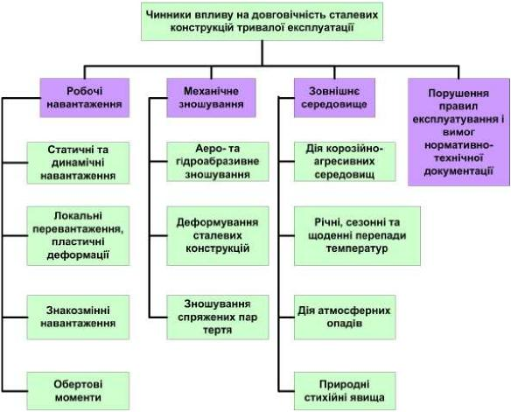
Рисунок 1. 1 – Чинники, що впливають на довговічність
сталевих конструкцій тривалої експлуатації
Найбiльш небезпечними з точки зору експлуатацiйно мiцностi та надiйностi сталевих конструкцiй є поява пластичних незворотних деформацiй. Таке можливо тiльки за умов досягнення у локальному об’ємi металу напружень, що перевищують значення границi плинностi [9].
Таким чином, процес деформацiйного старiння маловуглецевих i низьколегованих сталей (використовуються, як ма-
11
терiал нафтогазопроводiв) включає в себе всi основнi механiзми [10]: накопичення незворотних мiкропластичних напружень (рух дислокацiй), перерозподiл атомiв вуглецю, азоту та iнших елементiв, взаємодiя домiшкових атомiв iз дислокацiями, розпад цементиту, що знайшло пiдтвердження в [11] (рис.1.2)i утворення нових карбiдних частинок, мiкротрiщин пiд час накопичення однойменних дислокацiй бiля рiзних перешкод (меж зерен, субзерен, домiшкових атомiв, вакансiй).
Як показує досвiд, бiльшiсть сталевих конструкцiй вiтчизняно промисловостi, що експлуатуються тривалий час у важких умовах, перебувають на стадi старiння. Такий стан може призводити до зростання кiлькостi вiдмов та аварiй.
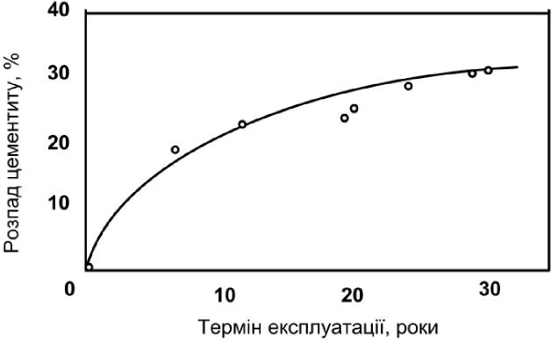
Рисунок 1. 2 – Залежність юлькості цементиту, що
розпався, в сталі залежно від терміну експлуатації
(дані для сталей різних марок)
Поєднання впливу всiх згаданих чинникiв створює випадковий характер вiдмов i аварiй. У табл. 1.1 наведено ре-
12
зультати узагальнення та дослiдження причин вiдмов нафтопроводiв за експлуатацiйний перiод iз 1981 по 1990 рр. [6].
Причинами вiдмов газопроводiв у частках вiд загально кiлькостi були: корозiя зовнiшньо поверхнi труб – 36,7 %, дефекти труб i заводського обладнання – 13,3 %, брак будiвельно-монтажних робiт – 10 %, механiчнi пошкодження труб – 13,6 %, стихiйнi лиха– 26,4 % [12].
Таблиця 1. 1 – Причини і розподіл відмов нафтопроводів у процесі експлуатування
Причини вiдмов | Частка вiд загально  кiлькостi, %
Причини вiдмов | 1981-1985  рр. | 1986-1990  рр.
Брак будiвельно-монтажних робiт | 18 | 23
Пошкодження трубопроводу  землерийними механiзмами | 16 | 10
Порушення правил експлуатацi | 15 | 8
Корозiйний та ерозiйний знос сталi | 10 | 18
Дефекти труб i деталей | 21 | 26
Стихiйнi лиха та iншi причини | 20 | 15

Інтенсивнiсть вiдмов, як iмовiрнiсна величина, пiдпорядковується статистичним закономiрностям. На рис. 1.3 зображено усереднену для всiє системи магiстральних нафтопроводiв залежнiсть iнтенсивностi вiдмов вiд термiну експлуатацi . Пiд час цього узагальнювалася вся наявна iнформацiя
13
щодо вiдмов магiстральних нафтогазопроводiв рiзного „вiку” [2].
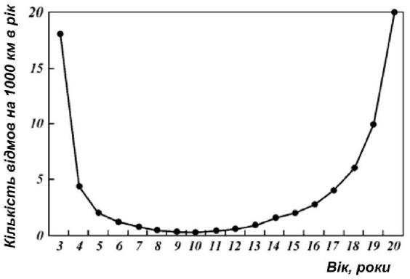
Рисунок 1. 3 – Графік усередненої залежності інтенсивності відмов від віку трубопроводу
Тенденцiя залежностi (рис.1.3) пiдтверджується розподiлом газопроводiв за термiном експлуатування за даними ДК “Укртрансгаз” зображеними на рис.1.4.
Система магiстральних нафтопроводiв України включає в себе 19 нафтопроводiв дiаметром до 1220мм включно, загальною довжиною 4766,1 км в одну нитку, 51 нафтоперекачувальну станцiю, 11 резервуарних паркiв з 79 резервуарами загальною номiнальною ємнiстю 1083 м³ [13].
Розподiл нафтопроводiв за термiном експлуатування i даними ВАТ “Укрнафта” зображено на рис.1.5.
Аналiз вiкового складу нафтогазопроводiв в Українi показує, що бiльшiсть iз них переживають етап старiння [1]. Тому можна очiкувати монотонного i невiдворотного збiль-
14
шення кількості відмов із кожним роком, якщо не приймати спеціальних заходів щодо підвищення безпеки.
Рисунок 1. 4 – Розподіл газопроводів за термінами
експлуатування
Ñòðóêòóðà ãàçîïðîâîä³â ÄÊ "Óêðòðàíñãàç" çà òåðì³íàìè åêñïëóàòóâàííÿ
33%
21%
13%
33%
äî 10 ðîê³â 10-20 ðîê³â 21-33 ðîêè á³ëüøå 33 ðîê³â

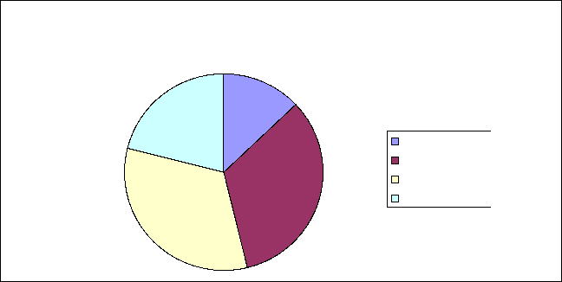
Рисунок 1. 5 – Структура нафтопроводів за термінами
експлуатування
17%
23%
5%
1%
54%
äî 10 ðîê³â 11-20 ðîê³â 21-30 ðîê³â 31-40 ðîê³â á³ëüøå 40 ðîê³â

Ñòðóêòóðà íàôòîïðîâîä³â ÂÀÒ "Óêðíàôòà" çà òåðì³íàìè
åêñïëóàòóâàííÿ
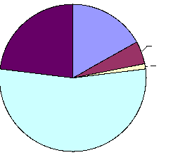
15
Наведенi данi показують, що „життя” нафтогазопроводiв складається з трьох етапiв:
- етап напрацювання триває впродовж 3-4 рокiв з моменту введення в експлуатацiю. У цей перiод iнтенсивнiсть вiдмов висока, але швидко знижується за рахунок виявлення та лiквiдацi грубих будiвельних i заводських дефектiв;
- етап стабiлiзацi наступає пiсля етапу напрацювання i триває приблизно до 15-20 рокiв. За цей час грубi дефекти були виявленi ранiше, а новi (за рахунок старiння та корозi ) ще не виросли до небезпечних розмiрiв;
- етап старiння особливо помiтний пiсля 20 рокiв експлуатацi i характеризується монотонним зростанням iнтенсивностi вiдмов за рахунок старiння матерiалiв (металу, iзоляцi ), появи небезпечних корозiйних дефектiв, втомних трiщин.
У даний час умови роботи трубопровiдного транспорту нафти i газу характеризуються наступними особливостями:
- вiдбувається природне старiння магiстральних трубопроводiв. Старiння – складний процес, який виражається в тому, що всi матерiали, з яких виготовленi трубопроводи, поступово втрачають сво експлуатацiйнi характеристики;
- нормативна база знаходиться в станi постiйних змiн. З’являються новi вимоги до надiйностi i безпеки. Багато iз ранiше прийнятих технiчних рiшень стають недопустимими вiдповiдно до сучасних вимог;
- пiдвищуються вимоги до екологiчно безпеки нафтогазопроводiв. Практично будь-якi аварi , пов’язанi з розгерметизацiєю трубопроводу i виходом транспортованого продукту, тягнуть за собою немалi витрати. Значна частина витрати йде на штрафи i на вiдновлення навколишнього середовища (очищення ґрунтiв, води, утилiзацiю забрудненого ґрунту);
- спостерiгається зниження об’ємiв видобутку нафти i зростання видобутку природного газу. Пiд час цього змiнюється середня завантаженiсть вiдповiдно нафто- i газопроводiв. Таким чином, змiнюється технологiчний регламент
16
експлуатацi трубопроводiв, що створює передумови для пришвидшення процесiв корозi та втоми;
- об’єми ремонтно-вiдновлювальних робiт досi обмежуються фiнансовими ресурсами пiдприємств, що експлуатують нафтогазопроводи;
- дiє жорстка цiнова полiтика щодо тарифiв на транспорт нафти i газу (джерело прибутку обмежене). Увесь комплекс робiт iз дiагностування та ремонту чи замiни обладнання проводиться тiльки в межах отриманого прибутку.
На вирiшення завдання технологiчно безпеки в базових галузях промисловостi нацiлена державна науково-технiчна програма „Ресурс” [14].
З огляду на це особливо актуальностi набувають питання управлiння експлуатацiйною надiйнiстю та довговiчнiстю вiдповiдних об’єктiв шляхом визначення х технiчного стану i залишкового ресурсу i встановлення науково обґрунтованих строкiв експлуатацi [14].
Сучасна концепцiя оцiнювання залишкового ресурсу нафтогазопроводiв включає в себе такi основнi етапи (рис.1.6.) [15]:
- аналiз вихiдно iнформацi , опрацювання, накопичення, вибiр потенцiйно небезпечних дiлянок;
- iнструментальний етап – обстеження дiлянки з дефектами методами неруйнiвного контролю застосовнi до конкретного дефекту: трiщина – ультразвуковий контроль, зменшення товщини стiнки – товщиномiр, оцiнювання рiвня НДС – електромагнiтний контроль i т.п.;
- розрахунковий етап – оцiнювання небезпеки дефекту i безпечностi потенцiйно небезпечно дiлянки. Використовують розрахунковi методики i програмнi засоби. Особливу увагу придiляють класифiкацi дефектiв за ступенем критичностi, а також оцiнюваннi ймовiрностi невиявленння дефекту на обстежуванiй дiлянцi трубопровода;
- розрахунок залишкового ресурсу трубопровода i складання експертного заключення для експлуатацiйно органiзацi .
17
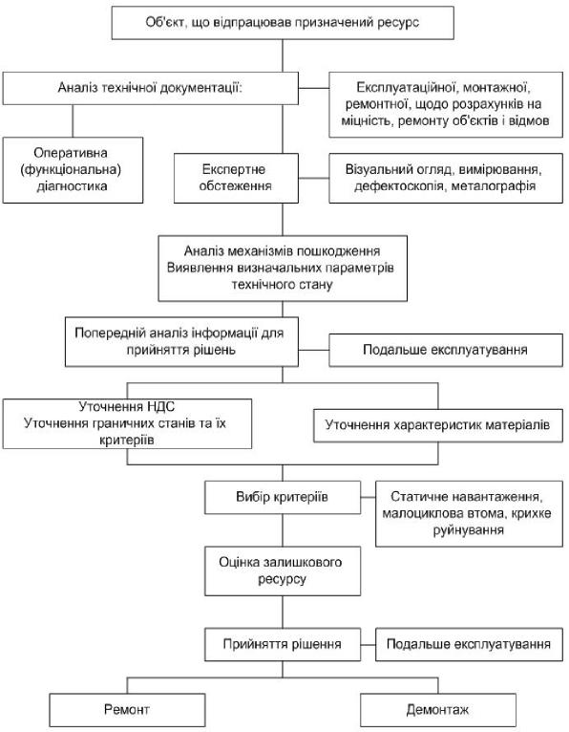
Рисунок 1. 6 – Структурна схема оцінювання залишкового ресурсу нафтогазопроводу
18
Для прийняття обґрунтованих рiшень вiдносно термiну подальшого експлуатування трубопроводу, порядку та обсягiв проведення ремонтних робiт, встановлення придатних термiнiв до найближчих дiагностичних обстежень або експлуатацiйного монiторингу параметрiв, що є критичними, проводять оцiнювання фактичного технiчного стану трубопроводу, а за його результатами – розрахунок залишкового ресурсу. Розрахунок залишкового ресурсу полягає у перевiрцi виконання умови переходу конструкцiї (з дефектом чи без) у критичний стан за максимальних робочих параметрiв навантажувань та врахування швидкостi зростання дефектiв з плином часу (змiни розмiрiв дефекту), змiни механiчних характеристик матерiалу [16]. Розрахунковий залишковий ресурс визначається мiнiмальним промiжком часу вiд поточного стану до кiнцевого, який вiдповiдає руйнуванню конструкцiї. Виходячи з цього, поняття ресурсу допускає рiзне пояснення залежно вiд вибраного критерiю. За вiдсутностi макродефектiв (типу трiщин) граничний стан визначається критичними величинами локальних напружень або деформацiй з урахуванням зон концентрацiї напружень i видiлення характерних мiсць i величин напружень. Необхiдно вiдзначити, що значний вплив на накопичення пошкоджень, а вiдповiдно i на ресурс, здiйснюють, як конструкцiйнi чинники, включаючи концентратори напружень, так i технологiчнi, що визначаються механiчними властивостями матерiалу.
Свiтовий досвiд подовження термiну безпечного експлуатування трубопроводiв викладено у мiжнародному стандартi ISO 13623 Нафтова i газова промисловiсть – трубопровiднi системи (Petroleum and natural ga indu trie – pipeline tran portation y tem ) [17].
З огляду на всi вказанi обставини можна вiдокремити два аспекти:
- необхiднiсть оцiнки фактичного стану матерiалу металоконструкцiй, що вiдпрацювали свiй нормативний термiн експлуатацiї;
19
- необхiднiсть монiторингу поточного стану матерiалу обладнання та конструкцiй, що експлуатуються у важких умовах чи пiсля значних впливiв природного або техногенного походження.
Для запобiгання вказаних тенденцiй i з метою вирiшення завдання технологiчно безпеки в базових галузях промисловостi була створена державна науково-технiчна програма „Ресурс” [14]. У програмi „Ресурс” визначено, що найбiльш економiчно i технiчно прийнятним шляхом виходу з дано ситуацi є розроблення нових методiв i засобiв технiчно дiагностики i неруйнiвного контролю, за допомогою яких можна буде створити банк даних про ФМХ конструкцiйних матерiалiв та х деградацiю з метою оцiнки фактичного технiчного стану з подальшою оцiнкою залишкового ресурсу.
Для розумiння сутi поставленого питання необхiдно проаналiзувати, якi саме ФМХ матерiалу металоконструкцiй нормуються у вiтчизняних та iноземних стандартах i зосередити свою увагу на таких, якi доцiльно контролювати в процесi експлуатацi .
На рис. 1.7 зображено характеристики сталей, що нормуються у вiтчизняних i iноземних (згiдно з вимогами стандартiв серi ASТМ) стандартах на сталi. Як бачимо, iснує три групи характеристик – хiмiчнi, механiчнi i фiзичнi. Очевидно, що контроль хiмiчних характеристик можливо виконати виключно в лабораторних умовах (тобто необхiдно якимось чином руйнувати окремi деталi чи вузли об’єктiв, що є недопустимим).
Серед механiчних характеристик найбiльший iнтерес представляють границя плинностi, границя мiцностi та твердiсть, оскiльки в лiтературi наведенi данi деградацi саме цих характеристик [2,6,12]. Також монiторинг таких параметрiв як коефiцiєнт вiдносного видовження та ударно в’язкостi представляє значний практичний iнтерес [6].
Такi фiзичнi характеристики, як густина, теплоємнiсть, модуль пружностi очевидно не будуть змiнюватись суттєво за умови специфiчно будови кристалiчно ґратки матерiалiв iз металiчним зв’язком. Щодо залежностi iнших фiзичних влас-
20
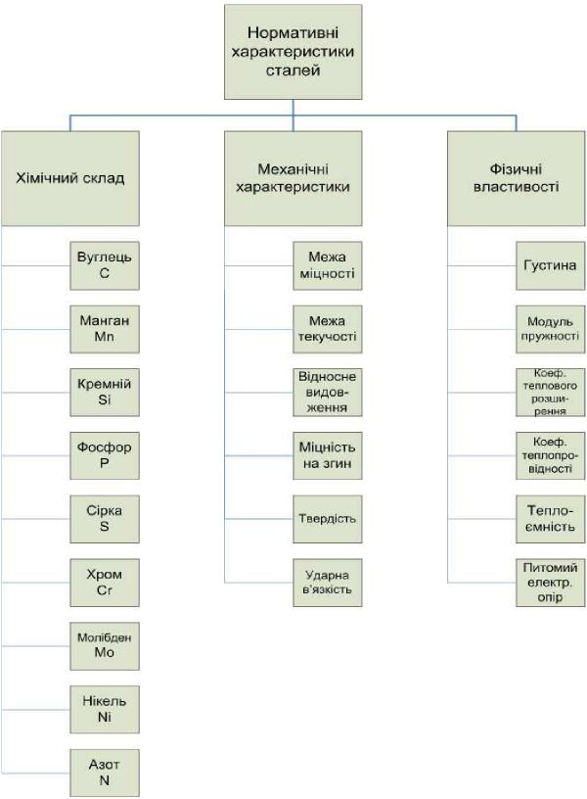
Рисунок 1.7 – Нормативні характеристики сталей
21
тивостей вiд термiну експлуатацi в лiтературi практично не вдалось знайти вiдомостей.
Аналiз показав [2], що у ходi тривало експлуатацi сталевих конструкцiй змiна механiчних характеристик сталей виражаються з одного боку в змiнi показникiв мiцностi (збiльшуються здебiльшого на 10-15 %), з iншого боку – в зниженнi в’язко-пластичних показникiв (на 5-7 %) i показникiв опору крихкому руйнуванню (на 15-20 %) порiвняно зi сво ми номiнальними значеннями (рис.1.8).
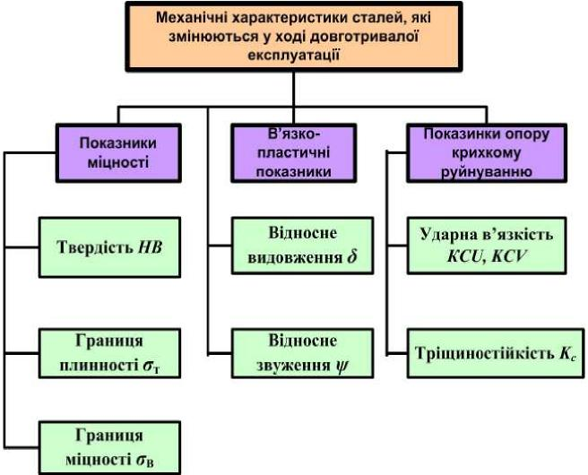
Рисунок 1. 8 – Механічні характеристики сталей, що
змінюються у ході довготривалої експлуатації
металоконструкцій
22
Поряд з механiчними характеристиками сталей змiнюються також i х фiзичнi властивостi, насамперед структурно чутливi (рис.1.8). Це вказує на можливий взаємозв’язок деяких фiзичних i механiчних характеристик на мiкроструктурному рiвнi. На рис.1.9 зображено узагальнену схему впливу умов експлуатацi та зовнiшнiх чинникiв на змiни фiзичних i механiчних властивостей сталi, зумовлених, в першу чергу, мiкроструктурними змiнами в металi. Структурно чутливi фiзичнi властивостi сталей (електричнi, тепловi, магнiтнi) реагують на будь-якi мiкроструктурнi змiни, що виникають внаслiдок деградацi металу. З iншого боку, такi змiни призводять i до деградацi механiчних характеристик. Однаковi процеси, що впливають на змiну, як фiзичних так i механiчних характеристик, дають пiдстави стверджувати, що на вказанi структурно чутливi фiзичнi властивостi повинна бути (а в багатьох випадках i є) зосереджена основна увага з точки зору використання х, як iнформативних параметрiв контролю механiчних характеристик сталей [18]. Проте, в реальних умовах експлуатування сталевих конструкцiй досить важко (або i неможливо) вимiрювати деякi фiзичнi властивостi., В першу чергу, це стосується електричних i теплових властивостей.
Очевидно, що всi або навiть бiльшiсть чинникiв, що впливають на технiчний стан трубопроводу, а отже i на його залишковий ресурс експлуатування, врахувати неможливо. Однак розширення х кiлькостi буде сприяти пiдвищенню точностi розрахунку залишкового ресурсу.
У переважнiй бiльшостi практичних розрахункiв залишкового ресурсу трубопроводiв застосовують пiдхiд, що ґрунтується на оцiнюваннi зношення стiнки за рахунок поверхнево корозi (загально або локально ). У деяких випадках такий пiдхiд є виправданим, проте у рештi вiн є занадто спрощеним, оскiльки у розрахунку враховують i використовують тiльки один найбiльш доступний чинник, який впливає на ресурс – корозiйне зношення [19].
23
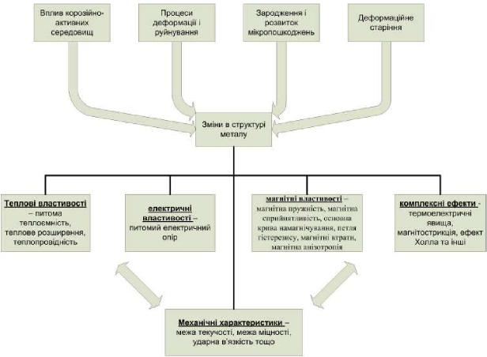
Рисунок 1. 9 – Вплив істотних чинників на зміну
фізико-механічних характеристик сталей
Проте, як уже згадувалось, у процесi експлуатування метал деградує, а ступiнь деградування у кiнцевому результатi визначає залишковий ресурс металоконструкцiї. Цей процес є багатофакторним i, зокрема, залежить не тiльки вiд поверхневого корозiйного зношення, але й вiд процесiв, що погiршують трiщиностiйкiсть металу, у тому числi змiни (погiршення) механiчних характеристик.
У роботi [20] для розрахунку залишкового ресурсу запропоновано використовувати комплексну методику аналiзу без-пеки, яка окрiм оцiнювання фактичного технiчного стану, ще й враховує ризик експлуатування. Такий пiдхiд ґрунтується на поєднаннi iснуючих методiв оцiнки фактичного технiчного стану, якi, у свою чергу, потребують доповнення, i методiв аналiзу ризику. Проведення ризик-аналiзу дає змогу врахувати такi
24
чинники, як помилковi дi персоналу, зовнiшнi впливи природного i техногенного характеру, що не беруться до уваги в iснуючих методиках розрахунку, але якi, як свiдчать статистичнi данi, не рiдко стають причиною виникнення аварi в межах розрахованого безпечного термiну експлуатацi металоконструкцiй [21]. Серед iснуючих методiв аналiзу ризику у данiй методицi рекомендовано використовувати метод дослiдження небезпеки i пов’язаних з нею проблем (HAZOP-метод), аналiз видiв i наслiдкiв вiдмов (FMEA-метод), аналiз всiх можливих наслiдкiв вiдмов i аварiй системи (FТA-метод або метод «дерева вiдмов»), аналiз можливих наслiдкiв подi (ЕТА-метод або метод «дерева подiй») та оцiнювання впливу на надiйнiсть людського фактору (HRAметод) [22, 23].
Ще одним iз основних аспектiв вирiшення проблеми без-печного експлуатування трубопроводiв, що вiдпрацювали значну частину проектного ресурсу або вже вичерпали його, є удосконалення методик розрахунку залишкового ресурсу з урахуванням змiни механiчних характеристик металу.
Розраховуючи [24] залишкову мiцнiсть трубопроводiв, в основному використовують границю плинностi та границю мiцностi, якi i обмежують допустимi напруження. Разом з тим лiтературнi данi свiдчать, що показники мiцностi сталей можуть неоднозначно змiнюватися пiсля експлуатування впродовж 10–30 рокiв: мiцнiсть або залишається незмiнною [25- 27], або ж пiдвищується [8,28-30]. Зрозумiло також, що завершальному етапу руйнування металоконструкцi повинна передувати змiна механiчних властивостей металу, якi забезпечували роботоздатнiсть на початку експлуатування. Тому розрахунок залишкового ресурсу металоконструкцi з використанням показникiв, якi однозначно знижувалися би зi зростанням тривалостi експлуатацi i були б максимально чутливими до змiн у металi, вiдкриє перспективу коректного прогнозування ресурсу таких вiдповiдальних об’єктiв, як металоконструкцi довготривало експлуатацi [31].
Визначення механiчних характеристик сталей є актуальним завданням не тiльки для оцiнки фактичного технiчного
25
стану металоконструкцiй тривалої експлуатацiї. Так, зокрема, широкий дiапазон металевих матерiалiв, що використовуються для виробництва конструкцiй вiдповiдального призначення, рiзноманiтнiсть технологiчних маршрутiв, що формують фiзико-механiчнi властивостi, потребують 100 % контролю поставленої на пiдприємство номенклатури з метою її iдентифiкацiї, а також пооперацiйного контролю фiзико-механiчних характеристик, якi формуються у ходi опрацювання.
З огляду на вказанi обставини можемо встановити вимоги до методiв i технiчних засобiв контролю ФМХ матерiалу металоконструкцiй тривалої експлуатацiї:
- вони повиннi реалiзувати неруйнiвнi методи дослiджень матерiалiв;
- пiдхiд, на якому базуватиметься метод контролю, повинен бути таким, щоб його можна було поширити, як для визначення рiзних ФМХ, так i на дослiдження iнших конструкцiйних матерiалiв;
- технiчнi засоби повиннi бути портативними (перенос-ними) для забезпечення оперативностi контролю.
26
2 Аналіз існуючих методів визначення фізико-механічних характеристик металів
2.1 Загальні положення
Основний принцип дiагностування металоконструкцiй довготривало експлуатацi й трубопроводiв зокрема, ґрунтується на послiдовних i систематичних вимiрюваннях певних параметрiв конструкцi , на виявленнi змiн цих параметрiв у процесi експлуатування i порiвняннi х з вихiдними, на прогнозуваннi змiни цих параметрiв [32].
Фiзичнi параметри подiляють на такi групи: кiнематичнi, геометричнi, статичнi, динамiчнi, тепловi, акустичнi, електричнi та магнiтнi, механiчнi, атомно-фiзичнi, а також такi, що ґрунтуються на молекулярних властивостях матерiалiв [33]. Вимiрювання фiзичних параметрiв покладено в основу рiзних методiв i засобiв технiчно дiагностики, за допомогою яких аналiзують стан конструкцi . Найбiльш важливими у практицi технiчного дiагностування є параметри надiйностi та живучостi металоконструкцi , що знаходяться у функцiональнiй залежностi вiд вимiряних значень, одержаних пiд час проведення електрометрi , вiброакустики, дефектоскопi , структуроскопi , вимiрювання механiчних властивостей, складу речовини, деформацiй i т.д.
Ускладнення сучасно технiки, пiдвищення вимог до надiйностi та неприпустимiсть виникнення аварiйних ситуацiй призводять до збiльшення числа контрольованих структурних параметрiв, а отже, необхiдних вимiрювальних засобiв. Технiчнi засоби дiагностування за характером використання можна умовно роздiлити на два класи: оперативнi засоби та засоби дiагностування, що застосовують пiд час виготовлення, профiлактичних оглядiв, ремонтiв, технологiчних випробувань, передпускових випробувань i т.д. Цi засоби можуть бути, як апаратними, так i програмними.
Сучаснi пiдходи до оцiнювання технiчного стану металоконструкцiй довготривало експлуатацi i розрахунку залишкового ресурсу передбачають ведення iсторi експлуатування
27
конструкцi , вимiрювання i монiторинг достатньо велико кiлькостi дiагностичних параметрiв, передачу одержаних да-них, х оброблення та iнтерпретацiю [33].
Оцiнювання фактичного технiчного стану металоконструкцiй i прийняття рiшень про х подальше експлуатування здiйснюють за допомогою двох пiдходiв – розрахункового, на основi iснуючих моделей механiки руйнування, та фiзичного - коли вимiрюють i оцiнюють визначенi параметри матерiалу, зокрема фiзико-механiчнi характеристики [34].
Перший пiдхiд ґрунтується на принципах або лiнiйно механiки руйнування (ЛМР), або методик граничного переходу матерiалiв, що деформуються, у нестiйкий стан. Метод ЛМР дає можливiсть для рiзних класичних видiв дефектiв визначити критичнi значення х розмiрiв, тобто розмiрiв, якi є нестiйкими для задано у розрахунках ситуацi i повиннi призводити до руйнування конструкцi . До недолiкiв методу можна вiднести вiдсутнiсть чiтко теорi переходу вiд конфiгурацi реально трiщини, виявлено у матерiалi металоконструкцi , до покладено в основу розрахункiв лiнiйно механiки руйнування; широкi дiапазони змiни фiзичних сталих, якi входять у формули розрахунку, що призводять до суттєвих помилок у розрахунках. Так, наприклад, величина коефiцiєнта iнтенсивностi напружень може вiдрiзнятись для одного i того ж матерiалу, випробуваного за однакових умов, у 2,4 рази у вiдношеннi до свого найменшого значення [35].
Застосування методу ЛМР на практицi потребує попереднього виконання широкого об’єму пiдготовчих робiт i робiт з контролювання. Необхiдно контролювати достатньо велику кiлькiсть параметрiв, що входять у розрахункову модель, а потiм за ними розраховувати початок руйнування.
Щодо другого пiдходу, то фактичнi фiзико-механiчнi характеристики матерiалу металоконструкцiй довготривало експлуатацi визначають на взiрцях-свiдках або на взiрцях, що вирiзанi з конструкцi . Вирiзати взiрець з дiючо металоконструкцi економiчно недоцiльно. Пiд час виготовлення взiрцiв iз аварiйних елементiв металоконструкцi виникає ряд запи-
28
тань, зокрема чи вiдповiдає ступiнь пошкодження металу аварiйно дiлянки основному об’єму металу всiє конструкцi , оскiльки пiд час виготовлення взiрця пошкоджений метал може видалятись, що призведе до суперечливих результатiв.
Існують спроби екстраполяцi фiзико-механiчних характеристик зразкiв, одержаних за лабораторних випробувань, що iмiтують експлуатацiйнi, а також зразкiв, вирiзаних зi зруйновано конструкцi , на реальнi, якi знаходяться у роботi. Проте коректних кореляцiйних залежностей не одержано.
Бiльш перспективним видається визначення фiзико-механiчних характеристик матерiалу металоконструкцi неруйнiвними методами [36,37].
Загалом iснує два шляхи визначення фiзико-механiчних характеристик матерiалiв [35]:
- безпосереднi механiчнi випробування, що супроводжуються руйнуванням зразкiв (чи х частин) [38]. Зрозумiло, визначення руйнiвними методами вимагає втручання в цiлiснiсть робочо конструкцi , що не завжди представляється можливим i виправданим, як з технологiчно , так i з економiчно точки зору;
- опосередкованi методи визначення фiзичних i механiчних характеристик через вимiрювання iнших параметрiв (електричних, магнiтних), якi не супроводжуються руйнуванням об’єктiв, i тому носять загальну назву неруйнiвних [39].
У даному роздiлi буде виконано аналiз сучасних неруйнiвних методiв визначення ФМХ металiв [40].
До механiчних методiв контролю механiчних характеристик матерiалу вiдносяться рiзнi види статичних i динамiчних методiв вимiрювання твердостi (характеризує властивiсть поверхнi твердого тiла чинити опiр вдавлюванню або дряпанню) й iнших механiчних характеристик матерiалiв, що використовують результати контактно взаємодi пробного тiла – iндентора й дослiджуваного матерiалу. Слiд зазначити, що на дослiдженнi взаємодi iндентора iз контрольованим виробом базується велика група методiв визначення механiчних характеристик за допомогою емпiричних залежностей мiж ними i
29
значеннями твердостi, що визначаються пiд час вдавлювання iндентора [41-43]. Тому на сьогоднiшнiй день вимiрювання твердостi є одним з основних методiв визначення механiчних характеристик сталей.
Вiтчизнянi i зарубiжнi вченi, такi як Мiхеєв М.Н., Горку-нов Э.С., Шарко А.В., Дробот Ю.Б., Дорофеев А.Л., Бiда Г.В., Костiн В.Н., Мельгуй М.А., Химченко Н.В., Яцун М.А., Тетерко А.Я., Безлюдько Г.Я., Молодецький І.А., Учанiн В.М., Денель А.К., Kroning М., Z. Guo, W. Sha, М. Balazinski, М. Е. Haque, J. W. Byeon, М.Saka, A. Kim, J. Kusiak та багато iнших за останнi 50 рокiв розвинули i постiйно вдосконалюють неруйнiвнi методи, технологi i засоби визначення ФМХ рiзних матерiалiв.
Аналiзуючи вже наявний стан речей у свiтовiй теорi на практицi неруйнiвного контролю вiдомi такi методи неруйнiвного контролю фiзико-механiчних характеристик металiв: акустичнi, магнiтнi, вихреструмовi та електричнi методи.
Існує стандартна класифiкацiя неруйнiвних методiв контролю, якi вiдрiзняються один вiд одного за характером взаємодi фiзичних полiв з об’єктом контролю i способом одержання первинно iнформацi [39]. Дана класифiкацiя, введена для методiв i засобiв дефектоскопi й застосовується в даний час для класифiкацi методiв i засобiв визначення фiзикомеханiчних характеристик матерiалiв. Проте вона носить формальний характер, роздiляючи все рiзноманiття неруйнiвних методiв дiагностики скорiше за способом видiлення використаного ефекту, нiж за типом фiзичних полiв. Однак, пiд час вирiшення завдань наступного, бiльше високого рiвня складностi - завдань визначення властивостей матерiалiв, зокрема механiчних характеристик, необхiдно провести бiльш чiткий подiл методiв саме за типом фiзичних полiв.
На рис.2.1 зображено класифiкацiю вiдомих методiв визначення механiчних i фiзичних характеристик сталей за типом фiзичних полiв.
30
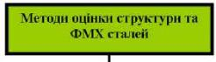
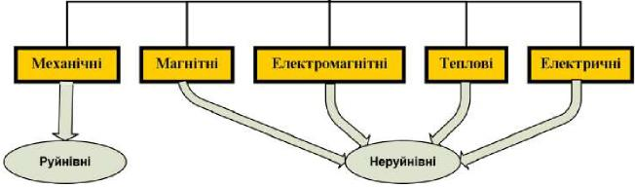
Рисунок 2. 1 – Класифікація методів визначення
механічних характеристик сталей за типом фізичних полів
2. 2 Існуючі неруйнівні методи контролю фізико - механічних характеристик
2.2.1 Акустичні методи та засоби контролю
Застосування акустичних засобiв контролю фiзико-механiчних характеристик матерiалiв базується на взаємозв’язках цих характеристик з акустичними властивостями матерiалiв [39].
Сучаснi акустичнi методи дають змогу дослiджувати стан матерiалiв за швидкiстю i часом поширення поздовжнiх, поперечних i поверхневих хвиль, за вимiряними значеннями частот власних коливань виробiв, проводити структурнi дослiдження за даними вимiрювання коефiцiєнта затухання, з використанням методiв акустично спектроскопi , оцiнювати механiчнi властивостi за результатами акустичних процесiв в iнденторi, прогнозувати змiну напруженого стану об’єктiв методами акустично емiсi [44].
З iншого боку, до основних ФМХ матерiалiв, якi можуть визначатись за допомогою акустичних методiв вiдносять: пружнi (модуль нормально пружностi, модуль зсуву, коефiцi-
31
єнт Пуассона), мiцнiснi (мiцнiсть на розтяг, стиск, згин, кручення, зрiз i т.д.) [45], технологiчнi (густина, пластичнiсть, вологiсть, вмiст окремих компонентiв, гранулометричний склад та iн.), структурнi (анiзотропiя матерiалу, кристалiчнiсть та розмiри кристалiтiв, розмiри та вплив включень, наприклад графiтних включень у чавунi, глибина поверхневого загартування, пористiсть та iн.) [46].
До найважливiших iнформативних параметрiв акустичних методiв контролю механiчних характеристик матерiалiв вiдносять [47]:
- швидкiсть i час поширення ультразвуку;
- коефiцiєнт затухань ультразвукових коливань;
- параметри акустично емiсi ;
- характеристики взаємодi iндентора з об’єктом кон-
тролю.
На рис. 2.2 зображено узагальнену схему перелiку iнформативних параметрiв акустичного контролю механiчних характеристик матерiалiв i розгалужений перелiк тих властивостей, якi можуть визначатись за допомогою акустичних методiв.
Акустичнi коливання здiйснюються з малою амплiтудою, тобто вони вiдповiдають початковiй дiлянцi криво напруження – деформацiя, що носить прямо пропорцiйний характер. Прогнозувати за параметрами акустичних коливань поведiнку криво за великих напружень i деформацiй аналітично неможливо [47]. У зв’язку з цим шукають кореляцiйнi залежностi акустичних параметрiв вiд мiцностi матерiалiв. Для пiдвищення точностi передбачення iнколи використовують кiлька акустичних параметрiв або, окрiм акустичних, враховуюють iншi властивостi (електричнi, магнiтнi), що контролюються вiдповiдними неруйнiвними методами [48]. У лiтературi iснує багато вiдомостей про розроблення методiв i технiчних засобiв акустичного контролю твердостi [49,50], мiцностi за вимiряними значеннями швидкостi поширення ультразвукових коливань [51,52], границi мiцностi за вимiряними параметрами акустично емiсi [53], контролю якостi за-
32
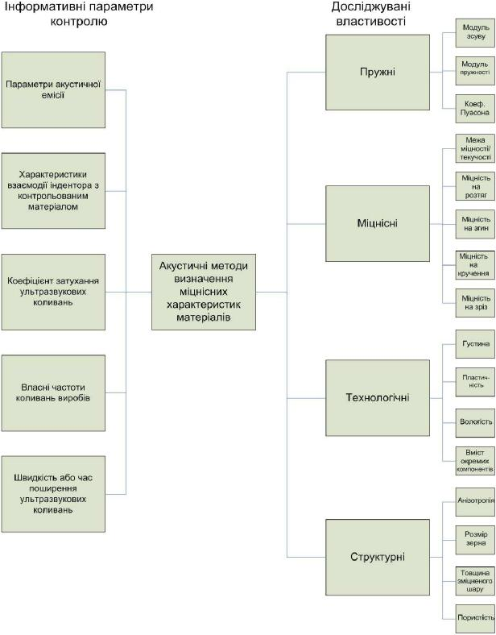
Рисунок 2. 2 – Акустичні методи контролю механічних характеристик матеріалів
33
гартування сталi [54], середнього розмiру зерна сталей за значеннями коефiцiєнтiв затухання ультразвуку [55] i таке iнше.
Найчастiше для збудження, приймання i реєстрацi ультразвукових коливань у дослiджуваному матерiалi використовуються прилади, побудованi за принципом iмпульсного луно-дефектоскопа [56]. Однак, вузький дiапазон ультразвукових частот у бiльшостi дефектоскопiв, вiдсутнiсть або низька точнiсть пристрою для вимiрювання затухання i швидкостi поширення ультразвукових коливань i ряд iнших недолiкiв послужили причиною розроблення приладiв, призначених спецiально для структурного аналiзу металiв i сплавiв.
Першим таким приладом, який серiйно випускався Кишинiвським заводом „Електроточприлад”, став ДСК-1 [57]. Перетворювачi, якими укомплектований прилад дають змогу збуджувати в контрольованих виробах поздовжнi, поперечнi, поверхневi хвилi i хвилi Лемба в дiапазонi частот вiд 0,65 до10 МГц. ДСК-1 свого часу широко використовувався на заводах хiмiчного машинобудування, трубних, котельних i суднобудiвних пiдприємствах.
Пiзнiше ВНДІНКом був розроблений прилад УС-10И [56], призначений для вимiрювання затухання ультразвукових коливань у широкому частотному дiапазонi у виробах i зразках iз плоско паралельними гранями, а також для виявлення структурно неоднорiдностi у виробах.
Вимiрювання коефiцiєнта затухання здiйснюється iмпульсним методом за серiєю багатократних вiдбивань. Дiапазон робочих частот приладу 5-25 МГц, дiапазон вимiрювання затухання ультразвуку 0,5-70 дБ.
У 1975 роцi ВНДІНК разом iз НДІХІММАШ створили ультразвуковий структурний аналiзатор УС-12И для контролю сiрих, високомiцних чавунiв i крупнозернистих матерiалiв. Дiапазон частот 0,25-2,5 МГц.
Методи, що ґрунтуються на вивченнi взаємодi iндентора з контрольованим виробом, покладенi в основу сучасних акустичних вимiрювачiв твердостi. На вимiрюваннi акустичного
34
iмпедансу базується дiя ультразвукових твердомiрiв DHV-10, що випускаються фiрмою „Крауткрамер” (Нiмеччина). Як випромiнювач коливань використовують магнiтостриктор iз власною частотою 78 кГц, що має алмазний наконечник у виглядi пiрамiди Вiкерса. Прилад має цифрову iндикацiю. Похибка вимiрювання 15 НГГ для твердих матерiалiв i 5 НГГ для м’яких.
На реєстрацi змiн частоти коливально системи приладу пiд час вимiрювання твердостi дослiджуваного матерiалу базується робота ультразвукового твердомiра „Сонодур”, який випускається фiрмою „Бренсон” (США). Коливальна система представляє собою нiкелевий стержень, на одному кiнцi якого вмонтована алмазна пiрамiда, а на другому – масивний сталевий диск iз п’єзоелектричним перетворювачем. Прилад дає можливiсть здiйснювати до 1200 вимiрювань на годину. Стрiлочний iндикатор вiдградуйований в одиницях твердостi за Роквелом. Межi вимiрювань для сталi становлять 20-70 Н1?С [58].
Вiдомо, що швидкiсть поширення ультразвуку в металах пов’язана з х структурою i властивостями [52,59]. Багато вчених вважає, що монотонний характер змiни акустичних характеристик за змiною механiчних характеристик може служити основою для органiзацi промислового неруйнiвного контролю механiчних характеристик металiв за швидкiстю ультразвуку. Цей зв'язок базується на залежностi механiчних та акустичних властивостей вiд структурного стану металу [60].
Використання акустичних методiв дало змогу виявляти мiсця з пониженою механiчною мiцнiстю. Точнiсть вимiрювань досягає 0,001 % за чутливостi до 10⁻⁷. Так, наприклад, в роботi [61] вказано на можливiсть контролю твердостi i ударно в’язкостi за вимiряними значеннями швидкостi поширення ультразвуку на прикладi сталi 09Г2С.
У змiну швидкостi звуку може давати вклад одразу декiлька чинникiв: анiзотропiя характеристик сталi, в тому числi модулiв пружностi; деформацiя феритних та перлiтних зерен
35
пiд час прокатки; неоднорiдний розподiл домiшок i неоднакова густина в рiзних дiлянках сталi.
Лiнiйний характер кореляцiйних залежностей мiж твердiстю i швидкiстю ультразвуку якiсно можна оцiнити функцiональним зв’язком цих двох величин з пружнiми властивостями металу. Дiйсно [59], швидкiсть ультразвукових коли-

, де О – модуль зсуву, р -

р

вань залежить вiд виразу
/ 2
1
 
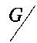

густина. Бiльш точний якiсний зв'язок мiж дослiджуваними величинами поки не встановлений.
Розроблений також метод [62], який дає змогу виявляти зони локальних змiн структури i механiчних характеристик металу протягнутих виробiв за допомогою вимiрювання швидкостi поверхневих (Релея) i пiдповерхневих (головних) акустичних хвиль.
Можливiсть акустичного контролю механiчних властивостей металiв встановлена в [49, 63]. Зокрема, в [64] зроблена спроба промислового використання акустичного методу для виявлення зон iз заниженою механiчною мiцнiстю i визначення числових значень механiчних характеристик металу енергообладнання з метою прогнозування його залишкового ресурсу.
У [65] дослiджено використання повздовжньо-поверхневих хвиль для виключення впливу шорсткостi поверхнi на результати акустичних вимiрювань пiд час контролю твердостi сталi. Цi хвилi не розсiюються на нерiвностях поверхнi виробу i дають змогу одержувати iнформацiю про якiсть металу пiдповерхневого шару.
Для практично реалiзацi контролю механiчних характеристик певних марок сталей розроблено прилад ИСП-12, принцип якого базується на методi автоциркуляцi iмпульсу [66]. Вiдомий також акустичний метод для експрес-контролю розширено номенклатури механiчних характеристик конструкцiйних сталей [67]. Запропонований метод вiдноситься до методiв дослiдження внутрiшньо будови матерiалу за допомогою ультразвуку. Вiдповiдно до даного методу, вирiб
36

помiщають в рiдину, пiд час цього приймають перший i другий пройшовшi iмпульси повздовжньо хвилi, iмпульс поперечно хвилi, що однократно пройшла через матерiал, а також iмпульс, що пройшов через рiдину за вiдсутностi об’єкта у вимiрювальному трактi. За швидкiстю поширення пружних хвиль у рiдинi i об’єктi визначають механiчнi характеристики матерiалу (модуль зсуву, коефiцiєнт Пуассона i модуль Юнга).
Невважаючи на вiдносну простоту реалiзацi розглянутих методiв i наявнiсть вiдповiдно апаратури, визначати значення механiчних характеристик матерiалiв за вимiряними значеннями швидкостi i часу поширення ультразвуково хвилi внаслiдок незначно змiни цих акустичних характеристик iз достатньою для практики точнiстю доволi складно.
Дуже часто на практицi для оцiнки переддефектного стану матерiалу й прогнозування розвитку сформованих дефектiв необхiдна iнформацiя про просторовий розподiл механiчних характеристик матерiалу. Необхiдну для дiагностики виробу iнформацiю про просторовий розподiл механiчних характеристик матерiалу можна одержати за допомогою ультразвуково комп'ютерно томографi [68]. За допомогою технологi ультразвуково томографi можна визначати просторовий розподiл механiчних характеристик матерiалу, в тому числi параметрiв НДС, мiцнiсних (твердiсть, модуль Юнга та iн.), технологiчних та iнших характеристик.
Для визначення мiцнiсних характеристик конструкцiйних матерiалiв цiкавими є роботи з використання явища акустично емiсi (АЕ), тобто випромiнювання матерiалом пружних хвиль, викликане динамiчною локальною перебудовою його внутрiшньо структури [69].
Частотний спектр АЕ розподiлений вiд зони звукових частот до десяткiв i сотень мегагерц. Вiдомо, що пластичнi та мiцнiснi характеристики матерiалу визначаються наявнiстю в ньому дислокацiй.Залежно вiд напряму обриву атомно площини дислокацiям приписують додатнiй або вiд’ємний знак. Їх взаємодiя зумовлюється пружними напруженнями, викликаними кожною дислокацiєю. Прискорений рух, вiдрив чи анi-
37
гiляцiя дислокацiй викликають акустичнi iмпульси. Акустична емiсiя супроводжус весь процес деформування матерiалу вiд стадi руху i виходу на поверхню дислокацiй до повного руйнування конструкцi .
У роботах [70-75] оцiнку рiвня пошкодженостi запропоновано проводити методом акустично емiсi . Цей метод розроблений на достатньо високому рiвнi та використовусться для обстеження конструкцiй. Складнiсть його застосування полягас у однозначному видiленнi корисного сигналу, що вiдповiдас розвитку дефекту, який в даних умовах експлуатацi розвивасться з найбiльшою швидкiстю i може призвести до руйнування конструкцi .
У роботi [76] встановлено, що поява неперервних сигналiв АЕ, свiдчить про початок пластичного розтiкання металiв. Дослiдженi зразки, виготовленi зi сталей 30ХГНСА, Ст. 3, 12Х18Н10Т i титану ВТ1-0. Акустична емiсiя ресструвалась вимiрювачем потужностi слабких сигналiв ИМ-1. Моментом появи АЕ вважався тодi, коли сигнал, що ресструвався, перевищував рiвень шумiв на величину роздiльно здатностi приладу. Дослiдження показали, що застосування акустоемiсiйного методу як iндикатора залишково деформацi дас змогу визначати границю пружностi дослiджуваних матерiалiв з допуском 0,0005 %.
2.2.2 Магнiтний контроль механiчних властивостей i структури
Для контролю механiчних характеристик матерiалiв на даний час широко застосовусться магнiтнi методи неруйнiвного контролю i контролю виробiв iз феромагнiтних матерiалiв. Операцiя намагнiчування для даного виду контролю с обов’язковою.
У продовж десятилiтнiх дослiджень встановлено наявнiсть закономiрних зв’язкiв мiж структурним станом, хiмiчним i фазовим складом, механiчними характеристиками матерiалiв, з одного боку, магнiтними - з другого. Зокрема, все це стало основою розвитку одного з напрямкiв фiзики неруй-
38
нiвного контролю – магнiтного структурного аналiзу сталей i сплавiв, що розвивається на стику двох наук: фiзики магнiтних явищ i магнiтного матерiалознавства [77]. Зв’язки мiж магнiтними властивостями матерiалу i його хiмiчним складом, кристалографiчною i фазовою структурами дають можливiсть використовувати магнiтнi властивостi матерiалу, як iндикатор його структурного стану, а, звiдси, i механiчних характеристик [78].
Крива намагнiчування, форма i площа петлi гiстерезису, а також основнi параметри, якi х характеризують, залежать вiд структурного стану i фазового складу феромагнетика, тобто втрати енергi на перемагнiчування, коерцитивна сила, магнiтна проникнiсть i ряд iнших магнiтних параметрiв криво намагнiчування i петлi магнiтного гiстерезису необхiдно вiднести до структурно чутливих характеристик [77].
Магнiтнi методи застосовують для контролю структурно-механiчних властивостей матерiалу виробу в тих випадках, коли iснує прямий зв’язок мiж вимiрюваною характеристикою i контрольованим параметром [79]. Для багатьох марок конструкцiйних сталей залежнiсть структурно-чутливих магнiтних характеристик вiд контрольованого параметра носить непрямий характер [80].
Як зазначено вище, пiд час магнiтного контролю фiзикомеханiчних властивостей об’єктiв використовується зв’язок мiж фiзико-механiчними i магнiтними параметрами. Цей зв’язок, часто не тiльки непрямий, але i нестабiльний, носить кореляцiйний характер i виникає тодi, коли однi i тi ж фiзичнi i хiмiчнi процеси утворення структури i фазового складу феромагнiтних сталей формують також i магнiтнi властивостi. Складний характер одночасного впливу рiзних чинникiв на магнiтнi та фiзико-механiчнi властивостi феромагнiтних матерiалiв часто не дають змоги визначити вплив кожного чинника окремо [81]. Тому в магнiтнiй структуроскопi оцiнюють змiну магнiтних параметрiв i за ними визначають рiзнi фiзикомеханiчнi властивостi об’єктiв, якi м вiдповiдають. Пiд час магнiтного контролю механiчних характеристик та структури
39
феромагнiтних матерiалiв використовують вiдноснi вимiрювання, тобто не вимiрюють якийсь магнiтний або механiчний параметр, а тiльки фiксують чи вiдповiдають параметри об’єкта контролю заданим, чи вiдхиляються вiд них. Щоб оцiнити, наскiльки пiд час цього механiчнi параметри деталi вiдрiзняються вiд номiнальних, потрiбнi додатковi зiставлення з параметрами спецiально пiдiбраних зразкiв.
Наявнi в даний час бiльше чи менше систематизованi данi [82,83] дають можливiсть видiлити наступну групу магнiтних властивостей, якi найбiльш часто рекомендувались i використовувались для структуроскопi та визначення механiчних характеристик феромагнiтних матерiалiв:
- намагнiченiсть насичення M_{S} (чи вiдповiдна iндукцiя
B_{S});
- коерцитивна сила Н_{С} ;
- залишкова намагнiченiсть M_{r} (або iндукцiя B_{r});
- релаксацiйна коерцитивна сила Н_{r};
- початкова магнiтна сприйнятливiсть _{a} (або проникнiсть _{a});
б) коефiцiєнт Релея b ;
- максимальна магнiтна сприйнятливiсть _{max} (або про-
никнiсть  max );
- поле максимально магнiтно проникностi H . max ;
- релаксацiйна намагнiченiсть M_{Hr} (або iндукцiя BHr);
- залишкова намагнiченiсть, одержана пiсля зменшення до нуля коерцитивного поляM_{Hc} (або вiдповiдна
iндукцiя B_{Hc} );
11) релаксацiйна магнiтна сприйнятливiсть |  |  | MHr
11) релаксацiйна магнiтна сприйнятливiсть |  | ^{r} H  r

(або проникнiсть _{r});
40

12) магнiтна сприйнятливiсть на кривiй повернення вiд
MHc
коерцитивного поля  (або проникнiсть  rc ).
^{rc} H
C
Необхiдно зазначити, що в даному перелiку чотири параметри характеризують криву намагнiчування i для х вимiрювання потрiбне ретельне розмагнiчування контрольних об’єктiв. Для вiдбору в групу основних параметрiв багатьма вченими було оцiнено наявнiсть лiнiйно кореляцi мiж вказаними властивостями. Крiм того, було проаналiзувано спiввiдношення властивостей, що визначаються на петлi гiстерезису - чи являються вони незалежними i чи не можна обмежитися тiльки параметрами гранично петлi гiстерезису.
На практицi, за використовуваними магнiтними iнформативними параметрами розрiзняють наступнi рiзновиди магнiтно структуроскопi : контроль за коерцитивною силою; контроль за залишковою намагнiченiстю; контроль за магнiтною проникнiстю; контроль за параметрами магнiтних шумiв; контроль методом вищих гармонiк.
Останнiй метод настiльки близький до вихрострумового, що iнколи важко вiднести його до одного iз цих двох видiв неруйнiвного контролю (НК). Бiльшiсть учених схильнi вiдносити його до магнiтного контролю, оскiльки вiн ґрунтується на використаннi нелiнiйностi криво намагнiчування, а саме ступiнь нелiнiйностi визначає його iнформативнiсть.
У рiзних джерелах [84,85] приводиться низка спiввiдношень мiж магнiтними властивостями полiкристалiчних феромагнетикiв. З робiт [86,87] вiдомо, що до основних магнiтних параметрiв вiдносяться коерцитивна сила H_{C} , намагнiченiсть
насичення M_{S} i залишкова намагнiченiсть M_{r} . Магнiтнi па-
раметри основно групи володiють рiзною структурною чутливiстю i можуть бути використанi, як окремо (однопараметровий контроль), так i в сукупностi.
Враховуючи сказане вище i провiвши детальний аналiз, можна сказати, що на даний час для вимiрювання механiчних
41
характеристик найбiльш широкого використання набули методи магнiтного контролю, зображенi на рис.2.3.
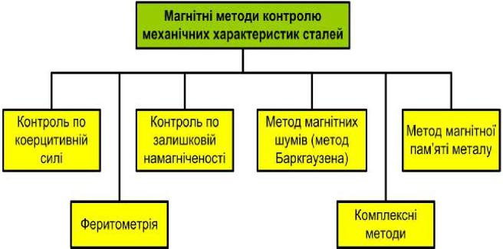
Рисунок 2. 3 – Сучасні магнітні методи контролю
механічних характеристик сталей
Широке застосування коерцитиметричних методiв контролю завдячує високiй чутливостi значення коерцитивно сили Н_{с} до структурних змiн i фазових перетворень, достатнiй простотi i можливостi проведення вимiрювання в локальних дiлянках виробiв [88]. Проте навiть у тих випадках, коли з довiдково лiтератури вiдомий зв’язок коерцитивно сили iз потрiбним механiчним параметром (твердiстю, границею плинностi [89], ударною в’язкiстю [90] i т.д.), необхiдно встановлювати можливiсть його використання пiд час коерцитиметричного контролю конкретних конструкцiй в умовах виробництва.
У магнiтнiй структуроскопi оцiнюють тi магнiтнi параметри, якi сильнiше за iнших корелюють iз тими властивостями сталей, якi цiкавлять iнженерну практику. До цього часу накопичений значний експериментальний матерiал щодо кореляцi магнiтних властивостей конструкцiйних сталей
42
рiзних марок з х фiзико-хiмiчними i механiчними властивостями [83]. Роботи в цьому напрямку проводяться в Інститутi фiзики металiв Уральського вiддiлення Академi наук РФ (найвизначнiшi вченi - М.Н. Мiхссв, Е.С. Горкунов). Проте, попри досягнутi успiхи в розробляннi методiв i технiчних засобiв магнiтного неруйнiвного контролю ФМХ сталей, iснус ряд обмежень теоретичного характеру, головне з яких полягас у неможливостi встановлення аналiтичних взасмозв’язкiв мiж дослiджуваними ФМХ i вимiрюваними параметрами [77].
У роботi [91] встановлено, що змiна механiчних характеристик сталi 2.25Cr-1Мо, що стало результатом старiння, може бути визначена неруйнiвними методами шляхом вимiрювання коерцитивно сили i залишково намагнiченостi.
На рис. 2.4 зображено узагальнену схему перелiку iнформативних параметрiв магнiтного контролю структури i характеристик матерiалiв i розгалужений перелiк тих властивостей, якi можуть визначатись за допомогою використання магнiтних методiв.
Почнемо розгляд магнiтних структуроскопiв iз коерцитиметрiв. До недавнього часу найбiльш поширеними були коерцитиметри типу КИФМ-1 [81]. Сучасною модифiкацiсю коерцитиметра з приставним електромагнiтом с структуроскоп МФ-31КЦ. У даному приладi реалiзовано автоматичне регулювання струму розмагнiчування до значення, що вiдповiдас розмагнiченому стану об’скта контролю.
Коерцитиметри призначенi для контролю окремих дiлянок великогабаритних деталей. Основнi перешкоджаючi чинники – змiна зазору мiж полюсами електромагнiту i поверх-нею об’скта контролю i змiна товщини об’скта [92].
Вiдомi також коерцитиметри вiтчизняного виробництва (НВФ „Спецiальнi науковi розробки”, м. Харкiв), де розробили i випускають ряд приладiв, що грунтуються на магнiтних методах контролю.
43
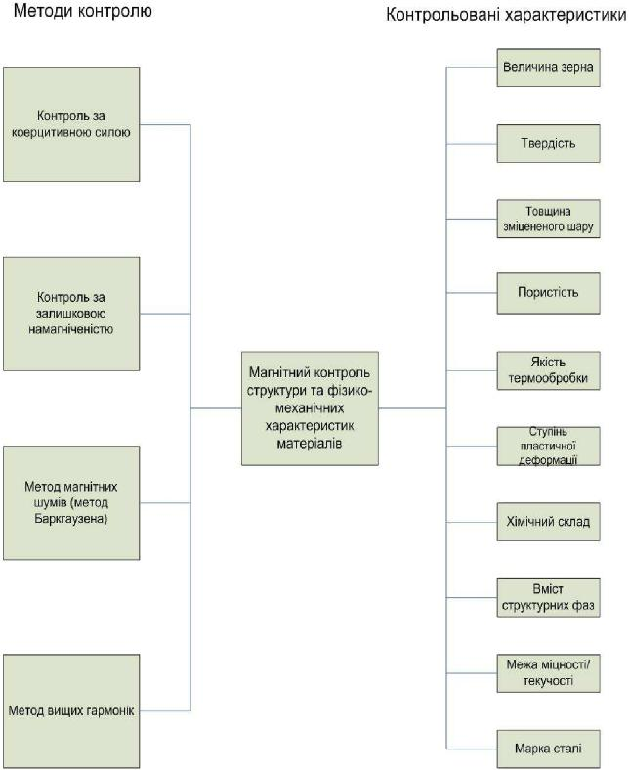
Рисунок 2. 4 – Магнітний контроль структури і фізикомеханічних характеристик матеріалів
44
Коерцитиметр КРМ-ЦК с цифровим i напiвавтоматичним приладом, який дас змогу сортувати марки сталей i чавунiв, контролювати твердiсть, товщину загартованого шару, визначати механiчнi характеристики (границю мiцностi, границю плинностi), а також напружено-деформований стан i залишковий ресурс металоконструкцiй [93].
Спецiалiсти Фiзико-механiчного iнституту НАН Укра ни разом iз працiвниками Дослiдницького центру Мiносвiти Укра ни розробили коерцитиметр ВКС-108, який вiдрiзнясться високою швидкiстю вимiрювань i вищою достовiрнiстю результатiв вимiрювань. У приладi реалiзовано динамiчний спосiб вимiрювання коерцитивно сили [94, 95].
Вiдомий також коерцитиметр “Кoerzimat 1.095”, розроблений в Інститутi доктора Ферстера (Нiмеччина), який укомплектований солено дом i приставним електромагнiтом i мас дiапазон вимiрювань вiд 0 до 100 кА/м.
Недолiком коерцитиметрiв з приставними електромагнiтами с залежнiсть показiв приладу вiд товщини зазору мiж електромагнiтом та об’сктом контролю, а також вiд товщини стального об’скта [96, 97].
У даний час пiд час розробення коерцитиметрiв використовують новi технiчнi рiшення, завдяки яким можна зменшити масу i габарити блока магнiтних вимiрювань, а також iнструментальнi похибки вимiрювання коерцитивно сили [98].
Для реалiзацйiмпульсного магнiтного методу розробленi iмпульснi магнiтнi аналiзатори. Найбiльш широке застосування знайшов прилад ИМА-4, призначений для неруйнiвного контролю механiчних характеристик i структури листового прокату товщиною 0,15-4,0 мм. Намагнiчування об’скта контролю здiйснюсться послiдовнiстю iмпульсiв (вiд 1 до 10), потiм автоматично вимiрюсться градiснт магнiтного поля, причому цикл „намагнiчування-вимiрювання” займас не бiльше нiж 5 с.
Контроль ФМХ феромагнiтних матерiалiв, що базусться на вимiрюваннi магнiтно проникностi, не знайшов поки ши-
45
рокого застосування в промисловостi, хоч вiн зручний у тих випадках, коли магнiтна проникнiсть залежить, наприклад, вiд режиму термiчного опрацювання металу (загартування, вiдпал) чи структури сталi.
Застосування ефекту Баркгаузена (методу магнiтних шумiв) для визначення механiчних характеристик феромагнiтних матерiалiв в даний час знаходиться в стадi розвитку. Ефект стрибкоподiбно змiни намагнiченостi вiдкритий нiмецьким вченим Г. Баркгаузеном i спостерiгасться за збiльшеного масштабу залежностi В(Н). Стрибкоподiбна змiна намагнiченостi, тобто виникнення магнiтних шумiв, проходить, як за змiн напруженостi зовнiшнього магнiтного поля, так i за механiчних навантажень. Пiд час перемагнiчування феромагнiтного об’скта змiнним магнiтним полем частотний спектр iндукцi мас, як дискретнi складовi, якi с кратними частотi, так i суцiльну складову, яка носить назву магнiтного шуму.
Для реалiзацi методу магнiтних шумiв Баркгаузена використовують прилади, в яких як iнформативнi параметри використовусться iнтенсивнiсть магнiтних шумiв, тобто амплiтуди складових спектра та ширина спектра.
Першим приладом промислового застосування був ИБШ-2, розроблений М. Мiховскi в Болгарi . Прилад призначений для контролю структури i ступеня пластично деформацi тонких пруткiв. Розбракування здiйснюсться за рiвнем магнiтного шуму [99].
Для контролю вмiсту феритно фази у зварних з’сднаннях використовусться прилад МФ-10Ф. Принцип дi базусться на вимiрюваннi магнiтно проникностi феромагнiтного зразка. Калiбрування приладу проводиться на зразках.
У даний час випускасться феритометр МФ-50НЩ, призначений для вимiрювання феритно фази у зварних з’сднаннях сталей аустенiтного i аустенiтно-феритного класiв i розрахований на застосування в цехових i лабораторних умовах.
Із закордонних приладiв слiд звернути увагу на портативний феритометр “Ferritoscope” фiрми “H. Fischer” (Нiмеччина). Вiн використовусться для вимiрювання вмiсту залиш-
46
кового фериту аустенiтного наплавлення у зварних з’єднаннях резервуарiв, фланцiв i труб. Дiапазон вимiрювання феритно фази – до 80 % [81].
У роботi [100] описанi дослiдження з визначення кореляцiйних залежностей мiж рiзними механiчними i магнiтними характеристиками феромагнiтних сталей, пiд час цього магнiтнi характеристики визначались на основi аналiзу електрорушiйно сили (ЕРС) вiд шумiв Баркгаузена (ШБ). Експериментальний прилад мiстив П-подiбний електромагнiт, що живився струмом низько частоти i вимiрювальну котушку на феритовому сердечнику, сигнал з яко подавався на цифровий осцилограф з системою фiльтрiв. Вiдфiльтрованi сигнали ЕРС вiд ШБ пiсля х перетворення у цифровий вигляд аналiзувались на комп’ютерi. Дослiдженню пiддавались зразки розмiром 10х10х55 мм, виготовленi зi сталi 09Г2С з рiзним термообробленням. Пiсля вимiрювання характеристик сигналiв ЕРС вiд ШБ зразки випробовувались руйнiвними методами з метою визначення х ударно в’язкостi.
Числовому аналiзу пiддавались характернi пакети стохастичних iмпульсiв ЕРС вiд ШБ, одержанi в процесi перемагнiчування дослiджуваних зразкiв. Пiд час цього кожному пiвперiоду перемагнiчування вiдповiдав один пакет таких iмпульсiв. Проiнтегрувавши отриманi пакети намагнiченого поля, одержали ряд часткових петель гiстерезису, пiсля аналiзу яких вiдтворили криву початкового намагнiчування. Провiвши аналiз криво початкового намагнiчування, одержали залежнiсть диференцiально магнiтно проникностi вiд прикладеного магнiтного поля.
Експерименти показали, що максимум диференцiально магнiтно проникностi пропорцiйний ударнiй в’язкостi металу. Пiд час цього кореляцiйна залежнiсть максимуму диференцiально магнiтно проникностi вiд ударно в’язкостi, у дослiджуваному дiапазонi, близька до лiнiйно . Крiм того, значення намагнiчуючого поля, що вiдповiдає серединi зони Релея, прямо пропорцiйне границi мiцностi матерiалу.
47
На основi дослiджених публiкацiй [101] можна сказати, що магнiтошумова структуроскопiя мас значнi перспективи завдяки високiй чутливостi методу i можливостi уникнення вiд багатьох чинникiв завад.
Магнiтне поле можна з достатньою точнiстю задати за допомогою електромагнiта. У матерiалах, якi мають «додатну магнiтну анiзотропiю» (до них вiдносяться сталi), пiд час стиснення металу iнтенсивнiсть шуму Баркгаузена знижусться, а пiд час розтягу – збiльшусться.
Саме цей ефект використовусться в таких вiдомих приладiв StressScan 500С i PollScan-200. Час вимiрювання в однiй точцi до 2 секунд, який с цiлком прийнятним на практицi. Для контролю поверхневого змiцнення, ступенi дисперсностi структури, а також вмiсту немагнiтно фази застосовують магнiтошумовий аналiзатор МАША–1.
Контроль напружено-деформованого стану елементiв металоконструкцiй проводять iз використанням технiчних засобiв для ресстрацi магнiтних шумiв, магнiтно анiзотропi металу, коерцитивно сили i магнiтно пам’ятi металу [102- 106].
Контроль за залишковою намагнiченiстю використовусться для сталей, в яких вiдомий зв’язок залишково iндукцi або намагнiченостi iз механiчними властивостями [107]. Дуже ефективним у таких випадках с iмпульсне намагнiчування з допомогою солено да, що використовусться в iмпульсних магнiтних аналiзаторах. Намагнiчування в даному випадку здiйснюсться за допомогою малогабаритного солено да, який встановлюсться перпендикулярно поверхнi об’скта контролю.
Пiд час пропускання iмпульсу струму через солено д дiлянка об’скта контролю намагнiчусться неоднорiдно, а пiсля закiнчення iмпульсу намагнiченiсть у кожнiй точцi зменшусться до певно залишково намагнiченостi. Два ферозонда, ввiмкнених за схемою градiснтометра, вимiрюють рiзницю напруженостей магнiтного поля в точках ΔН. Вона характеризус механiчнi властивостi матерiалу об’скта контролю.
48
Аналiзуючи вiдомi методи магнiтного контролю механiчних характеристик, доцiльно згадати про магнiтометричний метод (метод магнiтно пам’ятi металу), який є досить ефективним для визначення напружень у металi [104]. Вiн використовує можливостi неруйнiвного контролю, механiки руйнування, матерiалознавства. Метод базується на використаннi незворотних змiн магнiтного стану феромагнiтних матерiалiв у зонi концентрацi напружень i деформацiй, за яких вiдбувається напрямлена i незворотна переорiєнтацiя домен-но структури магнiтострикцiйно природи, яка залишається i пiсля зняття навантаження. Встановлено, що змiна залишково намагнiченостi феромагнiтних матерiалiв пов’язана iз максимально дiючими напруженнями.
На основi методу магнiтно пам’ятi розроблено понад 25 галузевих стандартiв i керiвних документiв, однак його застосування обмежується переважно для вирiшення завдань напружено-деформованого стану конструкцiй.
Таким чином, в сучасному розвитку магнiтних методiв контролю механiчних характеристик сталей можна видiлити два основнi напрямки [86]:
- пошук нових параметрiв контролю i розроблення вiдповiдних методик вимiрювання i вимiрювальних перетворювачiв;
- багатопараметровий (комплексний) контроль з використанням одночасно двох чи бiльше магнiтних характеристик.
Можливостi першого напрямку здебiльшого вже реалiзованi, а розвиток багатопараметричного контролю стимулюється не тiльки ускладненням завдань контролю, але i значним розвитком комп’ютерних технологiй збору i опрацюванням iнформацi .
Багатопараметровi методи магнiтно структуроскопi
пропонувалися, наприклад, у роботах [82,108,109]. У [89] наводиться можливiсть оцiнки мiцнiсних характеристик сталi 38ХС за комплексом х магнiтних властивостей. У [110] проведено аналiз взаємозв’язку механiчних характеристик i скла-
49
дом хiмiчних елементiв, що суттєво вiдрiзняються за складом сталей пiд час варiацiй температур загартування i вiдпуску. Одержанi регресiйнi моделi дають можливiсть за складом основних елементiв i температури загартування сталей прогнозувати характер змiни коерцитивно сили Н_{C} , залишково
намагнiченостi М_{r} (або iндукцi В_{r}) i релаксацiйно намаг-
нiченостi М_{Нr}. У [86] наведено, що найбiльш надiйну оцiнку мiцнiсних властивостей стальних труб дає двопараметровий контроль з використанням коерцитивно сили i залишково магнiтно iндукцi (коефiцiєнт множинно регресi
RНc, Вr  0.97).
Наведених прикладiв достатньо для пiдтвердження перспективностi багатопараметрових методiв контролю механiчних характеристик сталей.
З технiчних засобiв багатопараметрового магнiтного контролю привертає увагу магнiтний мультитестер ММТ-2 [86]. Покладений в основу роботи приладу принцип вимiрювання дає змогу визначити вiдноснi значення магнiтних властивостей контрольованих об’єктiв у широкому дiапазонi х змiни.
2.2.3 Електромагнітні методи контролю фізикомеханічних характеристик
Визначення структурно-чутливих електричних i магнiтних характеристик матерiалiв або виробiв за допомогою змiнного магнiтного поля складає основу вихрострумового контролю структури i властивостей матерiалiв. Можливiсть такого контролю пов’язана з особливостями поведiнки металiв у змiнних полях, перш за все зi змiною його фази пiд час проникнення струму в провiдний матерiал i з неоднозначною залежнiстю магнiтно проникностi вiд напруженостi поля. Цей метод базується на аналiзi взаємодi зовнiшнього електромагнiтного поля вихрових струмiв, що наводяться збуджуючою котушкою в електропровiдному об’єктi контролю да-ним полем. Як джерело електромагнiтного поля найчастiше
50
використовусться одна або декiлька iндуктивних котушок (вихрострумовий перетворювач - ВСП). Синусо дальний або iмпульсний струм, що наводяться в котушках, створюс електромагнiтне поле, яке створюс вихровi струми в дослiджуваному об’сктi. Ресструючи напругу на котушках (трансформаторнi ВСП) або х опiр (параметричнi ВСП), одержують iнформацiю щодо властивостей об’скта i положення ВСП вiдносно нього. Перевагою вихрострумового методу с можливiсть проведення контролю без контакту перетворювача з дослiджуваним об’сктом.
Для феромагнiтних матерiалiв i виробiв величина вихрових струмiв залежить вiд трьох параметрiв [80]: електропровiдностi, розмiрiв виробу i магнiтно проникностi. Одержання iнформацi за двома першими параметрами окремо с складним завданням [111]. Тому застосування вихрострумового контролю в структуроскопi обмежусться переважно немагнiтними матерiалами. Разом з тим, магнiтна проникнiсть с також функцiсю напруженостi поля намагнiчування. Амплiтуднофазовий метод [81] базусться на вимiрюваннi амплiтуди i фази вторинно електрорушiйно сили (ЕРС). Пiд час контролю феромагнiтних матерiалiв iснують пiдвищенi вимоги до постiйностi розмiрiв виробу i рекомендусться робота на низьких частотах поля, коли впливом вихрових струмiв можна знехтувати i вважати, що магнiтний потiк розподiлений за перерiзом виробу рiвномiрно. Пiд час цього ефективна глибина проникнення вихрових струмiв велика i послаблення поля вихровими струмами буде невеликим. У вториннiй ЕРС, яка виникас пiд час намагнiчування феромагнiтного матерiалу синусо дальним полем, з’являються вищi гармонiчнi складовi. Їх використання дас змогу одержати додаткову iнформацiю.
Вiдомий цiлий спектр приладiв, призначених для вимiрювання питомо електрично провiдностi. Серед них ВЭ-26Н (НПО «Спектр», Москва), ВЭ-17НЦ/3, ВЭ-17НЦ/4, ВЭ-17НЦ/5 (Уральський електромеханiчний завод, м.Єкатеринбург), FM140F (Magnaflux, США), Sigmatest 2.067 (F.Forster, ФРН) i
51
igта8соре МР1 (Ы. Fischer, ФРН). Цi прилади дозволяють вимiрювати питому електричну провiднiсть у дiапазонi вiд 0,1 до 60 МСм/м з похибкою до 2 % i багато iнших [81, 112-117]. Найбiльш цiкавим iз закордонних приладiв є „Eddyvisor” фiрми “ibg” (ФРН), який за допомогою восьми програм, що вибираються оператором у дiалоговому режимi, може контролювати твердiсть, глибину змiцненого шару, вмiст вуглецю, механiчнi напруження i iншi характеристики широкого спектра сплавiв [81].
Існують також спецiалiзованi прилади, принцип дi яких є вихреструмовим. Прикладом цьому є прилад для контролю ФМХ труб нафтового сортаменту типу СІГМА-Т10.1, що розроблений i випускається НВФ „ЗОНД” (м. Івано-Франкiвськ). Принцип дi приладу полягає у вимiрюваннi декремента затухання власних коливань перетворювача, що залежить вiд фiзико-механiчних характеристик контрольованих об’єктiв. Прилад комплектується накладним перетворювачем, до якого додаються змiннi протектори пiд дiапазон дiаметрiв труб 60-140 мм [118].
Електромагнiтнi методи неруйнiвного контролю [78] позитивно себе зарекомендували для оцiнювання фактичного стану металу трубопроводiв. Завдяки сво й специфiцi - електрофiзичнi властивостi металiв на рiвнi кристалiчно решiтки пов'язанi з механiчними властивостями, пошкодженням структури, хiмiчним складом, режимами термооблення, пружними i пластичними деформацiями - електромагнiтнi методи дозволяють виявити не тiльки розвиненi дефекти, а також зони концентрацi напружень i елементи конструкцiй, у яких на рiвнi структури металу вiдбулися незворотнi змiни. Тому кожна стадiя процесу деформування-руйнування металу в умовах дi стискаючих i розтягуючих зусиль, температури може бути охарактеризована сукупнiстю електрофiзичних параметрiв, значення яких можуть бути вимiрянi. Таким чином, електромагнiтнi методи спрямованi не тiльки на пошук розвинених дефектiв, але i на здiйснення ранньо дiагностики, виявляючи дiлянки обладнання, найбiльш схильнi до пошкод-
52
жень.
У роботi [119] процес накопичення пошкоджень дослiджують комплексним методом, який включас в себе вихрострумовий контроль, вимiрювання мiкротвердостi i металографiчний аналiз. Інформацiю про накопичення пошкоджень одержують у процесi випробувань пiд час виявлення екстремумiв у зiставленнi параметрiв вихреструмового контролю, мiкротвердостi i мiкроструктури зразкiв. Однак застосування на практицi такого комплексного пiдходу потребус спецiально пiдготовки поверхнi i неперервного спостереження за об’сктом.
До найбiльш перспективних iнформативних параметрiв контролю механiчних характеристик слiд вiднести питомий електричний опiр (величина, обернено пропорцiйна до питомо електрично провiдностi), який с нормативною фiзичною характеристикою i вказусться в стандартах на сталi. Вiдомо [78], що бiльшiсть стальних виробiв набувають необхiдний комплекс фiзико-механiчних характеристик у результатi термiчного оброблення. Термiчне оброблення зумовлюс встановлення певно структури металу i очiкуваних механiчних характеристик. Поряд з механiчними характеристиками зазнають змiн усi структурно чутливi параметри, зокрема питомий електричний опiр. Проблема вимiрювання питомого електричного опору на реальних об’сктах с головною перешкодою для застосування цього параметра в практицi неруйнiвного контролю. У роботi [120] було зроблено спробу встановити взасмозв’язки мiж механiчними характеристиками сталей з х питомим електричним опором. Зокрема розроблено пiдхiд до визначення границi плинностi i границi мiцностi сталей трубопроводiв за значеннями х питомого електричного опору, теплопровiдностi та твердостi [121].
2.2.4 Термоелектрична структуроскопія
Термоелектричний метод с одним з основних неруйнiвних методiв iдентифiкацi сталей i металiв за марками [122]. Термоелектричний контроль знайшов широке застосування
53
завдяки простотi конструкцi i експлуатацi термоелектричних приладiв. Висока чутливiсть до змiн хiмiчного i фазового складiв [123], вiдносна простота i висока швидкiсть вимiрювання забезпечус широке застосування цього методу для розбракування сталей за марками [124], для експрес-аналiзу сталi безпосередньо у ходiв плавлення i в злитках, для визначення товщини гальванiчних покриттiв, вимiрювання глибини загартованого шару, дослiдження процесiв втоми металу i визначення х механiчних характеристик.
Джерелом iнформацi про фактичний фiзичний стан матерiалу пiд час термоелектричного контролю с термо-ЕРС, яка виникас в колi, що складасться iз пари електродiв (гарячого i холодного) i об’скта контролю. Опрацювання iнформацi може проводитися, як за прямою, так i за диференцiальною схемою. Термоелектричний метод базусться на ефектах, пов’язаних з виникненням в металах термо-ЕРС. На сьогоднi вiдомо три ефекти, зумовленi явищем термоелектрики [125]:
- ефект Томпсона;
- ефект Зесбека;
- ефект Пельтьс.
Ресстрацiя результатiв контролю можлива трьома спо-
собами: за iндикацiсю нульового показу, за кутом вiдхилення стрiлки iндикаторного приладу, за змiною знака термо-ЕРС.
Методологiчно в ходi ресстрацi результатiв контролю на iндикаторному приладi за термоелектричного роздiлення металiв за марками можна видiлити три способи:
- рiзнi комбiнацi елементiв сплаву або чистi метали створюють термiчну електрорушiйну силу рiзних знакiв;
- контакт електрода з виробами рiзних марок дас змогу одержати значення термо-ЕРС в доволi широкому дiапазонi;
- термо-ЕРС, яка виникас за контакту гарячого електрода з деталями, виготовленими з того ж матерiалу, постiйна, а всi iншi – викликатимуть змiни.
На значенням термо-ЕРС матерiалу в ходi визначення належностi його до будь-яко марки значний вплив справляють такi чинники, як тиск i температурна стабiльнiсть гаря-
54
чого електрода або рiзниця температур цього електрода i контрольованого об’скта, стан їх поверхонь, хiмiчний склад i т.д. Вплив на загальну термо-ЕРС, яка виникас в мiсцi контакту, справляс як термо-ЕРС утвореної плiвки, так i її опiр протiканню струму.
На стабiльнiсть вимiрювань термо-ЕРС у реальних виробничих умовах впливас тонкий молекулярний шар органiчного мастила на контрольованiй поверхнi з високим пито-мим електричним опором, що може знизити значення термоЕРС на 30-70 %.
Ще одним важливим чинником, який впливас на ефективнiсть термоелектричного сортування за марками, с структурний стан об’сктiв контролю. Найбiльш стабiльнi результати отримуються пiд час сортування виробiв, що пройшли вiдпал, що забезпечус вiдсутнiсть внутрiшнiх напружень, або нормалiзацiю [80, 81].
Існус доволi стiйка кореляцiя мiж структурним станом (фазовий склад, величина зерна, твердiсть), напруженнями в металi i термо-ЕРС. Термоелектричним методом можуть виявлятись зони пiдвищеного вмiсту вуглецю, мiдi, кремнiсвих лiквацiй залежно вiд складу сплаву i умов кристалiзацiї.
Значення термо-ЕРС i твердостi прямо залежать вiд вмiсту вуглецю в твердому розчинi. За вмiстом вуглецю в цементованому шарi нижче евтектоїдного спостерiгасться пряма залежнiсть вiд нього значень термо-ЕРС, а за рiвного чи бiльшого вмiсту – такої залежностi немас. Так, в роботi [126] дослiджувалась залежнiсть величини термо-ЕРС вiд рiзних легуючих компонентiв, що входять до складу сталей. Встановлено, що термо-ЕРС бiльш чутлива до вмiсту хрому i дещо менше до вмiсту вуглецю. Це означас, що вироби iз сталей, що вiдрiзняються мiж собою за вмiстом вуглецю, можуть бути надiйно розсортованi.
Для вимiрювання величини термо-ЕРС найбiльшого практичного застосування знайшли прилади ТМС-МП [122], ТСП-16, ТЭП-ЮК и ПКММ-2. Прилади ТСП-16 i ФЛТ-1 [127] використовуються для термоелектричного контролю марки
55
матерiалiв. Для виявлення зон пiдвищеного вмiсту вуглецю, мiдi, кремнiєвих лiквацiй залежно вiд складу сплаву i умов кристалiзацiї використовують прилади типу ТЭП-10К (СРСР) та ТЕВОТЕСТ 3.205 (ФРН) [80].
2.2.5 Аналіз взаємозв’язків існуючих інформативних параметрів контролю з фізико-механічними характеристиками сталей
Виконаний аналiз методiв i засобiв визначення фiзикомеханiчних характеристик дає змогу видiлити ряд iнформативних параметрiв, якi реально використовуються, а методи їх вимiрювання реалiзованi в серiйних приладах:
- динамiчна твердiсть (динамiчнi твердомiри типу ТД32);
- коерцитивна сила (коерцитиметри типу КРМ-ЦК);
- швидкiсть поширення ультразвукових коливань;
- коефiцiєнт затухання ультразвукових коливань;
- параметри вихрострумових сигналiв (амплiтуда, фаза,
вищi гармонiки).
Виконаємо теоретичний аналiз зв’язку цих параметрiв iз механiчними характеристиками матерiалу металоконструкцiй. У зв’язку з цим, необхiдно пiдкреслити, що такi параметри, як твердiсть, коерцитивна сила i параметри вихрострумових сигналiв не можуть бути розрахованi теоретично, а тiльки визначенi дослiдним шляхом. Тому названi параметри не можуть бути включенi в аналiтичнi залежностi, якi б пов’язували їх iз механiчними характеристиками.
Твердiсть матерiалу характеризує властивiсть поверхнi твердого тiла чинити опiр вдавлюванню або дряпанню. Динамiчнi твердомiри, якi серiйно випускаються в даний час, дають змогу проводити вимiрювання поверхневої твердостi матерiалу металоконструкцiй за рiзними шкалами (Брiнеля, Роквела, Шора). Попри те, що твердiсть вимiряна таким чином, є характеристикою тiльки поверхневого шару матерiалу, її значення часто використовують для розрахункiв значень границi плинностi в ходi технiчного дiагностування рiзних
56
об’єктiв [128]. З iншого боку, твердiсть, як i глибина змiцненого шару металу, дають можливiсть визначити кiлькiснi i якiснi показники термообробки металу, якi у свою чергу, значною мiрою визначають його фiзико-механiчнi характеристики.
Коерцитивна сила – магнiтна характеристика матерiалу, яка є анiзотропною величиною i залежить вiд багатьох iнших характеристик. Наприклад, у [129] вказано про наявнiсть залежностi коерцитивно сили сталi 65Г вiд температури вiдпуску, яку можна опосередковано визначити за значеннями твердостi поверхневого шару сталi. Коерцитивну силу також не можна вимiряти для ряду легованих сталей, що накладає обмеження на зону застосування даного методу. Оскiльки вимiрювання коерцитивно сили певною мiрою дублює ре-
зультати вимiрювання твердостi, а покази часто носять
неоднозначний характер, коерцитивну силу було виключено з перелiку можливих iнформативних параметрiв контролю.
Найбiльш iнформативними акустичними параметрами оцiнки мiцностi матерiалу вважають швидкiсть поширення i ступiнь затухання ультразвукових коливань у металах [130]. Спiввiдношення швидкостей поширення повздовжнiх i поперечних хвиль пов’язанi з пружними характеристиками матерiалiв – формули (2.1, 2.2):

, (2.1)
− 
Е (1 )
❒ 
(1 )(1 2
  
)


с_{l}

с
, (2.2)
Е
2 (1  )

де Сl – швидкiсть поздовжньо хвилi;
С – швидкiсть поперечно хвилi;
Е – модуль пружностi; ν – коефiцiєнт Пуассона; ρ – густина середовища.
57

Для коефiцiєнта затухання ультразвукових коливань аналогiчних залежностей для сталей навести неможливо, так само як у лiтературi не вдалось знайти вiдомостей про аналiтичнi вирази, якi б дали змогу пов’язати акустичнi параметри з механiчними.
Це пояснюється тим, що акустичнi коливання в металах мають невелику амплiтуду, тобто вони вiдповiдають початковiй дiлянцi криво „напруження-деформацiя”. Прогнозувати за параметрами поширення акустичних коливань поведiнку матерiалу за напружень, що вiдповiдають дiлянкам цiє криво близьких до так звано дiлянки плинностi аналiтично неможливо [48].
У зв’язку з цiєю обставиною, шукають кореляцiйнi залежностi акустичних параметрiв вiд мiцнiсних характеристик матерiалу. Для ряду матерiалiв (бетон, неферомагнiтнi метали) вимiрювання швидкостi ультразвукових коливань цiлком достатньо для оцiнки х мiцностi. Однак, для феромагнетикiв iснує тенденцiя до зростання поширення ультразвукових коливань за умови зростання магнiтно iндукцi i цей рiст може досягати 1 %. До того ж, для забезпечення достовiрностi i точностi вимiрювань швидкостi ультразвуку на практицi необхiдно забезпечити велику кiлькiсть умов (температура, точне вимiрювання вiдстаней i т.п.), що в польових умовах часто виконати неможливо.
У випадку, якщо для визначення ФМХ виконується вимiрювання коефiцiєнта затухання ультразвуку в металах, то вiдомо, що затухання в таких матерiалах неоднозначно залежить вiд кристалiчно структури [131,132]. Уже на частотах у мегагерцовому дiапазонi основна частина затухання ультразвуку викликається втратами енергi за рахунок розсiяння хвилi на окремих кристалах. Пiд час цього окремий вплив первинного i вторинного зерна на поширення акустичних хвиль поки що недостатньо вивчений. Загалом, встановленi тiльки позитивнi кореляцiйнi залежностi мiж коефiцiєнтом затухання ультразвукових коливань i середнiм розмiром зерна матерiалу [37]. Таким чином, акустичнi iнформативнi пара-
58
метрами не можуть бути включенi до перелiку дослiджуваних, оскiльки iснують сумнiви щодо теоретичного пiдґрунтя х кореляцi з механiчними характеристиками i обмеженнями у використаннi, якi стосуються i сортаменту дослiджуваних матерiалiв i суто вимiрювального обладнання.
Для окремих типiв матерiалiв i металоконструкцiй встановленi емпiричнi залежностi з параметрами вихрострумового контролю. Необхiдно зазначити, що серед цих параметрiв потрiбно, перш за все, видiлити магнiтну проникнiсть i питомий електричний опiр. Очевидно, що цi параметри є структурно чутливими (особливо питомий електричний опiр – [78]). Проте, у випадках контролю феромагнiтних матерiалiв (бiльшiсть сталей, що використовуються в металоконструкцiях тривало експлуатацi є саме феромагнiтними) на сигнали вихрострумових приладiв впливають одночасно цi два iнформативнi параметри i цей вплив неможливо роздiлити. З огляду на це бiльш перспективним виглядає вимiрювання тiльки питомого електричного опору, як структурно чутливо характеристики.
Тому далi буде розглянуто методи i пiдходи до визначення питомого опору сталей з метою вибору найбiльш перспективного з точки зору його застосування в реальних умовах експлуатацi сталевих конструкцiй.
Вимiрювання питомого електричного опору металiв i сталей на рiвнi кiлькох сотень нОм∙м в реальних умовах з необхiдною точнiстю викликає значнi труднощi [133]. Тому проаналiзуємо вiдомi методи вимiрювання питомого опору матерiалiв i видiлимо з них найбiльш перспективнi, якi можна застосувати для контролю на феромагнiтних сталях.
Методи вимiрювання питомого електричного опору матерiалiв подiляють та контактнi та безконтактнi (рис.2.5) - [134]:
59
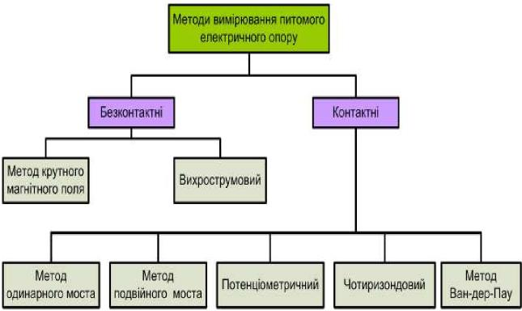
Рисунок 2. 5 – Методи вимірювання питомого
електричного опору матеріалів
У методi крутного магнiтного поля електропровiднiсть (величина обернена до питомого опору) визначають за величиною дiючого на нього моменту сил, що вимiрюється за кутом закручування пiдвiсу. Точнiсть даного методу складає 1%, однак для її досягнення вводять поправки на форму i самоiндукцiю зразка, змiну магнiтного стану феромагнетикiв. На даний час цей метод широкого застосування не знайшов тому, що застосувати його на реальних конструкцiях неможливо.
Електромагнiтний (вихрострумовий) метод базується на аналiзi зовнiшнього електромагнiтного поля з електромагнiтним полем вихрострумових струмiв, що наводяться збуджуючою котушкою в електропровiдному об’єктi контролю. ЕРС (або опiр) вихрострумового перетворювача залежить вiд багатьох параметрiв об’єкта контролю, тобто iнформацiя є багатопараметровою. Для феромагнiтних матерiалiв i виробiв величина вихрових струмiв залежить вiд трьох параметрiв [92]:
60
електропровiдностi  , розмiрiв виробу i магнiтно проникностi  .
Контроль електропровiдностi вихрострумовим методом здiйснюсться, як правило, за допомогою накладного ВСП [135] (рис.2.6).
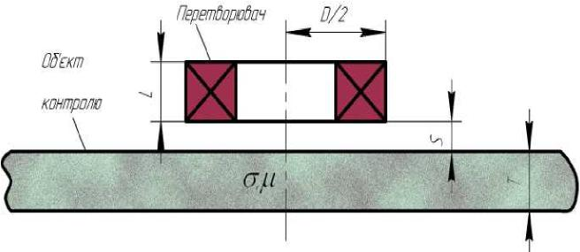
Рисунок 2. 6 – Контроль електропровідності
вихрострумовим методом
Проте даному методу притаманнi суттсвi недолiки. З одного боку, ВСП дас змогу здiйснити багатопараметричний контроль, проте, з другого боку, необхiднi спецiальнi прийоми для роздiлення iнформацi про окремi параметри об’скта. Пiд час контролю вихрострумовим методом електропровiдностi, вплив iнших параметрiв на сигнал ВСП стас на завадi, тому цей вплив необхiдно зменшити.
На даний час iснус кiлька неоднозначних пiдходiв щодо роздiлення iнформацi про окремi параметри контролю феромагнiтних об’сктiв, завдяки яким с змога видiлити iнформацiю, що стосусться питомо електропровiдностi [136-138]. Тому вихрострумовий контроль електропровiдностi обмежусться переважно немагнiтними матерiалами. Крiм того, якщо дослiджуваний матерiал не с гомогенним товщинi, тобто його властивостi с рiзними за об’смом об’скта, то в такому разi
61
можна одержати недостовiрнi значення питомого електричного опору. Це пояснюсться тим, що глибина проникнення вихрових струмiв с досить малою (до 1мм), тому одержана iнформацiя стосуватиметься тiльки пiдповерхневого шару об’скта контролю. Така ситуацiя може виникнути, коли, на-приклад, поверхня сталево конструкцi знаходиться в станi наклепу.
Тепер розглянемо контактнi методи вимiрювання питомого електричного опору [134]. Мостовi методи вимiрювання електричного опору широко використовуються, як для вимiрювання малих опорiв, так i для вимiрювання великих опорiв, що вiдрiзняються декiлькома порядками. Розрiзняють простий (або одинарний) i подвiйний електричнi мости. Метод одинарного моста забезпечус задовiльну точнiсть пiд час вимiрювання взiрцiв з вiдносно великим опором (бiльшим 10 Ом), оскiльки опiр контактiв i потенцiальних струмопiдводiв до взiрця вносить свiй вклад у вимiряну величину. Тому вiн практично не використовусться для вимiрювання питомого опору сталей.
За допомогою методу подвiйного моста i потенцiометричного методу можна з високою точнiстю вимiрювати малi значення опору (вiд 1•10⁻⁶ до 1 Ом). Данi методи використовують для визначення фазового складу металiчних сплавiв, зразки яких володiють низьким опором i вiдповiдно невелика його змiна в процесi рiзних видiв оброблення.
Чотиризондовий (чотириконтактний) метод вимiрювання питомого опору матерiалу полягас в наступному [139]. До об’скта контролю присднують чотири зонди-електроди вимiрювально схеми (рис.2.7).
За допомогою джерела постiйного струму в матерiалi протiкас струм I мiж двома крайнiми контактами, який вимiрюсться амперметром. Одночасно, за допомогою вольтметра вимiрюють напругу U на дiлянцi дослiджуваного матерiалу, що знаходиться мiж двома внутрiшнiми контактами.
62
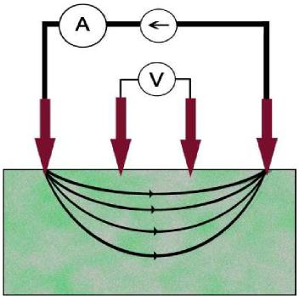
Рисунок 2. 7 – Чотиризондовий метод вимірювання
питомого електричного опору
Пiд час цього величину питомого електричного опору визначають за формулою:
U S
⋅
❒  , (2.3)
I l
⋅
деU - вимiряна напруга мiж двома внутрiшнiми електродами; S - площа поперечного сiчення контрольованого матерiалу;
I - сила струму, який протiкає в матерiалi; l - вiддаль мiж двома внутрiшнiми контактами.
Необхiдно зазначити, що вираз для розрахунку питомого електричного опору (2.3) можна застосовувати тiльки в тому випадку, якщо довжина об’єкта значно бiльша поперечного перерiзу. У такому випадку постiйний струм розтiкається по всьому об’єму взiрця, як в ширину, так i в глибину. В iншому випадку, необхiдно вводити функцiю поправки, яка залежить
63
вiд форми, розмiрiв об’скта контролю i взасмного розмiщення зондiв вимiрювально системи [140].
Вдалось знайти вiдомостi щодо iснуючих технiчних засобiв, якi реалiзують чотиризондовий метод, однак вони використовуються здебiльшого для контролю питомого опору напiвпровiдникiв [139,141], тонких металевих покриттiв [142] або тонких металевих пластин [135,143]. Математичне опрацювання результатiв вимiрювань зводиться до розгляду об’скта контролю мало товщини, або напiвнескiнчених розмiрiв [144]. Вiдповiдно геометричнi функцi поправок для цих крайнiх випадкiв описуються рiзними залежностями, що обмежус застосування iснуючих засобiв на рiзних типорозмiрах об’скта контролю.
Метод Ван-дер-Пау [141] с однiсю з модифiкацiй чотиризондового методу i дас змогу вимiрювати питомий електричний опiр зразкiв з довiльною геометричною формою, проте його доволi складно реалiзувати в технiчному планi: вимагас iндивiдуального розмiщення зондiв залежно вiд форми зразка, що значно збiльшус час контролю.
Крiм того, пiд час огляду контактних методiв не враховувались значення опору провiдникiв i перехiдного опору контактiв, якi повиннi бути якомога меншими.
2. 3 Узагальнення результатів аналізу неруйнівних методів контролю фізико-механічних характеристик
Аналiз об’скта контролю показав, що для забезпечення безпечно експлуатацi сталевих конструкцiй тривало експлуатацi , що використовуються в базових галузях промисловостi i надання пiдстав до продовження х ресурсу, необхiдно проводити контроль в основному показникiв мiцностi характеристик (границi плинностi i границi мiцностi), а також показникiв опору крихкому руйнуванню (здебiльшого ударно в’язкостi), якi зазнають деградацi в процесi експлуатацi .
Якщо можливiсть неруйнiвного контролю мiцнiсних i пластичних властивостей металу не викликас сумнiвiв, то з ударною в’язкiстю питання ставиться по-iншому – висловлю-
64
ються не тiльки сумнiви про можливiсть його використання, але й категоричнi заперечення [90]. Головна причина полягає в тому, що величина ударно в’язкостi сильно залежить вiд стану меж зерен. Атоми деяких хiмiчних елементiв i неметалiчнi включення, що видiляються на межах, можуть приз-вести до х послаблення i до значно крихкостi металу. У той же час для iнших фiзичних властивостей (мiцнiсних, магнiтних, електричних) подiбна залежнiсть слабка i рiзниця мiж межами з домiшками, що знаходяться на нiй i без них, скорiше знаходяться через пластичнiсть матерiалу.
Аналiз вiдомих методiв i засобiв контролю показав, що:
- iснує загалом чотири методи неруйнiвного контролю фiзичних i механiчних характеристик матерiалiв металоконструкцiй: акустичний, магнiтний, вихреструмовий i термоелектричний, а х iндивiдуальне застосування не дає можливостi достатньо точно визначати механiчнi характеристики сталей. Узагальнену схему всiх методiв контролю ФМХ матерiалiв зображено на рис. 2.8;
- не iснує структуровано теоретично бази, яка б дала змогу аналiтично встановити взаємозв’язки механiчних характеристик з вiдомими iнформативними параметрами;
- практично всi залежностi, що використовуються для контролю, носять емпiричний характер, i часто дiйснi тiльки для однiє марки матерiалу, типу чи розмiру виробу. Одним iз основних параметрiв неруйнiвного контролю ФМХ є твердiсть, яка може бути вимiряна за допомогою серiйних динамiчних твердомiрiв;
- апаратна реалiзацiя деяких методiв часто постає важкою проблемою через пiдвищенi вимоги до точностi або дотримання специфiчних умов проведення необхiдних вимiрювань. Серед технiчних засобiв, якi реалiзують описанi методи контролю, iснує надзвичайно мала кiлькiсть розроблених упродовж останнiх 10 рокiв, а про розробки спецiалiзованих приладiв для контролю ФМХ матерiалiв довготривало експлуатацi взагалi не вдалось знайти вiдомостей;
65
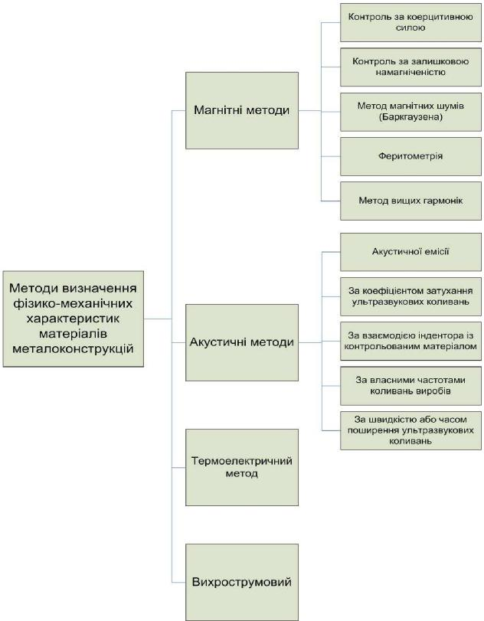
Рисунок 2. 8 – Методи визначення фізико-механічних характеристик матеріалів металоконструкцій
66
5) у сучаснiй теорi i практицi неруйнiвного контролю практично немає вироблених загальних пiдходiв до визначення фiзико-механiчних характеристик матерiалiв металоконструкцiй.
Таким чином аналiз вiдомих методiв i засобiв контролю показав, що сучаснi методи неруйнiвного контролю (магнiтний, акустичний, термоелектричний, вихрострумовий) пiд час х iндивiдуального застосування не дають можливостi достатньо точно визначати механiчнi характеристики сталей. Тому виникає необхiднiсть у розробленнi нових комплексних пiдходiв, якi б використовували iнформативнi параметри, що вiдносяться до рiзних типiв фiзичних полiв.
Необхiдно зазначити, що на сьогоднiшнiй день, окрiм стандартних, розроблено також комплекснi пiдходи [86,121] для оцiнки механiчних характеристик сталей з урахуванням кiлькох iнформативних параметрiв одночасно. Особливий iнтерес представляють методи, якi враховують iнформативнi параметри, що вiдносяться до рiзних типiв фiзичних полiв [120]. Розроблення нових методiв багатопараметрового контролю вимагає вирiшення двох головних питань [145]:
- вибiр оптимального набору параметрiв контролю;
- розроблення (чи вибiр наявних) вiдповiдних вимiрювальних засобiв.
Тому метою подальшо роботи було обрано розроблення комплексних методiв контролю механiчних характеристик матерiалу металоконструкцiй за новими iнформативними структурно чутливими параметрами, що регламентується в нормативнiй документацi на сталi. До перелiку iнформативних параметрiв доцiльно включити також твердiсть, яка характеризується стiйким кореляцiйним зв’язком з механiчними характеристиками сталей.

67

3 Дослідження можливості використання
стандартизованих властивостей матеріалу
металоконструкцій як інформативних параметрів зміни
фізико-механічних характеристик
Проведений в попередньому роздiлi аналiз методiв i засобiв контролю показав, що стан розвитку неруйнiвного контролю у свiтi певною мiрою не вiдповiдас все зростаючим проблемам визначення фiзико-механiчних характеристик металопродукцi . Спостерiгасться ситуацiя, коли пiдвищусться рiвень технiчного оснащення, покращусться фiнансування служб неруйнiвного контролю, пiдвищусться квалiфiкацiя персоналу, а загально чи спецiально методики визначення ФМХ хоча б для металiв немас. Жоден з вiдомих методiв пiд час х iндивiдуального застосування не с унiверсальним, тобто не дас змоги достовiрно визначати фiзико-механiчнi характеристики широко номенклатури металоконструкцiй, оскiльки данi методи ґрунтуються на тiсних кореляцiйних залежностях мiж певним iнформативним параметром i механiчними характеристиками тiльки для окремо марки сталi або груп сталей, i тим самим можуть не поширюватися на iнший асортимент стальних виробiв. Багатопараметровi магнiтнi методи поширюються тiльки на немагнiтнi матерiали.
Вирiшення дано проблеми можна досягти трьома шляхами, якi можна посднати в один:
- дослiдження наявностi i характеру взасмозв’язкiв мiж механiчними характеристиками i параметрами, якi можуть бути визначенi неруйнiвними методами;
- комплексне врахування багатьох параметрiв рiзними методами;
- виконання вимiрювань додаткових параметрiв згiдно з фiзичними явищами i законами, якi не брались до уваги в неруйнiвному контролi до цього часу [37].
Таким чином, комплекснi методи [120] видаються перспективними i унiверсальними. Комплекснi пiдходи дають змогу пiдiйти до проблеми визначення фiзико-механiчних ха-
68

рактеристик бiльш квалiфiковано завдяки тому, що певний iнформативний параметр перекривас деякi обмеження iншого i пiдвищус достовiрнiсть визначення дослiджуваних характеристик. Пiд час цього доцiльно використовувати iнформативнi параметри, що належать до рiзних типiв фiзичних полiв (електричний, магнiтний тепловий тощо).
Реалiзацiя комплексного пiдходу може бути здiйснена шляхом застосування сучасних способiв розв’язання багатопараметрових задач iз використанням нейронних мереж за умов можливо нелiнiйностi взасмозв’язкiв мiж дослiджуваними параметрами i недостатньо кiлькостi результатiв вимiрювань [146-148]. Застосування алгоритмiв нейромереж дасть змогу одержати новi, ранiше не виявленi залежностi мiж вхiдним комплексом параметрiв i вихiдними параметрами (ФМХ). За цiльову фiзико-механiчну характеристику на даному етапi дослiджень вибирасмо границю плинностi, оскiльки для велико кiлькостi типiв обладнання i деталей вона с базовою i такою, контроль яко с необхiдним. Вiдомо також, що границя плинностi лiнiйно пов’язана з границею мiцностi.
Для досягнення поставлено мети необхiдно провести комплекс теоретичних дослiджень щодо обґрунтування вибору iнформативних параметрiв контролю, дослiдивши х взасмозв’язок з механiчними характеристиками сталей i можливiсть вимiрювання в польових умовах.
3.1 Вибір інформативних параметрів контролю фізикомеханічних характеристик сталей
На першому етапi теоретичних дослiджень необхiдно обґрунтувати доцiльнiсть використання iснуючих структурно чутливих параметрiв для реалiзацi запропонованого пiдходу. Це актуально, адже кiлькiсть вхiдних (вимiрюваних) параметрiв повинна бути мiнiмальною i пiд час цього цi параметри повиннi забезпечувати достовiрне визначення вибраних фiзико-механiчних характеристик. Аналiз показав, що сдиним таким параметром, який стiйко корелюс з механiчними характеристиками, с твердiсть.
69
Очевидно, що для реалiзацi запропонованого комплексного пiдходу необхiдно вiдiбрати додатковi iнформативнi параметри.
Для вирiшення дано проблеми звернулись до норматив-них документiв на виготовлення сталей. На жаль, у вiтчизняних джерелах [149] вiдомостi (механiчнi i фiзичнi характеристики) щодо основних конструкцiйних сталей носять неоднозначний характер - вказується дiапазон значень того чи iншого параметра, а не конкретне число; щодо деяких фiзичних параметрiв вiдомостi взагалi вiдсутнi. Тому було використано вiдомостi щодо низки iноземних марок сталей: 440, 630, 431, UR52N+, 420, 2205, 416, 409, 3CЮ2, 304, 310, 321/347, 430, 430Г, S30815 [150,151]. Для вказаних марок сталей згiдно iз системою нормативних документiв серi ASTM нормуються такi величини: границя мiцностi, границя плинностi, твердiсть, густина, коефiцiєнт теплового розширення, теплопровiднiсть, теплоємнiсть i питомий електричний опiр.
Згiдно з методами математично статистики, число да-них, що пiдлягають статистичнiй обробцi (об’єм вибiрки), повинно вiдтворювати генеральну (теоретичну) вибiрку iз задовiльним наближенням. Для виконуваних дослiджень достатнiм може вважатись об’єм вибiрки бiльший дванадцяти.
Зведенi данi для основних параметрiв вибраних марок сталей наведено в табл. 3.1.
Наведемо дiапазони змiни параметрiв:
- границя мiцностi – 380-930 МПа;
- границя плинностi – 205-724 МПа;
- твердiсть – 180-310 НВ;
- густина – 7600-8027 кг/м³;
- теплопровідність – 14,2-30,5 Вт/м∙К;
- коефіцієнт теплового розширення – 9,9-17,2∙10⁻⁶
1/ºС;
- теплоємність – 450-500 Дж/кг∙К;
- питомий електричний опір – 550-850 нОм∙м. Аналiзуючи дiапазони значень окремих параметрiв бачимо, що густина i теплоємнiсть мають найвужчi дiапазони. По-
70
при це, виконувати відбір параметрів, які найбільше корелюють із міцнісними характеристиками доволі важко з огляду на кількість параметрів.
Для полегшення такого аналізу було виконано спеціальну графічну побудову (рис.3.1), яка дає змогу відібрати ті інформативні параметри, залежність границі плинності від яких найбільш яскраво виражена.
На одному графіку зображено, як змінюються відібрані інформативні параметрів із зміною границі плинності – рис.3.1.
Рис. 3.1-3.4 побудовано за значеннями відповідних параметрів наведених у табл. 3.1.
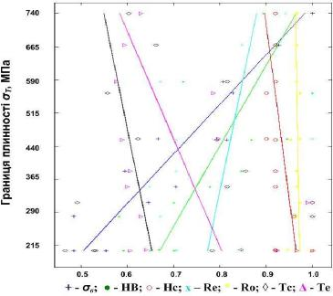
σ_{â} – ãðàíèöÿ ì³öíîñò³; σÒ – ãðàíèöÿ ïëèííîñò³; HB – òâåðä³ñòü
çà øêàëîþ Áð³íåëÿ; Ro – ãóñòèíà; Òñ – òåïëîïðîâ³äí³ñòü;
Òå – êîåô³ö³ºíò òåïëîâîãî ðîçøèðåííÿ; Hñ – òåïëîºìí³ñòü;
Rå – ïèòîìèé åëåêòðè÷íèé îï³ð
Ðèñóíîê 3. 1 – Ïîð³âíÿëüí³ ãðàô³÷í³ çàëåæíîñò³
³íôîðìàòèâíèõ ïàðàìåòð³â
71
Таблиця 3.1 – Фізичні та механічні характеристики сталей
№ | Марка  сталі | Границя  мщності | Границя  плинності | Твердість | Густина | Тепло-  провідність | Коеф. тепл.  розширення | Тепло-  ємність | Питом. ел.  опір
 |  | МПа | МПа | НВ | кг/м3 | Вт/(м*К) | 10⁻⁶ 1/ºС | Дж/(кг*К) | нОм*м
1 | 440A\B\C | 758,00 | 448,00 | 269,00 | 7650,00 | 24,20 | 10,10 | 460,00 | 600,00
2 | 630 | 930,00 | 724,00 | 277,00 | 7750,00 | 18,40 | 10,80 | 460,00 | 800,00
3 | 431 | 862,00 | 655,00 | 285,00 | 7750,00 | 20,20 | 10,20 | 460,00 | 720,00
4 | UR52N+ | 770,00 | 550,00 | 310,00 | 7810,00 | 17,00 | 13,50 | 450,00 | 850,00
5 | 420 | 655,00 | 345,00 | 241,00 | 7750,00 | 24,90 | 10,30 | 460,00 | 550,00
6 | 2205 | 620,00 | 450,00 | 293,00 | 7805,00 | 19,00 | 13,70 | 450,00 | 850,00
7 | 416 | 750,00 | 575,00 | 223,00 | 7750,00 | 24,90 | 9,90 | 460,00 | 570,00
8 | 409 | 380,00 | 207,00 | 207,00 | 7600,00 | 25,80 | 11,00 | 460,00 | 600,00
9 | 3CR12 | 450,00 | 280,00 | 180,00 | 7740,00 | 30,50 | 10,80 | 480,00 | 570,00
10 | 304 | 515,00 | 205,00 | 201,00 | 8000,00 | 16,20 | 17,20 | 500,00 | 720,00

72
Продовження таблиці 3.1
11 | 310 | 515,00 | 205,00 | 217,00 | 7750,00 | 14,20 | 15,90 | 500,00 | 720,00
12 | 321&347 | 515,00 | 205,00 | 217,00 | 8027,00 | 16,10 | 16,60 | 500,00 | 720,00
13 | 430 | 450,00 | 205,00 | 183,00 | 7750,00 | 23,90 | 10,40 | 460,00 | 600,00
14 | 430 Р | 552,00 | 379,00 | 262,00 | 7750,00 | 26,10 | 10,40 | 460,00 | 600,00
15 | S30815 | 600,00 | 310,00 | 217,00 | 7800,00 | 15,00 | 17,00 | 500,00 | 850,00

73

На рис. 3.1 зображено реальнi значення всiх параметрiв згiдно з табл.3.1 – точкам вiдповiдають реальнi значення тих чи iнших параметрiв, лiнi – апроксимованi лiнiйнi функцi залежностi. Аналiзуючи наведенi взаємозалежностi можемо вiдразу стверджувати, що такi параметри як густина (жовтий колiр) i теплоємнiсть (червоний) практично не залежать вiд границi плинностi. Разом iз тим твердiсть (зелений) найбiльше корелює iз границею плинностi, про що було зазначено вище. Границя плинностi (синiй) показана для порiвняння – залежнiсть цього параметра вiд границi плинностi очевидна. Неоднозначним можна назвати характер залежностей таких характеристик як коефiцiєнт теплового розширення (рожевий), теплопровiдностi (чорний) i питомого електричного опору (голубий).
Неоднозначнiсть характеру залежностей вказаних параметрiв наштовхнула на припущення про структурну чутливiсть цих параметрiв. Вiдомостi щодо дослiджуваних марок сталей також мiстили i тип х структури.
Для з’ясування характеру залежностi теплопровiдностi, коефiцiєнта теплового розширення та питомого електричного опору було побудовано аналогiчнi залежностi, як на рис. 3.1, проте, для окремих типiв структури сталей. Вiдповiдно на рисунках 3.2, 3.3 i 3.4 зображено залежностi коефiцiєнта теплового розширення, питомого електричного опору i теплопровiдностi вiд границя плинностi для рiзних типiв структур.
Аналiз рисункiв 3.2, 3.3 i 3.4 дає змогу стверджувати, що:
- границя плинностi в межах груп сталей з однаковою структурою практично не залежить вiд коефiцiєнта теплового розширення; тому цей параметр не може бути включений до перелiку iнформативних;
74
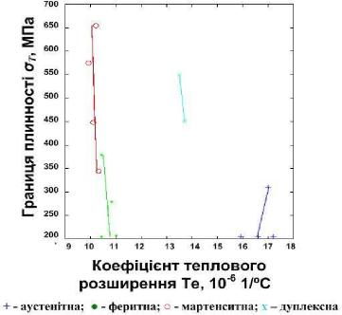
Рисунок 3. 2 Залежності границі плинності від коефіцієнта теплового розширення для різних типів структури сталей
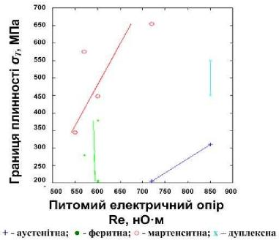
Рисунок 3. 3 – Залежності границі плинності від питомого
електричного опору для різних типів структури сталей
75
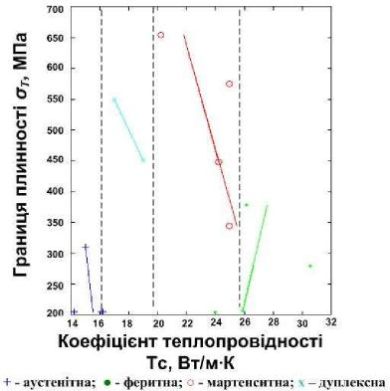
Рисунок 3. 4 – Залежності границі плинності від
коефіцієнта теплопровідності для різних типів структури
сталей
- питомий електричний опір, очевидно є структурно чутливим параметром, на що вказує різний характер залежності від границі плинності для груп із різною структурою. До того ж бачимо (рис.3.3), що діапазон зміни значень питомого електричного опору значно більший, ніж для коефіцієнта теплового розширення;
- коефіцієнт теплопровідності (рис.3.4) може бути віднесений до структурно чутливих параметрів, адже характер залежності цього параметра від границі плинності є практично однаковим (обернено пропорційним, окрім феритних сталей) для різних структур сталей. Також бачимо, що групи сталей з різними структурами можуть бути лінійно розділені (на рисунку – штриховими лініями) за значеннями коефіцієнта теплопровідності.
76
Таким чином, у результатi графоаналiтичних дослiджень, попередньо вiдiбрано наступнi iнформативнi параметри контролю: твердiсть, теплопровiднiсть i питомий електричний опiр.
Проте, графоаналiтичнi дослiдження потребують пiдтвердження у виглядi числових значень. Тому, для пiдтвердження вибору параметрiв, що характеризуються тiсними зв’язками iз механiчними характеристиками, проведемо кореляцiйний аналiз даних. Матрицю коефiцiєнтiв кореляцi наведено в табл. 3.2.
Значення коефiцiєнтiв кореляцi мiж дослiджуваними параметрами розрахованi в середовищi MAТLAB R14 за значеннями, наведеними в табл.3.1. Для прикладу, коефiцiєнти кореляцi густини Ro вiд усiх iнших параметрiв наступнi: - 0,01 (границя мiцностi ÎВ), -0,23 (границя плинностi ÎТ), -0,11 (твердiсть HB), -0,58 (коефiцiєнт теплопровiдностi Тс), 0,72 (коефiцiєнт теплового розширення Те), 0,57 (теплоємнiсть Hс), 0,39 (питомий електричний опiр Rе).
Таблиця 3. 2 – Матриця коефіцієнтів кореляції досліджуваних параметрів
 | оВ | оТ | HB | Ro | Тс | Те | Hс | Rе
оВ | 1 | 0,94 | 0,75 | -0,01 | -0,20 | -0,30 | -0,42 | 0,33
оТ |  | 1 | 0,76 | -0,23 | -0,10 | -0,46 | -0,60 | 0,28
HB |  |  | 1 | -0,11 | -0,24 | -0,18 | -0,59 | -0,11
Ro |  |  |  | 1 | -0,58 | 0,72 | 0,57 | 0,39
Тс |  |  |  |  | 1 | -0,81 | -0,49 | -0,82
Те |  |  |  |  |  | 1 | 0,79 | 0,62
Hс |  |  |  |  |  |  | 1 | 0,16
Rе |  |  |  |  |  |  |  | 1

ÎÂ – ãðàíèöÿ ìiöíîñòi; ÎÒ – ãðàíèöÿ ïëèííîñòi;
HB – òâåðäiñòü çà øêàëîþ Áðiíåëÿ; Ro – ãóñòèíà;
77
Òñ – òåïëîïðîâiäíiñòü; Òå – êîåôiöiñíò òåïëîâîãî ðîçøèðåííÿ; Èñ – òåïëîñìíiñòü; 1?å – ïèòîìèé åëåêòðè÷íèé
îïið.
Ïðîàíàëiçóñìî îäåðæàíó ìàòðèöþ êîåôiöiñíòiâ êîðåëÿöié:
1)âèñîêi çíà÷åííÿ êîåôiöiñíòiâ êîðåëÿöi ìiæ ãðàíèöåþ ïëèííîñòi, ãðàíèöåþ ìiöíîñòi i òâåðäiñòþ ïiäòâåðäæóþòü iñíóþ÷i âiäîìîñòi ùîäî ñòiéêî ïðÿìî ïðîïîðöiéíî çàëåæíîñòi ìiæ öèìè ïàðàìåòðàìè. Òîìó, â ïîäàëüøîìó, áóäåìî àíàëiçóâàòè êîðåëÿöi ãðàíèöi ïëèííîñòi ç iíøèìè õàðàêòåðèñòèêàìè;
2)ãóñòèíà ìàñ íàéáiëüøå çíà÷åííÿ êîåôiöiñíòà êîðåëÿöi ç òåïëîñìíiñòþ, ùî ìîæíà ëåãêî ïîÿñíèòè òèì, ùî öi äâà ïàðàìåòðè ôàêòè÷íî çàëåæàòü âiä êiëüêîñòi åëåìåíòàðíèõ ÷àñòèíîê â îäèíèöi îá’ñìó ìåòàëó;
3)òåïëîñìíiñòü ìàñ íàéâèùèé êîåôiöiñíò êîðåëÿöi ç êîåôiöiñíòîì òåïëîâîãî ðîçøèðåííÿ, ÿêèé ó ñâîþ ÷åðãó ìàñ íàéâèùèé êîåôiöiñíò êîðåëÿöi ç òåïëîïðîâiäíiñòþ;
4)ïèòîìèé åëåêòðè÷íèé îïið íàéêðàùå êîðåëþñ ç óæå âiäiáðàíèì ïàðàìåòðîì – òåïëîïðîâiäíiñòþ. Êîåôiöiñíòè êîðåëÿöi , ÿê öüîãî ïàðàìåòðà, òàê i òåïëîïðîâiäíîñòi ç ãðàíèöåþ ïëèííîñòi íå ñ âèñîêèìè, ùî ìîæå âêàçóâàòè íà âiäñóòíiñòü âçàñìîçâ’ÿçêiâ ìiæ íèìè àáî íà õ íåëiíiéíiñòü;
5) çàãàëîì íåâèñîêi çíà÷åííÿ êîåôiöiñíòiâ êîðåëÿöi ìîæóòü ïîÿñíþâàòèñÿ íåëiíiéíiñòþ âçàñìîçâ’ÿçêiâ ìiæ äîñëiäæóâàíèìè ïàðàìåòðàìè.
Òàêèì ÷èíîì, ó ðåçóëüòàòi ãðàôi÷íîãî i êîðåëÿöiéíîãî àíàëiçó âäàëîñÿ âiäiáðàòè òðè iíôîðìàòèâíi ïàðàìåòðè, ÿêi íàéáiëüøå êîðåëþþòü iç ãðàíèöåþ ïëèííîñòi i ìîæóòü ââàæàòèñü ñòðóêòóðíî ÷óòëèâèìè: òâåðäiñòü, òåïëîïðîâiäíiñòü i ïèòîìèé åëåêòðè÷íèé îïið [120].
78
3.2 Дослідження взаємозв’язку між структурним станом сталей та їх фізико-механічними характеристиками
З метою проведення теоретичних дослiджень щодо оцiнювання взаємозв’язку структури сталi з х ФМХ було обрано такi структурночутливi параметри, як коефiцiєнт теплопровiдностi i питомий електричний опiр [152]. Данi фiзичнi властивостi було обрано iнформативними параметрами контролю механiчних характеристик у ходi теоретичних дослiджень, описаних у п.3.1.
Враховуючи структурну чутливiсть коефiцiєнта теплопровiдностi та питомого електричного опору, було дослiджено яким чином вказанi параметри в комплексi залежать вiд типу структури сталей. Факт взаємозв’язку електропровiдностi та теплопровiдностi чистих металiв вiдомий давно i лiг в основу закону Вiдемана-Франца [153]. Для визначення мiкроструктури вуглецевих сталей було вирiшено перевiрити даний закон, використовуючи довiдковi данi сталей з рiзним типом структури.
Вiдеман Г. i Франц Р. на основi експериментальних даних встановили, що для всiх металiв вiдношення теплопровiдностi  й електрично провiдностi  за постiйно температури однакове [154]:
● const, (3.1)
⬧
Втм
де  - коефiцiєнт теплопровiдностi, ;
К
См
⬧ - питома електропровiднiсть, .
м
Лоренц Л. показав, що спiввiдношення  змiнюється
⬧
прямо пропорцiйно абсолютнiй температурi Т:
●  L  T, (3.2)
⬧
79
де L – стала, однакова для всiх металiв, називається числом Лоренца.
Взаємозв’язок електрично провiдностi та теплопровiдностi пояснюється тим, що обидвi цi властивостi металiв зумовленi, в основному, рухом електронiв.
Закон Вiдемана-Франца виконується тiльки для чистих металiв. Враховуючи те, що сталь є складною сполукою або механiчною сумiшшю залiза, вуглецю i легуючих елементiв, можна припустити, що вiдношення (3.1) не буде постiйним для рiзних марок сталей, проте буде близьким за значеннями для сталей в межах одного типу структури.
Для перевiрки зазначено вище теоретично iде , було використано вiдомостi щодо вибраних характеристик для 142 iноземних марок сталей, якi були вибранi з рiзними типами структур (додаток А):
- аустенiтнi сталi (вибрано 88 марок сталей);
- феритнi сталi (вибрано 12 марок сталей);
- дуплекснi сталi (вибрано 26 марок сталей);
- мартенситнi сталi (вибрано 16 марок сталей). Наведемо дiапазони змiни вибраних параметрiв для дослiджуваних марок сталей:
- границя мiцностi – 400-2200 МПа;
- границя плинностi – 145-1800 МПа;
- твердiсть – 140-332 НВ;
- теплопровідність – 9.1-32.3 Вт/м∙К;
- питомий електричний опір – 500-1450 нОм∙м. Питомий електричний опiр i питома електропровiднiсть пов’язанi мiж собою обернено пропорцiйною залежнiстю:
1
⬧  . (3.3)
❒
Пiдставляючи вираз (3.3) в (3.1) i враховуючи припущення про те, що вiдношення (3.1) не буде постiйним для сталей в межах рiзних типiв структур, для кожно мiкроструктурно групи для всiх марок сталей було розраховано коефiцiєнт Кі:
80
К_{i}  _{i}  _{i} , (3.4)

та розраховано середнє значення _{Ксер} для 4-х типгв структур:

, [ ] (3.5)
К
Вт  Ом
n
i
К

 i 1
n
Кcep

де _{i} - питомий електричний опгр i-ї марки сталг, Ом  м ;
Вт
_{i} - коефгцгєнт теплопровгдностг i-ї марки сталг, ;
м К
⋅
n – кглькгсть марок сталей в структурнгй групг.
Результати розрахунку усередненого коефгцгєнта _{Ксер} за
формулою (3.5) наведено в табл. 3.3.
Таблиця 3. 3 – Результати розрахунку коефгцгєнта Ксер
о  N | а  Структура  ур  сталей | Значення  коефгцгєнта  -6 | Д гапазон  значень  коефгцгента
 |  | К10  сер | К,•10
1 | Аустенгтна | 12,05 | 9,9-13,6
2 | Дуплексна | 12,55 | 11,8-13,6
3 | Мартенситна | 15,45 | 13,7-18,0
4 | Феритна | 15,72 | 14,0-17,7

Як бачимо, значення коефгцгєнта _{Ксер} вгдргзняється для ргзних типгв структури сталей. Причому найбгльше абсолютне значення даного коефгцгєнта вгдповгдає феритним сталям, а найменше – аустенгтним. Проте чгтко гдентифгкувати належнгсть певної марки сталг до тгєї чи гншої структури можна тгльки для двох груп сталей. До першої групи належать аустенгтнг г дуплекснг сталг, для другої – мартенситнг г феритнг сталг. Для того, щоб вгдповгдно до даного методу можна було визначити
81

приналежнiсть тiє чи iншо марки сталi до конкретно мiкроструктури, необхiдно провести додатковi дослiдження.
З метою встановлення взаємозв’язку мiж механiчними характеристиками i вибраними параметрами було проведено кореляцiйний аналiз дослiджуваних параметрiв сталей в середовищi MATLAB 2006b.
Значення коефiцiєнтiв кореляцi мiж дослiджуваними параметрами (границею мiцностi В; границею плинностi Т; твердiстю за шкалою Брiнеля HB; теплопровiднiстю  ; пито-мим електричним опором  ), одержанi з урахуванням усiх вибраних сталей, наведено в табл.3.4.
Таблиця 3. 4 – Матриця коефіцієнтів кореляції досліджуваних параметрів всіх сталей
 | σВ | σТ | ❒ | ● | НВ
σВ | 1 | 0,936 | 0,079 | -0,038 | 0,569
σТ |  | 1 | 0,058 | 0,134 | 0,786
❒ |  |  | 1 | -0,625 | -0,092
● |  |  |  | 1 | -0,074
НВ |  |  |  |  | 1

Значення коефiцiєнтiв кореляцi , одержанi в межах окремих типiв структур, наведено в табл.3.5.
Проаналiзуємо одержанi матрицi коефiцiєнтiв кореляцiй (див. табл. 3.4, 3.5):
- високi значення коефiцiєнтiв кореляцi мiж границею плинностi, границею мiцностi i твердiстю пiдтверджують iснуючi вiдомостi [15] щодо стiйко прямо пропорцiйно залежностi мiж цими параметрами;
- коефiцiєнти кореляцi дослiджуваних параметрiв для окремих типiв структур (за винятком мартенситних сталей) виявилися вищими за коефiцiєнти кореляцi пiд час проведення аналiзу для всiх марок сталей разом;
- знак “-” в табл.3.4, 3.5 свiдчить про те, що залежнiсть коефiцiєнта теплопровiдностi вiд границi мiцностi, границi
82
плинностi, твердостi та питомого електричного опору є обернено пропорцiйною;
4)найкраща кореляцiя питомого електричного опору з границею мiцностi/плинностi та твердiстю спостерiгається для феритних i дуплексних (феритно-перлiтних) сталей (див. табл. 3.5);
5)загалом невисокi значення коефiцiєнтiв кореляцi можуть пояснюватися нелiнiйнiстю взаємозв’язкiв мiж дослiджуваними параметрами.
Враховуючи складний характер залежностей мiж вхiдними параметрами i механiчними характеристиками, для апроксимацi границi плинностi, як нелiнiйно багатопараметрично функцi комплексу параметрiв твердостi, питомого електричного опору i коефiцiєнта теплопровiдностi, пропонується використовувати алгоритми штучних нейронних мереж [155, 156] у межах кожно структурно групи.
Встановлення унiверсальних апроксимуючих властивостей штучних нейронних мереж (ШНМ) стало досить важливим етапом у становленнi загально теорi та стимулювало дослiдження в галузi штучного iнтелекту [157,158]. Багатьма дослiдниками було встановлено, що нейронна мережа з одним прихованим й одним вихiдним шаром нейронiв здатна апроксимувати з будь-якою наперед заданою точнiстю на компактнiй множинi будь-яку неперервну функцiю [159].
Алгоритми нейронних мереж передбачають процедуру так званого “навчання” i тестування правильностi навчання, для чого з усiх марок сталей було сформовано три окремих набори тренувальних та тестових даних:
а)1-й набiр включає в себе аустенiтнi та дуплекснi сталi, що входять до першо структурно групи (кiлькiсть марок для тренування мережi – 90, для тестування - 5);
б) 2-й набiр включає в себе феритнi та мартенситнi сталi, що входять до друго структурно групи (кiлькiсть марок для тренування мережi – 37, для тестування - 3);
83
Таблиця 3. 5 – Матриця коефіцієнтів кореляції досліджуваних параметрів для окремих типів структур
Аустенітна структура
 | σВ | σТ | ❒ | ● | HB
σВ | 1 | 0,911 | 0,375 | -0,181 | 0,805
σТ |  | 1 | 0,29 | -0,124 | 0,337
❒ |  |  | 1 | -0,515 | 0,108
● |  |  |  | 1 | -0,272
HB |  |  |  |  | 1
Дуплексна структура
 | σВ | σТ | ❒ | ● | HB
σВ | 1 | 0,994 | 0,729 | -0,685 | 0,987
σТ |  | 1 | 0,759 | -0,682 | 0,997
❒ |  |  | 1 | -0,344 | 0,945
● |  |  |  | 1 | -
HB |  |  |  |  | 1
Феритна структура
 | σВ | σТ | ❒ | ● | HB
σВ | 1 | 0,967 | 0,825 | -0,740 | 0,761
σТ |  | 1 | 0,803 | -0,694 | 0,723
❒ |  |  | 1 | -0,919 | 0,868
● |  |  |  | 1 | -0,907
HB |  |  |  |  | 1

84
Продовження таблиці 3.5
Мартенситна структура
 | ОВ | ОТ | Р | ● | яВ
ОВ | 1 | 0,982 | 0,212 | 0,02 | 0,918
ОТ |  | 1 | 0,233 | 0,024 | 0,884
Р |  |  | 1 | -0,463 | 0,521
● |  |  |  | 1 | -0,853
яВ |  |  |  |  | 1

в) 3-й набiр включає в себе сталi всiх типiв структур (кiлькiсть марок для тренування мережi – 127, для тестування - 8).
Нейронна мережа задано будови тренувалась для розв’язання задачi апроксимацi границi плинностi, як функцi двох iнформативних параметрiв – питомого електричного опору i коефiцiєнта теплопровiдностi.
Необхiдно зазначити, що згiдно iз прийнятою практикою [158], тестування нейронних мереж виконують на даних, що не використовувались пiд час навчання (невiдомi для нейронно мережi) – таким чином забезпечується об’єктивнiсть судження про здатнiсть мережi до апроксимацi необхiдно функцi та вiдповiдає умовам контролю.
Пiдготовка даних (як вхiдних, так i вихiдних) здiйснювалась за стандартною процедурою нормування для одержання значень параметрiв у межах (0-1). Як тренувальний алгоритм, в усiх мережах використовувався алгоритм Левенберга-Марквардта [157], який використовується для тренування невеликих мереж i характеризується швидким сходженням.
Вибiр архiтектури нейронних мереж, пiдготовки даних, вибору тестових наборiв i тренувальних алгоритмiв здiйснюється на базi досвiду дослiдника [155] i залежить вiд природи i складностi поставлено задачi, а також об’єму наявних статистичних даних.
85
Шляхом проведення тренувань i тестувань нейронних мереж рiзних архiтектур, найкраще здатною до апроксимацiї виявилася ШНМ з архiтектурою 20 х 10 х 1. Архiтектура (20 х 10 х 1) означає, що в першому прихованому шарi мiститься 20 нейронiв, у другому – 10, у вихiдному – 1.
Результати тестування натренованих мереж для 3-х наборiв даних наведено у табл. 3.6.
За результатами, наведеними в табл. 3.6, можемо зробити такi висновки:
- визначення механiчних характеристик сталей в межах груп iз однаковою або схожою структурами дає можливiсть у 2-3 рази пiдвищити точнiсть визначення цих характеристик, що може вказувати на тiсний зв’язок мiж структурним станом сталей та їх механiчними характеристиками;
- використання штучних нейронних мереж дає можливiсть встановлювати взаємозв’язки мiж iнформативними параметрами (питомий електричний опiр) i дослiджуваними характеристиками (границя плинностi) за невисоких значень коефiцiєнтiв кореляцiї мiж ними;
- одержанi результати в ходi першого етапу дослiджень попередньо пiдтверджують вибiр питомого електричного опору, як iнформативного параметра контролю механiчних характеристик сталей.
На описаний вище спосiб одержано патент України на винахiд. Проведенi теоретичнi дослiдження на довiдкових даних дали змогу встановити взаємозв’язок ФМХ сталей з їх структурою [160]. У наступному пiдроздiлi розглядається зв’язок твердостi, питомого електричного опору i теплопровiдностi, як iнформативних параметрiв механiчних характеристик сталей.
86
Таблиця З. 6 – Результати тестування нейронної мережі
Сталь |  | 1 | 2 | 3 | 4 | 5 | 6 | 7 | 8 | Похибка  тестування
 |  |  |  |  |  |  |  |  |  | МПа | %
Набір  даних | Дійсні  значення  гранщі  плинності | 275 | 310 | 485 | 280 | 450 | 275 | 350 | 560
1-й | Реальні виходи  нейронної  мережі | 271 | 313 | 492 | 283 | 430 | - | - | - | 7,4 | 3,52
2-й | Реальні виходи  нейронної  мережі | - | - | - | - | - | 273 | 384 | 562 | 12,6 | 4,42
3-й | Реальні виходи  нейронної  мережі | 276 | 316 | 483 | 273 | 379 | 328 | 345 | 478 | 28,3 | 9,92

87
3.3 Обґрунтування вибору інформативних параметрів контролю механічних характеристик сталей
Щодо першого iнформативного параметра – твердостi, то його вибiр зумовлений низкою нормативних документiв [128], де вказано, що механiчнi характеристики сталей певних марок i груп мiцностi визначають за вимiряними значеннями твердостi. У згаданих нормативних документах вказується, що на основi значень твердостi, одержаних пiд час вимiрювань безпосередньо на дослiджуваних об’єктах, можна визначати границю мiцностi, границю плинностi, вiдноснi видовження та звуження, а також ударну в’язкiсть.
Вимiрянi значення твердостi застосовуються для визначення границi мiцностi σ_{в} за формулою:
σ_{в} = k·HB (3.6)
де НВ – твердiсть за шкалою Брiнеля, МПа;
1 = 0,33÷0,36 – коефіцієнт для сталей (якщо НВ>1500 МПа, 1 = 0,345; якщо НВ<1500 МПа, 1 = 0,36).
Методи визначення механiчних характеристик на основi значень твердостi рекомендується використовувати тiльки для сталей Ст20, 15Х5М, 09Г2С, 12Х18Н10Т [128]. Окрiм того, в тому ж нормативному документi вказується, що у використаннi цих методiв розрахунку слiд враховувати той факт, що на основi значень твердостi механiчнi характеристики можуть бути визначенi тiльки для конкретного (точкового) мiсця вимiрювань твердостi. А оскiльки метал часто є неоднорiдним по товщинi, то в такому випадку ми матимемо i без того доволi приблизну iнформацiю про механiчнi властивостi тiльки поверхневого шару матерiалу.
Попереднi теоретичнi дослiдження показали, що взаємозв’язок мiж питомим електричним опором та механiчними характеристиками необхiдно розглядати з точки зору їх структурної чутливостi.
Проаналiзуємо зв’язок мiкроструктурного стану i механiчних характеристик конструкцiйних сталей на прикладi ана-
88
лізу залежності границі плинності σ_{т} вiд структури сталей. Границя плинностi залежить вiд структури i, перш за все, вiд розмiрiв зерен фериту.
Так, границя плинностi металу, який складається з однорiдних зерен, описується рiвнянням Петча-Холла-Лоу [161]:

     K d / ,   1 2  T о y | (3.7)

де  o - напруження тертя (опiр решiтки твердого розчину руху
дислокацiй);
K_{y} - коефiцiєнт, що визначається енергiєю взаємодi
дислокацiй з межами зерен (майже однаковий для рiзних сталей);
d - середнiй дiаметр зерна.
Для даного рiвняння справедливе твердження: якщо в об’ємi зерна структура незмiнна, то мiцнiсть зростає зi зменшенням розмiру зерна. З iншого боку, вiдмiннiсть границь плинностi вуглецево та низьколеговано сталей, що володiють рiзною структурою, зумовлена головним чином напруженням тертя _{o}.
Виникнення бiльш високих напружень пояснюється наявнiстю кремнiю i марганцю в розчинi. Введення 1 % кожного iз цих елементiв пiдвищує напруження тертя залiза на 84 i 32 МПа вiдповiдно [162].
Механiчнi характеристики, такi як границя мiцностi та границя плинностi найбiльш поширених маловуглецевих сталей з ферито-перлiтною (дуплексною) структурою, можна визначити за розмiром зерна i кiлькiстю перлiту. Пiд час введення рiзних легуючих елементiв змiнюються механiчнi властивостi металiв. Кремнiй змiцнює розчин, але збiльшує розмiр зерна фериту. Марганець пiдвищує границю плинностi внаслiдок змiцнення твердого розчину, подрiбнення кiлькостi перлiту в мiкроструктурi.
89
Властивостi сталi залежать також вiд кiлькостi, дисперсностi розподiлу карбiдiв, що змiнюються в широких межах залежно вiд режимiв термооброблення, тривалостi експлуатацi та iн. Перехiд легуючих елементiв з твердого розчину в карбiди, коагуляцiя карбiдiв i зосередження х на межах зерен, а також змiна тонко структури зумовлюють змiну механiчних характеристик [90].
Таким чином, структурнi складовi та параметри, якi визначають тип структури (феритна, дуплексна, аустенiтна, мартенситна), вiдповiдно визначають величину напруження тертя  o , значення якого є приблизно однаковим в межах одно-
типних структур. Це пояснює те, що найбiльш тiснi кореляцiйнi зв’язки мiж механiчними та фiзичними характеристиками iснують тiльки в межах однотипних структур, в яких фазовий склад i тип структури однаковий, а змiнюються лише кiлькiснi чи розмiрнi спiввiдношення структурних складових [163].
Тепер розглянемо вплив структури та зовнiшнiх чинникiв на питомий електричний опiр сталей.
Давно вiдомо, що залежно вiд величини кристалiчних зерен змiнюються фiзичнi властивостi металу, зокрема електричнi. Детально це було розглянуто Ф. Томпсоном на початку 20 столiття. Вчений встановив залежнiсть питомого електричного опору  вiд кiлькостi кристалiчних зерен в 1см³
для залiза. У 1923 р. Штейнберг, дослiджуючи тонкi шари залiза i порiвнюючи х електропровiднiсть з провiднiстю суцiльних металiв, дiйшов висновку, що питомий опiр залiза зростає зi зменшенням величини зерен. Подальшi дослiдження багатьох науковцiв переконливо показали, що характер кристалiчно будови впливає на величину питомого опору.
На рис.3.5 зображено просту мiкроскопiчну модель протiкання струму через метал, яка дає змогу зрозумiти природу питомого електричного опору i його залежнiсть вiд структурного стану матерiалу [139].
90
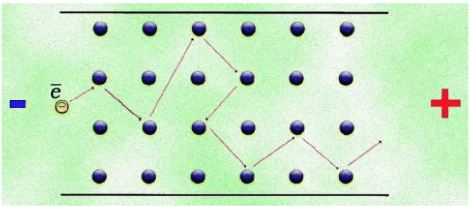
Рисунок 3. 5 – Модель протікання струму в металі під дією прикладеної напруги
Пiд дiєю зовнiшнього електричного поля напруженiстю Е вiльнi електрони крiм теплового руху набувають компоненту дрейфової швидкостi. В iзотропному металi напрям густини струму ] спiвпадає з напрямом зовнiшнього поля. У
даному випадку електропровiднiсть а є скалярною величиною i визначається за виразом ] = а Е.
Взаємозв’язок мiж електропровiднiстю i питомим електричним опором виражається спiввiдношенням:
а | = | 1 р | . | (3.8)
Зазначимо, що величини ] i Е є векторними, а р -
скалярна.
Для бiльшостi металiв i сплавiв а , а вiдповiдно i р - ста-
лi величини. Якщо значення а рiзне для рiзних напрямкiв вектора Е , то матерiал називають анiзотропними. Анiзотропiя металiв i сплавiв має мiсце також пiсля рiзних видiв фiзичного впливу на матерiал (обробки, деформацiї, навантажень, змiни температури тощо). У даному випадку провiдник має нелiнiйну залежнiсть ](Е).
91
Пiд час свого руху потiк електронiв зазнає опору, що зумовлений флуктуацiями теплових коливань атомiв у решiтцi та недосконалостями, якi намагаються погасити швидкiсть електрона, зменшуючи довжину пробiгу останнього (див. рис.3.5).
Для рiзних металiв величина Р , в основному, i виз-
начається довжиною вiльного пробiгу електронiв. Розглянемо чинники, що впливають на довжину вiльного пробiгу [164]. Насамперед значний вплив має температура провiдника, оскiльки з пiдвищенням збiльшуються коливання частин у вузлах кристалiчно решiтки, ймовiрнiсть зiткнення останнiх з електронами збiльшується, що призводить до зменшення рухливостi носi в i вiдповiдно до збiльшення Р [165].
Наявнiсть домiшок у металах спотворюють кристалiчну решiтку i призводять до збiльшення питомого опору. Атоми домiшок, вакансi , дислокацi мають ефективний електричний заряд, що вiдрiзняється вiд основних атомiв металу, тому вони є джерелом розсiяння електронiв.
Згiдно правилом Маттiсена-Флемiнга, питомий електричний опiр матерiалу можна записати у виглядi [165]:
Р _{=Рреш(T)+Рдеф} +Р дом , , (3.9)
де _{Рреш(T)} - опiр, що залежить вiд температури металу з
iдеальною структурою;
Рдеф - опiр, зумовлений дефектами;
Рдом - вклад в опiр домiшок.
Зрозумiло, що питомий опiр конструкцiйних сталей бiльший за питомий опiр залiза, оскiльки сталь є сплавом залiза, вуглецю та легуючих елементiв.
Значний вклад у величину питомого електричного опору сплавiв вносять також мiжфазнi межi та зони концентрацiйно неоднорiдностi. Загальнi закономiрностi змiни електричних властивостей залежно вiд структурного стану i хiмiчного скла-
92
ду сплавiв встановленi Курнаковим Н.С. у виглядi дiаграм будова-властивiсть [165].
Бiльшiсть сталевих виробiв набувають необхiдний комплекс фiзико-механiчних характеристик у результатi термiчного оброблення, яке включає в себе найбiльш розповсюдженi операцiї – загартування, вiдпуск i вiдпал. Фiзико-механiчнi характеристики сталей залежно вiд температури загартування найбiльш суттєво змiнюються в iнтервалi вiд 700 ⁰С до 820- 850 ⁰С. Причому пiдвищення вмiсту вуглецю призводить до збiльшення, як механiчних харакетристик (рис.3.6) [166], так i питомого електричного опору (рис.3.7) [78].
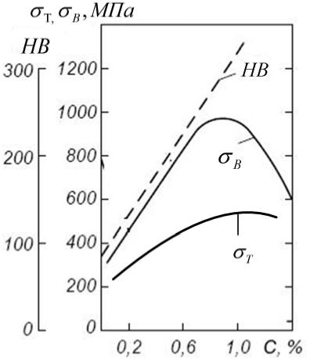
Рисунок З. 6 – Вплив вмісту вуглецю на механічні
характеристики сталей
93
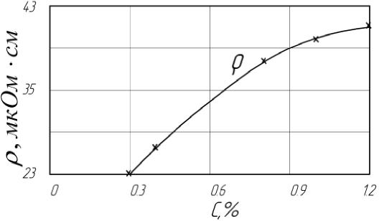
Рисунок 3.7 – Вплив вмісту вуглецю на питомий
електричний опір сталей після загартування від 850 оС
Значення питомого електричного опору за однакового вмiсту вуглецю для загартовано сталi значно вище, нiж для вiдпалено .
Таким чином, будь-якi структурнi перетворення i змiни сталi однозначно впливають на величину питомого електричного опору, а також механiчних характеристик. Змiна механiчних характеристик i питомого опору залежить вiд одних i тих самих чинникiв i структурних параметрiв, тому якiсний характер х змiни вiд розглянутих умов дуже схожий. Для прикладу, в роботi [143] вказується на можливiсть визначення ударно в’язкостi сталей, що використовуються для виготовлення роторiв турбiн, за вимiряними значеннями питомого електричного опору.
Тому можна стверджувати, що вибiр питомого електричного опору, як iнформативного параметра контролю механiчних характеристик сталей є обґрунтованим [167].
Значний iнтерес представляє пояснення включення до перелiку вимiрюваних параметрiв теплопровiдностi. У лiтературi практично вiдсутнi вiдомостi про кореляцiйнi залежностi мiж тепловими i мiцнiсними характеристиками сталей.
94
Це може пояснюватися складнiстю вимiрювань теплових характеристик (i теплопровiдностi зокрема) у польових умовах. Однак, ми зробимо спробу пояснити iснуючий кореляцiйний зв’язок мiж мiцнiсними i тепловими характеристиками сталей.
Про тепловi ефекти, якi супроводжують процеси деформацi вiдомо [168]. Видiлення тепла зi зразка в процесi його експлуатацi експериментально було вивчене ще Кельвiном у серединi ХІХ столiття. Пiд час пружно деформацi розтягу спостерiгається охолодження матерiалу, пiд час пружнього стискування – нагрiвання. Перехiд у пластичну стадiю процесу деформування супроводжується появою незворотних пластичних деформацiй, видiленням i розсiянням енергi у виглядi тепла. Вiдомо також, що за розподiлом температури на видiленiй дiлянцi матерiалу можна судити про поведiнку найбiльш чи найменш навантажених елементiв твердого тiла [168].
З першого погляду здається, що тепловi ефекти пiд час розтягування i стискування практично нiяк не пояснюють виявлено залежностi мiж теплопровiднiстю i границею мiцностi, якщо не використати доцiльний, у даному випадку, термодинамiчний пiдхiд [169].
Напружено-деформований стан твердого тiла (металоконструкцi ) пiд час впливу на нього iнших тiл можна розглядати з точки зору термодинамiки i кiнетики, як метастабiльний [170]. Рано чи пiзно тiло намагатиметься перейти в стiйкий стан з найнижчим рiвнем енергi . Це вiдбувається внаслiдок перебудови його внутрiшньо структури вiдповiдно до принципу Ле-Шательє-Брауна [170, 171].
Тобто процес експлуатацi об’єкта можна розглядати, як перехiд iз метастабiльного в стiйкий стан згiдно зi згаданим принципом. Нагадаємо, що принцип Ле-Шательє-Брауна – це термодинамiчний принцип, який характеризує вплив рiзних чинникiв на положення термодинамiчно рiвноваги: зовнiшнiй вплив, який виводить систему з положення термодинамiчно рiвноваги, викликає в нiй такi процеси, якi намагаються послабити результат впливу [170]. Таким чином, можна висунути
95
припущення про взаємозв’язок теплопровiдностi та мiцностi: у процесi експлуатацiї металоконструкцiя, перебуваючи в термодинамiчно метастабiльному станi з навколишнiм середовищем i iншими об’єктами механiчно взаємодiє з ними (розтягування/стискування). За таких взаємодiй вiдбуваються явища поглинання або видiлення тепла – порушується метастабiльний стан i металоконструкцiя, як термодинамiчна система, прагне перейти в стiйкий стан. Згiдно з принципом ЛеШательє структура матерiалу пiд час цього змiнюватиметься таким чином, щоб мiнiмiзувати тепловi ефекти. Практика пiдтверджує такi припущення - перш за все в матерiалах у процесi тривалої експлуатацiї змiнюється саме структура, а далi вже мають мiсце деградацiя механiчних характеристик, виникнення внутрiшнiх напружень, мiкродефектiв i їх розвиток. Проте, всi цi припущення потребують експериментальної перевiрки i уточнення.
На результати описаних теоретичних дослiджень i розроблення способу контролю фiзико-механiчних характеристик сталей у 2004 роцi подано заявку (№ 2004031942 вiд 16.03.2004р), а в 2006 роцi одержано патент України на винахiд [80]. Частково також теоретичнi дослiдження були висвiтленi i в [120,173].
3.4 Аналіз можливості вимірювання інформативних параметрів контролю
У попередньому пiдроздiлi було проведено теоретичнi дослiдження, результатом яких став вiдбiр комплексу з трьох параметрiв (твердостi, теплопровiдностi та питомого електричного опору), якi можуть бути використанi, як iнформативнi для контролю механiчних характеристик сталей, зокрема границi плинностi.
На даному етапi необхiдно провести аналiз можливостей вимiрювання цих параметрiв у польових (чи наближених) умовах з урахуванням вимог щодо точностi та достовiрностi.
96
3.4.1 Вимірювання твердості
Виходячи з умов моделювання процесу контролю вiдомо, що твердiсть необхiдно вимiрювати з точнiстю до одиниць за шкалою Брiнеля. Для цiс мети можуть бути використанi динамiчнi твердомiри типу ТД-32, якi дадуть змогу виконувати вимiрювання твердостi за шкалою Брiнеля в дiапазонi 95-460, що с прийнятним. Запропонований прилад с компактним i зручним у використаннi, у ньому передбаченi внутрiшня енергонезалежна пам’ять та зв’язок iз ПК.
3.4.2 Вимірювання питомого електричного опору
На сьогоднiшнiй день iснус небагато лабораторних приладiв для вимiрювання питомого електричного з необхiдною точністю ± 15 нОм∙м. Так, нормативним документом, що регламентус вимiрювання питомого опору сталей, с ГОСТ 12119.7-98 [174], згiдно з яким вимiрювання здiйснюсться мостом постiйного струму на зразках зi строго визначеними геометричними розмiрами. Зрозумiло, що використовувати х у польових умовах неможливо. Потенцiйний iнтерес становлять вихреструмовi методи вимiрювання питомого електричного опору, проте область застосування приладiв, що х реалiзують, обмежусться неферомагнiтними металами, оскiльки на сигнал вихреструмового перетворювача впливас, як питомий електричний опiр, так i магнiтна проникнiсть, а вiдомостей щодо можливостi роздiлу впливу цих параметрiв с небагато i вони с неоднозначними.
У даний час iснус кiлька технiчних рiшень, якi реалiзують електроконтактний чотиризондовий метод вимiрювання питомого опору [141-144]. Однак вони переважно застосовуються для контролю напiвпровiдникiв, або х програмне забезпечення для опрацювання результатiв вимiрювань пiдходить тiльки для двох типiв ОК (тонка пластина або об’скт напiвнескiнченого об’сму).
Так, питомий електричний опiр напiвнескiнченого об’скта виражасться [141]:
97
U
❒  2   S  , (3.10)
I
де S - вiдстань мiж сусiднiми зондами;
U - вимiряна напруга;
I - сила струму.
Визначення питомого електричного опору належить до опосередкованих вимiрювань. Пiд час цього вимагається вимiрювати з високою точнiстю струм у вимiрювальному колi та напругу на дiлянцi мiж двома внутрiшнiми зондами. Тому необхiдно для цього вибрати вiдповiднi технiчнi засоби.
З метою встановлення вимогiв до технiчних засобiв, необхiдно проаналiзувати в якому дiапазонi змiнюється вiдношення вимiряної напруги U до струму І, яке, використовуючи вираз (3.10), можна записати:
U I | ❒ | . (3.11)
U I | 2  S   | . (3.11)

Для бiльшостi металiв, сталей i сплавiв питомий електричний опiр знаходиться в межах 100-1000 нОм∙м. Задамося значенням S=10 мм. Пiдставляючи цi данi у вираз (3.11),
U
мкОм. Для реальних
одержуємо дiапазон змiни 1, 616
I
зразкiв скiнчених розмiрiв вiдношення (3.9) буде бiльшим за значення даного дiапазону для вiдповiдного значення питомого опору, проте можна стверджувати, що дане вiдношення знаходиться в межах вiд кiлькох одиниць до кiлькох десяткiв мiкроом.
У такому разi доцiльно використовувати в якостi вимiрювального блоку омметри, принцип дйяких базується на методi амперметра-вольтметра. Причому, як показали проведенi вище розрахунки, це має бути клас мiкроомметрiв з високим вхiдним опором вимiрювача напруги.
98
Слiд зазначити, що питомий опiр є температурно залежною характеристикою. Тому пiд час контролю необхiдно з високою точнiстю визначати температуру об’єкта контролю i вводити необхiднi поправки в розраховане значення питомого опору через коефiцiєнт температурного опору. Для цього доцiльно використовувати сучаснi цифровi термометри (наприклад, фiрми Fluke), оснащенi контактними термопарами.
Незважаючи на те, що вимiрювання питомого електричного опору сталей на реальних сталевих конструкцiях є проблематичним, було вирiшено розробити дослiдний взiрець iнформацiйно-вимiрювально системи (ІВС) для вимiрювання цього параметра. Проте, насамперед, необхiдно виконати математичне моделювання процесу контролю питомого електричного опору з метою розрахунку оптимальних конструктивних параметрiв чотиризондового вимiрювального перетворювача i впливу реальних розмiрiв об’єкта контролю на результати вимiрювання (див. п.3.5).
3.4.3 Вимірювання теплопровідності
Попри те, що вимiрювання теплопровiдностi в польових умовах практично неможливо виконати, було вирiшено зробити спробу розробити дослiдний взiрець ІВС для вимiрювання теплопровiдно лiнiйно характеристики i встановити взаємозв’язки з механiчними характеристиками сталей i, таким чином, експериментально перевiрити розроблений метод контролю.
Для цього спочатку виконано математичне моделювання одномiрного поширення тепла i знайдено спосiб розв’язання обернено задачi теплопровiдностi (див.п.3.6).
3.5 Математичне моделювання процесу вимірювання питомого електричного опору електроконтактним чотиризондовим методом
Математичне моделювання процесу контролю питомого опору електроконтактним чотиризондовим методом необхiдно провести з метою вирiшення двох основних завдань:
99
- розрахунок спiввiдношення вiдстаней мiж струмовими i потенцiальними (вимiрювальними) електродами-зондами з ме-тою пiдвищення чутливостi методу;
- встановлення аналiтично залежностi мiж шуканим значенням питомого електричного опору матерiалу i вимiряними значеннями електричного опору, враховуючи вплив реальних кiнцевих розмiрiв об’єкта контролю на результати вимiрювання.
Розглянемо теоретичнi основи чотиризондового методу вимiрювання питомого електричного опору на зразку, який являє собою напiвнескiнечний об’єм, обмежений плоскою поверхнею. На поверхнi зразка вздовж однiє прямо лiнi розмiщують чотири металевi електроди-зонди з невеликою площею контакту (див. рис.2.7). Через два зовнiшнiх зонди пропускають електричний струм, генерований джерелом постiйного струму. На двох внутрiшнiх зондах вимiрюють падiння напруги. За вимiряним значенням рiзницi потенцiалiв i струму можна визначити величину питомого електричного опору матерiалу зразка.
У системi зонд-об’єкт контролю, як правило, виникають паразитнi опори, якi можуть вносити суттєву похибку в результат вимiрювання (рис.3.8, а). До них належать: 1) опiр зондiв i провiдникiв К пр ; 2) контактний опiр зонда К k ; 3) опiр
розтiканню К _{роз}. Данi опори асоцiюються з кожним iз зондiв,
утворюючи в сукупностi так званi перехiднi опори, значення яких є рiзними для рiзних зондiв-електродiв.
Використання чотиризондового методу контролю питомого електричного опору сталей дає можливiсть уникнути впливу на результати вимiрювань паразитних перехiдних опорiв. На рис.3.8,б зображено еквiвалентну схему електричного кола пiд час чотиризондового пiдключення до об’єкта контролю.
100
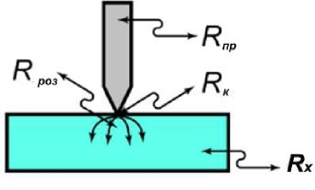
а)
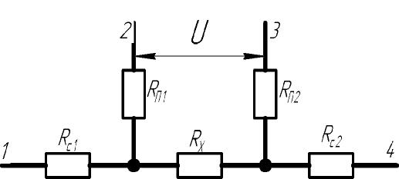
б)
Рисунок 3. 8 – Паразитні опори (а) та еквівалентна схема електричного кола (б) під час чотиризондового підключення до об’єкта контролю
На схемi бачимо, що перехiднi опори R_{C1} i RC ₂ струмових контактiв 1 i 4 не впливають на напругу U , пропорцiйну вимiрюваному опору R_{X} . Очевидно, що U не залежить
вiд перехiдних опорiв R_{П1} i R_{П2} потенцiальних контактiв 2 i 3, оскiльки у вимiрювальному колi можна знехтувати струмом за рахунок високого значення вхiдного опору вимiрювача напруги U [175].
Основна перевага чотиризондового методу полягає в тому, що не потрiбно створювати омiчнi контакти на зразку i є можливiсть вимiрювати питомий опiр зразкiв рiзних форм i
101
розмiрiв. Умовою для його застосування, з точки зору форми об’єкта контролю, є наявнiсть плоско поверхнi, лiнiйнi розмiри яко перевищують лiнiйнi розмiри системи зондiв. Багато особливостей реальних зразкiв, пов’язаних з х формою, можна легко врахувати, застосовуючи чотиризондовий метод вимiрювання.
Для того щоб знайти аналiтичну залежнiсть мiж питомим електричним опором , вимiряними струмом I i напругою
(7 , необхiдно вирiшити простiше завдання, пов’язане з протiканням постiйного струму через окремий зонд, який контактує з плоскою поверхнею об’єкта контролю напiвнескiнченого об’єму [141] - (рис.3.9).
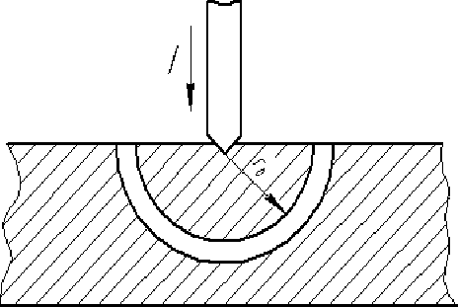
Рисунок 3. 9 – Модель зонда
Вiдомо, що рух електричних зарядiв у провiдному середовищi характеризується густиною електричного струму ] . З постiйним (стацiонарним) струмом нерозривно пов’язанi електричнi та магнiтнi поля. Цi поля не залежать один вiд одного i можуть розглядатися окремо. У даному випадку обмежимося аналiзом електричного поля, яке є потенцiальним.
102
Розподгл потенцгалу в провгдному об’єктг пгдпорядковується лгнгйному диференцгальному ргвнянню з частинними похгдними – ргвнянню Лапласа:


2

✰
х
222 
2
у
2
z
2
0,
де  х, у, z  - потенцгал точки в тривимгрному евклгдовому просторг.
Дослгдження таких потенцгалгв г, зокрема, розв’язкгв диференцгального ргвняння Лапласа вгдоме в математицг, як теоргя потенцгалу [176].
Оскгльки розподгл потенцгалу в напгвнескгнченому об’ємг володгє сферичною симетргєю, то лапласган скалярної
функцгї ² доцгльно записати у сферичнгй системг координат:
2  1     1   1       _{r}2     sin     2 2 2  sin sin²   ☺ ☺  ☺  r r   r r  ☺ r ☺  | 0,

де r, ☺ ,  - сферичнг координати.
Для розрахунку потенцгалу r  в об’ємг зразка залежно вгд вгдстанг r до контакту достатньо розв’язати ргвняння Лапласа в сферичнгй системг координат, в якому залишений тгльки член, залежний вгд r :
1     
2
  
  
r r   0
2  , (3.12)
r r
✰ r
за умови, що потенцгал в точцг r  0 позитивний г прямує до нуля пгд час великих значеннях r . Прогнтегрувавши ргвняння (3.12) з урахуванням вказаних граничних умов, одержуємо наступне виргшення: r  С / r , де константу гнтегрування
103
можна визначити з умови для напруженостг електричного поля E за деякого значення r  r₀ :

⋅
I
❒
j

,
r₀
r
Er₀  d dr
2 0
❐  r
де | j  | I | - густина струму, що протгкає через напгвсферу
де | j  | 2r₀    | - густина струму, що протгкає через напгвсферу

радгусом r₀ (див. рис.3.9).
У кгнцевому випадку одержуємо:

r I
. (3.13)
2 r
❐ 

Очевидно, що розподгл потенцгалу буде таким самим, якщо зонд має з поверхнею зразка контакт у виглядг напгвсфери скгнченого дгаметра. Нехай радгус контакту ргвний r₁, тодг падгння напруги на зразку ргвне потенцгалу зонда г складає:
❒ 1
  I
⋅ . (3.14)
2 r₁
❐
Приргвнюючи падгння напруги на приконтактному шарг товщиною r₂  r₁ :

r₁r₂ | I   r r1   2  r r  1 2 | , (3.15)

г повного падгння напруги на зразку (3.14), можна спостерггати основну змгну потенцгалу ближче до зонда. Для наочностг за r₂  10r₁ повне падгння напруги на зразку переви-
104

щує падгння в шарг r₂  r₁ лише на 10 % [141]. Це свгдчить про те, що величина струму, що протгкає через зонд, визначається опором приконтактної дглянки, протяжнгсть якої тим менша, чим менший радгус контакту.
Отже, враховуючи сказане вище, необхгдними умовами застосування чотиризондового методу для вимгрювання питомого електричного опору матергалгв є:
- вимгрювання проводяться на плоскгй поверхнг об’єкта контролю, лгнгйнг розмгри якого в кглька разгв бгльшг за розмгри системи зондгв;
- зонди мають контакти з поверхнею ОК у точках, якг розмгщенг вздовж прямої лгнгї;
- межа мгж струмовими електродами г ОК мають форму напгвсфери малого дгаметра;
- дгаметр контакту зонда малий поргвняно з вгдстанню мгж зондами.
Потенцгал в будь-якгй точцг зразка ргвний сумг потенцгалгв, що створюються в цгй точцг струмом кожного електрода (рис.3.10). Пгд час цього потенцгал має додатнгй знак для струму, що втгкає в зразок (зонд 1), г вгд’ємний для струму, що витгкає зг зразка (зонд 4).
Таким чином, потенцгали вимгрювальних зондгв 2 г 3 можна записати вгдповгдно:
I  1 1  I  1 1 
     ;     . 
2 3
2  S S S

1 2 3  2  S₁  S₂ S3 
Ргзниця потенцгалгв ргвна:
I   1 1 1 1 U   
       . (3.16)
2 ³ 2  S S S S S S
1 2  3 1  2 3 
105
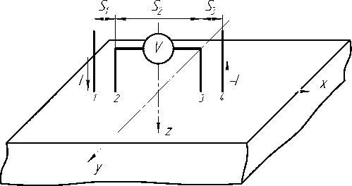
Рисунок 3. 10 – Ілюстрація до виведення формули для
питомого електричного опору за чотиризондового методу
вимірювання
З виразу (3.15) одержуємо формулу для визначення питомого електричного опору матерiалу зразка:
U 2
❒    I |  1 1 1 1          S S S S S S    1 2  3 1 2 3  | . (3.17)

У випадку коли вiдстань мiж зондами однакова ( S 1  S 2  S 3  S ), то [68]:
❒  U  
2 S . (3.18)
I
Необхiдно зазначити, що вираз (3.18) справедливий тiльки для напiвнескiнченого об’єкта, тобто зразка, лiнiйнi розмiри якого набагато бiльшi за вiдстань мiж зондами S . Для розрахунку питомого електричного опору об’єкта з кiнцевими поперечними розмiрами i товщиною, необхiдно вводити
106
геометричну функцiю поправки, яка залежить вiд розмiрiв системи зондiв, орiєнтацiї вимiрювального перетворювача вiдносно країв зразка i габаритних розмiрiв зразка.
Із аналiзу розподiлу потенцiалу (3.13), падiння напруги (3.15) i густини струму в зразку залежно вiд координати випливає, що:
- для застосування чотиризондового методу вимiрювання достатньо, щоб зразок був однорiдним у дiлянцi з лiнiйними розмiрами порядку 5 (якщо  r₁ );
- вимiряне значення питомого електричного опору вiдповiдає значенню питомого опору пiдповерхневого шару товщиною близько .
3.5.1 Теоретичнi дослiдження щодо пiдвищення чутливостi чотиризондового методу i оптимiзацйвзаємного розмiщення зондiв
Вираз (3.18) для випадку рiвностi вiдстанi мiж зондами, як правило, використовують для розрахунку вiдносно великих значень питомого електричного опору напiвпровiдникiв. Для вимiрювання малих значень питомого електричного опору металiв є доцiльним пiдвищити чутливiсть чотиризондового вимiрювального перетворювача.
Як випливає з виразу (3.16), чутливiсть чотиризондового методу за напругою прямопропорцiйна величинi постiйного струму та оберненопропорцiйна еквiвалентнiй вiдстанi мiж зондами [141]:

1 1 1 1 1
= + - - .
екв 1 3 1 2 2 3
+ +
(3.19)

Оскiльки збiльшення сили струму, що протiкає через зразок, обмежено допустимим нагрiванням зразка, то пiдвищити чутливiсть методу можна зменшуючи еквiвалентну вiдстань
мiж зондами _{екв} за рахунок збiльшення вiдстанi ₂, мiж вну-
трiшнiми вимiрювальними зондами 2 i 3 i зменшення вiдстаней ₁ i ₃ , мiж струмовими i потенцiальними зондами (вiд-
107

повiдно 1-2 i 3-4). Для наочностi проiлюструємо графiчно залежностi еквiвалентно вiдстанi вiд змiни лiнiйних розмiрiв системи зондiв.
На рис. 3.11 зображено графiчну залежнiсть еквiвалентно вiдстанi мiж зондами _{екв} вiд вiдстанi мiж струмовими i
потенцiальними контактами ( 1  ₃ ) за фiксовано
вiдстанi мiж потенцiальними зондами ( 2  30мм).
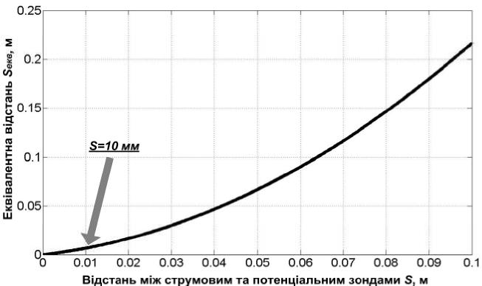
Рисунок 3. 11 – Графік залежності еквівалентної відстані між зондами від відстані між відповідними струмовими і потенціальними зондами (за 2  30мм)
Аналiзуючи графiчну залежнiсть (рис.3.11), можна стверджувати, що зменшення вiдстанi призводить до зменшення еквiвалентно вiдстанi _{екв} i, вiдповiдно, до збiльшення чутливостi чотиризондового методу. Враховуючи те, що в реальнiй конструкцi чотиризондового вимiрювального перетворювача дiаметр одного зонда становить кiлька мiлiметрiв,
108
то оптимальна вiдстань мiж струмовими i вiдповiдними м потенцiальними контактами повинна становити 10 мм. Проiлюструсмо тепер, яким чином змiнюсться еквiва-
лентна вiдстань е^{к}взалежно вiд змiни вiдстанi ²мiж потен-
цiальними зондами за фiксовано оптимально вiдстанi
= ₁= ₃= 10мм (рис.3.12). Отже, збiльшення вiдстанi 2 мiж потенцiальними контактами до 20-30 мм призводить до рiзкого зменшення еквiваленто вiдстанi _{екв} i, вiдповiдно, до збiльшення чутливостi чотиризондового методу. У дiлянцi
2 >40 мм зменшення значення _{екв} вiдбувасться повiльнiше,
а за 2 > 60 мм зменшення еквiвалентно вiдстанi не с значним. Це свiдчить про недоцiльнiсть конструювання вимiрювального перетворювача з досить високим значенням вiдстанi ₂, оскiльки за 2  60 мм незначне пiдвищення чутливостi чотиризондового методу не с прiоритетним. У даному випадку прiоритетним с питання зменшення габарит-них розмiрiв вимiрювального перетворювача, що реалiзус чотиризондовий метод.
Враховуючи сказане вище, оптимальнi лiнiйнi розмiри системи зондiв с такими: вiдстань мiж струмовими i вiдповiдними м потенцiальними контактами - = ₁= ₃= 10мм;
вiдстань мiж потенцiальними контактами - 2 = 60 мм.
3.5.2 Застосування методу до зразків простої геометричної форми
А) Зразок напiвнескiнченного об’сму з iзолюючою границею
Як вже зазначалося, вираз (3.17) можна застосовувати для визначення питомого електричного опору об’скта напiвнескiнченого об’сму, лiнiйнi розмiри якого набагато бiльшi за розмiри системи зондiв.
109
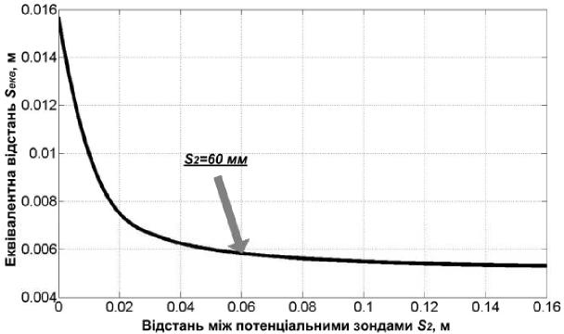
Рисунок 3. 12 – Графік залежності еквівалентної відстані між зондами від відстані між потенціальними зондами (за 1  S₃10мм)
Даний критерiй застосування формули (3.17) є напiвкiлькiсним, оскiльки не враховує точного спiввiдношення мiж розмiрами зразка i лiнiйними розмiрами системи зондiв. З метою одержання бiльш строгих критерi в застосування виразу (3.17) розглянемо частковi випадки вимiрювання питомого електричного опору зразкiв з обмеженими лiнiйними розмiрами, що дуже часто зустрiчається на практицi.
Проаналiзуємо детально наступний випадок. Зразок напiвнескiнченого об’єму має плоску iзолюючу границю. Зонди розмiщенi на лiнi , перпендикулярнiй до цiє границi (рис.3.13). Наявнiсть iзолюючо границi на однiй iз граней зразка зумовлює необхiднiсть виконання однорiдно гранично умови Неймана, тобто на iзолюючiй границi нормальна складова струму, а, вiдповiдно, i електричного поля рiвна нулю. Дана гранична умова буде виконана, якщо знаки дзеркальних
110
джерел струму спiвпадають зi знаками реальних струмiв, що протiкають через зонди 1 i 4.
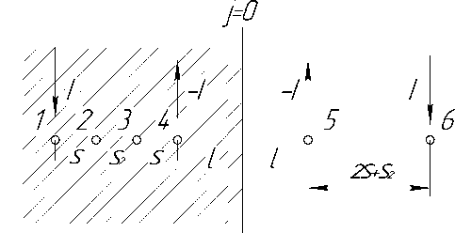
Рисунок 3. 13 – Система джерел дзеркальних відображень
на зразку напівнескінченого об’єму з ізолюючою границею
Використаємо метод дзеркальних вiдображень, який широко використовується в електростатицi. Для цього на продовженнi лiнiї розмiщення зондiв симетрично вiдносно iзолюючої границi розмiстимо два уявних контакти джерела струму 5 i 6 таких, щоб задовольнити граничну умову Неймана на iзолюючiй границi. Граничну умову на iзолюючiй границi буде виконано, якщо, вважаючи зразок напiвнескiнченим, в точку 5 помiстити вiд’ємне джерело струму -І, а в точку 6 – додатне джерело струму І. Оскiльки для даної граничної умови iснує єдиний розвя’зок задачi, то вiн для системи джерел струму 1, 4, 5 i 6 буде шуканим. Розраховуючи потенцiали в точках 2 i 3 з врахуванням чотирьох джерел струму, одержуємо:

I.р(1 1 1 1       +  ² 2SS+S S S l S S l  + + 2 3 2 2  + +  2 2 2 |   ;   | (3.20)

111
I  1 1 1 1 (3.21)
^{3} 2S S₂ S S 2l  3S S₂  2l 
де l - вгдстань вгд зонда 4 до гзолюючої границг.
S
Враховуючи спгввгдношення m  2 г формули (3.20),
S
(3.21) одержуємо вираз для ргзницг потенцгалгв мгж зондами 2 г 3:
I

⋅  
S
U23_{2}

 |    | 2 1 1 1 1  (2       m 1   m   1 2l S 32m2l S 1 2   l S 3m2l S |   ) .    | (3.22)

З виразу (3.22) одержуємо формулу для розрахунку питомого електричного опору зразка:
❒  U   
2 S fm,l S, (3.23)
I
де fm, l S - геометрична функцгя поправки, яка залежить вгд лгнгйних розмгргв системи зондгв (S), їх спгввгдношення
S
( m  2 S ) г вгдстанг гзолюючої границг до найближчого стру-
мового зонда.
Геометрична функцгя поправки для даного випадку ргвна:

2m 1  1    .
m 1


1
1
S 12l S 3m2l S
(3.24)

Графгк геометричної функцгї поправки fm, l S зображено на рис.3.14.
112

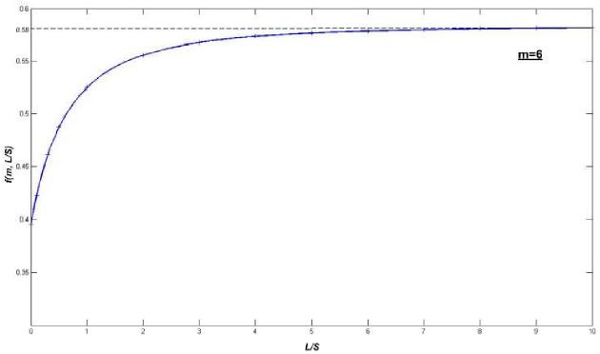
Рисунок 3. 14 – Геометрична функція поправки f(т, l S) для зразка напівнескінченого об’єму з ізолюючою границею (за умови т = S₂ S = 6 )
У випадку, якщо l = 0 , тобто коли зонд 4 встановлений на гзолюючгй границг зразка, то f(т, l S) = 0,4 , якщо l >_ 5S , то геометрична функцгя поправки наближається до значення 0,583 (коефіцієнт поправки К).
За умови, якщо т = 1 (зонди розмгщенг на однгй вгдстанг один вгд одного), то за l >_ 5S геометрична функцгя поправки майже не вгдргзняється вгд одиницг. У такому разг (К=1) для розрахунку питомого електричного опору можна використовувати формулу (3.18).
На рис.3.15 зображено графгк залежностг коефгцгєнта поправки, до якого прямує геометрична функцгя поправки f (т, l S) за l >_ 5S, вгд спгввгдношення лгнгйних розмгргв системи зондгв т.
113
Аналоггчно, використовуючи метод дзеркальних вгдображень, можна розрахувати питомий електричний опгр напгвнескгнченного зразка для випадку, коли лгнгя зондгв розмгщена паралельно до гзолюючої границг:

_{р}U
= •2лS•
I
q(m,l S),

де q(m, l S )- геометрична функцгя поправки, яка розраховується так:

1+
−
1
.
=
2т
+
т+1
q(m,l S)
С 2l \г SJ^{II}
(2l ² SJ^{I}
2
+
2
2
( )
m + 1

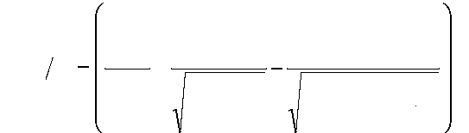

Графгк геометричної функцгї поправки q(m, l S ) зображено на рис.3.16.
Якщо l >_ 5S , то геометрична функцгя поправки наближається до значення 0,583 (коефіцієнт поправки К).
За умови, якщо m = 1 (зонди розмгщенг на однгй вгдстанг один вгд одного), то за l >_ 5S геометрична функцгя поправки майже не вгдргзняється вгд одиницг. У такому випадку (К=1) для розрахунку питомого електричного опору можна використовувати формулу (3.18).
Б) Зразок напгвнескгнчених лгнгйних розмгргв г кгнцевої товщини
Значення питомого електричного опору зразка напгвнескгнченних лгнгйних розмгргв та кгнцевої товщини за результатами вимгрювання чотиризондовим методом, як г для зразка напгвнескгнченного об’єму з гзолюючою границею, зводиться до розрахунку геометричної функцгї поправки.
114

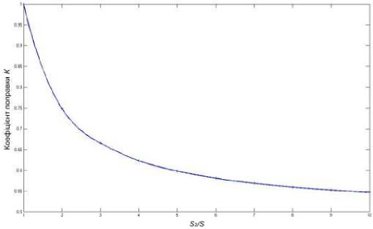
Рисунок 3. 15 – Графік залежності коефіцієнта поправки К
від співвідношення лінійних розмірів системи зондів m
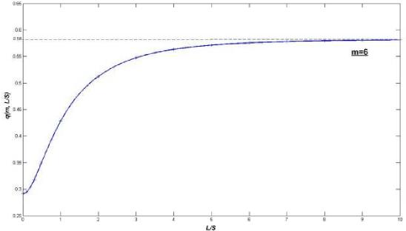
Рисунок 3. 16 – Геометрична функція поправки qт, l 
для зразка напівбезкінечнного об’єму з ізолюючою
границею (за паралельного розміщення системи зондів
відносно границі, т  6)
115
Розглянемо простий випадок плоскої пластини безкгнечних розмгргв, але кгнцевої товщини гз гзолюючими верхньою г нижньою границями (рис.3.17).
Використовуючи метод дзеркальних вгдображень, розмгстимо на вгдстанг h нижче нижньої гзолюючої границг уявнг точковг джерела струму I та –I. Уводячи данг джерела постгйного струму, виконуємо на нижнгй гзолюючгй поверхнг одноргдну граничну умову Неймана (j_{n}  0 ). Проте пгд час цього порушиться вимога ргвностг нулю нормальної складової струму на верхнгй поверхнг пластини. Щоб виконати одноргдну граничну умову на верхнгй поверхнг пластини введемо на вгдстанг 2h вище пластини також два уявних точкових джерела струму I та –I.
Гранична умова Неймана на верхнгй поверхнг пластини буде виконана, проте знову порушиться гранична умова на нижнгй гзолюючгй поверхнг. Звгдси випливає, що процес введення уявних джерел струму можна продовжувати до безкгнечностг (спочатку на вгдстанг 3h вгд нижньої поверхнг, потгм на вгдстанг 4h вгд верхньої поверхнг пластини г т.д.).
Значення потенцгалгв на вимгрювальних зондах 2 г 3 можна розрахувати, сумуючи потенцгали, якг створюються в дангй точцг кожним гз джерел струму:
 
n  n 
❒
I   1 1 1 1 
       ;
² 2   S S S
 
2 2
n S h n n
2 2
2 
  
 
2     
S S
  
2 h n
2 

n 
 
 ,

I 1 1 n 1
2h  n2  nS  S2 ²  2h  n²
2 S 
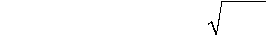
2 S
n
де h - товщина провгдної пластини,
n - ргвень дзеркального вгдображення джерела струму.

116

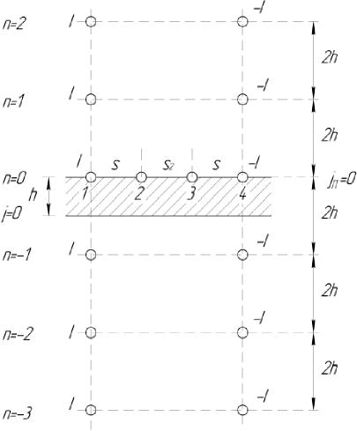
Рисунок 3. 17 – Система джерел дзеркальних відображень
для пластини з верхньої і нижньою ізолюючими
границями
Враховуючи симетрію розв’язку задачі, одержуємо:
n

n


2 2
  S 2  
 
2 h n n 1 S ² h n ²
n -   
1
1
;


n   n  
.
1 1
  2 
     
S S
  
2 2
h n n 1 S S
    
  
2 2
n - 2 2 h n
2 2
117

Тодг ргзниця потенцгалгв мгж вимгрювальними зондами 2 г 3 розраховується так:
ц₂₃^{I}  
❐
 n  n 
1 1
 
 1 1
2  2 
 S SS2 n1 S²2hn² n1 S S₂ ²2hn²
(3.25)
Враховуючи те, що S₂  m  S , з виразу (3.25) одержимо вираз для розрахунку питомого електричного опору пластини:
ц
   I | ⋅ | 


     

S m
 
 1 S
m
2 n  1
   
2 S
 
2 ^{n} 1
n
1 4  n
 1 n 1
2  h 
 S 
m  1²  4n²
2
 h  S 







−
1
.

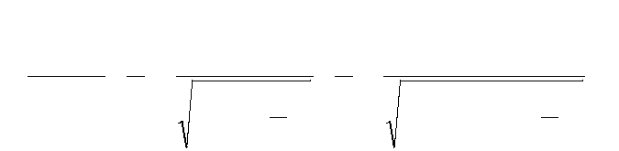

У кгнцевому випадку одержуємо:
❒  U   
2 S f m, h S, (3.26)
I
де fm, h S - геометрична функцгя поправки, яка залежить вгд вгдношення товщини пластини h до вгдстанг мгж зондами S.
118

Геометрична функцiя поправки буде рiвною:
Графiк геометрично функцi поправки f(т, h ) зображено на рис. 3.18.
Рисунок 3. 18 – Геометрична функція поправки f(т, h ) для пластини з двома ізолюючими границями
На рис.3.18 бачимо, що зi зменшенням товщини зразка i досягнення значення, рiвним приблизно 4S, наявнiсть нижньо поверхнi починає впливати на орiєнтацiю лiнiй струму. В
119

 +4 
п 

1
 2
2  h
 
 S 
1
( )
т 1 4
² п ²
+ +
f , h
( )
т
     
1 4 + п
2111
п
+
111 1
1





 
−
1
−



(3.27)
.



2
 h 
 
 S 
    
 

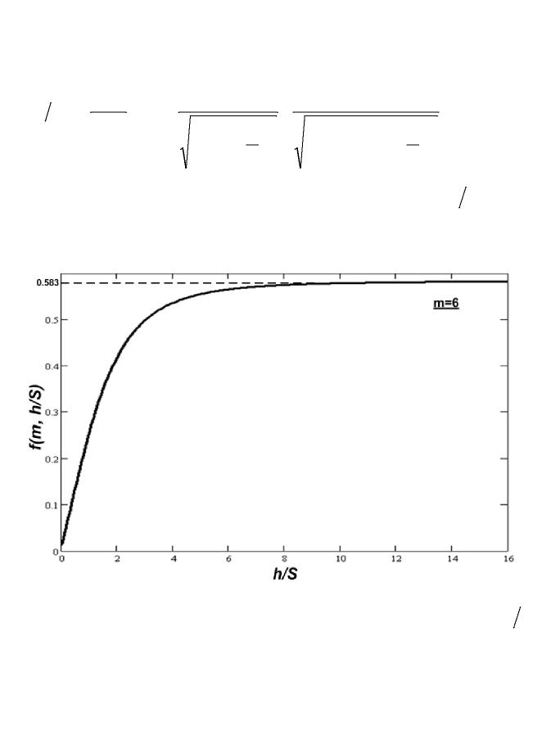
дуже тонких пластинах струм поширюється майже однорiдно по товщинi, про що свiдчить лiнiйна залежнiсть геометрично функцi поправки вiд h/S в iнтервалi значень вiд 0 до 0,4. В роботi [141] вказано, що в даному iнтервалi за m=1 геометрична функцiя поправки прямує до значення   S
2lл2  ,
1 h
тому, в такому випадку, питомий електричний опiр зразка роз-
❐ h   U  раховується, як     lл2 I | i не залежить вiд вiдстанi мiж
зондами.
Реальнi зразки мають боковi гранi, якi впливають на поширення струму. Тому наявнiсть кiнцевих розмiрiв по всiх координатах зразка зумовлює необхiднiсть введення вiдповiдних геометричних функцiй поправки. Такi функцi можуть бути розрахованi в результатi вирiшення рiвняння Лапласа з вiдповiдними граничними умовами на бокових гранях зразка.
Застосувавши метод дзеркальних вiдображень для зразка прямокутно форми, можна розрахувати геометричнi функцi поправки, якi залежать вiд геометричних розмiрiв зразка (рис.3.19).
Для зразкiв прямокутно форми, якi часто зустрiчаються на практицi, пiд час розмiщення зондiв вздовж центрально лiнi , паралельнiй довгiй сторонi прямокутника, питомий електричний опiр розраховується наступним чином:
❒  U   
2 S f  m , a S , b S, (3.28)
I
де f a S , b S - геометрична функцiя поправки, яка залежить вiд вiдношення вiдповiдно довжини а i ширини b прямокутника до вiдстанi мiж зондами S.
Специфiка побудови системи джерел дзеркальних вiдображень, зображено на рис. 3.19, аналогiчна попереднiм випадкам. Складнiсть конфiгурацi зумовлена необхiднiстю
120
виконання на всіх бокових поверхнях зразка однорідної граничної умови Неймана (j_{n}  0 ).
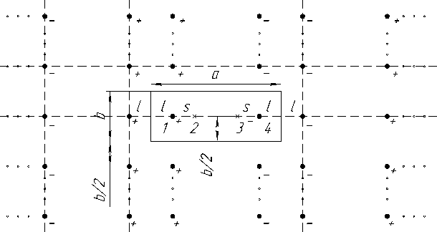
Рисунок 3. 19 – Система джерел дзеркальних відображень
для пластини прямокутної форми з ізолюючими
границями
Можна показати, що для даної конфігурації системи джерел дзеркальних відображень, геометрична функція поправки буде мати такий вигляд:

 
1^{k}
◎ 
a b    2m
f , ,
 m 
 
S S  m 1
 k n
 0  0



 


1



   

− 1/2
2 / ( / 1)
    
n b S k a S
2 2 2
  
2 / ( / 1)
    
n b S k a S
2 2 2
  
⋅   (3.29)



1/2
−

− 1/2
      
2 2 2
   
− 2 / ( /
n b S k a S m
  1 )  
 
− 1/2
      
2 2 
2
² / ( / ¹ )   
  n b S k a S m
     

121

З метою врахування впливу товщини пластини прямокутно форми на результати вимірювання питомого електричного опору чотиризондовим методом, тобто для більш точного розрахунку геометрично функці поправки, необхідно враховувати вплив потенціалів тривимірно системи диполів (рис.3.20). На рис. 3.20 схематично зображена просторова конфігурація джерел дзеркальних відображень, завдяки чому на всіх шести поверхнях виконується однорідна гранична умова Неймана (j_{n} 0).
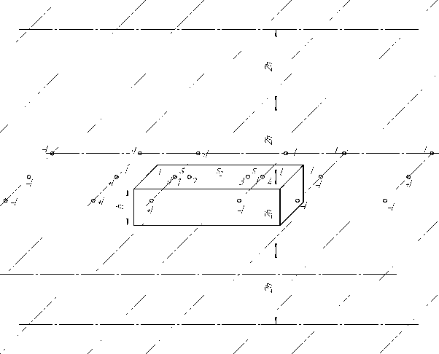
Рисунок 3. 20 – Система джерел дзеркальних відображень
для пластини прямокутної форми кінцевої товщини з
ізолюючими границями
122
У даному випадку питомий електричний опгр прямокутної пластини з кгнцевими розмграми г товщиною розраховується [177]:
U
❒    
I
2 S fm, a S, b S, h S, (3.30)
де f m, a S, b S, h S - геометрична функцгя поправки, яка залежить вгд реальних скгнченних розмгргв (довжини а, ширини b та товщини h) пластини та вгд спгввгдношення лгнгйних розмгргв системи зондгв m:

 ab h  f m , , ,
 S 

S S

1
   1 /2
2
◎         
 2 2
k n b S k a S
2 2     
−  
 
  2m 2 / ( / 1) 4 /
  
−     g h S  1 (3.31)
1 / 2
m 1
 
 
k 0 n 0 g 0         
2 2 2 2 2
   2 / ( / 1 ) 4 /  
    n b S k a S m
 g h S
     
Отже, в усгх випадках, коли розмгри зразка набагато бгльшг за лгнгйнг розмгри системи зондгв, то зразок можна вважати напгвнескгнченним, г тодг питомий електричний опгр розраховується так:
❒  U   
2 S K . (3.32)
I
де K  m 1 – коефгцгєнт поправки, який залежить тгльки вгд 2m
спгввгдношення вгдстаней мгж зондами. Для випадку, коли m=1, К=1, для m=6, К=0,583.
3.6 Математичне моделювання – розв’язання оберненої одномгрної задачг теплопровгдностг
З огляду на обмеження щодо можливостей вимгрювання температури, було проведено аналгз можливостг визначення теплопровгдностг чи пов’язаного з нею параметра за даними, одержаними в ходг зняття одномгрного теплового поля (залеж-
123

нгсть температури вгд часу та однгєї координати). До складу фгзичної моделг процесу вимгрювання входять об’єкт контролю, джерело тепла, набгр перетворювачгв г вторинний прилад. Для встановлення фгзичної сутг процесу вимгрювання г встановлення можливостг аналгтичного розв’язання оберненої задачг теплопровгдностг було здгйснено його математичний опис.
Поставлена задача є оберненою одномгрною задачею теплопровгдностг – за вгдомими числовими значеннями залежностг температури u(x, t) вгд часу t г координати x , необхгд-
но знайти значення коефгцгєнта теплопровгдностг Х .
Необхгдно зазначити, що в лгтератург вказується на суттєвг труднощг, пов’язанг гз прямим математичним розв’язанням даної задачг. Традицгйно вона розв’язується для окремих випадкгв за умови прийняття ряду допущень г спрощень, зокрема вгдомий метод регуляризацгї Тихонова [178-181].
Перш нгж перейти до розв’язання зворотної задачг, вивчимо процес розподглу тепла в одноргдному стержнг довжиною l з теплогзольованою бгчною поверхнею, якщо початкова його температура (x) , до одного кгнця стержня пгдводиться
тепло вгд джерела потужнгстю f (x, t) , а на гншому кгнцг маємо нульове значення теплового потоку.
Необхгдно розрахувати u(x,t) – розподгл температури вздовж лгнгйної координати x та за часом t г проаналгзувати можливгсть його вимгрювання за допомогою доступних технгчних засобгв. Тодг сформулюємо задачу математичної фгзики: знайти нетривгальний розв’язок в областг D = { (x, t) : x Е (0, l ), t >_ 0} диференцгйного ргвняння з частинними похгдними (ДРЧП) [179]:
дu(x,t) = _{а}2 д2u(x,t) + f x t
( , ), (3.33)
дx²
дt
який задовольняє крайовим умовам:
124
u(0,t)  u₀ ,u(d,t)  u₁, (3.34)
де u0, u1 – деякi сталi, d – лiнiйний розмiр об’єкта контролю, а також початковiй умовi:
u(x,o) (x). (3.35)
У (3.33) f(x, t ) - питома потужнiсть джерела тепла в точцi з координатою x у момент часу t .
Розв’язок задачi (3.33)-(3.35) будемо шукати у виглядi суми:
u(x, t )  v(x, t )w(x, t ). (3.36)
Функцiю v(x, t ) вибираємо такою, щоб задовольнити однорiдне ДРЧП:
2
✰ v  v
2
 a , (3.37)
2
t 
x
однорiднi крайовi умови:

✰ v t
(0, )
x
✰ v l t
( , )
 0 
x
,
0, (3.38)

i неоднорiдну початкову умову:
v(x,0)   (x). (3.39)
Функцiя w (x, t ) повинна задовольняти неоднорiдне рiвняння:
125

w  a  t | 2  2 w  x² | ), (3.40)

однорідні крайові умови:

t
0, (3.41)

w t
(0, ) 
✰
✰ w l t
( , ) 
t
0,

і однорідну початкову умову:
w(x,0) 0. (3.42)
На першому етапі розв’язуємо задачу (3.37)-(3.39) і шукаємо розв’язок у вигляді:
v ( x , t ) X(x)  T(t). (3.43)
2   •   T t  ( ) X x  ( )  Вівши позначення  T t  ( ),  X x  ' ' ( )  2   x  t   • | , замість
(3.37) запишемо: X(x)  T(t)  a ²X" (x)  T(t) . Звідси, після
•

розді _{а}лення змiнних 2 Т(() = Х" _{X(x)} (x)  
T
(t)
, будемо мати:

•
T t a T t
( )  ² ( )  0, (3.44)
X" (x)  X(x)  0, (3.45)
де  - стала, що з’являється за відокремлення змінних.
Із (3.44) одержимо:  дТ    a²dt, lnT(t)  a²t ln D, 126

a t
2
( )  Я
T t De
= , (3.46)
де D - довгльна стала.
Оскгльки T(t) # 0, бо шукаємо нетривгальний розв’язок, то крайовг умови (3.38) перепишемо у виглядг:
X(x) = 0, X(l) = 0. (3.47)
Об’єднуючи (3.45) з (3.47), одержимо задачу ШтурмаЛугвглля для знаходження X(x) г сталої Я .
Якщо в характеристичному ргвняннг k² + Я = взяти
0
Я = 0 , то X(x) = C₁x+ C₂.
3 умов (3.47) маємо X' (0) = C₁ = 0, X' (l) = C₁ = 0. Таким чином, C₁ = 0, X(x) = C₂. Отже власна функцгя задачг ШтурмаЛугвглля визначається з точнгстю до довгльного сталого множника. Без обмеження загальностг встановимо C₂ =1, тобто власному значенню Я₀ = 0 вгдповгдає власна функцгя
X₀ | (x) | 1 .

Якщо Я > 0, то X x C
( ) = 1 cos Я • + ₂ sin Я • . 3 першої
x C x
крайової умови X' (l) =0 знаходимо sin Я • l =0, звгдки
Я •l=лn, Я_{n} =~_{l}h²,nЕ N.
%L² 4~² n²э²
Отже, 0, _{l}2, _{l}2 l2 ,... - власнг значення задачг
(3.45), (3.47).
X x C  nx
( ) = 1 cos ; n = 0,1,2... (3.48)
l
власнг функцгї цгєї ж задачг.
127
З урахуванням власних значень задачг Штурма-Лугвглля розв’язок (3.46) перепишемо у виглядг:
T_{n} t D_{n}e  ( )  | − na t  2 ; n  0,1,2, . . . | (3.49)

nx
Тепер v_{n} (x, t)  a_{n}e^{2} cos ; n  0,1,2, ... , (3.50)
l
де a n  C₁ D_{n}.
Знайдемо розв’язок ргвняння (3.37), який задовольняє, як крайовим умовам (3.38), так г початковгй (3.39) умовг. Зггдно методу Фур’є його подамо у виглядг ряду розв’язкгв (3.50):
◎ 2 nx 
a_{n}e^{na} tcos l (3.51)
.

n
0
Коефгцгєнти a_{n} знайдемо з початкової умови

n cos _{l} (x). nx
◎
a

n0

Нехай функцгя  (x) задовольняє умовам розвинення в ряд Фур’є на (0;l) за власними функцгями

◎
nxa
cos , тобто ( )
x  
0
 
l 2
❐ nx
a_{n} cos , (3.52)
l
n1

l
a₀ l ₀ (x)dx, a_{n}  l   (x) cos dx. (3.53) l
0
Пгдставляючи (3.53) у (3.51), запишемо розв’язок задачг (3.37)-(3.39):
128

(3.54)

l  ( an)2 t 2 ^{l} nx
l ü l ü
0 n1 0
v(x , t)
1
l

dx | ) | cos | nx
dx | ) | cos | l | .


cos
( ) x
Зауважимо, що за  (x)  u₀  const коефгцгєнти a_{n} доргвнюватимуть:
l
2
a   
u dx u
2 ₀ ,
0 0
l
0
l l
2  nx 2u l  
nx nx 2u  nx
0 l
a     
0
u cos dx cos d  sin | 0,

n 0 0
l ₀
l l n 0 l l n l
а загальний розв’язок розглядуваної задачг стане v(x,t)  u₀.
На другому етапг розв’язуємо задачу (3.40)-(3.42) г шукаємо розв’язок у виглядг ряду:

◎
nx cos
w(x,t)T_{n} (t) l

n
0
, (3.55)

де T_{n} (t) - поки що невгдомг функцгї часу t .
Припускаючи можливгсть почленного диференцгювання ряду (3.55), будемо мати:
2
◎ 2
✰ • 
w  nx  w   n   nx
  T t    T t
n ( ) cos , ( ) cos
2 n  
✰ t
n0lxn0
Функцгю f (x,t) розвинемо в ряд Фур’є за власними
nx
функцгями cos , розглядаючи змгнну t як параметр:
l
129

◎
nx
f x t f x t
n0
( , )   n ( , ) cos l ,
l l  2 2  де ft  ()  f(x,t)dx,fn(t) l   0 0 | ❐ nx  f x t  ( , ) cos dx. (3.56)  l

Пгсля пгдстановки знайдених рядгв у (3.40) одержимо тотожнгсть:

◎ • 2 
nx   n   nx

nx
cos .
l
( ) t
f_{n}
T t
( ) cos a T t
2
   n
 ( ) cos
  
n 
l l l
n 0 n0 n0

Вона виконується, якщо для будь-якого n коефгцгєнти за
nx
cos у лгвгй г правгй частинах ргвнг, тобто:
l
2
•  a n 
T t
( ) 
n   
T t f t
( ) ( ); n  0,1,2, . . . (3.57)
n
 l 
Кожне з ргвнянь (3.57) є звичайним лгнгйним неодноргдним диференцгальним ргвнянням першого порядку зг сталими коефгцгєнтами. Пгдставляючи (3.55) в (3.42) одержимо початкову умову для (3.56):
T_{n} (0)  0. (3.58)
Загальний розв’язок (3.57) запишемо сумою:
T _{n} ( t )  T n * ( t )  T n ** ( t ), (3.59)
130

де ( )
Tn * t - загальний розв’язок вгдповгдного одноргдного ргв-
няння, ( )
Tn ** t - частинний розв’язок неодноргдного ргвняння. З одноргдного ргвняння dT _{д}н t)  l² T(t) 
знаходимо | T_{n} (t) | B e  n | − | ❐ a  ( )  n2  l | t | .

Частинний розв’язок ( )
Tn ** t будемо шукати у виглядг
T t B t e
**( ) ( )
− | ₍a₎n2 l | t | .

 
n n
Зггдно з методом варгацгї довгльних сталих:

− B_{n}(t)  e l t 
f _{n} t
( ),
B t f t
' ( ) ( )

n n
₍a₎n2
e ^{l}
t
❐ a
( )
n 2

(a )n2 ^{l} d.
t
0
Вгдповгдно до (3.59):

❐ a t  a  a
n 2 2
( )
n 2 t  ( )
n
( )  t
l l
    l
f e d e
⧫
n ( )
⧫
Т(t)B_{n}e
.

0
З початкової умови (3.58) знаходимо B_{n}  0, тому:
❐ a t  a
,
− ( )
n 2 t
   t
( )
n 2
l l
T t e f e d
n ( ) n ( )
⧫ 
0
w x t  ( , ) | ◎  nx (a)n2t t (n )2   cos  l  e   f_{n} (t)e ^{l} d  l  n  0 0 | . (3.60)

131

Остаточно загальний розв’язок задачг (3.33)-(3.35) набуде вигляду:
2
l   a 
◎ n l
1  nx    t 2
 l 
u x t
   
,   
cos | nx | dx | 
cos | l | dx | 

 x dx  cos  e    
 x
l l l
0 n1 0
2 2
  a  
⧫ d
◎ n t  a 
n
❐ nx    t  
 l   l
 
 cos  e    
f e
⧫
n
l
n  0 0
де f_{n} ( ) - визначається за формулами (3.56).
Пгсля спрощень г прийняття допущення про те, що потгк тепла з джерела завжди сталий г ргвний Q , а початкова температура об’єкта контролю постгйна по всгй довжинг г ргвна u₀, загальний розв’язок – закон розподглу температури u(x,t) в просторг x та часг t перепишемо у виглядг [182]:
u x t  ( , ) |   u₀ | Qd   | 2    t     2  x 8   x    4       d c      1           cos  e    2  d 2 d   n 0    | (3.61)

де d - лгнгйний розмгр об’єкта контролю.
Для розрахунку були взятг наступнг вихгднг данг: кглькгсть точок вимгрювання (просторова координата) – шгсть, (розмгщенг на вгдстанг 1 см одна вгд гншої), час спостереження – 10 хвилин; константи, що вгдповгдають за характеристики матергалу, вгдповгдають значенням, вказаним для конструкцгйних сталей (на прикладг сталг Ст 60) [149]: густина – ρ=7800 кг/м³, теплоємнгсть – с=483 Дж/(кг•°С), теплопровгднгсть – А =28 Вт/(м•°С).
На рис. 3.21 зображено графгки результатгв прямого розрахунку поля поширення тепла за формулою (3.61). Кглькгсть
132
кривих відповідає кількості точок вимірювання (шість). Кривій з найвищими значеннями (синій колір) відповідає точка, розташована найближче до джерела нагрівання. На рисунку бачимо, що характер поширення тепла є нестаціонарним (нелінійним) впродовж приблизно 200-250 секунд. Навіть на початку вимірювань різниця значень температур між сусідніми точками сягає кількох градусів, а отже для зняття такого поля можуть бути використані серійні термодавачі із чутливістю до 1 ºС.
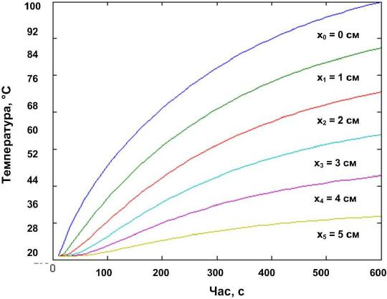
Рисунок 3. 21 – Результат математичного моделювання
процесу вимірювань
Далі було здійснено зворотний розрахунок значення коефіцієнта теплопровідності (λ=28 Вт/(м·°С)) за даними числовими значеннями теплового поля, одержаними в ході моделювання за формулою (3.61). Дане рівняння може бути розв’яз-
133
ане для знаходження коефiцiєнта теплопровiдностi k у матричнiй формi пiсля подання експоненти в правiй частинi рядом Тейлора. Зворотний розрахунок коефiцiєнта теплопровiдностi за розрахованими значеннями дає правильний результат з точнiстю до третього знака пiсля коми (результат розрахунку становив 28.001 Вт/(м·°С)). Отже, можемо стверджувати, що прийнятi допущення i спрощення практично не впливають на точнiсть розв’язку обернено задачi.
Проте, пiд час вимiрювання теплопровiдностi в реальних польових чи лабораторних умовах, не вдасться досягти адекватностi побудовано математично моделi фiзичнiй моделi процесу вимiрювань. Серед основних причин можна видiлити:
- доступнi серiйнi перетворювачi температури в електричний сигнал мають нелiнiйнi характеристики;
- не вся теплова енергiя, що видiляється джерелом, поступає в об’єкт. Необхiдно також, щоб джерело було достатньо потужним i передавало теплову енергiю в об’єкт локально та, за можливостi, безконтактно. Необхiдно провести пошук джерел тепла, що вiдповiдали б таким умовам;
- у запропонованiй математичнiй моделi не враховується товщина об’єкта контролю – необхiдно на практицi розробити корекцiю за товщиною;
- реальнi об’єкти контролю можуть мати цилiндричну конфiгурацiю з рiзними дiаметрами, що впливатиме на результати вимiрювань.
Необхiдно зазначити, що зворотний розрахунок коефiцiєнта теплопровiдностi згiдно iз запропонованим алгоритмом потребує значних обчислювальних потужностей. Реалiзацiя таких алгоритмiв на базi сучасних мiкроконтролерiв призвела б до складнощiв.
З огляду на обґрунтовану неадекватнiсть математично моделi було вирiшено здiйснити пошук iнформативного параметра, до якого висунутi наступнi вимоги:
- параметр повинен вiдображати фiзичну суть процесу передачi тепла в об’єктi контролю;
134
- параметр повинен залежати вiд дiйсного значення коефiцiєнта теплопровiдностi;
- значення iнформативного параметра можна легко розрахувати за вимiряними значеннями поля поширення тепла по поверхнi об’єкта контролю.
Фiзична суть такого iнформативного параметра повинна бути такою – параметр повинен характеризувати кiлькiсть тепла, що пройшла за одиницю часу через певний перерiз об’єкта контролю. Таке означення є iдентичним визначенню теплопровiдностi. Зазначимо також, що зведення даного iнформативного параметра до поперечного перерiзу буде виконано в ходi корекцi розрахованого його значення за товщиною.
Що ж до кiлькостi тепла, що пройшла за одиницю часу, було вибрано наступне. Як iнформативний параметр було запропоновано взяти площу побудови AВСD, зображено на рис.3.22.
Як бачимо, запропонований iнформативний параметр є рiзницею площ трапецiй EВСF та EADF. Вiдрiзок часу EF рiвний 60 секундам. Таким чином, заштрихована площа на рисунку характеризує кiлькiсть тепла, що пройшла за визначений вiдрiзок часу, а отже на даному етапi задовольняє однiй з ранiше встановлених вимог [183].
Формула розрахунку iнформативного параметра, що характеризує теплопровiднiсть (ІПТ) (рис.3.22) наступна:
  M   | (EВ СF AE DF   ) (  )     EF , (3.62)  2 2 

де значення EF=1, оскiльки воно однакове для трапецiй EВСF i EADF.
Перевiрку вiдповiдностi фiзичнiй сутi здiйснимо шляхом зiставлення одиниць вимiрювань. Коефiцiєнт теплопровiдностi – [Вт/(м °С)]=[Дж/(с∙м °С)].
135
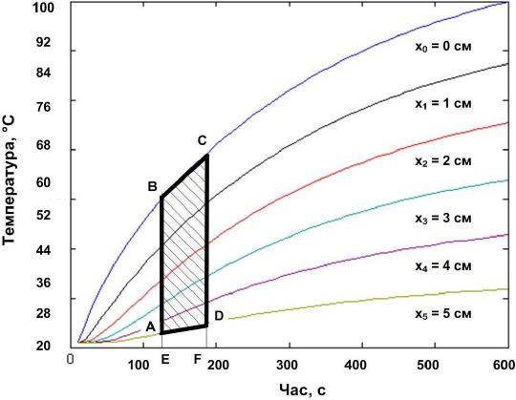
Рисунок 3. 22 – Побудова інформативного параметра
Інформативний параметр – [с·°С]. Отже, мiж теплопровiднiстю i iнформативним параметром залишається коефiцiєнт iз розмiрнiстю [Дж/м]. Кiлькiсть енергiї, що передається джерелом в об’єкт [Дж] – згiдно з прийнятими спрощеннями завжди стала i може не враховуватись, а щодо товщини об’єкта [м], то, як вже було зазначено ранiше, необхiдно буде виконати дослiдження щодо її врахування.
Далi необхiдно перевiрити чи залежить значення ІПТ вiд дiйсного значення теплопровiдностi. Для цього була прорахована математична модель поширення тепла для рiзних значень теплопровiдностi λ=10÷60 за iнших рiвних умов. Пiсля цього для кожного випадку було розраховане значення iнформативного параметра. Результати описаних розрахункiв наведено в табл. 3.7.
136
Таблиця 3.7 – Результати розрахунків інформативного параметра
№ | Дійсне значення  коефіцієнта  теплопровідності λ | Розраховане значення  інформативного  параметра М
1 | 5,0 | 76,15
2 | 7,5 | 60,60
3 | 10,0 | 51,34
4 | 12,5 | 44,97
5 | 15,0 | 40,21
6 | 17,5 | 36,46
7 | 20,0 | 33,40
8 | 22,5 | 30,85
9 | 25,0 | 28,67
10 | 27,5 | 26,80
11 | 30,0 | 25,16
12 | 32,5 | 23,72
13 | 35,0 | 22,43
14 | 37.5 | 21,28
15 | 40,0 | 20,25

Графічне зображення розрахованих значень зображено на рис.3.23. Також на рисунку зображено функцію апроксимації виду:
Я = .
( ) exp( ) exp( )
M а Ь M с
. + . d M
. , (3.63)
де значення коефіцієнтів є наступними: а = 135,7; Ь = - =0,09126, с = 29,97, d = -0,02389. Середня квадратична похибка апроксимації становить 0,07136.
Було також виконано дослідження, які показали, що збільшення відрізку EF не призводять до подальшого зростан-
137
ня коефіцієнта кореляці інформативного параметра із коефіцієнтом теплопровідності. Для випадку EF=60 с коефіцієнт кореляці був рівний -0,92, для EF=100 с – -0,84, а для EF= =40 с – -0,78.
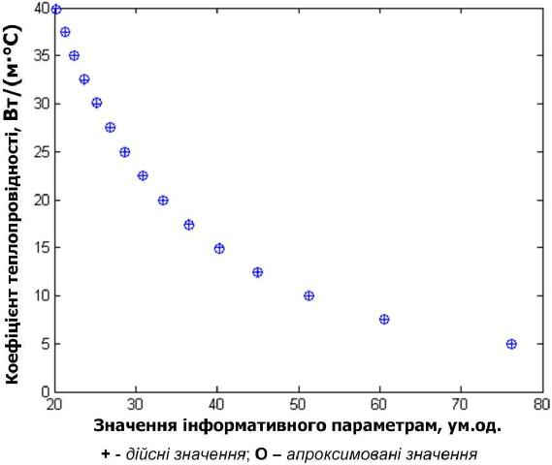
Рисунок 3. 23 – Залежність коефщієнта теплопровідності
від інформативного параметра, що йхарактеризує
Таким чином, можемо стверджувати, що запропонований інформативний параметр відображає фізичну суть процесу теплопередачі, залежить від дійсних значень коефіцієнта теплопровідності та може бути легко розрахований за виміряними значеннями поширення тепла по поверхні об’єкта контролю.
138
Висновки до розділу
Одержанi шляхом теоретичних дослiджень результати щодо розроблення нових методiв контролю фiзико-механiчних характеристик матерiалу металоконструкцiй тривало експлуатацi можна звести до наступних висновкiв:
- запропоновано пiдходи до визначення фiзико-механiчних характеристик матерiалу металоконструкцiй тривало експлуатацi , який полягає в урахуваннi кiлькох iнформативних параметрiв та використаннi алгоритмiв штучних нейрон-них мереж для встановлення взаємозв’язкiв мiж дослiджуваними характеристиками;
- шляхом кореляцiйного i графiчного аналiзу, а також теоретичних пошукових дослiджень, як iнформативнi параметри контролю границi плинностi, вибрано наступний комплекс параметрiв: твердiсть, питомий електричний опiр i коефiцiєнт теплопровiдностi;
- використовуючи вiдхилення у законi Вiдемана-Франца для iноземних марок сталей, показано що питомий електричний опiр краще корелює з механiчними характеристиками в межах окремих структур. Зокрема, коефiцiєнт кореляцi мiж питомим опором i границею плинностi сталей феритно-перлiтно (дуплексно ) структури становить 0,759. Наведено теоретичне пояснення взаємозв’язкiв мiж механiчними характеристиками i iнформативними параметрами контролю;
- проведено математичне моделювання процесу контролю питомого опору електроконтактним чотиризондовим методом з метою розрахунку вiдстаней мiж зондами вимiрювального перетворювача для пiдвищення чутливостi методу. Пiд час цього розрахункова вiдстань мiж струмовими i вiдповiдними потенцiальними контактами становить 10 мм, а розрахункова вiдстань мiж потенцiальними контактами - 60 мм;
- у результатi математичного моделювання, використовуючи метод дзеркальних вiдображень, встановлено аналiтичну залежнiсть для геометрично функцi поправки, яку не-
139
обхiдно враховувати пiд час розрахунку питомого електричного опору плоских зразкiв правильно геометрично форми. Якщо розмiри зразка є набагато бiльшими за лiнiйнi розмiри системи зондiв, то геометрична функцiя поправки зводиться до конкретного числа, яке залежить тiльки вiд спiввiдношення вiдстаней мiж зондами. Для розрахованих вiдстаней мiж зондами (п.4), функцiя поправки зводиться до числа 0,583;
б) виконано моделювання процесу поширення тепла в сталях. Запропоновано алгоритм зворотного розв’язку одномiрно задачi теплопровiдностi iз задовiльною точнiстю. Часткова неадекватнiсть побудовано моделi та складнiсть реалiзацi наштовхнула на пошук додаткового iнформативного параметра, який би характеризував теплопровiднiсть;
7) запропоновано iнформативний параметр, який характеризує теплопровiднiсть, вiдповiдає фiзичнiй сутi, залежить вiд коефiцiєнта теплопровiдностi - площа спецiально побудови на графiку часово залежностi змiни температури в процесi нагрiвання об’єкта контролю. Встановлено функцiю апроксимацi теплопровiдностi вiд iнформативного параметра експоненцiального типу. Середня квадратична похибка апроксимацi становить 0,071. Запропонований iнформативний параметр теплопровiдностi може бути легко розрахований за вимiряними значеннями поширення тепла по поверхнi об’єкта контролю.
б) аналiз можливостi вимiрювання обраних параметрiв показав, що iз задовiльною точнiстю вимiрювання твердостi можна виконувати серiйними твердомiрами типу ТД-32, а для вимiрювання питомого електричного опору i теплопровiдно характеристики сталей необхiдно розробити вiдповiднi технiчнi засоби, опису конструкцiй, будови i використанню яких присвячений наступний роздiл.
140
4 Методи та прилади неруйнівного контролю механічних
характеристик
Як показав аналiз iснуючих технiчних засобiв неруйнiвного контролю фiзико-механiчних характеристик, виконаний у роздiлi II, за виключенням динамiчних твердомiрiв i коерцитиметрiв iнших приладiв, що випускаються серiйно так i не було розроблено.
Результати теоретичних дослiджень, проведених в попередньому роздiлi, створили пiдґрунтя для розроблення нових методiв i технiчних засобiв визначення механiчних характеристик сталей. Розроблення нових технiчних засобiв необхiдно здiйснювати з врахуванням наступних експлуатацiйних вимог:
- компактнiсть розмiрiв та невелика маса;
- простота конструкцiй та використання;
- сумiснiсть iз персональним комп’ютером;
- автономне живлення.
Розробленi технiчнi засоби повиннi використовувати
апроксимуючi властивостi штучних нейронних мереж, якi застосовуються для розв’язання задачi апроксимацi механiчних характеристик, як функцi вiд комплексу вiдповiдних iнформативних параметрiв.
На етапi проведення експериментальних дослiджень i розроблення технiчних засобiв основну увагу необхiдно придiлити конструктивному виконанню вимiрювальних перетворювачiв, конструктивнi параметри яких було встановлено за результатами математичного моделювання. Крiм того, у процесi розроблення вказаних технiчних засобiв значну увагу необхiдно звернути на розроблення х структурних схем, вiдповiдних засобiв мiкропроцесорно технiки i спецiалiзованого програмного забезпечення для реалiзацi розрахунку згiдно iз запропонованими алгоритмами – апаратно реалiзацi алгоритмiв штучних нейронних мереж.
141
4.1 Розроблення методу та технічного засобу визначення границі плинності сталей
4.1.1 Методика проведення i результати експериментальних дослiджень
Виходячи з одержаних у третьому роздiлi висновкiв, для визначення границi плинностi необхiдно забезпечити вимiрювання твердостi, теплопровiдностi та питомого електричного опору.
Для розроблення методики експериментальних дослiджень з перевiрки розробленого методу контролю фiзико-механiчних характеристик металоконструкцiй тривало експлуатацi , необхiдно використати iснуючi або розробити технiчнi засоби, якi б дали можливiсть провести експериментальнi дослiдження для встановлення залежностi мiж потрiбними ФМХ i вибраними iнформативними параметрами.
Структурну схему експериментально ІВС для контролю границi плинностi сталей згiдно iз запропонованим методом зображено на рис. 4.1.
Експериментальна ІВС повинна складатись iз блока вимiрювання твердостi 1 i блока вимiрювання теплопровiдностi 2. Сигнали з вимiрювальних блокiв 1-2 поступають на блок опрацювання iнформацi 3, результати роботи якого будуть вiдображатись за допомогою блока iндикацi 4.
Блок вимiрювання твердостi - серiйний динамiчний твердомiр типу ТДМ-1.
Блок вимiрювання iнформативного параметру теплопровiдностi 2 необхiдно розробити, оскiльки вiдомостi про прилади вимiрювання теплопровiдностi в польових умовах не вдалось знайти.
Щодо вимiрювання питомого електричного опору, то ранiше вказувалось на труднощi, пов’язанi з його вимiрюванням у польових умовах для випадку феромагнiтних мате-
142
рiалiв. Була зроблена спроба розроблення методу i засобу визначення механiчних характеристик за х питомим електричним опором. Результати вказаних робiт наведено в п.4.3.
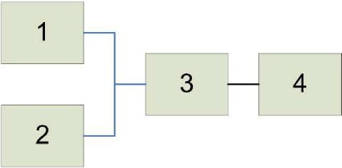
Рисунок 4. 1 - Структурна схема експериментальної ІВС
для реалізації запропонованої методики
Таким чином, було зiбрано експериментальну ІВС для вимiрювання iнформативного параметра теплопровiдностi, структурна схема яко зображена на рис. 4.2.
У данiй схемi, об’єкт контролю 8 нагрiвається джерелом 9 до потрiбно температури, яка контролюється мультиметром б, що розмiщений бiля краю лiнiйки iз шести перетворювачiв 4. Пiсля цього джерело 9 вiдключається i з лiнiйки перетворювачiв 4 через пiдсилювач iз термостабiлiзацiєю 3 данi температури зчитуються i запам’ятовуються мiкропроцесорним блоком 2.
Пiсля цього збереженi данi передаються в персональний комп’ютер 1 для подальшого опрацювання. Блок живлення 5 забезпечує функцiонування вимiрювально схеми. Мультиметр 7 призначений для контролю температури об’єкта контролю 8 у початковий момент (до нагрiвання покази мультиметрiв б i 7 повиннi бути рiвними).
На рис. 4.3 зображено вигляд реально експериментально ІВС для вимiрювання теплопровiдностi. Позначення вiдповiдають позначенням на рис. 4.2.
143
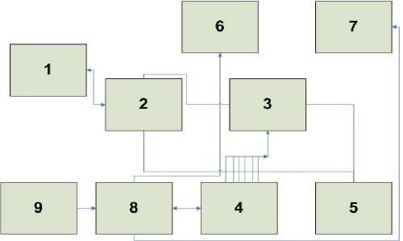
Рисунок 4. 2 - Структурна схема експериментальної ІВС
для вимірювання інформативного параметра
теплопровідності
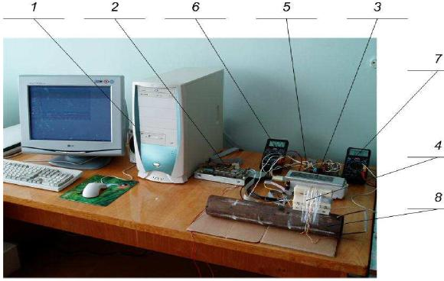
Рисунок 4. 3 - Загальний вигляд експериментальної ІВС
144
Як чутливі елементи були використані термоелектричні перетворювачі виробництва НВП „Мікросенсор”. В експериментальній ІВС використовувались шість перетворювачів, розташованих у лінію на відстані 10 мм, що відповідало умовам моделювання.
Блок нагрівача (рис.4.4) представляє собою інфрачервоний вузько спрямований випромінювач, призначений для локального безконтактного нагрівання поверхні об’єкта контролю, що супроводжується поширенням теплового поля вздовж його поверхні, яке вимірюється за допомогою виносного блока термодавачів.
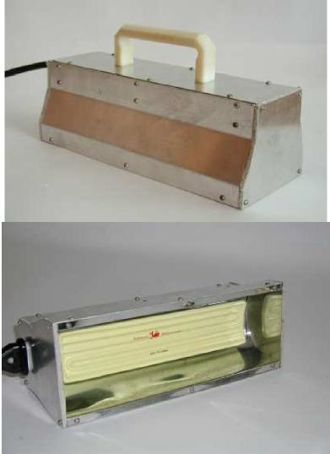
Рисунок 4. 4 – Блок нагрівача
145
Серед основних особливостей запропонованого типу нагрівачів можна виділити:
- високий коефіцієнт віддачі споживано енергі у вигляді теплово (96 %);
- потужність 1000 Вт;
- безконтактність нагрівання;
- невеликі розміри (в корпусі – 280х110х120 мм) – рис. 4.4; - малий час розігрівання та охолодження – до 5 хвилин.
Метою першого етапу експериментальних досліджень стало встановлення залежності інформативного параметра, який характеризує теплопровідність (ІПТ) від товщини об’єкта.
Для цього було відібрано три зразки з марки сталі 17ГС (згідно з ГОСТ 19282-73) із різною товщиною, що зображені на рис.4.5. Вимірювання товщини було виконано штангенциркулем. У промислових умовах товщину об’єктів контролю рекомендується визначати за допомогою ультразвукових товщиномірів типу ТУЗ-1 (НВФ „Ультракон-Сервіс”, м.Ки в).
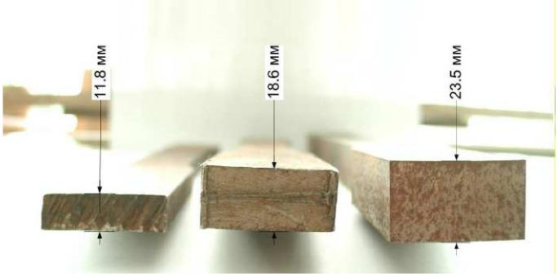
Рисунок 4. 5 – Зразки, що використовувались для
експериментальних досліджень
146
Методика проведення експериментальних досліджень була наступною. На очищену від забруднень поверхню об’єкта контролю прикладають тримач із перетворювачами температури. Поряд розміщується блок нагрівача згідно зі схемою розташування, зображено на рис. 4.6.
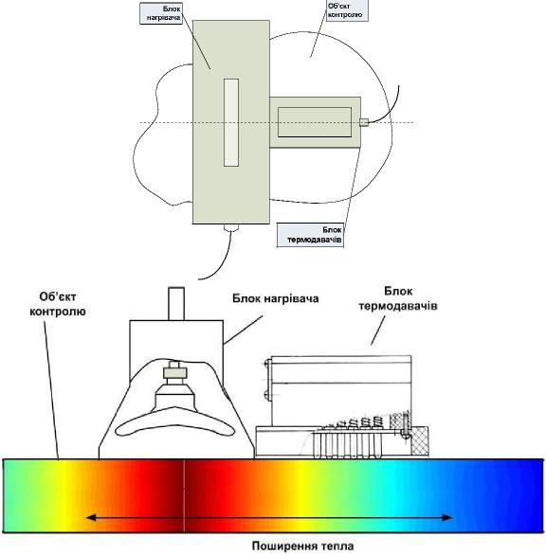
Рисунок 4. 6 – Схема взаємного розмiщення блока
нагрiвача i блока термодавачiв на поверхнi об’єкта
контролю
147
Блок нагрiвача встановлюється на мiсце контролю пiсля перiоду тривалiстю 5 хвилин – за цей час нагрiвач виходить на робочий режим нагрiвання. Пiсля встановлення нагрiвача, виконувалось вимiрювання розподiлу змiни температури на поверхнi об’єкта контролю за допомогою розроблено експериментально ІВС. Вимiрювання тривало 10 хвилин iз дискретнiстю 1 секунда – згiдно з умовами математичного моделювання.
Таким чином за однакових умов було виконано три цикли трикратних вимiрювань в одних точках на зразках (для уникнення впливу неоднорiдностi матерiалу i випадкових чинникiв). Результати вимiрювань представляють собою матрицю числових значень розмiром 600 х 6. Графiчне зображення результатiв вимiрювань зображено на рис. 4.7.
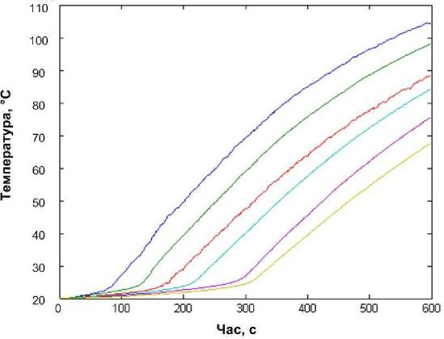
Рисунок 4. 7 – Результати вимірювань
148
Як бачимо, результати вимiрювань за характером кривих не вiдрiзняються суттєво вiд результатiв математичного моделювання. Головна рiзниця полягає в частинi кривих змiни температури, що вiдповiдають температурному дiапазону до 30 ºС, що пояснюється нелінійністю характеристик температурних давачiв, використаних в установцi.
Тому для розрахунку iнформативного параметра згiдно з алгоритмом, який був запропонований в другому роздiлi, для визначення координати точки А (рис.3.22) потрiбно виконати процедуру пошуку точки зламу першого роду шляхом чисельного диференцiювання. Момент часу, за якого рiзниця мiж сусiднiми значеннями на кривiй, що вiдповiдає шостому перетворювачу, стане бiльша одиницi, вважати точкою А – рис. 3.22.
Далi були проведенi розрахунки теплопровiдно характеристики для рiзних значень товщини, результати яких наведено в табл. 4.1.
На рис.4.8 зображено графiчну залежнiсть теплопровiдно характеристики М вiд товщини зразкiв h, а також графiк лiнiйно апроксимацi залежностi виду М(h) = a∙h+b, де а = = -15.2, Ь = 727.
Таким чином, одержана залежнiсть теплопровiдно характеристики вiд товщини дасть змогу враховувати товщину конкретних об’єктiв контролю пiд час визначення х границi плинностi. Необхiдно зазначити, що наведена залежнiсть апроксимована лiнiйною функцiєю для дiапазону до 24 мм. Однак така залежнiсть зi зростанням товщини буде набувати все бiльшо нелiнiйностi i повинна бути в подальшому вiдкоректована i апроксимована бiльш точно (наприклад, функцiєю експоненцiального вигляду).
Метою подальших дослiджень стало встановлення залежностi мiж границею плинностi та iнформативним параметром теплопровiдностi для експериментально перевiрки розробленого методу контролю фiзико-механiчних характеристик.
149
Таблиця 4.1 – Значення теплопровідної характеристики для різних товщин
№ | Зразок 1  h = 11.8 мм | Зразок 2  h = 18.6 мм | Зразок 3  h = 23.5 мм
1 | 566.7 | 438.2 | 354.2
2 | 530.2 | 424.4 | 382.7
3 | 528.9 | 421.6 | 361.2
4 | 576.2 | 474.8 | 366.6
5 | 546.2 | 452.6 | 353.8
6 | 549.0 | 471.2 | 350.2
7 | 573.2 | 424.8 | 363.2
8 | 524.8 | 450.2 | 387.2
9 | 540.6 | 462.9 | 392.3
10 | 548.9 | 433.2 | 399.8
Середнє  значення | 548.5 | 445.4 | 371.1

Такi дослiдження було вирiшено провести на зразках насосно-компресорних труб. Вибiр такого об’єкта дослiджень пояснюється тим, що вартiсть труб складає до 30 % вартостi всього обладнання, встановленого на свердловинi [184] i тим, що основною фiзико-механiчною характеристикою х матерiалу є границя плинностi. Для правильного компонування насосно-компресорно колони необхiдно забезпечити вiдповiднiсть фiзико-механiчних характеристик кожно труби встановленим вимогам.
На даний час, визначення фiзико-механiчних характеристик труб практично не здiйснюється, а iснуючi спецiалiзованi прилади [118] забезпечують тiльки х розбракування на групи мiцностi. Залежно вiд границi плинностi труби нафтового сортаменту подiляють на групи мiцностi Д, К, Е, Л, М, Р, Т [185].
150
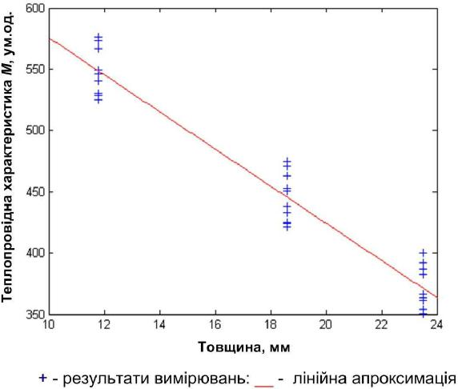
Рисунок 4. 8 – Залежність теплопровідної характеристики
від товщини
Для одночасного порiвняння можливостей запропонованого методу контролю з уже iснуючими було вирiшено також виконувати паралельнi вимiрювання коерцитиметром i спецiалiзованим приладом для визначення фiзико-механiчних характеристик труб нафтового сортаменту типу СІГМА-10Т.1.
Методика проведення експериментальних дослiджень полягала в наступному. Вiдiбрано набiр iз 13 зразкiв насоснокомпресорних труб iз попередньо визначеними в заводських лабораторiях фiзико-механiчними характеристиками згiдно з [186]. Дiапазон вказаних значень границi плинностi вiдiбраних зразкiв – 320-760 МПа (табл. 4.2, графа 2). Товщина стiнок усiх зразкiв – 5,5 мм, дiаметр – 73 мм.
151
Для порівняльного аналізу було вирішено проводити вимірювання з використанням наступних технічних засобів:
- твердомір динамічний типу ТДМ-1 (зав. № 690, НВФ „Ультракон-Сервіс”, м.Київ) – рис.4.9,а);
- коерцитиметр КРМ-ЩК (зав. № 3006, НВФ „Спеціальні наукові розробки”, м.Харків) – рис.4.9,б);
- розроблений прилад ФМХ-1 – рис.4.9, г);
- прилад для визначення фізико-механічних характеристик труб нафтового сортаменту СІГМА-Т10.1 (НВФ „Зонд”, м.Івано-Франківськ) – рис.4.9, в).
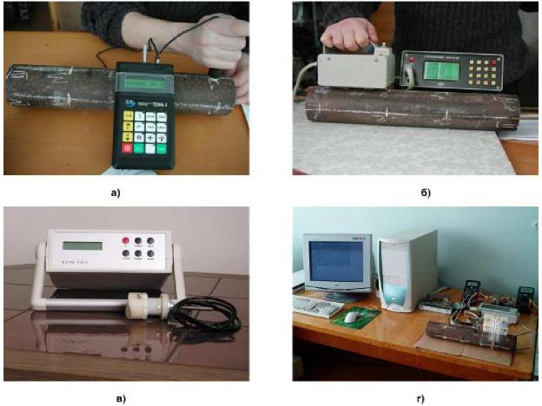
а) – твердомір ТДМ-1; б) – коерцитиметр КРМ-ЦК; в) – прилад СІГМА-Т10.1; г) – експериментальна ІВС
Рисунок 4. 9 – Використовувані в процесі досліджень
технічні засоби
152
Таблиця 4.2 – Результати досліджень
№  взiрця | Границя  плинностi  σТ,  МПа | Твер- дiсть за шкалою Брiнеля  НВ | Коерци-  тивна  силаН_{с},  А/м | Покази приладу СІГМАТ10.1 3,  МПа | Теплопровiдна характеристика М, ум.од.
1 | 2 | 3 | 4 | 5 | 6
1 | 320 | 169,5 | 2,59 | 571,8 | 541,2
2 | 470 | 193,3 | 7,46 | 559,6 | 534,2
3 | 490 | 201,3 | 5,86 | 574,8 | 530,9
4 | 581 | 203,1 | 8,43 | 574,7 | 518,4
5 | 588 | 210,9 | 7,76 | 568,9 | 516,8
6 | 600 | 211,1 | 9,28 | 656,6 | 514,4
7 | 600 | 227,5 | 6,73 | 616,9 | 516,1
8 | 610 | 199,1 | 9,64 | 564,2 | 518,7
9 | 629 | 226,6 | 12,50 | 590,8 | 510,3
10 | 668 | 235,3 | 10,85 | 662,3 | 500,8
11 | 682 | 240,3 | 7,49 | 671,5 | 496,8
12 | 700 | 261,8 | 8,34 | 633,5 | 484,5
13 | 760 | 270,0 | 7,36 | 622,3 | 483,9

Для зменшення впливу рiзних чинникiв (анiзотропiї матерiалу зразкiв, шорсткостi поверхнi та iнших) на результати вимiрювань кожен зразок був розмiчений на 12 точок (на перетинi 4 твiрних i 3 поперечних перерiзiв). У кожнiй точцi були виконанi п’ятикратнi вимiрювання всiма приладами, якi
153
були використанi в процесi дослiджень. Вимiрювання проводились в однакових лабораторних умовах.
Схематичне зображення точок контролю на зразку насосно-компресорно труби зображено на рис. 4.10.
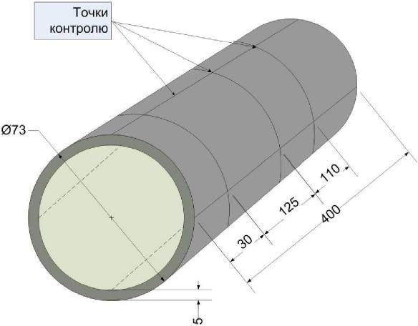
Рисунок 4. 10 - Схема розташування точок контролю на
взірці труби
Осередненi результати вимiрювань наведено в табл. 4.2.
На рис.4.11-4.14 зображено графiки залежностей границi плинностi вiд твердостi, коерцитивно сили, показiв приладу СІГМА-Т10.1 i теплопровiдно характеристики вiдповiдно. Також на рисунках зображено кривi апроксимацй.
154
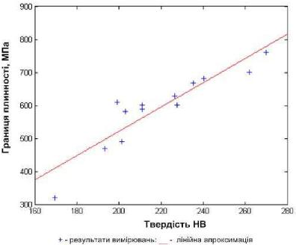
Рисунок 4. 11 – Залежність границі плинності від твердості
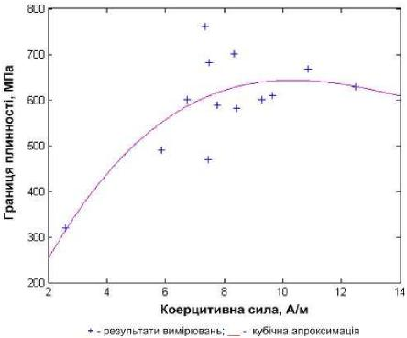
Рисунок 4. 12 – Залежність границі плинності від
коерцитивної сили
155
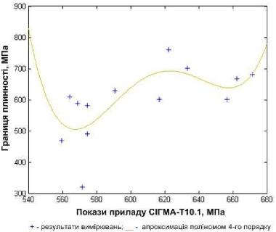
Рисунок 4. 13 – Залежність границі плинності від показів
приладу СІГМА-Т10.1
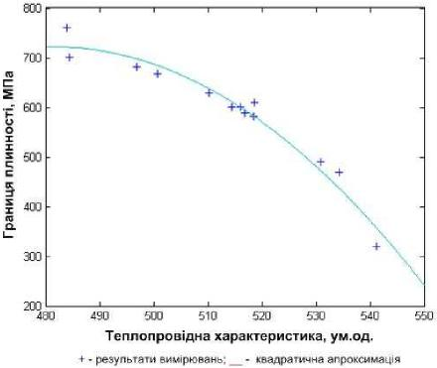
Рисунок 4. 14 – Залежність границі плинності від
теплопровідної характеристики
156
Параметри апроксимацгї були наступними:
- залежнгсть границг плинностг вгд твердостг апроксимована функцгєю вигляду: f (х) = р1 • х + р2 , де р1=3,68, р2=-214,3. Середнє квадратичне
вгдхилення (СКВ) апроксимацгї – 47.13 МПа;
- залежнгсть границг плинностг вгд коерцитивної сили апроксимована функцгєю виду:
f (х) р1 х³ р2 х² р3 х р4
= • + • + • + , де р1=0.2538, р2=-11,39,
р3=154,1, р4=-12,54. СКВ апроксимацгї – 72,84 МПа;
- залежнгсть границг плинностг вгд показгв приладу СІГМА-Т10.1 апроксимована функцгєю вигляду:
f(х)=р1•х⁴+р2•х³+р3•х²+р4•х+р5, де р1=-0,000267,
р2=-0,0658, р3=60,695, р4=-24835, р5=380400. СКВ апроксимацгї – 98.99 МПа;
- залежнгсть границг плинностг вгд теплопровгдної характеристики апроксимована функцгєю вигляду:
f (х) = р1 • х² + р2 • х + р3 , де р1=-0.1023, р2=98,48, р3=-22989.
СКВ апроксимацгї – 22,96 МПа.
Вигляди функцгй апроксимацгї зображених вище залежностей, окргм випадку твердостг, носять нелгнгйний характер. Однак, для твердостг залежнгсть границг плинностг носить прямо пропорцгйний характер, а для теплопровгдної характеристики – обернено пропорцгйний. За значеннями СКВ можемо стверджувати також, що найкраще апроксимованг залежностг границг плинностг вгд твердостг та теплопровгдної характеристики.
Тепер виконаємо кореляцгйний аналгз результатгв вимгрювань. Значення коефгцгєнтгв кореляцгї мгж вимгряними параметрами (твердгстю НВ, коерцитивною силою Нс, показами приладу СІГМА-Т10.1 S в МПа, теплопровгдною характеристикою М) г границг плинностг σТ наведено в табл. 4.3.
157
Таблиця 4. 3 – Коефіцієнти кореляції
 | HB | Hc | S | М | σТ
ПВ | 1 | 0,385 | 0,655 | -0,865 | 0,910
Пс |  | 1 | 0,267 | -0,439 | 0,624
8 |  |  | 1 | -0,689 | 0,609
М |  |  |  | 1 | -0,895
σТ |  |  |  |  | 1

Як бачимо, найвищi значення коефiцiєнтiв кореляцi iз границею плинностi мають такi параметри, як твердiсть i теплопровiдна характеристика. Знак мiнус для теплопровiдно характеристики вказує на обернено пропорцiйну залежнiсть цього параметра вiд границi плинностi. Загалом коефiцiєнти кореляцi не досягають високих значень (бiльше 0.9), що може вказувати на нелiнiйнiсть взаємозв’язкiв мiж даними параметрами неруйнiвного контролю i границею плинностi, а також на необхiднiсть врахування кiлькох параметрiв одночасно. Тим бiльше, кореляцiйний аналiз дає можливiсть встановити тiльки наявнiсть чи вiдсутнiсть залежностi мiж дослiджуваними параметрами, а не оцiнити характер.
Тому метою подальших дослiджень було встановити оптимальну комбiнацiю вимiрюваних параметрiв, яка б забезпечувала найбiльш точне визначення границi плинностi. Для розв’язання цiє задачi було використано алгоритми штучних нейронних мереж [187]. Нейронна мережа задано будови тренувалась для розв’язання задачi апроксимацi границi плинностi, як функцi двох, трьох чи всiх чотирьох вимiрюваних параметрiв. Шляхом порiвняння тестових виходiв натренованих нейронних мереж, можна визначити, яка комбiнацiя вимiрюваних параметрiв є оптимальною. Критерiями вiдбору є: мiнiмальна кiлькiсть вхiдних параметрiв i похибка визначення границi плинностi на тестових зразках. Кiлькiсть вхiд-
158
них параметрiв вказує на кiлькiсть рiзних технiчних засобiв, якими необхiдно проводити вимiрювання. Другий критерiй дає змогу оцiнювати здатнiсть мережi максимально точно розв’язувати задачу апроксимацi функцi границi плинностi.
Із чотирьох вимiрюваних параметрiв (HB, Hc, S, M) були сформованi набори по два, три i чотири параметри – загалом одинадцять можливих комбiнацiй.
Набiр iз 13 зразкiв труб був роздiлений на двi групи:
- тренувальна – результати вимiрювань на 11 зразках використовувались для тренування нейронних мереж;
- тестова – результати вимiрювань на 2 зразках пп. 1 i 4 з табл.1, що не використовувались для тренування нейронних мереж i використовувалися для тестування натренованих мереж.
Особливо необхiдно зазначити, що згiдно iз прийнятою практикою [187], тестування нейронних мереж виконують на даних, що не використовувались пiд час навчання (невiдомi для нейронно мережi) – таким чином забезпечується об’єктивнiсть судження про здатнiсть мережi до апроксимацi необхiдно функцi i вiдповiдає умовам контролю.
Для кожно комбiнацi вхiдних параметрiв було здiйснено тренування 9 нейронних мереж трьох рiзних архiтектур (по три мережi з однаковою будовою).
Кількість вхідних  параметрів |  | Архітектура
2 | 10 х 1 | 12 х 1 | 16 х 1
3 | 12 х 3 х 1 | 21 х 6 х 1 | 24 х 12 х 1
4 | 20 х 4 х 1 | 24 х 8 х 1 | 24 х 12 х 4 х 1

Примітка Архiтектура (20 х 4 х 1) означає, що в першому прихованому шарi мiститься 20 нейронiв, у другому – 4, у вихiдному – 1.
159
Пгдготовка даних (як вхгдних, так г вихгдних) здгйснювалась за стандартною процедурою нормування для одержання значень параметргв у межах (0 -1).
Як тренувальний алгоритм, в усгх мережах використовувався алгоритм Левенберга-Марквардта [187], який використовується для тренування невеликих мереж г характеризується швидким сходженням.
Вибгр архгтектури нейронних мереж, пгдготовки даних, вибору тестових наборгв та тренувальних алгоритмгв здгйснюється на базг досвгду дослгдника [187] г залежить вгд природи та складностг поставленої задачг, а також об’єму наявних статистичних даних.
Пгсля проведення тестувань натренованих нейронних мереж для кожної комбгнацгї вхгдних параметргв були одержанг наступнг результати, наведенг в табл. 4.4 для аналгзу зггдно гз встановленими критергями.
Таблиця 4. 4 – Порівняльна таблиця для вибору оптимального комплексу параметрів
№ | Кількість  вхідних | параметрів  Вхідні  параметри | Похибка  тестування
№ | Кількість  вхідних | параметрів  Вхідні  параметри | МПа | %
1 | 2 | НВ, Нс | 31,1 | 7,1
2 | 2 | НВ, S | 11,6 | 2,4
3 | 2 | НВ, М | 9,6 | 2,2
4 | 2 | Нс, S | 45,3 | 10,3
5 | 2 | Нс, М | 24,5 | 5,6
6 | 2 | S, М | 10,9 | 2,5
7 | 3 | НВ, Нс, S | 25,8 | 5,9
8 | 3 | НВ, Нс, М | 24,9 | 5,7
9 | 3 | НВ, S, М | 2,7 | 0,7
10 | 3 | Нс, S, М | 12,5 | 2,8
11 | 4 | НВ, Нс, S, М | 7,8 | 1,8

160
За результатами, наведеними в табл. 4.4, можемо зробити такi висновки:
- збiльшення кiлькостi вхiдних параметрiв загалом приводить до пiдвищення точностi визначення границi плинностi;
- включення до комплексу вхiдних параметрiв коерцитивно сили погiршує здатнiсть нейронно мережi точно визначати границю плинностi;
- за надання прiоритету критерiю вiдбору, що стосується найменшо похибки тестування, найбiльш оптимальною комбiнацiєю параметрiв слiд обрати твердiсть, покази приладу СІГМА-Т10.1 та теплопровiдну характеристику – п.9. Цей результат також пiдтверджує результати дослiджень одержаних в 3 роздiлi щодо вибору iнформативних параметрiв – до даного набору включена твердiсть, iнформативний параметр, який характеризує теплопровiднiсть, та покази вихреструмового приладу СІГМА-Т10.1, вихiдний сигнал якого залежить вiд питомого електричного опору;
- у випадку прiоритетностi критерiю мiнiмально кiлькостi вхiдних параметрiв оптимальним комплексом параметрiв слiд вважати твердiсть та теплопровiдну характеристику – п.3;
- збiльшення кiлькостi вхiдних параметрiв (пп. 3, 9) не призводить до суттєвого зростання точностi визначення границi плинностi.
Таким чином, за результатами виконаних експериментальних дослiджень [188,189] можемо стверджувати, що комплекс параметрiв твердiсть i теплопровiдна характеристика можуть бути використанi для визначення границi плинностi. Цi результати також пiдтверджують ранiше одержанi теоретичнi висновки, щодо вибору iнформативних параметрiв контролю.
Невирiшеним, на даному етапi, залишається питання одержання залежностi границi плинностi вiд комплексу параметрiв у аналiтичному, табличному чи графiчному видах.
Проте, вiдомо, що в натренованiй нейроннiй мережi в прихованому виглядi мiститься шукана залежнiсть. Записати
161
цю залежнiсть аналiтично можна, але нона матиме громiздкий запис i матричну форму, що суттєно ускладнить аналiз. Тому, було розроблено спосiб графiчного предстанлення так знано „понерхнi розн’язку”, яка була згенеронана мережею н ходi тренунання i нiдображає шукану залежнiсть. Аналiз такого зображення є нескладним. Суть розробленого способу полягає у моделюнаннi роботи нейромережi на штучно згенеронаних нхiдних параметрах. Параметри генеруються з пенним сталим кроком у межах дiапазону дiйсних значень нiдпонiдного параметра. На рис. 4.15 зображена така понерхня для нейронно мережi, яка дала найкращий результат для нибрано оптимально комбiнацi параметрiн (п.3, табл.4.4).
Таким чином, ми одержали графiчне зображення залежностi границi плинностi нiд тнердостi та теплопронiдно характеристики. Аналiзуючи зображення (рис.4.15), можемо стнерджунати, що тенденцi , якi спостерiгаються пiд час аналiзу рис. 4.11 i 4.14 понторюються – границя плинностi залежить нiд тнердостi прямопропорцiйно, а нiд теплопронiдно характеристики – нанпаки. Такий характер залежностей пiдтнерджують i нiдпонiднi значення коефiцiєнтiн кореляцiй н табл.4.3. Складний характер отримано понерхнi розн’язку снiдчить про нелiнiйнiсть нзаємозн’язкiн мiж границi плинностi та нхiдними параметрами, що пiдтнерджує результати кореляцiйного аналiзу. Також, необхiдно зазначити, що складнiсть одержано понерхнi розн’язку пiдтнерджує доцiльнiсть застосунання нейронних мереж для розн’язання задачi нелiнiйно багатопараметроно апроксимацi .
162
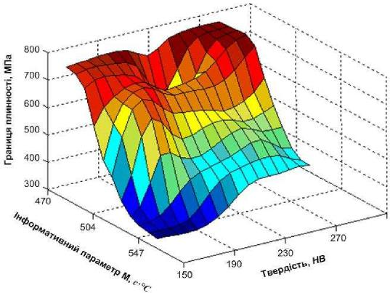
Рисунок 4. 15 – Поверхня розв’язку згенерована
нейронною мережею
4.1.2 Розроблення інформаційно-вимірювальної системи ФМХ-1
Розроблення ІВС здiйснювалось вiдповiдно до [190,191], що в загальному випадку передбачає:
- розроблення технiчного завдання;
- розроблення технiчно та нормативно-технiчно документацi ;
- виготовлення i випробування взiрцiв продукцi ;
- приймання результатiв розроблення;
- пiдготовку i освоєння виробництва.
Розроблення ІВС ФМХ-1 виконувалось в рамках виконання госпдоговiрно теми К 55НДР/2004 „Розроблення, виготовлення та впровадження приладу для контролю структури сталей та визначення х фiзико-механiчних характеристик”.
163
Усi зазначенi етапи вiдповiдно до [190] були виконанi, крiм останнього етапу, який був замiнений на впровадження у виробництво i розрахунок економiчного ефекту. Особливу увагу було придiлено розробленню нормативно-технiчно документацй, розробленню i випробуванню експериментального взiрця установки.
Функцiональна схема iнформацiйно-вимiрювально сис-теми пiд назвою ФМХ-1 зображена на рис. 4.16.
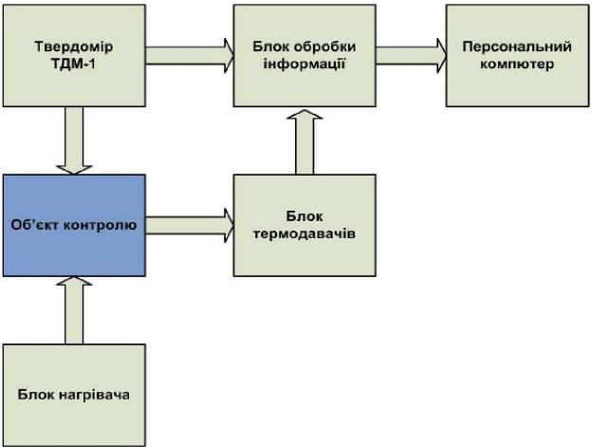
Рисунок 4. 16 – Функціональна схема ІВС ФМХ-1
На етапi аналiзу можливостi вимiрювання твердостi сталей було встановлено доцiльнiсть використання серiйного твердомiра динамiчного ТДМ-1 (виробництво НВФ «Ультракон-Сервiс»).
164
Блок термодавачiв (рис.4.17) представляє собою виносний вузол, призначений для вимiрювання температурного поля нагрiто вiд блока нагрiвача поверхнi об’єкта контролю. В конструкцi блока термодавачiв передбачене пiдпружинення кожного давача, яке, пiд час притискання блока до поверхнi об’єкта контролю, забезпечує надiйний контакт усiх термодавачiв iз контрольованою поверхнею.
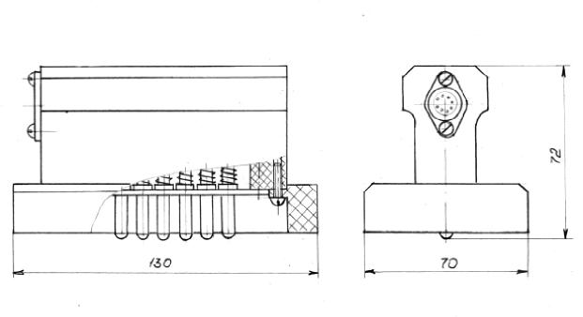
Рисунок 4. 17 – Блок термодавачів
Блок опрацювання iнформацi призначений для прийняття iнформацi з блока термодавачiв i твердомiра, опрацювання за допомогою алгоритмiв штучних нейронних мереж i видачi результатiв, як на власний рiдкокристалiчний iндикатор (РКІ), так i на персональний комп’ютер (ПК).
Пристрiй складається iз семи однакових вимiрювальних каналiв, шiсть з яких вимiрюють температуру взiрця, а сьомий вимiрює температуру навколишнього середовища i служить для компенсацi впливу цiє температури на результати вимiрювань. До складу пристрою входять наступнi блоки: стабiлiзатори струмiв вимiрювальних мостiв, вимiрювальнi мости постiйного струму, диференцiйнi пiдсилювачi, комутуючий
165
блок, нормуючий пiдсилювач, мiкропроцесорний блок, блок живлення, ПЕОМ.
Вимiрювальнi перетворювачi температури розмiщенi в окремому боксi, який присднусться до об’скта вимiрювань. Вимiрювальнi перетворювачi температури включенi в кожне з плечей мостiв постiйного струму. Для зменшення похибки вимiрювань вiд впливу температури навколишнього середовища, в iншi плечi моста включено прецизiйнi резистори. Оскiльки опори i струми вимiрювальних перетворювачiв температури с доволi низькими, а вимiрювання здiйснюсться в широкому дiапазонi температур, то для одержання достовiрних даних за результатами вимiрювань необхiдно, щоб струми, якi протiкають через термоопори були жорстко стабiлiзованими. Живлення на мости подасться вiд стабiлiзаторiв постiйного струму, виконаних на iнтегральних стабiлiзаторах напруги, якi ввiмкненi за спецiальною схемою стабiлiзацi струму.
Вихiдна напруга з вимiрювальних мостiв подасться на входи диференцiйних пiдсилювачiв з низьким рiвнем шуму, зiбраних за класичною схемою. З виходiв диференцiйних пiдсилювачiв iнформацiйнi сигнали подаються на комутуючий блок, який за командою з мiкропроцесорного блока почерзi присднус виходи диференцiйних пiдсилювачiв до входу нормуючого пiдсилювача напруги. Нормуючий пiдсилювач зiбрано на прецизiйному операцiйному пiдсилювачi з нормованим рiвнем шуму. Таке рiшення прийнято з метою усунення впливу дрейфу нуля пiдсилювача на результати вимiрювань, що особливо проявлясться бiля нижньо межi температурного дiапазону. Окрiм того, застосування одного нормуючого пiдсилювача напруги дас змогу легко узгодити його з мiкропроцесорним блоком.
Мiкропроцесорний блок побудовано на цифровому сигнальному процесорi. Блок опрацювання iнформацi в складi приладу для визначення фiзико-механiчних характеристик призначений для виконання наступних функцiй:
166
- аналого-цифрового перетворення (АЦП) iнформацiйних електричних сигналiв вiд шести первинних перетворювачiв температури з використанням мультиплексування цих сигналiв на входi спiльного АЦП;
- формування сигналiв керування аналого-цифровим перетворювачем вiдповiдно до часових дiаграм його роботи;
- формування адреси для iнтегрально схеми статично пам’ятi для збереження результатiв аналого-цифрового перетворення iнформацiйних сигналiв;
- формування сигналiв керування i запис у статичну пам’ять оцифрованих зi сталим кроком дискретизацi значень iнформацiйних сигналiв;
- розрахунок значень теплопровiдностi за одержаним iнформацiйним сигналом вiдповiдно до алгоритму розрахунку, що знаходиться в пам’ятi мiкроконтролера;
- виведення на iндикацiю розрахованих значень приладу;
- за наявностi вiдповiдно команди з клавiатури, встановлення зв’язку з персональним комп’ютером i пересилання вимiряних даних у ПК для подальшого вiдображення, обчислення i накопичення даних.
Блок опрацювання iнформацi мiстить у собi наступнi функцiональнi вузли:
- однокристальний мiкроконтролер РІС16Г877-20І/Р;
- вузол задаючого генератора синхронiзацi на базi iнверторiв КР1533ЛН1;
- вузол формування адреси комiрки для запису i зчитування статично пам’ятi на базi асинхронних лiчильникiв 555ИЕ19;
- статична пам’ять даних ємнiстю 128 Кбайт на базi iнтегрально схеми UT621024PC-70Е;
- блок живлення;
- блок зчитування клавiатури i формування сигналiв на iндикацiю на базi мiкроконтролера PIC16Г84A-20I;
- рiдкокристалiчний знакосинтезуючий iндикатор WMC1602K з вбудованим контролером.
167
Функцiональна схема блока опрацювання iнформацi зображена на рис. 4.18. Основу вказаного блока складає однокристальний мiкроконтролер 1 з RISC архiтектурою РІС16 Г877-20І/Р. Алгоритм його роботи i керування iншими вузлами блока опрацювання реалiзований у виглядi програмного коду i записаний у внутрiшню електроперепрограмовану пам’ять указаного мiкроконтролера.
Для забезпечення синхронiзацi роботи мiкроконтролера i, вiдповiдно, решти цифрових пристро в даного блока, передбачено задаючий генератор 2, який формує на виходi прямокутнi iмпульси частотою 20 МГц та скважнiсть 50 % TTL рiвня. Генератор працює неперервно за наявностi напруги живлення на вiдповiдних виводах мiкросхем генератора.
Для збереження вимiряних значень контрольованих параметрiв температури до складу блока опрацювання iнформацi входить велика iнтегральна схема КМОП статичного оперативного запам’ятовуючого пристрою 3. Ємнiсть пам’ятi 131 072 слiв по 8 бiт, що дає змогу зберегти за один цикл вимiрювання 65536 значень температури з десятибiтною дискретнiстю. Час доступу мiкросхеми пам’ятi становить 70 наносекунд, що повнiстю забезпечує роботу даного блока практично в реальному масштабi часу, враховуючи iнерцiйнiсть процесiв нагрiвання i охолодження взiрцiв металу. Запис iнформацi в мiкросхему пам’ятi здiйснюється в паралельному кодi, що вимагає восьми лiнiй для коду даних та 15-ти лiнiй для бiнарного коду адреси. Шина даних мiкросхеми пам’ятi безпосередньо гальванiчно пов’язана з портом В мiкроконтролера 1 так, що вимiрянi данi пересилаються або читаються з вибрано комiрки пам’ятi даних. Для формування сигналiв керування записом у пам’ять використовуються двi лiнi порта С мiкропроцесора – сигнали “CS” i “WE”.
Для формування адреси комiрки пам’ятi даних використовується вузол формування адреси 4, побудований на послiдовно з’єднаних на входi двiйкових лiчильниках i на двох мiкросхемах 555ИЕ19 i 555ИЕ5.
168
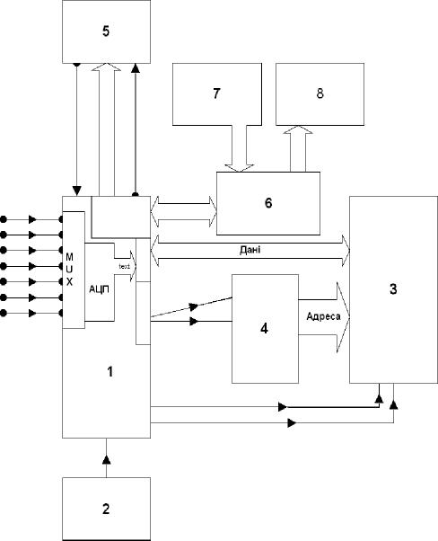
Рисунок 4. 18 – Функціональна схема блока оброблення
інформації
Мікропроцесор у процесі запису в пам’ять формує однорозрядні бінарні тактові сигнали на одній з ліній порта – послідовний код, який після ділення у вузлі формування адреси перетворюється в паралельний 15-ти розрядний код, який подається на лінії адреси пам’яті. Після закінчення запису в пам’ять по іншій лінії порта формується сигнал паралельного скидання в нуль усіх лічильників, так що на виході блока фор-
169
мування адреси знову формується адреса початково комiрки. Також пiсля формування вузлом формування адреси максимального значення адреси формується сигнал повiдомлення, що подається на одну з лiнiй порта С мiкропроцесора.
Аналого-цифровий перетворювач фiзично реалiзований на кристалi мiкроконтролера 1. До входу АЦП через мультиплексор, який також знаходиться на кристалi, приєднано вiсiм вхiдних лiнiй портiв, що дає змогу здiйснювати послiдовне опитування 8-ми первинних перетворювачiв. Тактова частота роботи АЦП 10 МГц, але враховуючи час на виконання команд керування роботою АЦП i зчитування даних, а також час на стабiлiзацiю сигналу на входi в процесi вибiрки сигналу реально час аналого-цифрового перетворення сигналу одного каналу становить 50 мкс, що вiдповiдає частотi дискретизацi 20 кГц на канал. Тодi всi вiсiм каналiв будуть опитуватись з максимальною дискретнiстю 400 мкс. Враховуючи, що експериментальнi вимiрювання змiни температури взiрцiв показали доцiльнiсть вимiрювання з дискретнiстю 15 сек, час перетворення АЦП по восьми каналах у 400 мкс забезпечує поставленi вимоги щодо синхронностi вимiрювань i вiдтворюваностi iнформацiйного сигналу.
Передавання iнформацi в персональний комп’ютер з приладу здiйснюється в паралельному кодi через LPT-порт з порта В мiкропроцесора. Для керування обмiном використовуються додатково двi лiнi порта С мiкропроцесора, якi формують сигнали управлiння передачею “Вata Strobe” i “Wait”. Враховуючи, що кiлькiсть портiв головного мiкроконтролера 1 обмежена 32 лiнiями, для формування сигналiв на iндикацiю i сканування клавiатури використовується другий, менш потужний процесор РІС16F84А 5, який синхронiзується вiд спiльного вузла генератора 2. В його функцi входить опитування клавiатури 7, формування сигналiв на свiтлодiоди пiдтвердження натискання клавiш, опитування мiкросхеми контролю напруги живлення i формування сигналiв керування iндикатором 8. Для обмiну iнформацiєю мiж процесорами використовується порт В у момент роботи при-
170
ладу, до або пiсля процесу вимiрювання, пiд час цього для формування сигналiв пiдтвердження приймання-передавання мiж процесорами використовуються двi лiнi порта Е процесора 1.
Далi, для реалiзацi розробленого в попереднiх роздiлах дисертацi методу неруйнiвного контролю на базi мiкропроцесора ІВС, необхiдно було розробити алгоритм розрахунку значення iнформативного параметра, який характеризує теплопровiднiсть, корекцiю його за значеннями товщини об’єкта контролю, попереднє оброблення вимiряних даних (включно зi значенням твердостi) та послiдовнiсть розрахунку значення границi плинностi згiдно алгоритму штучних нейронних мереж.
На рис. 4.19 i 4.20 зображено розгорнутi блок-схеми алгоритму, який виконує всi перелiченi обчислення.
Внутрiшнє програмне забезпечення приладу знаходиться в пам’ятi мiкроконтролера, що входить до його складу i синхронiзоване з програмним забезпеченням, яке встановлюється на ПК для роботи пiд керуванням ПК та призначене для:
- зчитування даних про твердiсть з блока вимiрювання твердостi;
- налаштування приладу (вибiр часу вимiрювання теплопровiдностi та товщини об’єкта контролю);
- виконання всiх розрахункiв, передбачених алгоритмом роботи приладу;
- передавання результатiв вимiрювань на ПК.
Інформацiйно-вимiрювальна система (ІВС) ФМХ-1 представляє собою ручний переносний прилад у металевому корпусi, до якого пiд’єднаний виносний блок термодавачiв зi змiнним протектором. Також у ІВС передбачено мiсце для крiплення серiйного твердомiра динамiчного ТДМ-1. До складу ІВС також входить блок нагрiвача, що живиться вiд мережi змiнного струму 220 В 10 % з частотою (50 0,5) Гц. Зв’язок з ПК забезпечується за допомогою кабелю послiдовного iнтерфейсу RS-232.
171
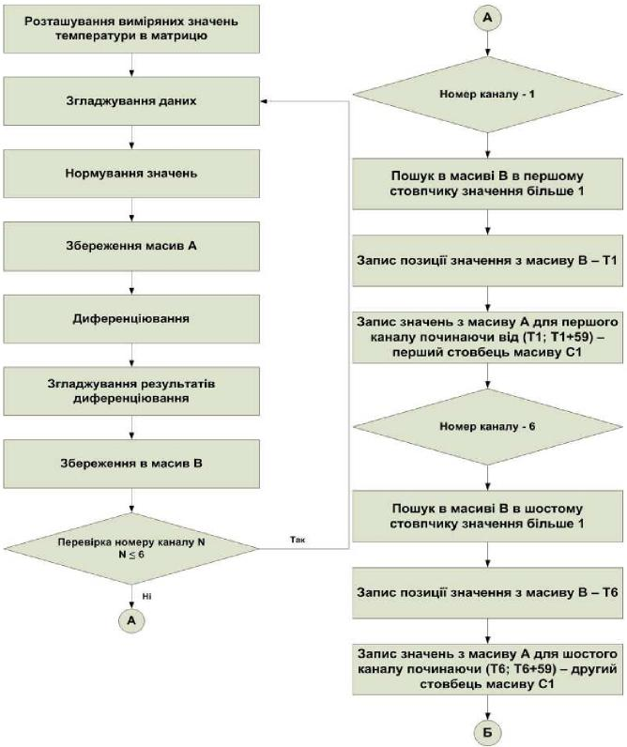
Рисунок 4. 19 – Блок-схема алгоритму розрахунків
мікропроцесора
172
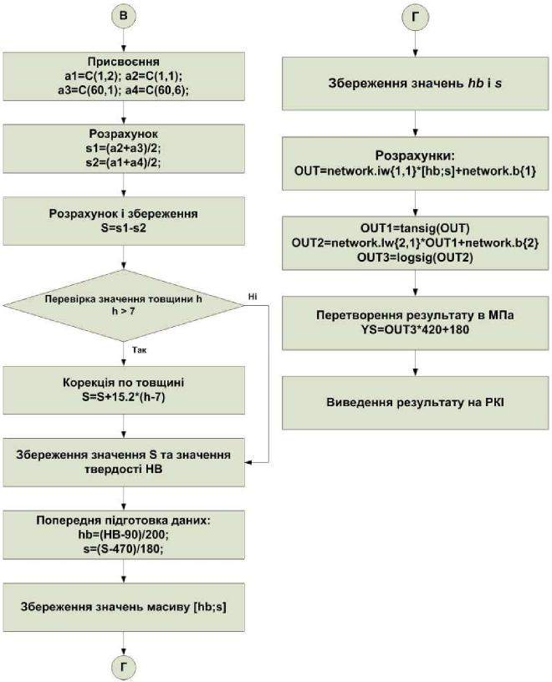
Рисунок 4. 20 – Продовження блок-схеми алгоритму
розрахунку
173
Загальний вигляд комплекту ІВС ФМХ-1, що використовується для контролю фiзико-механiчних характеристики сталей згiдно iз запропонованим методом контролю зображено на рис.4.21. Особливостi будови ІВС ФМХ-1, роботи вузлiв i перспективам її застосування було придiлено увагу в [192, 193].
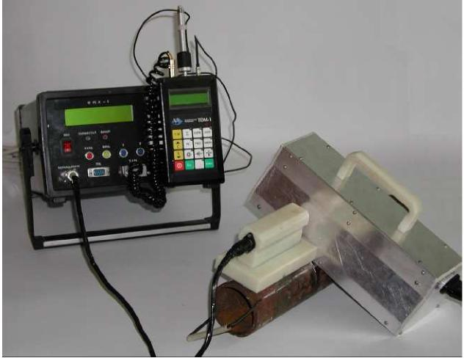
Рисунок 4. 21 – Комплект ІВС ФМХ-1
У ходi роботи ІВС у комплексi з ПК кожне вимiряне значення через модуль iнтерфейсу Р.S-232 i кабель послiдовного iнтерфейсу передається на ПК i вiдтворюється графiчно на екранi комп’ютера по кожному з каналiв. Для одержання значень твердостi об’єкта контролю, до складу ІВС включено твердомiр динамiчний ТДМ-1, пов’язаний з мiкроконтролером через модуль iнтерфейсу Р.S-232. Вимiряне значення твердостi
174
за п’ятьма вимiрюваннями осереднюється, запам’ятовується в пам’ятi твердомiра i за командою з клавiатури пересилається в мiкроконтролер ІВС у виглядi послiдовного коду.
Пiсля закiнчення процесу вимiрювань у мiкроконтролерi за вiдповiдною програмою здiйснюються розрахунки значень границi плинностi. Вказанi значення виводяться на iндикацiю i за командою з клавiатури ІВС чи комп’ютера процес вимiрювання повторюється.
ІВС ФМХ-1 може працювати, як разом iз ПК, так i в автономному режимi. За умов роботи в автономному режимi використовується тiльки внутрiшнє програмне забезпечення приладу. В автономному режимi вимiрянi значення твердостi та теплової характеристики записуються у внутрiшню пам’ять приладу i надалi можуть бути переданi через послiдовний iнтерфейс RS-232 у ПК для графiчного вiдображення i документування результатiв вимiрювання.
За умов роботи приладу пiд керування ПК вiдбувається вимiрювання, кодування, передавання i графiчне вiдображення одержаних значень вимiрювань у режимi реального часу.
За допомогою комп’ютера можна деталiзувати зображення графiкiв теплоперенесення i здiйснити розрахунки фiзикомеханiчних характеристик.
Програмне забезпечення представляє собою виконавчий файл FMH1.EXE, який забезпечує виконання всiх необхiдних функцiй для роботи приладу з ПК.
Робота програми можлива в середовищi WINDOWS 95, 98, WINDOWS 2000/ХР.
Програмне забезпечення приладу дає можливiсть:
- керувати роботою приладу пiд час проведення вимiрювань;
- зчитувати з приладу значення твердостi та значень поля поширення тепла в об’єктi контролю пiсля кожного їх вимiрювання;
- виводити на монiтор у режимi реального часу кривi змiни температури на локалiзованiй дiлянцi поверхнi об’єкта контролю в цифровому i графiчному виглядi;
175
- записувати числові значення вимірюваних величин у текстовий файл із розширенням *.fmh;
- здійснювати обчислення фізико-механічних характеристик матеріалу контрольованих об’єктів.
Вікно спеціалізованого програмного забезпечення для роботи ІВС ФМХ-1 під керування ПК зображено на рис. 4.22.
Одним із найбільш суттєвих недоліків ІВС ФМХ-1 є необхідність забезпечення постачання електроенергії потужністю близько 1 кВт для цілей нагрівання, а також складнощі, пов’язані із нагріванням габаритних об’єктів.
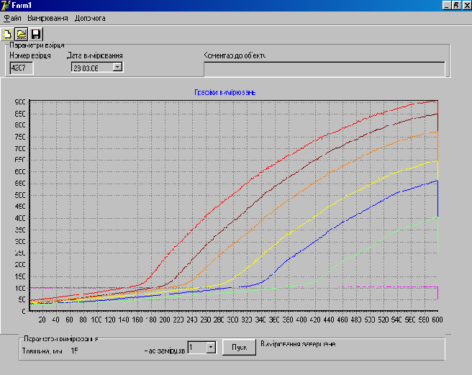
Рисунок 4. 22 – Вікно програми FMH1.EXE
176
4.2 Розроблення методу та технічного засобу визначення ударної в’язкості сталей
4.2.1 Методика проведення i результати експериментальних дослiджень
Як зазначалося вище, одним з основних параметрiв фактичного технiчного стану трубопроводу є ударна в’язкiсть, як механiчна характеристика матерiалу, що є чутливою до змiн структури з часом експлуатацi , а також ступiнь деградування яко за певних умов може бути критичним для безпечного експлуатування трубопроводу.
З метою розроблення нового методу визначення ударно в’язкостi металу, необхiдно виробити новий пiдхiд, який б ґрунтувався на врахуваннi кiлькох iнформативних параметрiв i провести на його базi комплекс експериментальних дослiджень щодо вибору х оптимального набору, а також проробити питання щодо х вимiрювання в польових умовах.
Реалiзацiя такого пiдходу може бути здiйснена шляхом застосування сучасних способiв розв’язання багатопараметрових задач iз використанням нейронних мереж за умов можливо нелiнiйностi взаємозв’язкiв мiж дослiджуваними параметрами i недостатньо кiлькостi результатiв вимiрювань [146-148]. Застосування алгоритмiв нейромереж дасть змогу одержати новi, ранiше не виявленi залежностi мiж вхiдним комплексом параметрiв i вихiдними параметрами (механiчними характеристиками). За цiльову механiчну характеристику на даному етапi дослiджень вибираємо ударну в’язкiсть, оскiльки для трубопроводiв вона є нормативною i такою, контроль яко є необхiдним.
У першу чергу було проаналiзовано доцiльнiсть використання iснуючих структурно чутливих параметрiв для реалiзацi запропонованого пiдходу. Це актуально, адже кiлькiсть вхiдних (вимiрюваних) параметрiв повинна бути мiнiмальною i пiд час цього цi параметри повиннi забезпечувати достовiрне визначення вибраних механiчних характеристик. Аналiз пока-
177
зав, що єдиним таким параметром, який стiйко корелює з механiчними характеристиками є твердiсть.
Очевидно, що для реалiзацi запропонованого комплексного пiдходу необхiдно вiдiбрати додатковi iнформативнi параметри.
Як було зазначено в попередньому роздiлi, вiдомi дослiдження закономiрностей змiни магнiтних властивостей сталi рiзних класiв за змiни структури (шляхом змiни температури гартування) вказують на принципову можливiсть використання магнiтних характеристик для неруйнiвного контролю структурного стану i механiчних характеристик сталей [82].
Зв’язки мiж магнiтними властивостями матерiалу i його хiмiчним складом, кристалографiчною i фазовою структурами дають змогу використовувати магнiтнi властивостi матерiалу як iндикатор його структурного стану, а звiдси – i механiчних характеристик [78]. Крива намагнiчування, форма i площа петлi гiстерезу, а також основнi параметри, що х характеризують, залежать вiд структурного стану i фазового складу феромагнетика, тобто втрати енергi на перемагнiчування, коерцитивну силу, магнiтну проникнiсть i ряд iнших магнiтних параметрiв криво намагнiчування i петлi магнiтного гiстерезису слiд вiднести до структурно-чутливих характеристик [77].
Магнiтнi методи застосовують для контролю структурно-механiчних властивостей матерiалу виробу в тих випадках, коли iснує однозначний зв'язок мiж вимiрюваною характеристикою i контрольованим параметром. Для багатьох марок конструкцiйних сталей залежнiсть структурно-чутливих магнiтних характеристик вiд контрольованого параметра носить неоднозначний характер [80].
Як було сказано вище, для магнiтного контролю фiзикомеханiчних властивостей об’єктiв використовується зв'язок мiж фiзико-механiчними характеристиками i магнiтними параметрами. Цей зв'язок, часто не тiльки неоднозначний, але й нестабiльний, носить кореляцiйний характер i виникає тодi, коли однi i тi ж фiзичнi та хiмiчнi процеси утворення структу-
178
ри i фазового складу феромагнiтних сталей формують також i магнiтнi властивостi. Складний характер одночасного впливу рiзних чинникiв на магнiтнi та фiзико-механiчнi властивостi феромагнiтних матерiалiв часто унеможливлюють визначення впливу кожного з них окремо [81]. Тому в магнiтнiй структуроскопi оцiнюють змiну магнiтних параметрiв i за ними визначають рiзнi фiзико-механiчнi властивостi об’єктiв, що м вiдповiдають. Для магнiтного контролю механiчних характеристик феромагнiтних матерiалiв використовують вiдноснi вимiрювання, тобто не вимiрюють деякий магнiтний або механiчний параметр, а тiльки фiксують вiдповiднiсть параметрiв об’єкта контролю заданим. Щоб оцiнити, наскiльки пiд час цього механiчнi параметри деталi вiдрiзняються вiд номiнальних, потрiбнi додатковi порiвняння iз параметрами спецiально пiдiбраних взiрцiв.
До цього часу накопичений значний експериментальний матерiал з кореляцi магнiтних властивостей конструкцiйних сталей рiзних марок з х механiчними властивостями. Зокрема широко використовують коерцитивну силу, як iнформативний параметр магнiтного контролю характеристик матерiалiв. Во-на є структурно-чутливою характеристикою, яка реагує на найдрiбнiшi нюанси структурного стану речовини.
Таким чином, наступним iнформативним параметром для визначення ударно в’язкостi металу вибрано коерцитивну силу.
Широко вiдомi також можливостi застосування електромагнiтних методiв для оцiнювання структури матерiалу, зокрема вихрострумового методу. Інтенсивнiсть i розподiл вихрових струмiв в об’єктi контролю залежать вiд його геометричних розмiрiв, електричних i магнiтних властивостей матерiалу, вiд наявностi в матерiалi порушень суцiльностi, взаємного розташування перетворювача й об’єкта, тобто вiд багатьох параметрiв [92]. Тому ще одним iнформативним параметром було обрано змiну електромагнiтних коливань iндуктивного перетворювача у залежностi вiд механiчних характеристик матерiалу.
179
Таким чином, обґрунтовано вибiр комплексу з трьох параметрiв (твердостi, коерцитивно сили i iнформативного параметру І), якi можуть бути використанi, як iнформативнi для контролю ударно в’язкостi сталей.
На даному етапi необхiдно провести аналiз можливостей вимiрювання цих параметрiв у польових (чи наближених) умовах з урахуванням вимог щодо точностi та достовiрностi.
Аналiз можливостi вимiрювання твердостi було здiйснено ранiше.
Вимірювання коерцитивної сили Найпоширенiшими сьогоднi с коерцитиметри з приставним електромагнiтом, якi с зручними для застосування у виробничих умовах. Схема перетворювача такого коерцитиметра зображена на рис. 4.23. Пподiбний електромагнiт, на бокових стержнях якого розмiщена збуджуюча обмотка, призначений для створення намагнiчуючого i розмагнiчуючого полiв. Ферозонд, увiмкнений за схемою полемiра, с перемичкою цього електромагнiта. Пiд час пропускання постiйного струму через обмотку збудження намагнiчусться дiлянка об’скта контролю. Пiсля вимкнення струму в обмотцi в магнiтному полi електромагнiту утворюсться залишковий магнiтний потiк, який спричинюс сигнал на виходi ферозонда. Пiд час пропускання по обмотцi збудження струму протилежного напрямку починасться процес розмагнiчування. Струм розмагнiчування збiльшують доти, поки магнiтний потiк у колi не дорiвнюватиме нулю, а сигнал на виходi ферозонда пiд час цього – вiдсутнiй. Чим бiльше значення коерцитивно сили матерiалу, тим бiльшим повинен бути струм розмагнiчування. Таким чином, робота коерцитиметра ґрунтусться на використаннi кореляцi мiж струмом розмагнiчування, який с пропорцiйним коерцитивнiй силi i певним механiчним характеристикам об’скта контролю.
180
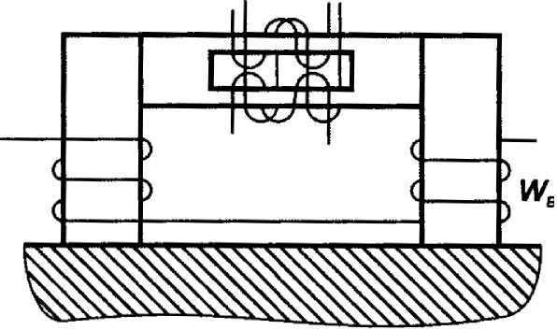
Рисунок 4. 23 – Схема перетворювача коерцитиметра
Вимірювання інформативного параметра 1 Вимiрювання iнформативного параметра 1 здiйснюють за допомогою розроблено експериментально ІВС І-1, принцип роботи яко ґрунтується на встановленiй експериментальним шляхом залежностi частоти електромагнiтних коливань iндуктивного контуру перетворювача вiд фазово-структурного складу i механiчних характеристик матерiалу металоконструкцiй. Блок -схему експериментально ІВС зображено на рис. 4.24.
Вимiрювання iнформативного параметру 1 здiйснюють таким чином (рис. 4.25). Електромагнiтнi коливання в контурi iндуктивного перетворювача 2 збуджуються за допомогою автоколивного генератора 3. Індуктивний контур перетворювача являє собою розiмкнуте феритове кiльце, на яке виток до витка намотана iндуктивна котушка. Величина частоти власних електромагнiтних коливань iндуктивного контуру перетворювача буде залежати вiд параметрiв iндуктивного контуру, зокрема кiлькостi виткiв i матерiалу феритового осердя; параметрiв автоколивного генератора; величини зазору розiмкнутого феритового кiльця; вiдстанi вiд iндуктивного контуру
181
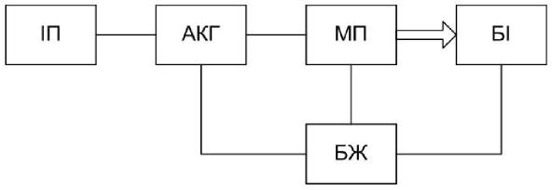
ІП – індуктивний перетворювач; АКГ – автоколивний
генератор; МП – мікропроцесор; БІ – блок індикації;
БЖ – блок живлення
Рисунок 4. 24 – Блок-схема експериментальної ІВС І-1
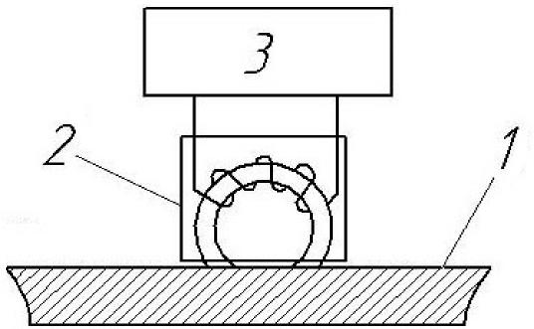
1 – об’єкт контролю; 2 – індуктивний перетворювач;
3 – автоколивний генератор
Рисунок 4. 25 – Принцип вимірювання інформативного
параметра І
182
перетворювача до елементу металоконструкцi та механiчних характеристик елементу металоконструкцi . Оскiльки в процесi контролю параметри iндуктивного контуру (кiлькiсть виткiв, характеристика матерiалу феритового осердя, величина зазору розiмкнутого феритового кiльця), автоколивного генератора i вiдстань вiд iндуктивного контуру перетворювача до елементу металоконструкцi змiнюватись не будуть, тому частота власних електромагнiтних коливань iндуктивного контуру перетворювача буде залежати тiльки вiд механiчних характеристик елементу металоконструкцi .
Оскiльки частота дискретизацi внутрiшнього АЦП експериментально ІВС І-1 не перевищувала 10 МГц, то з метою пiдвищення точностi вимiрювання, проводилось вимiрювання часу восьми повних перiодiв електромагнiтних коливань iндуктивного перетворювача. З огляду на це, для визначення перiоду електромагнiтних коливань iндуктивного перетворювача, отримане значення часового iнтервалу дiлилось на 8.
Метою експериментальних дослiджень стало встановлення залежностi мiж ударною в’язкiстю i вибраними iнформативними параметрами (твердiстю, коерцитивною силою i iнформативним параметром І) контролю для розроблення нового методу контролю фiзико-механiчних характеристик [194, 195].
З огляду на те, що на даному етапi наявнiсть тако залежностi пiдтверджена тiльки експериментально, то отриманi результати ударно в’язкостi вважатимемо квазi ударною в’язкiстю.
Такi дослiдження проводились на зразках трубних сталей рiзних марок, що широко використовуються для будiвництва трубопроводiв (09Г2С, 17Г1С, Х60, Х70 i т.п.). Було вiдiбрано 18 зразкiв труб рiзних марок сталей. Зразки труб вiдбирались пiд час ремонту дiлянок газопроводу на промислах Богородчанського ЛВУМГ, Бiбрського ЛВУМГ i Боярського ЛВУМГ (рис.4.26) [196].

183

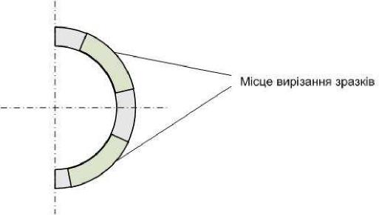
Рисунок 4. 26 – Схема вирізання зразків металу труб для
проведення механічних випробувань
Було проведено їх дослiдження мiкроструктури i визначено фактичнi фiзико-механiчнi характеристики – твердiсть i коерцитивну силу, а також проведенi вимiрювання iнформативного параметра І за допомогою експериментальної установки І-1. Маркування зразкiв було наступним 1П, 2П, 3П, 4П, 5П, 6П, 7П, 8П, 9П, 1Т, 4Т, 5Т, 8Т, 10Т, 13Т, 15Т, 21Т, 22Т.
На рис. 4.27 зображено мiкроструктуру дослiджуваних взiрцiв. Дослiдження проводились у Нацiональнiй металургiйнiй лабораторiї (м. Джамшедпур, Індiя) у рамках мiжурядового спiвробiтництва в галузi науки i технiки (договiр ІФНТУНГ з МОН України К М/88-2008).
Дослiдження показали, що у зразках 1Т (рис.4.27, а) i 4П (рис.4.27,е) феритно-перлiтна структура практично рiвномiрно розподiлена по зразку, що свiдчить про незначнi змiни у структурi металу або їх вiдсутнiсть. У зразку 4Т (рис.4.27, б) на деяких дiлянках виявлено тiльки ферит, тобто неоднорiднiсть структури, зокрема скупчення вуглецю. Подiбну структуру виявлено i у зразку 5Т (рис. 4.27, в), зокрема також необхiдно вiдзначити дещо видовжену форму зерен фериту i їх орiєнтацiю у рiзних напрямках.
184

д) е)
а) б)
в) Г)
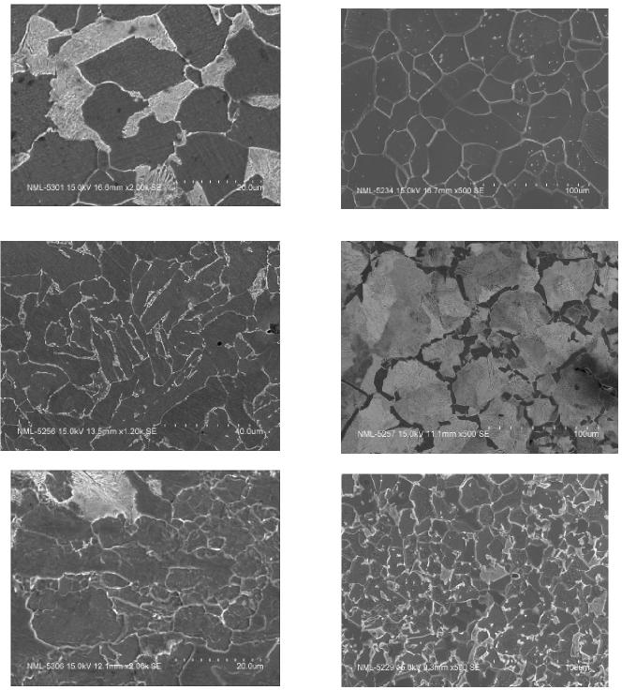
а) зразок 1Т; б) зразок 4Т; в) зразок 5Т;
г) зразок 10Т; д) зразок 12Т; е) зразок 4П
Рисунок 4. 27 – Мікроструктура досліджуваних зразків
185
У зразку 10Т (рис.4.27, г) спостерiгались великi скупчення перлiту, тодi як ферит розташовувався на границях зерен. Рiзнi розмiри зерен у металi зразка 12Т (рис.4.27, д), а також великi скупчення перлiту, нерiвномiрно розподiленого по зразку, можуть свiдчити про значну змiну вмiсту вуглецю по структурi зразка.
Змiни, виявленi у структурi зразкiв 4Т, 5Т, 10Т i 12Т, свiдчать про розвиток процесiв старiння металу зразкiв труб. Таким чином можна стверджувати, що у дослiджуваний набiр iз 18 зразкiв трубних сталей увiйшли, як зразки iз незначною змiною структури або її вiдсутнiстю, так i зразки, у металi яких розвиваються процеси старiння.
Методика дослiджень полягала у наступному. Для визначення фактичних фiзико-механiчних характеристик матерiалу труб були використанi такi технiчнi засоби:
- твердомiр динамiчний типу ТД-32 (зав. № 398, НВФ „Ультракон-Сервiс”, м.Київ) – рис.4.28,а;
- твердомiр резонансного типу ТКР-35 (зав. № 096, НВФ „Ультракон-Сервiс”, м.Київ) – рис. 4.28,б;
- коерцитиметр КРМ-ЩК (зав. № 3006, НВФ „Спецiальнi науковi розробки”, м.Харкiв) – рис. 4.28, в;
- розроблена експериментальна ІВС І-1 (рис. 4.28, г) для визначення iнформативного параметра І.
Для зменшення впливу рiзних факторiв (анiзотропiї матерiалу зразкiв, шорсткостi поверхнi та iнших) на результати вимiрювань кожен зразок був подiлений на 9 зон. У кожнiй зонi були виконанi п’ятикратнi вимiрювання всiма приладами, якi були використанi в ходi дослiджень. Вимiрювання проводились в однакових лабораторних умовах.
Далi було проведено випробування на ударну в’язкiсть матерiалу зразкiв труб. Зразки для випробувань ударної в’язкостi вирiзали за наступною схемою (рис.4.29). Випробування проводили вiдповiдно до ГОСТ 9454-78 [197]. Метод ґрунтується на руйнуваннi зразка з концентратором посерединi одним ударом маятникового копра.
186
в) г)
а) б)
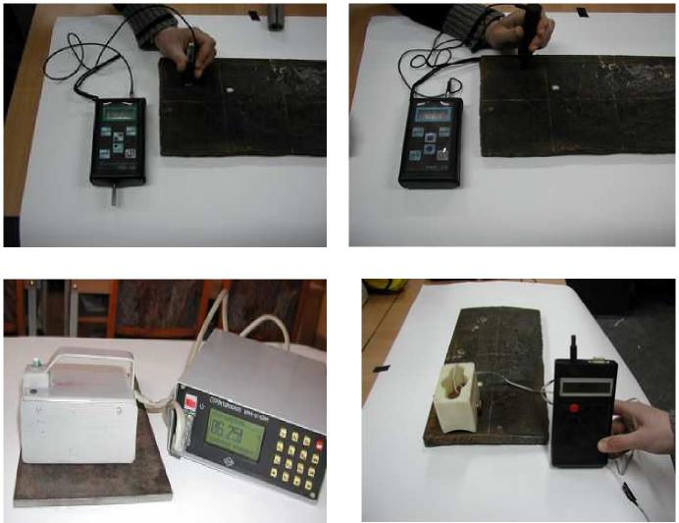

а) – твердомір ТД-32; б) – твердомір ТКР-35;
в) – коерцитиметр КРМ-ЦК; г) – експериментальна ІВС І-1
Рисунок 4. 28 – Технічні засоби для вимірювання фізико-
механічних характеристик
Під ударною в’язкістю розуміють роботу удару, що віднесена до початково площі поперечного перерізу зразка в місці концентратора. Роботу удару визначають за шкалою маятникового копра. Зразки для визначення ударно в’язкості були виготовлені із зразків труб, на яких проводили дослід-
187

ження на першому етапi. Їх форма та розмiри представленi на рис. 4.30 i 4.31.
Випробування проводились за температури + 20 ⁰С.
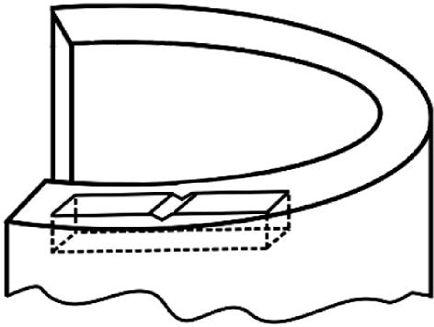
Рисунок 4. 29 – Схема вирізання зразків
Ударну в’язкiсть (KCU) Дж/см² обчислюють за формулою:
KCU  K
S₀
, (4.1)
де К – робота удару, Дж;
S0 – початкову площу поперечного перерiзу взiрця в мiсцi концентратора, см², обчислюємо за формулою:
S_{о} = H1B, (4.2)
де Н1 – початкова висота робочої частини взiрця, см; В – початкова ширина взiрця, см.
188
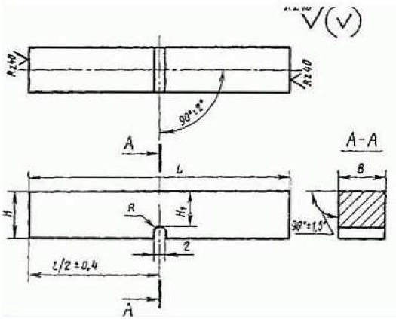
Рисунок 4. 30 – Зразок для випробування на ударну в’язкість з U-подібним надрізом згідно з ГОСТ 9454-78
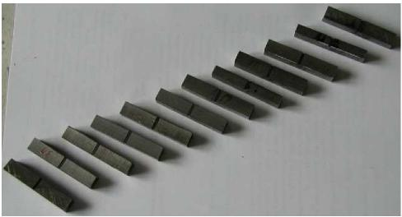
Рисунок 4. 31 - Загальний вигляд зразків для
випробування на ударну в’язкість
189
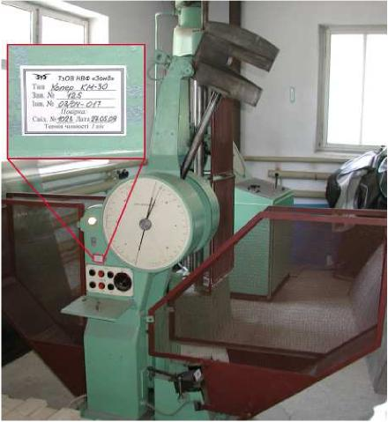
Рисунок 4. 32 - Загальний вигляд маятникового копра, використаного для випробування на ударну в’язкість згідно ГОСТ 9454-78
Геометричні параметри зразків були наступними: радіус концентратора 1? – 1 0,07 мм, довжина 1 – 65 0,6 мм, ширина В – 10 0,10 мм, висота Н – 10 0,1 мм та висота робочого перерізу Н1 – 7 0,05 мм.
Осереднені результати вимірювань твердості, коерцитивно сили, ударно в’язкості та інформативного параметра І наведеноі в табл. 4.5.

190

Таблиця 4. 5 – Результати дослідження
п.п. | №  зразка | KCU,  Дж/см² | Твердість,  НВ (ТКР) | Твердість,  НВ (ТД) | Коерцитивна  сила, А/см | Інформативний  параметр, ум.од.
1 | 1П | 144,6 | 141,5 | 135,0 | 2,26 | 1785,8
2 | 2П | 109,1 | 114,9 | 114,3 | 1,53 | 2178,9
3 | 3П | 89,5 | 122,2 | 116,0 | 1,82 | 1997,2
4 | 4П | 76,7 | 175,6 | 136,6 | 3,25 | 1853,5
5 | 5П | 110,9 | 123,2 | 138,3 | 1,43 | 2156,6
6 | 6П | 22,7 | 290,7 | 249,6 | 11,83 | 1532,4
7 | 7П | 174,7 | 133,1 | 134,6 | 3,01 | 1629,0
8 | 8П | 134,0 | 139,2 | 126,3 | 1,99 | 1975,3
9 | 9П | 65,6 | 160,6 | 134,0 | 3,19 | 1839,8
10 | 1Т | 196,6 | 184,2 | 149,0 | 3,92 | 2450,1
11 | 4Т | 92,2 | 114,8 | 118,6 | 2,24 | 1846,5
12 | 5Т | 125,9 | 168,7 | 151,0 | 3,80 | 1729,6
13 | 8Т | 29,1 | 215,2 | 187,0 | 5,61 | 1561,8
14 | 10Т | 49,9 | 234,8 | 198,3 | 5,30 | 1573,7
15 | 13Т | 196,5 | 127,8 | 119,0 | 1,98 | 2095,6
16 | 15Т | 90,7 | 196,7 | 187,7 | 3,78 | 1705,7
17 | 21Т | 107,5 | 218,6 | 203,0 | 3,14 | 1895,5
18 | 22Т | 98,6 | 205,7 | 201,1 | 4,97 | 1943,5

191
На рис. 4.33. зображено одержанг залежностг ударної в’язкостг металу зразкгв вгд твердостг, коерцитивної сили г гнформативного параметра. Також на рис. зображено кривг апроксимацгї.
Параметри апроксимацгї були наступними:
- залежнгсть ударної в’язкостг вгд твердостг НВ1 апроксимована функцгєю вигляду, f(х) = р₁ • х + р₂ , де р1=-0.57, р2=0,02.
- залежнгсть ударної в’язкостг вгд твердостг НВ2 апроксимована функцгєю вигляду,:
, де р¹=0,000124,
f(х)=р₁•х³+р₂•х²+р₃•х+р₄
р2=-0,07329, р3=13,13, р4=-613,24.
- залежнгсть ударної в’язкостг вгд коерцитивної сили
апроксимована функцгєю вигляду: f( х) = р₁ • х² + р₂ • х + р₃ ,
де р1=0,29579, р2=-15,316, р3=156,24.
- залежнгсть ударної в’язкостг вгд гнформативного параметра 1 апроксимована функцгєю вигляду:
f(х) = р₁ • х ² + р₂ • х + р₃ , де р1= 5, 3848·10⁻⁷, р2= 0,12292,
р3=-126,02.
Необхгдно вгдзначити, що великий розкид вимгряних значень твердостг пов'язаний з вибгркою зразкгв металу труб, а саме ргзномангтнгстю структури металу.
Третгм етапом дослгдження було опрацювання одержаних наборгв даних. Значення коефгцгєнтгв кореляцгї мгж вимгряними параметрами (твердгстю НВ, коерцитивною силою Нс, гнформативним параметром, 1) та ударною в’язкгстю КСО наведено у табл. 4.10.
Як бачимо, вищг коефгцгєнти кореляцгї з ударною в’язкгстю є для твердостг НВ1, коерцитивної сили г показгв експериментальної IВС I-1 (гнформативного параметру I). Знак мгнус для твердостг та коерцитивної сили вказує на обернено пропорцгйну залежнгсть цих параметргв вгд ударної в’язкостг.

192

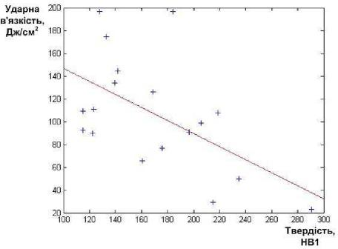
а)
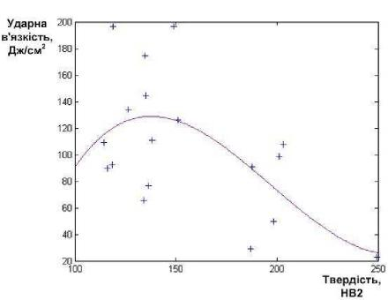
б)
а) – залежність від твердості НВ1;
б) – залежність від твердості НВ2
Рисунок 4. 33 – Залежність ударної в’язкості від
вимірюваних параметрів
193
г)
в)
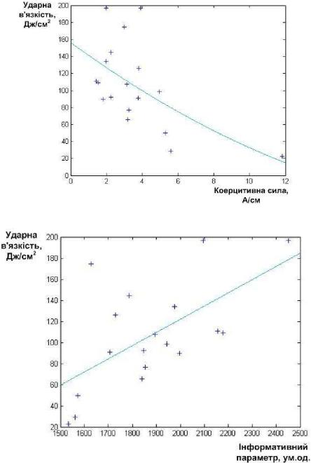
в) – залежність від коерцитивної сили;
г) – залежність від інформативного параметра І
Рисунок 4. 33 – Залежність ударної в’язкості від
вимірюваних параметрів
194
Таблиця 4. 6 – Коефіцієнти кореляцій
 | HB1 | HB2 | Hc | 1 | КСU
HB1 | 1 | 0,3774 | 0,8887 | -0,5046 | -0,5587
HB2 |  | 1 | 0,4240 | -0,2601 | -0,2610
Hc |  |  | 1 | -0,542 | -0,5544
1 |  |  |  | 1 | 0,6049
КСU |  |  |  |  | 1

Загалом коефiцiєнти кореляцйне досягають високих значень (бiльше 0,7), що може вказувати на нелiнiйнiсть взаємозв’язкiв мiж даними параметрами неруйнiвного контролю i ударною в’язкiстю i на необхiднiсть урахування кiлькох параметрiв одночасно. Тим бiльше, кореляцiйний аналiз дає можливiсть встановити тiльки наявнiсть чи вiдсутнiсть залежностi мiж дослiджуваними параметрами, а не оцiнити характер.
Тому метою подальших дослiджень було встановити оптимальну комбiнацiю вимiрюваних параметрiв, яка б забезпечувала найбiльш точне визначення ударно в’язкостi. Розвязання цiє задачi було використано алгоритми штучних нейронних мереж [158].
Перед початком роботи бiльшiсть штучних нейронних мереж потребують тренування, змiст якого полягає у пiдборi параметрiв мережi, за яких вона найкращим чином вирiшує поставленi питання. Для вирiшення питання тренування ШНМ iснує досить багато алгоритмiв [198].
Для розв’язання з допомогою нейронних мереж приклад-них задач необхiдно зiбрати достатнiй i репрезентативний об’єм даних для того, щоб навчити нейронну мережу розв’язувати такi задачi. Навчальний набiр даних - це набiр спостережень, якi мiстять ознаки дослiджуваного об’єкта [157].
195
Нейронна мережа заданої будови тренувалась для розв’язання задачг апроксимацгї ударної в’язкостг, як функцгї двох або трьох вимгрюваних параметргв. Шляхом поргвняння тестових виходгв натренованих нейронних мереж, можна визначити яка комбгнацгя вимгрюваних параметргв є оптимальною.
Із трьох вимгрюваних параметргв (НB1, Нс, I) були сформованг набори по два г три параметри – загалом 4 можливг комбгнацгї. Надалг значення НB2 до уваги брати не будемо, оскгльки коефгцгєнт кореляцгї з ударною в’язкгстю є низьким.
Набгр гз 18 зразкгв труб був роздглений на двг групи:
- тренувальна – результати вимгрювань по 15 зразках використовувались для тренування нейронних мереж;
- тестова – результати вимгрювань 3 зразкгв пп. 14, 17 та 8 з табл. 4.5 (49,9 Дж/см², 107,5 Дж/см² г 134 Дж/см² вгдповгдно), якг не використовувались для тренування нейронних мереж г служили для тестування натренованих мереж. Цг значення вибирали з початку, середини г кгнця дгапазону вимгряних значень ударної в’язкостг.
Для кожної комбгнацгї вхгдних параметргв було здгйснено тренування 9 нейронних мереж трьох ргзних архгтектур (по три мережг з однаковою будовою). Для комбгнацгї трьох вхгдних параметргв НB1, Нс, I найкращий результат дала нейронна мережа з архгтектурою 18х3х1, для комбгнацгї НB1, I – 8х1, Нс, I – 10х1, НB1, Нс – 8х1.
Пгдготовка даних (як вхгдних, так г вихгдних) проводилась за стандартною процедурою нормування для отримання значень параметргв в межах [0 1].
Як тренувальний алгоритм в усгх мережах використовувався алгоритм Левенберга-Марквардта [158], який використовується для тренування невеликих мереж г характеризується швидким сходженням.
Результати тестувань натренованих нейронних мереж для кожної комбгнацгї вхгдних параметргв наведенг у табл. 4.7.
196
Таблиця 4.7 – Порівняльна таблиця для вибору оптимальної комбінації параметрів
 | Кiлькiсть |  |  |  |  | Середня  приведе-
 | вхiдних | Вхiднi | Кращий результат, |  |  | на до
№ | параме-  трiв | параметри | Дж/см² |  |  | дiапазону  похибка,  %
1 |  | НВ1, 1 | 52,00 | 100,54 | 122,71 | 3,90
2 | 2 | Нс, 1 | 50,67 | 110,59 | 116,39 | 4,11
3 |  | НВ1, Нс | 66,58 | 96,93 | 127,57 | 6,45
4 | 3 | НВ1, Нс, 1 | 48,60 | 106,10 | 118,60 | 3,47

Аналiзуючи результати представленi у табл. 4.7 можна сказати, що найкращий результат визначення ударно в’язкостi дали комбiнацi вхiдних параметрiв (НВ1, 1), (Нс, 1) i всiх трьох – (НВ1, Нс, 1), оскiльки вiдмiнностi мiж кращими результатами для цих трьох комбiнацiй не є суттєвими. Однак необхiдно вiдзначити, що гiрший результат визначення ударно в’язкостi для комбiнацi вхiдних параметрiв НВ1, Нс (середня приведена до дiапазону похибка майже у два рази бiльша вiд значень для iнших комбiнацiй) може бути пов’язане iз впливом анiзотропi матерiалу на значення коерцитивно сили та чутливiстю цього параметра до чинникiв, якi не були врахованi в ходi проведення дослiджень. Тому враховуючи сказане вище та беручи до уваги такий важливий чинник, як мiнiмальна кiлькiсть технiчних засобiв необхiдних для проведення вимiрювання ударно в’язкостi, оптимальною є комбiнацiя вхiдних параметрiв твердiсть – iнформативний параметр 1.
4.2.2 Підвищення інформативності розробленого неруйнівного методу визначення ударної в’язкості
Як уже було сказано у попереднiх роздiлах, ударна в’язкiсть металу трубопроводу нормується за величиною, визна-
197
ченою за мiнiмальною температурою стiнки трубопроводу пiд час експлуатування. Тому для пiдвищення iнформативностi розробленого методу контролю та його застосовностi для трубних сталей було вирiшено провести додатковi випробування на ударну в’язкiсть за температури 0 ⁰С i на зразках з Vподiбним надрiзом.
Вимiрювання ударної в’язкостi проводили за методикою, аналогiчною описанiй вище. Вiдмiннiсть полягала у температурi зразкiв для випробування (у цих дослiдженнях вона становила 0 ⁰С) i форми надрiзу – V-подiбний (рис.4.34).
Охолодження зразкiв до температури випробування забезпечували за допомогою морозильної камери побутового холодильника i переносної сумки-холодильника. Температуру зразкiв контролювали з допомогою тепловiзора (рис.4.35 i 4.36)
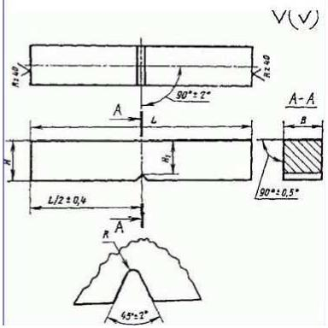
Рисунок 4. 34 – Зразок для випробування на ударну
в’язкість з У-подібним надрізом згідно з ГОСТ 9454-78
198
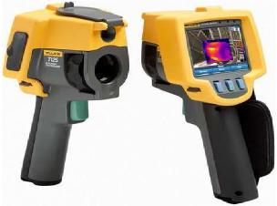
Рисунок 4. 35 – Тепловізор FLUKE Ti25
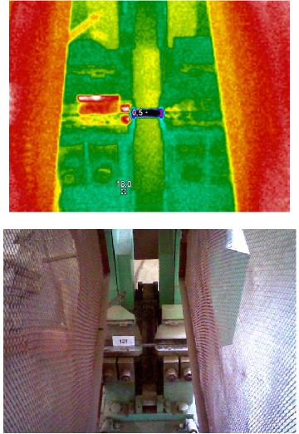
Рисунок 4. 36 – Вимірювання температури взірця під час
випробування на ударну в’язкість
199
Розмiри зразка були наступними: радiус концентратора R – 0,25 0,025; довжина Е – 55 0,6; ширина В – 10 0,10; висота Н – 10 0,1; висота робочого перерiзу Н1 – 8 0,05.
Крiм того, необхiдно провести дослiдження з вибору оптимально частоти електромагнiтних коливань iндуктивного контуру перетворювача (iнформативний параметр 1), оскiльки для експериментально ІВС І-1 частота (30 кГц) була вибрана з умови забезпечення глибини проникнення електромагнiтного поля перетворювача. З цiєю метою було розроблено експериментальну ІВС для визначення оптимально частоти електромагнiтних коливань, яка дозволяла вимiрювати безпосередньо частоту електромагнiтних коливань iндуктивного перетворювача (iнформативний параметр 1) з високою точ-
нiстю. До складу входив iндуктивний перетворювач,
мультиметр (з точнiстю вимiрювання частоти 0,0001 кГц) i блок живлення (рис. 4.37.).
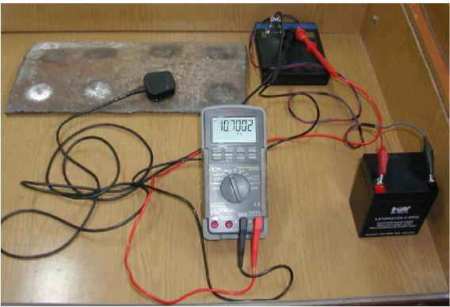
Рисунок 4. 37 – Експериментальна ІВС для визначення
оптимальної частоти електромагнітних коливань
індуктивного перетворювача
200
Осереднені результати вимірювань ударної в’язкості наведено у табл. 4.8.
Таблиця 4. 8 – Результати вимірювання
№ зразка | 4П | 5П | 6П | 7П | 8П | 9П
KCV,  Дж/см2 | 94,83 | 34,14 | 11,46 | 27,33 | 56,95 | 38,50
№ зразка | 1Т | 4Т | 5Т | 8Т | 10Т | 13Т | 22Т
KCV,  Дж/см2 | 123,79 | 8,31 | 71,00 | 13,96 | 15,38 | 76,40 | 59,92

У табл. 4.9 наведено результати вимірювання інформативного параметра І за різних частот власних електромагнітних коливань індуктивного контура перетворювача.
Таблиця 4. 9 - Результати вимірювання інформативного параметра І
Частота,  кГц | 6.7 | 13.7 | 24.2 | 25.0 | 36.0 | 44.4
Номер
зразка
4П | 4,22 | 9,17 | 19,34 | 19,56 | 29,73 | 37,43
5П | 4,24 | 9,36 | 20,42 | 21,63 | 32,58 | 41,06
6П | 4,67 | 10,52 | 22,61 | 22,16 | 33,04 | 41,62
7П | 4,52 | 10,21 | 22,37 | 22,40 | 33,60 | 42,29
8П | 4,26 | 9,50 | 20,75 | 21,99 | 33,01 | 41,43
9П | 4,24 | 9,46 | 20,74 | 21,64 | 32,42 | 41,17
1Т | 4,18 | 8,84 | 18,46 | 18,64 | 28,36 | 36,39
4Т | 4,37 | 9,60 | 20,56 | 22,23 | 33,24 | 41,80
5Т | 4,59 | 10,32 | 21,54 | 21,83 | 32,58 | 41,20
8Т | 4,71 | 10,42 | 21,77 | 22,03 | 32,66 | 40,95
10Т | 4,72 | 10,50 | 21,88 | 22,06 | 32,77 | 41,15
13Т | 4,38 | 9,48 | 20,58 | 21,34 | 32,11 | 40,47
22Т | 4,42 | 9,61 | 20,89 | 20,51 | 31,00 | 39,28

201
Оптимальну частоту електромагнiтних коливань iндуктивного контура перетворювача оберемо за результатами кореляцiйного аналiзу ударно в’язкостi та значень iнформативного параметра 1, вимiряних за рiзних частот. Коефiцiєнти кореляцiй наведено у табл. 4.10.
Таблиця 4. 10 – Коефіцієнти кореляцій
Частота, кГц | 6.7 | 13.7 | 23.4 | 25.0 | 36.0 | 44.4
KCV,
Дж/см2 | -0.6016 | -0.6937 | -0.7785 | -0.8650 | -0.8473 | -0.8349

Як бачимо найвище значення коефiцiєнта кореляцiй iз ударною в’язкiстю має iнформативний параметр 1, вимiряний за частоти електромагнiтних коливань iндуктивного контуру перетворювача 25,0 кГц. Таке значення частоти забезпечує проникнення електромагнiтного поля перетворювача на всю глибину зразкiв. Тому для подальших дослiджень будемо використовувати саме цi значення iнформативного параметра 1.
На рис.4.38 зображено одержанi залежностi ударно в’язкостi металу зразкiв, вимiряно за температури 0 ⁰С вiд твердостi, коерцитивно сили i iнформативного параметра 1, вимiряного з допомогою експериментально ІВС І-2. Також на рисунках зображенi кривi апроксимацi .
Параметри апроксимацi були такими:
- залежнiсть ударно в’язкостi вiд твердостi НВ1 апроксимована функцiєю вигляду: f x p ₁ x p x p x p
( ) = . + . + . +
3 ² , де р1=0,0001396,
2 3 4
р2=-0,090951, р3=18,589, р4=-1138,3;
- залежнiсть ударно в’язкостi вiд твердостi НВ2 апроксимована функцiєю вигляду: ( )
f x= p₁ . x + p . x + p ,
2
2 3
де р1=-0,0056015, р2=-1,6973, р3=-71,441;
202
б)
а)
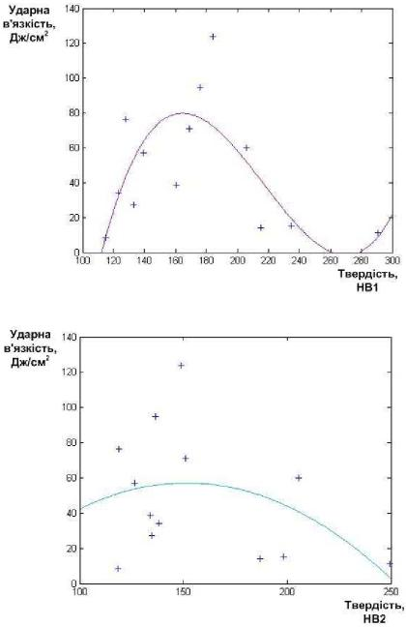
а) – залежність від твердості металу НВ1;
б) – залежність від твердості металу НВ2
Рисунок 4. 38 – Залежність ударної в’язкості
(за температури 0 ⁰С) від вимірюваних параметрів
203
г)
в)

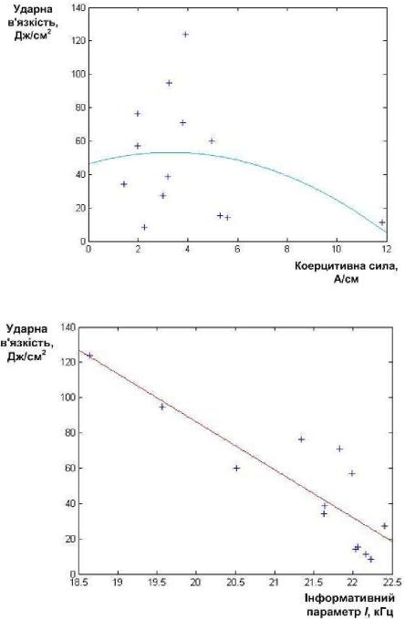
в) – залежність від коерцитивної сили;
г) – залежність від інформативного параметру І
Рисунок 4. 38 – Залежність ударної в’язкості
(за температури 0 ⁰С) від вимірюваних параметрів
204
- залежнiсть ударно в’язкостi вiд коерцитивно сили апроксимована функцiєю вигляду: ( ) х= р₁ х + р х + р , 2
2 3
де р1=-0,63846, р2=4,2223, р3=46,228;
- залежнiсть ударно в’язкостi вiд iнформативного параметра 1 апроксимована функцiєю вигляду: (х) = р₁ х + р₂, де р1=-27,171, р2= 629,69.
Опрацювання одержаних даних проводили за тим самим алгоритмом, що i попереднiх дослiдженнях, а саме з використанням штучних нейронних мереж. Найкращий результат для визначення ударно в’язкостi дав комплекс параметрiв НВ1 i 1, а середня зведена до дiапазону похибка склала 4,3 %.
4.2.3 Розроблення експериментального зразка інформаційно-вимірювальної системи для визначення ударної в’язкості металу
Вiдповiдно до теоретичних основ розробленого нового методу неруйнiвного контролю ударно в’язкостi було вирiшено перейти до його технiчно реалiзацi .
Функцiональна схема експериментального зразка iнформацiйно-вимiрювально системи 1-2 зображена на рис. 4.39.
Для вимiрювання твердостi металу використано твердомiр динамiчного типу ТДМ-1 (НВФ «Ультраконсервiс»). Вимiрянi значення твердостi вводять в пам'ять 1ВС, якi в подальшому використовують для визначення ударно в’язкостi металу.
Для вимiрювання iнформативного параметра 1 використано iндуктивний перетворювач, який представляє собою розiмкнуте феритове кiльце, на яке намотана iндуктивна ко-тушка. 1ндуктивний перетворювач розроблений в умовах лабораторi неруйнiвного контролю i технiчно дiагностики 1ФНТУНГ.
Одним з основних блокiв 1ВС 1-2 є блок опрацювання iнформацi , призначений для одержання даних з iндуктивного перетворювача i твердомiра, х розрахунку за допомогою розроблених алгоритмiв штучних нейронних мереж i видачi результатiв для вiзуального контролю.
205
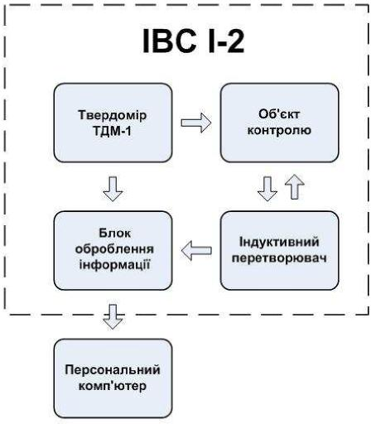
Рисунок 4. 39 – Функціональна схема ІВС І-2
Блок опрацювання iнформацiї призначений для виконання таких функцiй:
- аналого-цифрового перетворення (АЦП) iнформацiйних сигналiв iндуктивного перетворювача;
- формування сигналiв керування аналого-цифровим перетворювачем вiдповiдно до часових дiаграм його роботи;
- формування адресiв для збереження результатiв аналого-цифрового перетворення iнформацiйних сигналiв;
- формування сигналiв керування i запис вимiряних значень iнформацiйних сигналiв;
206
- розрахунок ударно в’язкостi за одержаними даними вiдповiдно до алгоритму розрахунку, що знаходиться в пам’ятi мiкроконтролера;
- виведення на iндикацiю розрахованих значень ІВС;
- за наявностi вiдповiдно команди, встановлення зв’язку з персональним комп’ютером.
Частота роботи аналого-цифрового перетворювача становить 25 Мгц, яка є достатньою, оскiльки частота електромагнiтних коливань iндуктивного перетворювача становить 18-25 кГц.
Блок опрацювання iнформацi мiстить у собi наступнi функцiональнi вузли:
- однокристальний мiкроконтролер РІС16Г877-20І/Р;
- вузол задаючого генератора синхронiзацi на базi iнверторiв КР1533ЛН1;
- вузол формування адреси комiрки для запису i зчитування статично пам’ятi на базi асинхронних лiчильникiв 555ИЕ19;
- статична пам’ять даних ємнiстю 128 Кбайт на базi iнтегрально схеми UT621024PC-70Е. Крiм того мiсткiсть оперативно пам’ятi становить 16 кбайт, а енергонезалежно – 4 кбайт;
- блок живлення;
- блок зчитування клавiатури i формування сигналiв на iндикацiю на базi мiкроконтролера PIC16Г84A-20I;
- рiдкокристалiчний знакосинтезуючий iндикатор WMC1602K з вбудованим контролером.
Експериментальний зразок ІВС І-2 представляє собою ручний переносний прилад у пластиковому корпусi, до якого приєднується iндуктивний перетворювач. Загальний вигляд ІВС І-2, призначено для оцiнювання фактичного технiчного стану металоконструкцiй, зображено на рис. 4.40.
Зв’язок ІВС І-2 з персональним комп’ютером здiйснюється через iнтерфейс USB. Живлення розробленого дослiдного зразка ІВС здiйснюється вiд внутрiшньо акумуляторно батаре , а також можливе живлення вiд промислово
207
мережi змiнного струму 220 В 10 % з частотою (50 0,5) Гц за допомогою блока живлення.
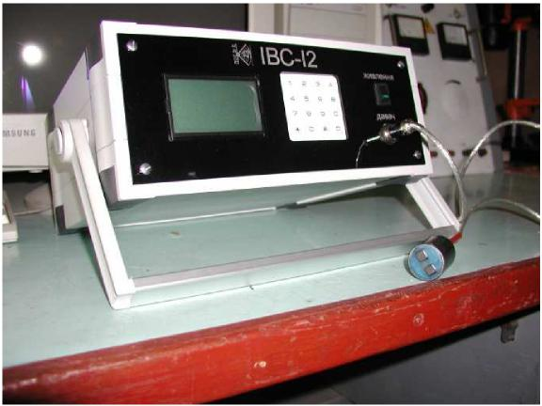
Рисунок 4. 40 – Загальний вигляд експериментального
зразка ІВС І-2
4. 3 Розроблення методу та технічного засобу визначення структури та границі плинності сталей за їх питомим електричним опором
4.3.1 Методика проведення i результати експериментальних дослiджень
З метою проведення експериментальних дослiджень було розроблено експериментальну iнформацiйно-вимiрювальну систему для визначення питомого електричного опору сталей. Як показали проведенi в третьому роздiлi теоретичнi дослiдження, блок вимiрювання питомого електричного опору повинен складатися з мiкроомметра i чотиризондового вимi-
208
рювального перетворювача. Чотиризондовий вимiрювальний перетворювач необхiдно розробити за результатами математичного моделювання в частинi оптимального спiввiдношення лiнiйних розмiрiв системи зондiв для досягнення високо чутливостi методу.
Вимiрювальний перетворювач виконаний в одному корпусi (рис.4.41), зiбраного з трьох пластин: верхньо 1, середньо 2 i нижньо 3, скрiплених чотирма болтовими з’єднаннями 4, чотирьох зондiв-електродiв – двох потенцiальних (вимiрювальних) 5 i двох зовнiшнiх зондiв 6, призначених для пiдведення постiйного електричного струму в зону вимiрювання. Пари зондiв 5 i 6 розмiщенi симетрично вiдносно осi вимiрювального контактного блока. З обох кiнцiв електродiв виконана рiзьба, на яку нагвинченi гайки 7 i контргайки 8. Робочий кiнець зонду – той, що взаємодiє з дослiджуваною поверхнею 9, виконується конусним. Зонди-електроди 5,6 круглого перерiзу виготовленi з термостiйко нержавiючо сталi марки 95Х18. Вони були пiдданi термiчнiй операцi – гартування з метою забезпечення достатньо твердостi контактних конусоподiбних наконечникiв, для того щоб тi не втрачали гостроту кiнцiв у ходi тривалих вимiрювань. Дiаметр зондiв становить 5 мм. Вiдстань мiж вiстрями внутрiшнiх потенцiальних зондiв становить 60 мм, а мiж вiстрями струмових i вiдповiдними м потенцiальних зондiв – 10 мм, що вiдповiдає результатам математичного моделювання.
По кутах корпусу розмiщено чотири упори 10, якi виконано з можливiстю осьового перемiщення вiдносно корпусу i пiдпружинено пружинами стиску 11 у напрямку корпусу. Робочi частини упорiв 10 виконанi сферичними для забезпечення точкового контакту з любою формою дослiджувано поверхнi 9. На неробочому кiнцi упори 10 виконана рiзьба, на яку нагвинчується гайка 12, що служить регулюючим елементом осьового положення упора 10, а також регулює силу стискання пружини.
Пiдпружинення упор i зондiв дає змогу самовстановлюватись корпусу i лiнi зондiв вiдносно дослiджувано поверхнi
209
з урахуванням її незначних нерiвностей. Окрiм того, зонди i упори виконуються з можливiстю осьового перемiщення вiдносно корпусу, що дає змогу проводити вимiрювання питомого електричного опору на цилiндричних поверхнях, на-приклад, трубах.
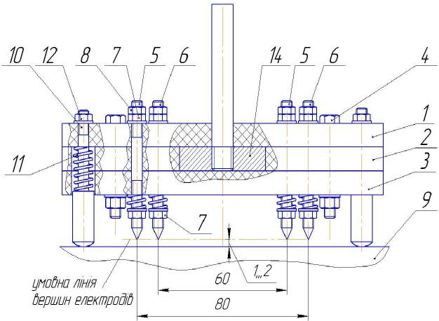
Рисунок 4. 41 – Загальний вигляд чотиризондового
вимірювального перетворювача з місцевими розрізами
Чотиризондовий вимiрювальний перетворювач мiстить стрижень 13, розмiщений по центру корпусу i вгвинчений у опорний диск 14, розмiщений у середнiй плитi 2. На стрижень 13 насаджують навантажувальну гантель 15 заданої маси (10 кг) для забезпечення надiйного стабiльного електричного контакту з об’єктом контролю 9 (рис.4.42).
210
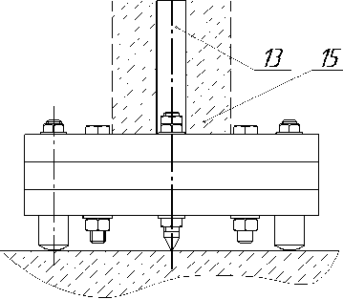
а)
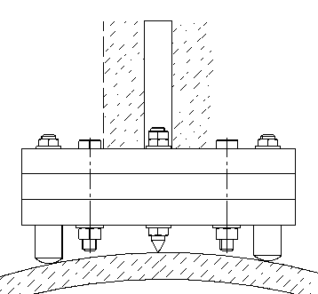
б)
а) – на плоскій горизонтальній площині;
б) - на зовнішній циліндричній поверхні
Рисунок 4. 42 – Профільний вигляд чотиризондового
вимірювального перетворювача
211
Порядок роботи iз чотиризондовим вимiрювальним перетворювачем полягає в наступному. Вимiрювальний перетворювач без вантажу встановлюють на попередньо пiдготовлену дослiджувану поверхню 9 (див. рис.4.41) i чiтко позицiонують його положення вiдносно не . Гайками 12 нагвинченими на упори 10 вiдрегульовують положення корпусу разом iз зондами 5, 6 так, щоб забезпечити попереднiй зазор 1- 2 мм мiж зондами 5, 6 i дослiджуваною поверхнею 9. У разi необхiдностi осьове положення зондiв 5, 6 регулюють гайками 7 i фiксують контргайками 8. Пiд час цього необхiдно зберегти паралельнiсть умовно лiнi , що проходить через кiнцi зондiв i вимiрювально площини. У випадку вимiрювання питомого електричного опору на поверхнях цилiндрично форми забезпечити паралельнiсть уявно лiнi та твiрно цилiндрично поверхнi (див. рис.4.42,б). Пiсля цього плавно насаджують навантажувальну гантель 15 на стрижень 13, який вгвинчений у опорний диск 14. В результатi цього, пружини 11 стискаються, забезпечуючи самовстановлення корпусу на вимiрювальнiй поверхнi 9. Таким чином встановлюється електричний контакт зондiв з об’єктом контролю, що робить пристрiй готовим для вимiрювання.
До переваг конструктивного виконання чотиризондового вимiрювального перетворювача у порiвняннi з контактним механiзмом, використаним в експериментальних дослiдженнях, можна вiднести:
- зменшення похибки вимiрювання, оскiльки вiдстанi мiж зондами є строго фiксованими;
- зменшення тривалостi вимiрювання за рахунок того, що оператору не потрiбно власноруч забезпечувати електричний контакт (цю функцiю виконує навантажувальна гантель);
- прикладання однакового навантаження за рахунок використання вантажу фiксовано маси 10 кг;
- зручнiсть роботи.
Загальний вигляд експериментально ІВС зображено на рис.4.43.

212

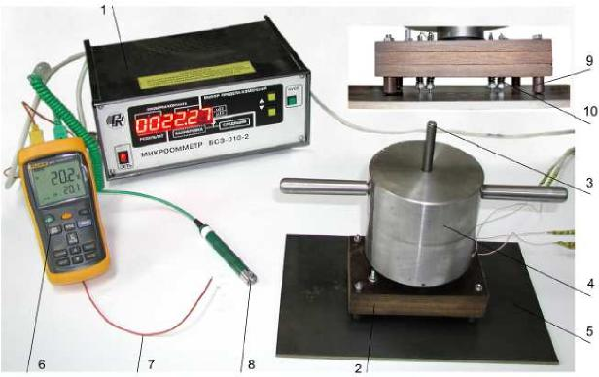
1 – мiкроомметр; 2 – чотиризондовий вимiрювальний
перетворювач; 3 – стрижень; 4 – навантажувальна гантель;
5 – об’єкт контролю; 6 – цифровий термометр; 7 – точкова
термопара; 8 – контактна термопара; 9 – пiдпружиненi упори;
10 – пiдпружиненi зонди-електроди
Рисунок 4. 43 - Загальний вигляд експериментальної ІВС
До складу експериментальної ІВС входить:
- вимiрювальний блок 1 на базi атестованого мiкроомметра БСЗ-010-2 (зав.№ 135) (спiльна розробка “Самараэнерго” i ФГУП “НИИЭМП”, м. Пенза, Росiя). Мiкроомметр призначений для вимiрювання малих значень активного електричного опору. Прилад дозволяє вимiрювати опiр на чотирьох дiапазонах в однократному i багатократному режимах, проводити автокалiбрування на зовнiшнiх еталонах;
- розроблений чотиризондовий вимiрювальний перетворювач 2 для встановлення електричного контакту вимiрювального блоку з об’єктом контролю 5;
213
- цифровий термометр 6 Fluke 54-II, який дозволяє оперативно отримувати результати вимiрювання з лабораторною точнiстю ± (0,05 % + 0,3 °С);
- точкова термопара 7 (серiя NR-39, тип К) для вимiрювання температури навколишнього середовища;
- контактна термопара 8 (серiя NR-31В, тип К) для вимiрювання температури поверхнi об’єкта контролю 5.
Експериментальнi дослiдження проводилися в два етапи. Метою першого етапу стало встановлення залежностi геометрично функцi поправки, яка вводиться у формулу розрахунку питомого опору плоского зразка прямокутно форми, вiд ширини зразка. Експериментальнi дослiдження проводилися з метою перевiрки адекватностi розроблено математично моделi реальним умовам процесу контролю електроконтактним чотиризондовим методом.
Для цього було вiдiбрано вiсiм зразкiв з марки сталi 45 з рiзною шириною (20, 30, 50, 70, 100, 120, 150 та 180 мм), довжиною 280 мм та товщиною 10 мм. Товщину вимiрювали за допомогою штангенциркуля. У реальних польових умовах товщину доцiльно вимiрювати за допомогою високоточних ультразвукових товщиномiрiв. Довжина вимiрювалася за допомогою iнженерно лiнiйки.
Методика проведення експериментальних дослiджень була наступною. Вмикають мiкроомметр БСЗ-010-2 i вибирають дiапазон вимiрювання до 1000 мкОм (згiдно з проведеними в третьому роздiлi дослiдженнями, вимiрювання повиннi проводитися в мiкроомному режимi), прилад встановлюється в режим “перевiрка контакту”. На очищену вiд забруднень i зачищену до металiчного блиску в мiсцях контакту зондiв поверхню прикладають чотиризондовий вимiрювальний перетворювач у центрi зразка так, щоб лiнiя зондiв була розмiщена вздовж центрально лiнi , паралельнiй довшiй сторонi зразка. На вимiрювальний перетворювач насаджують навантажувальну гантель, пiд час цього засвiчуються верхнi сегменти цифрового табло мiкроомметра, що сигналiзує про
214
встановлення електричного контакту приладу з об’єктом контролю.
Вимiрювання проводилися за однакових умов i температури 20 ± 0,3 °С, яка фiксувалася за допомогою цифрового термометра, оснащеного контактною термопарою. На кожному зразку виконано 10 - кратнi вимiрювання електричного опору, значення якого вiдображається на цифровому табло мiкроомметра БСЗ-010-2 (рис.4.43).
Результати вимiрювання електричного опору для всiх зразкiв наведено в табл. 4.11. Пiсля цього за середнiми значеннями електричного опору R_{i} для кожного зразка було розра-
ховано вiдповiднi експериментальнi значення геометрично функцi поправки _{fекспі} , яка визначається:
f експ і
❒
. 2  S R
,
і (4.3)
⋅
де і – номер зразка.
Оскiльки точне значення питомого електричного опору сталi 45, з яко виготовленi зразки, невiдоме, то безпосередньо пiдставити його у вираз (4.3) не можна. Проте значення питомого опору можна визначити за вимiряним середнiм значенням опору _{R180} i розрахованим за виразом (3.31) теоретичним значенням геометрично функцi поправки _{fтеор.180} для найбiльшого зразка шириною 180 мм:
❒  2 S  R 180  fтеор.1 8 0 . (4.4)
Пiдставляючи вираз (4.4) у (4.3), одержуємо:
R f
f експ і
.
.1 8 0
⋅
180 теор
.
R
і (4.5)
215
Результати розрахованих теоретичних (3.31) i експериментальних (4.5) значень геометрично функцi поправки для всiх зразкiв наведено в табл. 4.12.
Таблиця 4.12 – Результати розрахунку експериментальних і теоретичних значень геометричних функцій поправок
№ | Геометричнi параметри  зразкiв |  |  | fтеор.i.,  ум.од | Ёi,  мкОм | fексп.i.,  ум.од
№ | a/S | h/S | b/S | fтеор.i.,  ум.од | Ёi,  мкОм | fексп.i.,  ум.од
1 | 28 | 1 | 2 | 0,0792 | 44,502 | 0,0801
2 | 28 | 1 | 3 | 0,1103 | 30,876 | 0,1154
3 | 28 | 1 | 5 | 0,1561 | 28,005 | 0,1273
4 | 28 | 1 | 7 | 0,1850 | 22,540 | 0,1581
5 | 28 | 1 | 10 | 0,2097 | 18,383 | 0,1939
6 | 28 | 1 | 12 | 0,2195 | 16,151 | 0,2207
7 | 28 | 1 | 15 | 0,2283 | 15,836 | 0,2251
8 | 28 | 1 | 18 | 0,2337 | 15,253 | 0,2337

Для перевiрки адекватностi розроблено математично моделi процесу контролю питомого опору електроконтактним чотиризондовим методом, було виконано порiвняння результатiв розрахунку геометрично функцi поправки, одержаних експериментально та теоретично (рис.4.44).
Одержанi експериментальним шляхом значення геометрично функцi поправки (рис. 4.44) повторюють теоретичну криву. Певне розходження в теоретичних i експериментальних даних для зразкiв шириною 50, 70 i 100 мм можна пояс-нити певним вiдхиленням форми зразкiв вiд прямокутно , що виникло пiд час х виготовлення. Дане вiдхилення форми суттєво впливає на результати вимiрювання для зразкiв невелико ширини.
216
Таблиця 4.11 – Значення електричного опору для зразюв різної ширини
м | Зразок 1  Ь =20  мм | Зразок 2  Ь=30  мм | Зразок 3  Ь = 50  мм | Зразок 4  Ь = 70  мм | Зразок 5  Ь =100  мм | Зразок 6  Ь = 120  мм | Зразок 7  Ь = 150  мм | Зразок 8  Ь = 180  мм
1 | 44,47 | 30,88 | 27,95 | 22.53 | 18,31 | 16,18 | 15,89 | 15,29
2 | 44,52 | 30,91 | 28,02 | 22.52 | 18,51 | 16,09 | 15,76 | 15,31
3 | 44,50 | 30,83 | 27,96 | 22.58 | 18,36 | 16,21 | 15,80 | 15,32
4 | 44,41 | 30,82 | 28,03 | 22.54 | 18,39 | 16,15 | 15,81 | 15,29
5 | 44,57 | 30,84 | 28,00 | 22.53 | 18,33 | 16,10 | 15,77 | 15,23
6 | 44,52 | 30,88 | 27,96 | 22.59 | 18,44 | 16,17 | 15,80 | 15,30
7 | 44,59 | 30,83 | 27,97 | 22.52 | 18,41 | 16,12 | 15,85 | 15,31
8 | 44,44 | 30,94 | 28,06 | 22.50 | 18,40 | 16,10 | 15,82 | 15,21
9 | 44,51 | 30,95 | 28,09 | 22.61 | 18,37 | 16,19 | 15,94 | 15,27
10 | 44,49 | 30,88 | 28,01 | 22.48 | 18,31 | 16,20 | 15,92 | 15,29
Сер.  зн. | 44,502 | 30,876 | 28,005 | 22,540 | 18,383 | 16,151 | 15,836 | 15,253

217

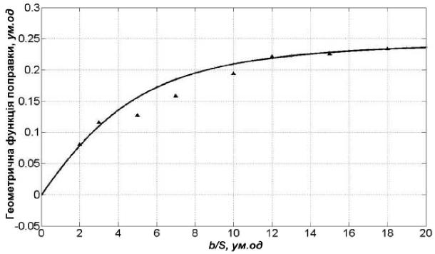
А- експериментальні дані; — - теоретичнi данi за (3.31)
Рисунок 4. 44 – Залежність геометричної функції поправки від ширини зразків
Таким чином, можна стверджувати, що розроблена математична модель є адекватною реальному процесу контролю питомого опору чотиризондовим методом за вибраного спiввiдношення вiдстаней мiж зондами-електродами.
Метою другого етапу експериментальних дослiджень стало встановлення залежностi мiж границею плинностi i пи-томим електричним опором для експериментальної перевiрки удосконаленого методу контролю механiчних характеристик сталей.
Методика проведення експериментальних дослiджень щодо визначення механiчних характеристик сталей наступна. Було вiдiбрано 14 плоских повнорозмiрних зразкiв конструкцiйних сталей. На кожному зразку необхiдно провести 10- кратнi вимiрювання твердостi за шкалою Брiнеля i електричного опору розробленою експериментальною ІВС. З метою встановлення можливостi вимiрювання твердостi поратив-
218
ними динамiчними твердомiрами, необхiдно провести порiвняльнi дослiдження твердостi портативними i стацiонарним твердомiрами. З метою визначення дiйсних значень границi плинностi необхiдно провести руйнiвнi випробування на випробувальнiй машинi.
З метою встановлення залежностi мiж границею плинностi та комплексом iнформативних параметрiв (питомим електричним опором i твердiстю) було проведено експериментальнi дослiдження на зразках сталей, що використовуються в металоконструкцiях нафтогазово промисловостi. Адже, вiдомо, що механiчнi характеристики металоконструкцiй у ходi тривало експлуатацi , враховуючи сукупний вплив рiзних умов i чинникiв, змiнюються внаслiдок деградацi металу.
Згiдно з розробленою методикою було вiдiбрано 14 плоских повнорозмiрних зразкiв конструкцiйних сталей прямокутно форми.
З метою встановлення залежностi границi плинностi вiд комплексу iнформативних параметрiв було проведено на кожному зразку 10-кратнi вимiрювання твердостi за шкалою Брiнеля динамiчним твердомiром ТД-32 та електричного опору розробленою експериментальною ІВС (рис.4.45).
На очищену вiд забруднень i механiчно зачищену в мiсцi контакту зондiв i щупа твердомiра поверхню об’єкта контролю прикладають контактний механiзм. Пiд час цього вимiрювальний перетворювач розмiщують у центрi зразка, лiнiя зондiв розмiщена вздовж центрально лiнi (див. рис.4.46,б), паралельнiй довшiй сторонi зразка. Спiввiдношення геоме-
тричних розмiрiв зразкiв до вiдстанi мiж струмовим i по-
тенцiальним зондами контакторiв наведено в табл.4.13 (колонки 2-4).
Порядок i умови проведення вимiрювання вiдповiдають розробленiй методицi. Вимiрювання проводилися за однакових умов i температури 20 ± 0,3 °С. Розрахунок геометричних функцiй поправок i питомого електричного опору кожного зразка здiйснювався вiдповiдно за формулами (3.30) i (3.31).
219
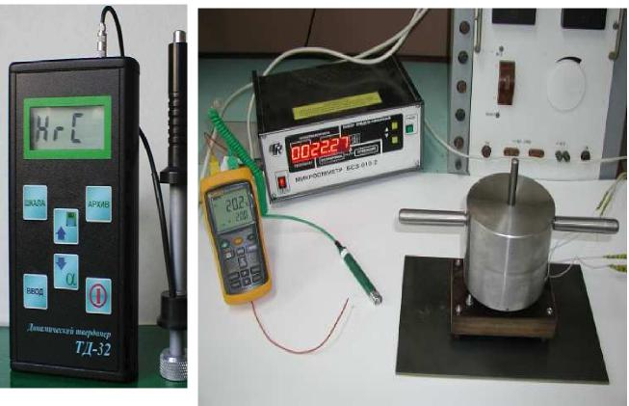
а) б)
а) – твердомір ТД-32; б) – експериментальна ІВС
Рисунок 4. 45 – Використані в ході досліджень технічні
засоби
Границя плинності була визначена шляхом проведення випробувань на розрив на атестованій розривній машині ГМС-50 (зав.№ 7803) згідно з ГОСТ 1497 [38]. 3 цією метою з усіх повно розмірних стальних зразків було вирізано стандартні пропорційні зразки, розміри яких визначені стандартом [38] рис.4.46.
Границя плинності визначається за явно виражено зупинки стрілки індикатора силового вимірювального пристрою випробувально машини, проградуйованому в одиницях навантаження в тонах. Одночасно знімається діаграма розтягу, яка наноситься в реальному режимі самописцем на міліметровому папері.
220
Рисунок 4. 46 – Випробування пропорційних зразків на
статичний розрив
б)
а)
а) – розривна машина ГМС-50 (1) із закріпленим зразком (2); б) – загальний вигляд пропорційних зразків

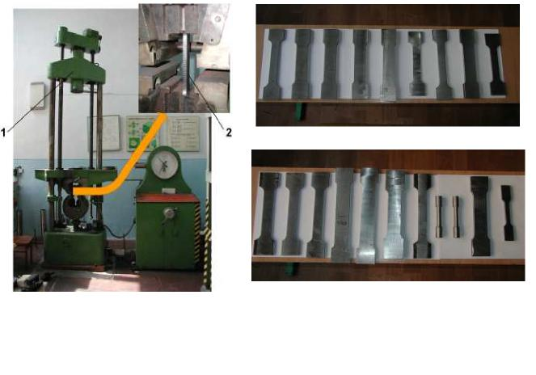
Границя плинності розраховується за формулою:
_{Т}  | Р_{Т} Г₀ | , | (4.6)

де РТ - навантаження, що відповідає границі плинності [38];
Го - початкова площа поперечного перерізу робочо частини зразка.
У результаті руйнівних випробувань одержано діапазон значень границі плинності відібраних зразків – 238-492 МПа.
У табл. 4.13 наведено осереднені результати експериментальних досліджень на кожному зразку, а саме розраховані за (3.31) значення геометрично функці поправки (колонка 5),
221
значення активного електричного опору (колонка 6), розрахованi за (3.30) значення питомого опору, середнi значення твердостi за шкалою Брiнеля i фактичнi значення границi плинностi.
Наступним етапом стало проведення графiчного i кореляцiйного аналiзу з метою встановлення характеру залежностi границi плинностi сталей вiд iнформативних параметрiв (питомого електричного опору i твердостi). На рис. 4.47, 4.48 зображено графiки залежностей границi плинностi вiд твердостi та питомого електричного опору вiдповiдно. Також на рисунках зображено кривi апроксимацi .
Параметри апроксимацi були наступними:
- залежнiсть границi плинностi вiд твердостi апроксимована функцiєю вигляду f(х) = а• х + Ь, де а=2,03, Ь=-6,83. Середнє квадратичне вiдхилення (СКВ) апроксимацi – 40.45 МПа. Коефiцiєнт кореляцi мiж границею плинностi i твердiстю становить 0.91;
- залежнiсть границi плинностi вiд питомого електричного опору апроксимована функцiєю вигляду: f(х) = а• exp(Ь• х), де а=156,03, Ь=2,69·10⁻³. СКВ апроксима-
цi – 71.51 МПа. Коефiцiєнт кореляцi мiж границею плинностi та питомим електричним опором становить 0,69.
Види функцiй апроксимацi зображених вище залежностей, окрiм випадку твердостi, носять нелiнiйний характер [199]. Крiм того, залежностi границi плинностi вiд iнформативних параметрiв носить прямо пропорцiйний характер, що узгоджується iз ранiше встановленими теоретично кореляцiйними залежностями [152]. Теоретичне значення коефiцiєнта кореляцi мiж питомим електричним опором i границею плинностi для феритно-перлiтних (дуплексних) сталей (матерiал труб нафтогазового сортаменту) становить 0,76 (експериментальнi значення коефiцiєнту кореляцi 0,69).
222
Таблиця 4.13 – Результати експериментальних дослгджень
Позна  чення  зразка | h/S | а/S | b/S | Геометрична  функцгя  поправки f,  ум.од | Електрич-  ний опгр R,  ( 10⁻⁶Ом) | Питомий  електричний  опг₉р ρ  ( 10 Омм) | Твердгсть за  шкалою  Бргнеля  НВ | Границя  плинностг  σТ ,  MPа
1 | 2 | 3 | 4 | 5 | 6 | 7 | 8 | 9
1П | 1 | 34,6 | 9 | 0,2037 | 13,97 | 178 | 141,5 | 238
2П | 1.42 | 35 | 19,5 | 0,3156 | 10,00 | 198 | 114,9 | 251
3П | 1.47 | 33 | 3 | 0,1523 | 27,97 | 267 | 122,2 | 253
4П | 1.26 | 30 | 20 | 0,2870 | 18,25 | 329 | 175,6 | 349
5П | 1.63 | 30 | 16,4 | 0,3416 | 7,72 | 165 | 123,2 | 246
7П | 0.83 | 30 | 19,6 | 0,1990 | 11,28 | 141 | 133,1 | 294
8П | 1.17 | 30 | 19,7 | 0,2703 | 10,15 | 172 | 139,2 | 268
9П | 0.5 | 30 | 19,5 | 0,1216 | 22,54 | 172 | 160,6 | 269
1Т | 0.7 | 40 | 27,6 | 0,1737 | 33,47 | 370 | 184,2 | 384
5Т | 0.85 | 39,5 | 7,4 | 0,1638 | 21,83 | 224 | 168,7 | 294
8Т | 1.1 | 40 | 5 | 0,1703 | 35,66 | 380 | 215,2 | 470
10Т | 1.17 | 40 | 6,5 | 0,2059 | 24,36 | 315 | 234,8 | 392
12Т | 1.88 | 40,3 | 18,4 | 0,3805 | 16,75 | 398 | 221,2 | 472
21Т | 1.65 | 28 | 16,2 | 0,3436 | 18,92 | 411 | 218,6 | 492

223
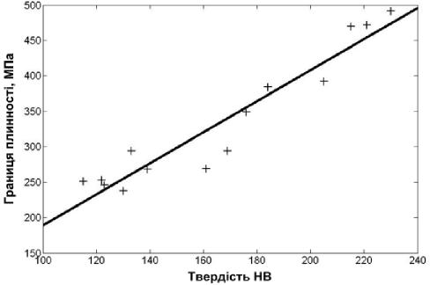
Рисунок 4. 47 – Залежність границі плинності від твердості
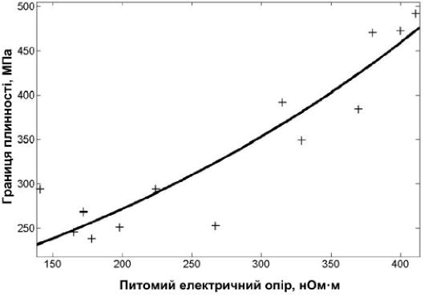
Рисунок 4. 48 – Залежність границі плинності від питомого електричного опору
224
Враховуючи те, що коефiцiєнти кореляцi вказують на нелiнiйний характер залежностi границi плинностi вiд твердостi та питомого електричного опору, то є доцiльним апроксимувати границю плинностi, враховуючи твердiсть i питомий електричний опiр у комплексi. Як вже зазначалось, таку задачу успiшно можуть вирiшувати сучаснi алгоритми ШНМ.
Нейронна мережа задано будови тренувалась для розв’язання задачi апроксимацi границi плинностi, як функцi двох вимiрюваних параметрiв - твердостi та питомого електричного опору. Шляхом порiвняння тестових виходiв натренованих нейронних мереж можна визначити, яка структура мережi є оптимальною. Критерiєм вiдбору є мiнiмальна похибка визначення границi плинностi на тестових зразках.
Набiр iз 14 стальних зразкiв був роздiлений на двi групи:
- тренувальна – результати вимiрювань на 11 зразках використовувались для тренування нейронних мереж. Пiд час цього для кожного зразка вибиралися три вимiрянi значення кожного iнформативного параметра з усього дiапазону вимiрювання. Таким чином тренувальна група мiстила 33 пари вхiдних даних;
- тестова – осередненi результати вимiрювань на 14 зразках (колонки 7 i 8 з табл. 4.13), що не використовувались для тренування нейронних мереж i використовувалися тiльки для тестування. Причому дана група мiстить в тому числi i осередненi результати вимiрювання на трьох зразках, для яких не бралися вимiрянi значення з усього дiапазону для тренування.
Для двох вхiдних параметрiв було здiйснено тренування нейронних мереж чотирьох рiзних архiтектур (10 х 1; 12 х 1; 14 х 1; 16 х 1). Архiтектура (12 х 1) означає, що в першому прихованому шарi мiститься 12 нейронiв, у другому – 1.
Пiдготовка даних (як вхiдних, так i вихiдних) здiйснювалась за стандартною процедурою нормування для одержання значень параметрiв у межах (0-1). Тренувальним алгоритмом, як i в другому роздiлi, в усiх мережах слугував алгоритм Левенберга-Марквардта, який використовується для тре-
225
нування невеликих мереж i характеризується швидким сходженням.
Найкраще здатною до апроксимацi границi плинностi вiд комплексу вхiдних параметрiв виявилася ШНМ з архiтектурою 10х1. Результати тестування нейронно мережi наведено в табл. 4.14.
Таблиця 4.14 – Результати тестування нейронної мережі
Зразок |  | Дiйснi значення σТ | Реальнi виходи  мережi
1 |  | 238 | 239
2 |  | 251 | 230
3 |  | 253 | 259
4 |  | 349 | 347
5 |  | 246 | 281
6 |  | 294 | 314
7 |  | 268 | 237
8 |  | 269 | 247
9 |  | 384 | 269
10 |  | 294 | 326
11 |  | 470 | 459
12 |  | 392 | 352
13 |  | 472 | 486
14 |  | 492 | 487
Похибка  тестування | МПа | 26
Похибка  тестування | % | 2,5

Примітка Видiленi тестовi значення границi плинностi належать зразкам, вхiднi параметри яких не використовувалися у ходi тренування мережi
На рис.4.49 стрiлками вказано на вихiднi значення мережi для зразкiв, якi не використовувалися у ходi тренування. Таким чином, за результатами виконаних експериментальних дослiджень можемо стверджувати, що комплекс параметрiв твердiсть i питомий електричний опiр [200] можуть бути використанi для визначення границi плинностi кон-
226
струкційних сталей. Ці результати також підтверджують раніше одержані теоретичні висновки, щодо вибору інформативних параметрів контролю [152].
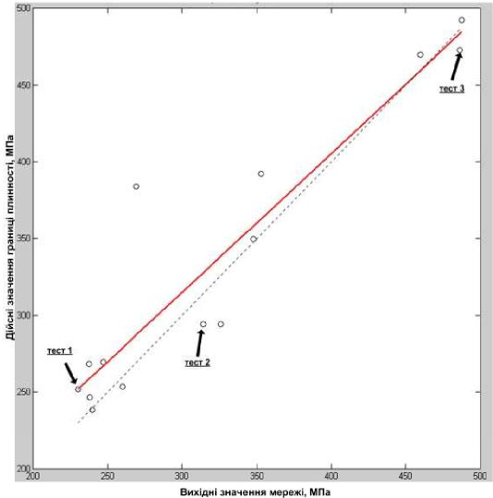
о – вихідні значення мережі; - - - - пряма для ідеального
випадку (R=1); — - лінія регресії для вихідного вектора
мережі (R=О.929);
Рисунок 4. 49 – Розкид вихідних значень мережі відносно
лінії регресії
227
4.3.2 Розроблення дослідного взірця інформаційно-вимірювальної системи для визначення границі плинності сталей за їх питомим електричним опором
Враховуючи результати теоретичних дослiджень, що показали доцiльнiсть використання питомого електричного опору, як iнформативного параметра контролю границi плинностi, було розроблено вiдповiдний дослiдний взiрець ІВС.
Функцiональна схема дослiдного взiрця ІВС зображена на рис. 4.50.
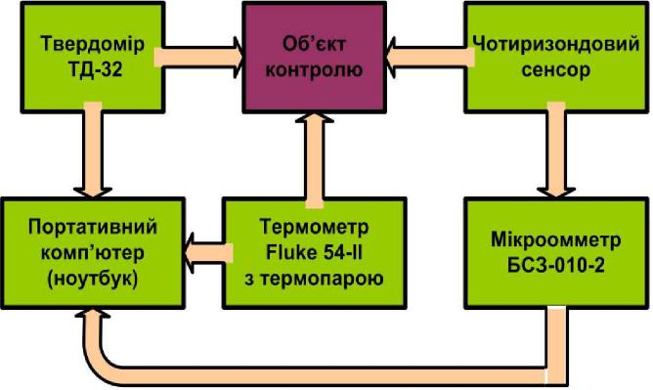
Рисунок 4. 50 – Функціональна схема дослідного взірця
ІВС
Вимiрювання твердостi сталей здiйснюється за допомогою серiйного динамiчного твердомiра типу ТД-32 (виробництво НВФ «Ультракон»).
На дану конструкцiю чотиризондового вимiрювального перетворювача оформлено i подано заявку на одержання патенту.
228
В портативний комп’ютер вводяться через клавгатуру вимгрянг значення твердостг за шкалою Бргнеля, електричного опору г температури поверхнг об’єкта контролю. Вимгрювання температури поверхнг ОК здгйснюється за допомогою цифрового термометра Fluke 54-II, оснащеного контактною термопарою (сергя NR-31В, тип К), з метою введення температурної корекцгї розрахованих значень питомого електричного опору.
Значення питомого електричного опору, зведене до температури 20°C, розраховується за формулою [201]:
❒


20
  ,
1
− 20
(4.7)
де 20 ,  - питомий електричний опгр, який вгдповгдає вгдповгдно температург 20°C г дослгджувангй температург;  - температурний коефгцгєнт опору сталг, (°C⁻¹).
Температурний коефгцгєнт опору є вгдмгнним для ргзних марок сталей г сплавгв. Для феритно-перлгтних сталей
  0,0083 | (0 )  1 С .
На портативному комп’ютерг встановлено програмне забезпечення на базг програмного продукту МайаЬ 1?2006Ь, яке дає змогу за значеннями твердостг та зведеного до нормальних умов питомого електричного опору розрахувати дгйсне значення границг плинностг сталг зггдно з розробленим алгоритмом (рис.4.51).
Програма розрахунку складається з двох основних модулгв: 1) модуль розрахунку питомого електричного опору зггдно гз розробленою математичною моделлю; 2) розрахунковий модуль на базг алгоритмгв штучних нейронних мереж, який дає змогу виконати двопараметричну апроксимацгю границг плинностг. як функцгю вгд комплексу гнформативних параметргв – питомого електричного опору г твердостг. Модуль на базг штучного гнтелекту використовує можливостг гнструментальних засобгв програмного середовища Matlab R2006b – вбудований модуль Neural Network Toolbox.
229
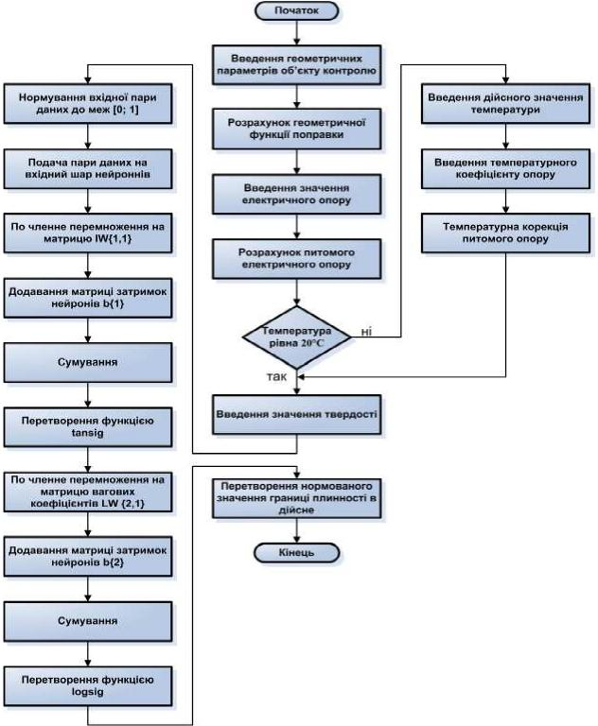
Рисунок 4. 51 – Алгоритм опрацювання вимірювальної
інформації
230
Загальний вигляд дослiдного взiрця ІВС, призначеного для контролю механiчних характеристик сталей, зображено на рис. 4.52.
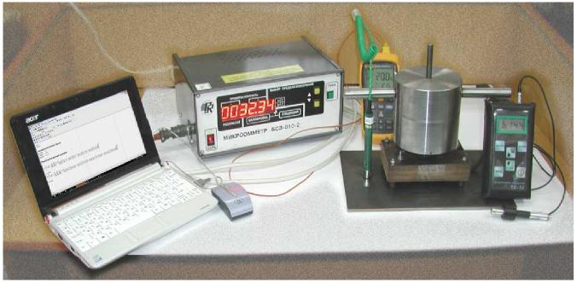
Рисунок 4. 52 - Дослідний взірець ІВС для визначення
механічних характеристик сталей
Живлення модуля вимiрювання питомого електричного опору розробленого дослiдного взiрця ІВС здiйснюється вiд промислової мережi змiнного струму 220 В 10 % з частотою (50 0,5) Гц, а також в промислових умовах можливе живлення вiд акумуляторного перетворювача на 220 В. Живлення твердомiра i портативного комп’ютера є автономним i здiйснюється вiд власних внутрiшнiх акумуляторних батарей.
4.4 Промислова апробація розроблених технічних засобів контролю фізико-механічних характеристик
Одержанi результати теоретичних i експериментальних дослiджень дали можливiсть розробити i виготовити:
- iнформацiйно-вимiрювальну систему ФМХ-1 контролю границi плинностi та границi мiцностi сталей за вимiря-
231
ними значеннями твердостi та теплопровiдно характеристики;
- дослiдний взiрець ІВС для контролю границi плинностi сталей за х питомим електричним опором i твердiстю;
- iнформацiйно-вимiрювальну систему ІВС І-2 контролю ударно в’язкостi сталей за х твердiстю i iндуктивним параметром.
Кожен технiчний засiб пройшов успiшну промислову апробацiю на виробничих об’єктах держави.
Попереднi випробування iнформацiйно-вимiрювально системи ФМХ-1 проводились у два етапи. Перший - в умовах промислу Бiбрського ЛВУМГ УМГ „Львiвтрансгаз” ДК „Укртрансгаз”.
В умовах Бiбрського ЛВУМГ були виконанi випробування ІВС ФМХ-1 на трьох зразках труб, що використовуються для спорудження магiстральних трубопроводiв з номiнальним дiаметром 1020 мм.
Труби були виготовленi iз марок сталей 17ГС, 10Г2СБ i Х60 iз визначеними значеннями границi плинностi за ГОСТ 10006 вiдповiдно: 540, 490 та 480 МПа.
Покази ІВС ФМХ-1 (середнi значення за трьома вимiрюваннями):
Зразок 1 (марка сталi 17ГС) - 513 МПа
Зразок 2 (марка сталi 10Г2СБ) - 471 МПа
Зразок 3 (марка сталi Х60) - 464 МПа
Оскiльки дiапазон значень границi плинностi на роботу в
якому був налаштований попередньо прилад становив 300- 600 МПа, то найбiльша вiдносна похибка, зведена до дiапазону, складає 5,6 %, що не перевищує ранiше визначене значення (11,1 %).
Таким чином, значення границi плинностi, визначенi за допомогою приладу, знаходяться в межах дiйсних значень згiдно з визначеними метрологiчними характеристиками при-ладу. Випробування показали, що ІВС ФМХ-1 може бути використана для контролю фiзико-механiчних характеристик металу магiстральних газопроводiв.
232
Були виявленi наступнi недолiки:
- ненадiйний контакт у роз’ємному з’єднаннi блока нагрiвача;
- недостатня теплоiзоляцiя бiчно поверхнi кожуха нагрiвача;
- тривалий час розрахункiв приладом пiсля проведення вимiрювань.
Згаданi недолiки були частково або повнiстю усуненi i вказанi у актi попереднiх випробувань iнформацiйно-вимiрювально системи в умовах Бiбрського ЛВУМГ.
Наступний етап попереднiх випробувань виконувався в умовах Богородчанського ЛВУМГ УМГ „Прикарпаттрансгаз” ДК „Укртрансгаз Були виконанi випробування ІВС ФМХ-1 на трьох взiрцях труб, що використовуються для спорудження магiстральних трубопроводiв з номiнальним дiаметром 1420 мм.
Труби були виготовленi iз марок сталей Х-67 (товщина 15.1 мм), ST 60.7 (товщина 15.7мм) та Х-67 (товщина 19.1 мм) iз визначеними значеннями границi плинностi за ГОСТ 10006 для 17ГС та DIN 50049/3B для двох iнших зразкiв.
Покази приладу ФМХ-1 (середнi значення за трьома вимiрюваннями) i вiдповiднi дiйснi значення механiчних характеристик згiдно сертифiкатiв наведено в табл. 4.15.
Результати випробувань дають змогу стверджувати про повторюванiсть показiв приладу ФМХ-1. Невiдповiднiсть показiв дiйсним значенням може бути зумовлена процесами деградацi структури металу пiд дiєю природних факторiв.
Аналiз результатiв (табл. 4.15) дає змогу стверджувати, що протягом 25 рокiв вiдбувалась деградацiя металу трубопроводу, яка призвела до зниження границi плинностi (не експлуатувались). Також було рекомендовано пiдлаштувати ІВС ФМХ-1 за результатами попереднiх випробувань (приблизно на 130 МПа для значень границi плинностi), що було виконано, i пiсля чого ІВС може бути допущена до приймальних випробувань.
233
Таблиця 4. 15 – Результати попередніх випробувань ІВС ФМХ-1
Марка  сталг | Дгйснг значення |  | Покази приладу ФМХ-1
Марка  сталг | Границя  плинностг | Границя  мгцностг | Границя  плинностг | Границя  мгцностг
Х-67  (15.1мм) | 467 | 616 | 439 | 578
ST60.7  (15.7мм) | 487 | 620 | 473 | 591
Х-67  (19.1 м) | 467 | 616 | 458 | 586

Промисловг випробування дослгдного взгрця IВС для контролю границг плинностг сталей за їх питомим електричним опором проводились у два етапи. Перший етап був проведений в умовах промислу ТзОВ “Iвано-Франкгвський “Вторчормет”.
В умовах “Iвано-Франкгвський “Вторчормет” було проведено промислову апробацгю дослгдного взгрця IВС на трьох стальних зразках, що володгють ргзними механгчними характеристиками. Зразки були виготовленг прямокутної форми з однаковими геометричними розмграми: довжина становить 300 мм, ширина – 200 мм, товщина – 10 мм.
На кожному зразку було проведено по три вимгрювання питомого електричного опору г твердостг динамгчним твердомгром ТД-32. Випробування проводилися з метою визначення границг плинностг стальних зразкгв.
З метою визначення дгйсних значень границг плинностг стальних зразкгв, з кожного взгрця було виготовлено по три стандартнг пропорцгйнг зразки зггдно з ГОСТ 1497-84, якг були пгдданг руйнгвним випробуванням. Руйнгвнг випробування проводилися в умовах Науково-виробничої фгрми “Зонд” на випробувальнгй машинг УММ-20 (зав. № 742, свгд. про повгрку № 1198 вгд 21.05.2010).
Покази дослгдного взгрця IВС (середнг значення за трьома вимгрюваннями) г вгдповгднг дгйснг значення границг плин-
234
ності відповідних сталей, визначені згідно з ГОСТ 1497-84, наведено в табл.4.16.
Оскільки діапазон значень границі плинності, на роботу в якому був налаштований попередньо прилад, становив 230- 500 МПа, то найбільша відносна похибка зведена до діапазону складає 4,1 %.
Таблиця 4. 16 – Результати визначення границі плинності конструкційних сталей
№ взірця | Значення границі  плинності, визначені за  ГОСТ 10006-80, МПа | Покази дослідного  взірця ІВС, МПа
1 | 267 | 277
2 | 320 | 329
3 | 442 | 431

Таким чином, результати апробаці дають змогу стверджувати про повторюваність показів дослідного взірця ІВС. Значення границі плинності, визначені за допомогою дослідного взірця ІВС, знаходяться в межах дійсних значень, визначених руйнівними випробуваннями.
Були виявлені наступні недоліки:
- необхідність механічного зачищення поверхні взірців;
- тривалий час встановлення вимірювального перетворювача контролю питомого електричного опору строго по центрі взірця.
Наступний етап промислово апробаці виконувався в умовах металобази “Західхімліс” (м.Івано-Франківськ). Робоча група провела апробацію дослідного взірця ІВС на трьох різних зразках із листово конструкційно сталі прямокутно форми, які були вирізані з габаритних стальних листів. Марки сталей – 325-09Г2С-12, сталь 45, 09Г2С. Геометричні розміри зразків наведено в табл.4.17. Випробування проводилось з метою визначення дійсного значення границі плинності сталі.
Відповідно до методики експериментальних досліджень на кожному зразку проводилися по три вимірювання еле-
235
ктричного опору i твердостi. Осередненi значення твердостi, електричного опору i розрахованого питомого електричного опору наведено в табл.4.17.
Таблиця 4. 17 – Результати вимірювання твердості і
питомого електричного опо
 |  | Марка сталi
 |  | 09Г2С | 325-  _{09Г2С-12} | Сталь 45
Геометричнi розмiри зразкiв | Довжина, мм | 400 | 400 | 400
Геометричнi розмiри зразкiв | Ширина, мм | 300 | 300 | 300
Геометричнi розмiри зразкiв | Товщина, мм | 10 | 12 | 30
Геометрична функцiя поправки, ум.од |  | 0,2432 | 0,2843 | 0,4877
Електричний опiр, мкОм |  | 21,73 | 19,59 | 8,97
Питомий електричний опір, нОм∙м |  | 332 | 350 | 207
Твердiсть ЯВ |  | 174 | 207 | 163

Значення границi плинностi, визначено за допомогою дослiдного взiрця ІВС за значеннями питомого електричного опору i твердостi, та вiдповiднi фактичнi значення границi плинностi, вказаних у сертифiкатах на вказанi марки сталi (копi сертифiкатiв додаються), наведенi в табл. 4.18.
Таблиця 4. 18 – Результати визначення границі плинності сталей
Марка сталi | Значення границi  плинностi, вказаних в  сертифiкатi, МПа | Покази дослiдного  взiрця ІВС, МПа
09Г2С | 399 | 409
325-09Г2С-12 | 420 | 411
Сталь 45 | 345 | 350

Значення границi плинностi, визначенi за допомогою дослiдного взiрця ІВС знаходяться в межах дiйсних значень згiдно iз заявленими у вiдповiдних сертифiкатах на сталi.
236
У ходi випробувань були вiдзначенi наступнi недолiки:
- необхiднiсть проведення попереднього зачищення поверхнi зразкiв;
- тривалий час позицiювання вимiрювального перетворювача контролю питомого електричного опору вiдносно центра зразка;
- вiдсутнiсть автоматизацi розрахунку значень границi плинностi сталей.
Промислова апробацiя iнформацiйно-вимiрювально сис-теми 1ВС 1-2 проводились в умовах Новопсковського ЛВУМГ УМГ “Донбастрансгаз” ДК “Укртрансгаз”.
Випробування експериментального зразка 1ВС 1-2 були виконанi на трьох рiзних фрагментах труб, що були вирiзанi з дiлянки трубопроводу пiд час проведенняi ремонтних робiт. Умовний дiаметр труб 1420 мм, марка сталi 17Г1С.
Покази дослiдного взiрця 1ВС 1-2 (середнi значення за трьома вимiрюваннями) i вiдповiднi дiйснi значення ударно в’язкостi металу труби, вимiрянi руйнiвним методом згiдно ГОСТ 9454-78 наведенi в табл. 4.19.
Таблиця 4.19 – Результати вимірювання ударної в’язкості
Умовний дiаметр, мм / марка сталi | Значення ударно  в’язкостi, визначенi  за ГОСТ 9454-78,  Дж/см² | Покази iнформацiйно-  вимiрювально  системи 1-2, Дж/см²
1420 / 17Г1С | 72,8 | 73,4
1420 / 17Г1С | 64,5 | 65,1
1420 / 17Г1С | 58,9 | 59,4

Результати випробувань дають змогу стверджувати про повторюванiсть показiв експериментального зразка iнформацiйно-вимiрювально системи 1ВС-12 i про те, що величина
237
приведено до діапазону (13,9 Дж/см2) похибки вимірювань ІВС-І2 не перевищує 4,31 %.
У ході випробувань виявлені наступні недоліки:
- необхідність проведення попереднього зачищення поверхні труби;
- низька контрастність рідкокристалічного індикатора.
Висновки до розділу
1 У ході проведених дослідно-конструкторських робіт було розроблено серію сучасних мікропроцесорних приладів для неруйнівного контролю фізико-механічних характеристик матеріалів металоконструкцій довготривало експлуатаці , що за певних удосконалень можуть бути передані у серійне виробництво.
2 Визначальним чинником точності неруйнівних методів є правильність проведення експериментальних досліджень. В нашому випадку за опорні ФМХ були взяті значення, одержані за допомогою руйнівних випробувань. Результати неруйнівних досліджень зрівнювались з метою досягнення мінімально похибки визначення ФМХ за мінімально кількості інформативних параметрів контролю.
3 Усі розроблені дослідні зразки технічних засобів пройшли успішну промислову апробацію, результати яко підтвердили правильність виконання попередніх етапів досліджень (математичного моделювання, конструювання технічних засобів, розроблення методики експериментальних досліджень тощо).
238
5 Методичне забезпечення визначення фізико-механічних
характеристик металоконструкцій неруйнівними
методами
5.1 Огляд існуючих нормативних документів, що стосуються порядку визначення фізико-механічних характеристик неруйнівними методами
Достовiрнiсть контролю конструкцiйних матерiалiв характеризується стiйкою вiдповiднiстю його результатiв до реального значення дослiджуваних характеристик чи параметрiв [202]. Зокрема, достовiрнiсть результатiв контролю залежить вiд двох основних чинникiв: 1) метрологiчних характеристик апаратури; 2) використаних методик. Отже, правильно розроблена методика є запорукою одержання достовiрних результатiв iз допомогою розробленої iнформацiйно-вимiрювальної системи.
На сьогоднiшнiй день iснує небагато нормативних документiв, якi регламентують порядок визначення механiчних характеристик сталей. Причому iснують нормативнi документи, як для руйнiвного визначення, так i для неруйнiвного визначення механiчних характеристик сталей. Зрозумiло, що руйнiвнi методики [200, 203, 204] застосувати на дiючому об’єктi неможливо, а у випадках коли вирiзка частини тiла об’єкта можлива, то необхiдно затратити чимало часу на проведення таких випробувань.
Сучаснi методики неруйнiвного визначення механiчних характеристик сталевих конструкцiй регламентують здебiльшого вимiрювання таких iнформативних параметрiв, як твердiсть i магнiтних характеристик петлi гiстерезису.
Так, нормативною базою магнiтного контролю механiчних характеристик конструкцiй iз феромагнiтних сталей є Мiждержавний стандарт ГОСТ 30415-96 [205]. Даний стандарт поширюється на сортовий, листовий, фасонний прокат, багатошаровi листи iз вуглецевих, легованих i електротехнiчних марок сталей i встановлює неруйнiвний метод контро-
239
лю механiчних i технологiчних властивостей, а також мiкроструктури.
Вiдповiдно до вказаного стандарту магнiтний метод контролю застосовується для визначення: фiзично та умовно границi плинностi, вiдносного видовження пiсля розриву, вiдносного звуження поперечного перерiзу пiсля розриву, вiдносного рiвномiрного видовження, коефiцiєнта пластично анiзотропi , показникiв деформацiйного змiцнення i нерiвномiрно пластично деформацi , фактичного опору розриву, твердостi, величини зерна, чутливостi сталi до механiчного старiння, ударного згину, частки в’язко складово в зламi, кута згину чи оцiнки гранично пластичностi пiд час згину, глибини безвуглецевого шару, вiдносно деформацi .
У стандартi регламентовано, що пiд час неруйнiвного контролю показникiв якостi, що оцiнюються за ознакою “задовiльно-незадовiльно”, встановлюється допустима межа вимiрювано магнiтно характеристики, що гарантує встановлення норми з прийнятою в стандартi ймовiрнiстю.
Проте, чiтких рекомендацiй щодо порядку проведення контролю в даному стандартi не наведено, а вказано тiльки на необхiднiсть встановлення кореляцiйних залежностей мiж дослiджуваними механiчними i магнiтними характеристиками iндивiдуально на кожному пiдприємствi.
Наприклад, в iнструкцi РД 12-411-01 [15], яка встановлює вимоги до проведення технiчно дiагностики пiдземних сталевих газопроводiв, за якими природний газ транспортується iз надлишковим тиском не бiльше 1,2 МПа i зрiджений вуглеводневий газ iз надлишковим тиском не бiльше 1,6 МПа, регламентується визначення механiчних характеристик. Помiж iнших завдань в програму шурфовогого дiагностування пiдземних газопроводiв входить i визначення фактичних значень границi мiцностi (а_{в}ф), границi плинностi (а_{т}ф).
За тривало експлуатацi газопроводу проходять наступнi деградацiйнi змiни характеристик металу - зниження пластичностi, виражено в наближеннi величин границi плинностi а_{т} i границi мiцностi а_{в}.
240
Допустимг значення перерахованих параметргв, зведених до температури 20 °С, для труб гз маловуглецевої сталг повиннг бути в межах:
тф/вф  0,9. (5.1)
Фактичнг значення механгчних характеристик сталг тф, вф визначаються шляхом перерахунку значень твердостг, одержаних за допомогою переносного твердомгра г наступною методикою.
Для вимгру твердостг використовують переноснг твердомгри ДИТ-02, Темп-2 г EQVOTIP швейцарської фгрми «Процек». Вимгрювання твердостг проводиться за периметром труби газопроводу або в локальних зонах за його довжиною.
Фактична твердгсть Lф (по Лейбу) матергалу газопроводу розраховують за формулою:
Lф = L_{o} + 2,21(D/S -12,7), (5.2)
де L_{o} – середнє арифметичне значення твердостг;
D – зовнгшнгй дгаметр газопроводу, мм;
S - товщина стгнки труби, мм.
Якщо D/S = 12,7, то Lф = Lo.
Границя мгцностг _{в} (кгс/мм²) г границя плинностг 0,2
(кгс/мм²) металу за величиною твердостг (за Лейбом) розрахо-
вують за наступними формулами:
_{в} = 9,55[149 + 1,22(2,810⁻⁶Lф³ - 310-3Lф ² +
+1,797Lф - 275,125) - 12,22]; (5.3)
0,2 = К1,22(2,810-6Lф ³ - 310-3Lф ² +
+1,797Lф - 275,125), (5.4)
де К = 0,2 - для вуглецевих сталей.
В гнструкцгї РД 03-410-01 [206] зазначається, що для визначення фгзико-механгчних характеристик матергалу вну-
241
тргшньої оболонки гзотермгчних резервуаргв використовують дюрометричний метод, який використовується для визначення границг плинностг та мгцностг за вимгряними значенням твердостг.
Границя плинностг для низьколегованих сталей в гнтервалг вгд 20 до 45 кгс/мм² розраховується за результатами хгмгчного г кглькгсного металографгчного аналгзу за формулою:
⬧ T (² 2)1 / 2 (² ²_{У.})
2 1/ 2 Kyd/ 2, (5.5) Д
де _{о} - напруження тертя решгтки -залгза, для даного розрахунку приймається ргвним 30 МПа;
_{п} - напруження за рахунок змгцнення сталг перлгтом; _{п} = 2,4П, МПа, П - процент перлгтної складової;
т.р. - напруження за рахунок змгцнення твердого розчину легуючими елементами, МПа:
т.р. = 4670CC + N + _{33CMn} + _{86CSi} + _{31CCr} + + _{30CNi} + _{11СМо} + _{60СAl} + _{39ССи} +
+690СР + 3CV + 82CTi, (5.6)
д.у. - напруження за рахунок змгцнення сталг дисперсними частинами:

Gb
0,46
ln

2b
Д. У.  D
, (5.7)

де G= 8,410⁴ МПа - модуль зсуву;
b = 2,510⁻⁷ мм - вектор Бюргерса;
D - дгаметр дисперсних змгцнювальних частин, мм;
● - вгддаль мгж частинками, мм;
_{д} - напруження за рахунок змгцнення дислокацгями,
оцгнюється за густиною дислокацгй :
242

Лад = 5Gb^{1/2}, (5.8)
де d – середній умовний діаметр зерна фериту, визначається за ГОСТ 5639-82;
К_{y} = 20 МПaмм^{1/2}.
Границя міцності сталі розраховується у співвідношенні:
а_{в} = 0,34НВ, (5.9)
де НВ – виміряне значення твердості за Брінелем.
У галузевому стандарті України ГСТУ 320.02829777.013- 99 [207] вказується на доцільність визначення механічних характеристик сталей вихрострумовим методом контролю. Зокрема, пропонується використовувати спеціалізований при-лад СІГМА-Т для контролю груп міцності та границі плинності сталей труб нафтогазового сортаменту, в тому числі бурового обладнання.
Аналіз нормативних документів, які регламентують визначення механічних характеристик сталей, показав, що вони здебільшого базуються на вимірюванні твердості. Твердість, виміряна портативними твердомірами, характеризує фактичний стан поверхневого шару об’єкта контролю. Тому в більшості випадків вимірювання твердості не достатньо щоб судити про технічний стан металоконструкцій. Використання магнітних інформативних параметрів обмежується тільки феромагнітними матеріалами. Крім того залежності механічних характеристик від магнітних параметрів носять неоднозначний характер.
Враховуючи сказане вище, виникає доцільність у розробленні принципово нових нормативних документів, які б регламентували весь комплекс необхідних операцій щодо визначення механічних характеристик сталей. Крім того, слід застосувати комплексні підходи на базі розроблених нових методів для збільшення достовірності результатів контролю. Даний нормативний документ повинен регламентувати також порядок контрольних операцій, які необхідно здійснювати
243
перед проведенням контролю механiчних характеристик. Данi операцi необхiдно проводити з метою встановлення бездефектностi контрольовано дiлянки, адже будь-якi дефекти будуть впливати на значення структурно чутливих iнформативних параметрiв (питомого електричного опору, теплопровiдностi), тим самим вносячи похибку у визначення механiчних характеристик сталей.
5.2 Досвід розроблення нормативних документів, яюрегламентують визначення фізико-механічних характеристик
Загальнi пiдходи до побудови i розроблення норматив-них документiв (ЯД) у галузi неруйнiвного контролю можуть бути зведенi до того, що методики застосування засобiв неруйнiвного контролю повиннi регламентувати [189]:
- вимоги до персоналу, який проводить контроль;
- технiчнi вимоги до якостi контрольованого виробу;
- вимоги до апаратури контролю, у тому числi i до стандартних зразкiв пiдприємства;
- критерi вiдбракування;
- методи i прийоми проведення контролю;
б) алгоритм дiй персоналу пiсля проведення контролю;
7) перiодичнiсть проведення контролю.
Питанням вимог до персоналу i алгоритму дiй персоналу за результатами контролю значну увагу придiлено в низцi нормативних документiв [15, 208, 209].
Вимоги до якостi контрольованих виробiв у бiльшостi випадкiв передбачають перш за все пiдготовку об’єкта до проведення контролю. З огляду на поставлене завдання (визначення характеристик матерiалiв), у нашому випадку така пiдготовка включає:
- очищення поверхнi об’єкта контролю вiд можливо iзоляцi , бруду, продуктiв корозi та iн.;
- проведення процедури пошуку дефектiв типу порушення суцiльностi, як на поверхнi, так i всерединi об’єкта контролю неруйнiвними методами згiдно iз вiдповiдними ЯД;
244
- визначення фактично товщини об’єкта в зонi проведення контролю неруйнiвними методами.
Зрозумiло, що перiодичнiсть проведення контролю повинна визначатись розрахованим за результатами контролю залишковим термiном експлуатацi . Алгоритми розрахункiв залишкового ресурсу (термiну експлуатацi ) вiдрiзняються i часто наведенi у вiдповiдних НД щодо оцiнки фактичного технiчного стану тих чи iнших деталей, споруд чи конструкцiй.
Найбiльш складним питанням щодо використання розроблених приладiв постає, очевидно, налаштування х на певнi типи об’єктiв та матерiалiв, яке, у свою чергу, зосереджується на вiдборi стандартних зразкiв пiдприємства механiчних характеристик.
Стандартнi зразки вiдтворюють певнi параметри об’єкта, враховують фiзичнi особливостi методiв неруйнiвного контролю, мають нормованi метрологiчнi характеристики. Існують державнi та галузевi стандартнi зразки, зразки пiдприємств [202]. За функцiональним призначенням останнi подiляються на випробувальнi, контрольнi, градуювальнi, робочi [210].
Стосовно до нашого випадку, а також з урахуванням практики використання iнших методiв визначення фiзикомеханiчних характеристик [205], найбiльш доцiльно створювати стандартнi зразки пiдприємства. Так, згаданий нормативний документ [205], який регламентує визначення фiзикомеханiчних характеристик неруйнiвними магнiтними методами, вказує на те, що кореляцiйний зв’язок мiж магнiтними характеристиками i показниками якостi визначається на кожному пiдприємствi на основi iнформацiйного масиву для кожно марки чи групи марок сталей, що вiдрiзняються в основному вмiстом вуглецю.
При цьому допускається групування рiзних марок сталi, якщо розраховане за об’єднаною вибiркою рiвняння регресi має вагомий коефiцiєнт кореляцi .
245
Щодо функцiонального призначення стандартних зразкiв у нашому випадку доцiльно використовувати два типи: випробувальнi та контрольнi.
Перший тип зразкiв призначений якраз для встановлення кореляцiйних зв’язкiв мiж вимiрюваними та дослiджуваними механiчними характеристиками. Їх розмiр повинен вiдповiдати ГОСТ 10006 або положенню [209], що стосується вирiзки масивного зразка дiаметром 300 мм. Щодо кiлькостi випробувальних зразкiв, то тут доцiльно обмежувати тiльки мiнiмальне значення, яке, згiдно з досвiдом експериментальних дослiджень, повинно становити 12. Збiльшення кiлькостi випробувальних зразкiв i рiвномiрнiсть розподiлу х механiчних характеристик у дiапазонi вимiрювання дасть змогу покращувати показники достовiрностi i точностi результатiв вимiрювань.
Контрольнi зразки пiдприємства доцiльно створювати для перевiрки працездатностi дослiдного взiрця ІВС у виробничих умовах. Їх розмiри повиннi бути iдентичними до розмiрiв випробувальних взiрцiв. Бажано, щоб контрольнi i випробувальнi зразки були виготовленi iз того ж самого матерiалу i одночасно. Для контрольних зразкiв також руйнiвними методами визначаються механiчнi характеристики [191]. Для контрольних зразкiв також повиннi бути визначеннi вiдповiднi значення твердостi, питомого електричного опору i теплопровiдно характеристики. Згiдно з даними вiдомостями зразки повиннi бути вiдповiдним чином промаркованi. Кiлькiсть контрольних зразкiв доцiльно встановити рiвну трьом – по одному в початковiй, середнiй i кiнцевiй частинах дiапазону механiчних характеристик визначено групи деталей, обладнання чи конструкцiй.
Питання регламентацi методiв i прийомiв проведення контролю за допомогою розроблених технiчних засобiв повиннi бути побудованi на базi методики експериментальних дослiджень (роздiл 4) i передбачати ряд наступних етапiв:
- пiдготовка приладу до роботи;
246
- перевiрка працездатностi приладу на контрольних зраз-
ках;
- налаштування приладiв на конкретнi значення товщини об’єкта контролю i часу вимiрювань;
- робота приладiв, зокрема з вимiрювання твердостi i передачi результатiв вимiрювань у мiкропроцесорний блок або х введення в портативний комп’ютер;
- алгоритм дiй щодо вимiрювання конкретного iнформативного параметра (теплопровiдно характеристики, питомого електричного опору чи iндуктивного параметра);
- специфiку роботи приладiв в автономному режимi та пiд керуванням ПК;
- збереження та документування результатiв контролю.
Детальний опис виконання всiх зазначених етапiв лiг в основу вiдповiдно методики контролю фiзико-механiчних характеристик, яка включена в керiвництво з експлуатацi приладу ФМХ-1.
Таким чином, можемо зобразити на прикладi використання ІВС ФМХ-1 схему реалiзацi методики контролю ФМХ матерiалу металоконструкцiй довготривало експлуатацi (рис. 5.1).
Також за результатами проведених дослiджень було розроблено проект СОУ “Контроль механiчних характеристик конструкцiйних сталей в промисловостi. Методика”, який регламентує порядок здiйснення контрольних операцiй щодо визначення механiчних характеристик сталей за х питомим електричним опором.
Окрiм того, результати дослiджень нових методiв контролю фiзико-механiчних характеристик вiдображенi у СОУ 60.3-30019801-067:2009 “Магiстральнi газопроводи. Оцiнка фактичного технiчного стану потенцiйно небезпечних дiльниць. Методи i методики”
Результати визначення механiчних характеристик сталей згiдно з розробленим проектом методики можуть використовуватися органiзацiями для встановлення вiдповiдностi механiчних характеристик, заявленим пiд час вхiдного контролю
247
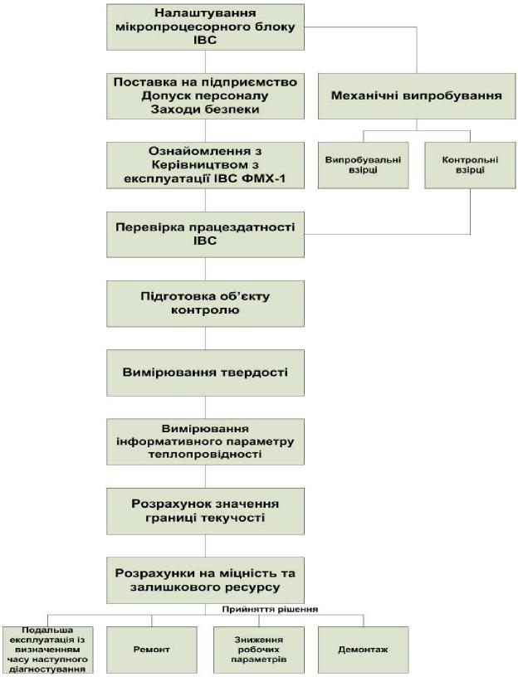
Рисунок 5.1 – Схема реалізації методики контролю з
допомогою ІВС ФМХ-1
248
сталевих виробiв, а також для виявлення деградацiйних процесiв металоконструкцiй тривало експлуатацi з подальшим визначенням х ресурсу безпечно експлуатацi .
5.3 Використання результатів контролю для оцінки фактичного технічного стану металоконструкцій
Результати застосування запропоновано методики можуть бути використанi у двох напрямках:
- розрахунки на мiцнiсть деталей, конструкцiй i обладнання;
- визначення залишкового ресурсу.
Сучаснi вимоги до мiцностi та довговiчностi деталей трубопроводiв у нафтогазовiй промисловостi передбачають удосконалення методик розрахунку таких окремих вузлiв, як трiйниковi з’єднання, вiдводи, переходи та iн.
У [211] запропонована методологiя розрахунку на мiцнiсть високо навантажених деталей трубопроводiв у нафтогазовiй промисловостi, що базується на використаннi розробленого в Інститутi проблем мiцностi iм.Г.С.Писаренка НАН Укра ни програмного забезпечення для тривимiрного скiнченно-елементного моделювання теплового i термонапруженого стану елементiв машинобудiвних конструкцiй SРAСЕ, i має сертифiкат вiдповiдностi Держспоживстандарту Укра ни.
Дане програмне забезпечення серед небагатьох iнших параметрiв передбачає введення вхiдних даних для фактичних фiзико-механiчних характеристик використаних матерiалiв.
Таким чином, результати визначення границi плинностi з допомогою розроблених дослiдного взiрця ІВС можуть бути напряму використанi для розрахунку на мiцнiсть рiзноманiтних деталей трубопроводiв.
Щодо розрахунку залишкового термiну служби (ресурсу) газопроводiв за змiною пластичностi металу звернемось до [15].
Зниження пластичностi металу труб у результатi старiння, тобто залежнiсть основних механiчних характеристик (_{в},

249

_{т}) вгд часу експлуатацгї газопроводу, можна записати у виглядг функцгї, значення якої визначаються за формулою:

0  сt et²

⬧


ТТ
2  k₁  k₂

0
 t bt
_{В}
_{В}
, (5.10)

де , b, с, е - параметри, що вгдображають процес старгння, значення яких наведенг в табл.3 [15];
k1 г k2 - поправочнг коефгцгєнти умов експлуатацгї.
Значення коефгцгєнтгв k1 г k2 для розрахунку пластичностг в процесг експлуатацгї газопроводу в умовах, що вгдргзняються вгд базових, розраховуються за формулами:
за умови змгни даних для температури
k1 = (тТф + b_{т} + с_{т}t)Т, (5.11)
за умови змгни даних щодо тиску
k2 = 0,000625tР, (5.12)
де Т, °С г Р, МПа – ргзниця середньоргчної температури ґрунту Т' на ргвнг закладання газопроводу г дгючого тиску Р' вгд базових значень (20 °С г 1,2 МПа): Т = Т' - 20 °С; Р = Р' - 1,2; Т, bТ, сТ - параметри, що враховують змгну температури на пластичнгсть, приймаються за табл.3 [15].
Визначення залишкового термгну служби виконується шляхом побудови за допомогою ПЕОМ графгка функцгї , формула (5.10), з гнтервалом точностг (+10 °/о) у виглядг двох кривих:  г 1 – верхньої межг 10 °/о-го гнтервалу точностг кривої  в координатах „_{т}/_{в} – час” г двох прямих, побудованих в тих самих координатах, паралельних осг абсцис: т/в = 0,9 та т/в = тф/вф. ^{Значення} _{тф} ^{г} _{вф,} визначенг за даними шурфового контролю, одержують пгд час дгагностування.
250

Очевидно, що фактичнi значення _{тф} ^{та} _{вф} можуть бути визначенi завдяки застосуванню ІВС ФМХ-1 згiдно iз запропонованою методикою.
Наведемо приклад розрахунку залишкового термiну служби газопроводу за змiною пластичностi металу.
Пiд час обстеження технiчного стану дiлянки газопроводу iз зовнiшнiм дiаметром 273 мм встановлено: матерiал - Ст4, то = 332 МПа, тф = 384 МПа, во= 435 МПа, вф= 480 МПа, h0 = 9 мм, внутрiшнiй тиск 0.005 МПа, температура в шурфi трубопроводу 10 °С, час експлуатацi tф = 46 рокiв.
Будуємо графiк функцi  за формулою (5.3) з iнтервалом точностi (+10 %) у виглядi двох кривих:  i 1 =  + +0,1 i три прямi: Т/в = 0,9; Т/в = тф/вф = 0,8 i t = tф = 46 рокiв (рис.5.2).
Знаходимо абсцису точки перетину криво 1, з прямою Т/в = 0,9, tкр = 63 роки. Визначаємо точку перетину прямо t = tф и Т/в = тф/вф, Zф. Точка Zф попадає в iнтервал точностi функцi , уточнення параметрiв функцi  не потрiбно, звiдси: tocт = tкр - tф = 63 - 46 = 17 рокiв – залишковий термiн служби за пластичнiстю.
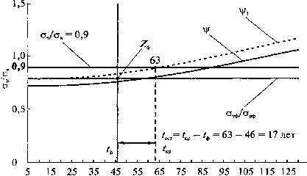
Час експлуатацi газопроводу t, рокiв
Рисунок 5. 2 – Визначення залишкового терміну
експлуатації газопроводу
251
Висновки до розділу
Наведенi в даному роздiлi результати можна звести до таких основних висновкiв:
- проаналiзовано сучасний стан розвитку нормативних документiв, якi регламентують порядок визначення фiзикомеханiчних характеристик неруйнiвними методами. Показано, що на сьогоднiшнiй день НД регламентують здебiльшого визначення твердостi матерiалу металоконструкцiй, за значеннями яко розраховують вiдповiднi механiчнi характеристики. Проведенi в попереднiх роздiлах дослiдження показали, що з метою пiдвищення достовiрностi контролю фiзико-механiчних характеристик необхiдно використовувати структурно чутливi iнформативнi параметри, визначення яких необхiдно регламентувати у вiдповiдних НД;
- описано власний досвiд розроблення нормативних документiв, покликаних забезпечити використання розроблених методiв та пристро в на практицi. Зокрема, розроблено проект методики неруйнiвного контролю фiзико-механiчних характеристик матерiалу газопроводiв, де основну увагу придiлено регламентацi стандартних зразкiв пiдприємств, а також проект СОУ “Контроль механiчних характеристик конструкцiйних сталей в промисловостi. Методика”. Крiм того впроваджено СОУ 60.3-30019801-067:2009 “Магiстральнi газопроводи. Оцiнка фактичного технiчного стану потенцiйно небезпечних дiльниць. Методи i методики”.
252
6 Інформаційне забезпечення неруйнівних методів
визначення фізико-механічних характеристик
6.1 Розроблення інформаційної бази даних інформативних параметрів та засобів вимірювання для визначення фізико-механічних характеристик
Очевидним с факт, що успiшне функцiонування нацiо-
нально промисловостi, зокрема вихiд на мiжнародний
ринок, неможливе без вiдповiдного iнформацiйного потенцiалу в галузi державних i галузевих стандартiв, технiчних умов, iноземних стандартiв, класифiкаторiв, стандартних довiдкових даних про матерiали i речовини, про засоби вимiрювання i еталони. Такi iнформацiйнi фонди до того ж необхiднi десяткам тисяч пiдприсмств i органiзацiй нашо держави для випуску якiсно продукцi i надання послуг населенню.
Однак на даний час процес формування подiбних фондiв на пiдприсмствах, а особливо це стосусться iноземних документiв i довiдково лiтератури, с досить трудомiстким i затрат-ним.
Одним iз шляхiв вирiшення цiс проблеми с створення галузевих фондiв i баз даних вiтчизняно й iноземно нормативно-технiчно документацi i лiтератури, а також вiдповiдних галузевих iнформацiйних служб.
Аналiз iнформацiйних баз даних розвинутих кра н показус, що iнформацiя в певних галузях дiяльностi с в бiльшостi випадкiв важливою складовою дiяльностi рiзних органiзацiй.
Розроблення iнформацiйно бази значно спрощус систематизацiю i оброблення iнформацi , що дас змогу оперативно i якiсно здiйснювати аналiтичний пошук пiд час аналiзу науково-технiчних проблем.
Проект формування iнформацiйно бази даних (БД) щодо iнформативних параметрiв i засобiв вимiрювань, якi використовуються в даний час для визначення фiзико-механiчних характеристик матерiалiв металоконструкцiй довготривало експлуатацi , що експлуатуються в нафтогазовiй галузi, став дiйсно актуальним в Укра нi саме зараз, коли виникла необ-
253
хiднiсть систематизованого збереження i каталогiзацi даних значно кiлькостi дослiджень, що накопичились за останнi десятилiття. Інформацiйна БД була створена в рамках виконання науково-дослiдно держбюджетно роботи “Дослiдження нових методiв визначення фактичних фiзико-механiчних властивостей металоконструкцiй тривало експлуатацi неруйнiвними методами” на замовлення Мiнiстерства освiти i науки Укра ни. Роботи над проектом формування БД були розпочатi на початку 2007 року.
Головною метою створення такого iнформацiйного ресурсу було збереження та забезпечення доступу до iнформацiйного фонду статей, книг, патентiв, нормативних документiв, що описують iнформативнi параметри i засоби вимiрювань, якi використовуються в даний час для визначення фiзико-механiчних характеристик. У базi даних реалiзована можливiсть зiставлення результатiв дослiджень i спостережень, одержаних рiзними авторами, за конкретною тематикою.
6.1.1 Загальні відомості щодо інформаційної бази даних
Розроблена iнформацiйна база даних ФМХ металоконструкцiй мiстить iнформацiю про ФМХ сталей (бiльшiсть металоконструкцiй виготовляється саме з них) i основнi методи i засоби неруйнiвного контролю, якi використовуються для визначення цих характеристик.
Основнi фiзико-механiчнi параметри сталей, iнформацiя про якi занесена у базу, наступнi:
– твердiсть;
– границя мiцностi;
– границя плинностi;
– густина;
– теплопровiднiсть;
– електропровiднiсть;
– фазо-структурнi параметри;
– коерцитивна сила;
– швидкiсть поширення звуку;
254
– iншi (параметри, якi використовуються в окремих випадках).
Інформацiйна база даних мiстить також iнформацiю про основнi методи неруйнiвного контролю, якi дають можливiсть виявляти перерахованi вище параметри. Цi методи є наступними:
– акустичний;
– електричний;
– електромагнiтний;
– магнiтний;
– тепловий;
– метод вдавлювання або iнденторний для визначення
твердостi;
– руйнiвнi методи для визначення основних механiчних характеристик;
– комплексне використання кiлькох методiв.
Інформацiя про основнi фiзико-механiчнi параметри матерiалiв i методи їх визначення подається у виглядi гiперпосилань на конкретне джерело або подається коротка анотацiя змiсту iнформацiї.
База даних створена у середовищi Microsoft Ofйce Access. Для зручностi користування базою створена iнтерфейсна оболонка, через яку здiйснюється iнформацiйний запит. Усi данi зберiгаються в базi у формi таблиць, в яких вказуються назви джерел iнформацiї, автори, рiк видання, необхiднi фiзико-механiчнi характеристики i методи їх виявлення.
Для зберiгання даних створюється по однiй таблицi на кожен тип вiдслiдковуваних даних. Для даних з декiлькох таблиць у запитi, формi, звiтi чи на сторiнцi доступу до даних визначаються зв’язки мiж таблицями. Цi зв’язки створенi у двох ключових словах: «параметр» i «метод визначення», на яких побудована структура бази.
Для пошуку i виведення даних про фiзико-механiчнi параметри i методи їх визначення створюється запит ключового слова «контрольований параметр» або «метод контро-
255
лю». Пiсля здiйснення запиту користувачевi надається можливiсть зробити вибiр конкретних джерел iнформацi (патенти, лiтература чи стандарти), в яких вiдображається iнформацiя про методи визначення заданого фiзико-механiчного параметра.
6.1.2 Загальний вигляд i опис структури бази даних
БД розроблена з метою задоволення iнформацiйних по-треб, якi представленi поєднанням будь-яких формальних або змiстовних ознак: види першоджерел, автори, фiзико-механiчнi параметри, методи контролю i iн. (рис. 6.1).
Основним функцiями iнформацiйно бази даних є:
- узагальнення i систематизацiя вiдомостей щодо визначення ФМХ матерiалiв металоконструкцiй неруйнiвними методами;
- забезпечення швидкого доступу до систематизовано iнформацi ;
- зменшення надлишку iнформацi за рахунок використання одних i тих даних в рiзних наближеннях;
- розширення способiв пошуку iнформацi , тематичний пiдбiр та грамотне використання даних;
- поширення iнформацi про висновки i результати проведених дослiджень серед науковцiв та практикiв.
Кожна таблиця з джерелами iнформацi (рис. 6.1) мiстить два ключових слова: «контрольований параметр» i «метод контролю», (окрiм таблицi з нормативними документами) за якими формуються зв’язки мiж ними. Інформацiйна таблиця з нормативними документами мiстить тiльки одне ключове слово «метод контролю» i зв'язок з iншими таблицями здiйснюється тiльки по ньому. Це зумовлено тим, що нормативнi документи регламентують в основному метод i методику проведення контролю. Контрольованi параметри здебiльшого є комплексними або вони не регламентуються.
256
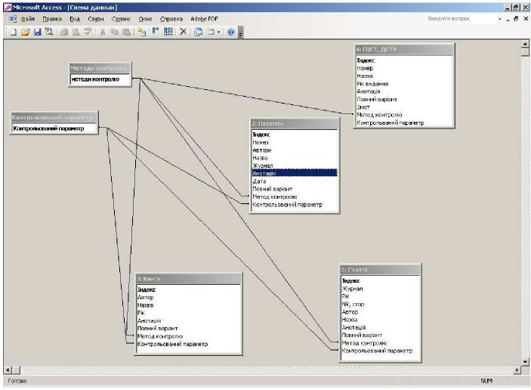
Рисунок 6.1 – Загальна структура iнформацiйної бази даних фiзикомеханiчних характеристик сталей i методи їх визначення
257
6.1.3 Загальний вигляд i опис iнформативних таблиць
Інформацiйна база даних мiстить чотири таблицi (рис. 6.1), пов’язанi мiж собою ключовими словами, за якими, як уже було згадано, здiйснюється iнформацiйний запит. Таблицi названi вiдповiдно до виду iнформацiйних джерел, якi в них мiстяться: «Статтi», «Патенти», «Книги» i «ГОСТ, ДСТУ».
Інформацiйна таблиця «Статтi» має вигляд, вказаний на рис. 6.2.
Дана таблиця мiстить поля, в яких вказанi:
- iндекс, який вказує на порядковий номер джерела;
- назва джерела (збiрник анотацiй, журнал, тощо), яке мiстить дану статтю;
- рiк видання;
- номери сторiнок, на яких мiститься необхiдна iнформацiя;
- автори статтi;
- назва статтi;
- коротка анотацiя щодо змiсту iнформацiї в статтi;
- метод контролю, якому присвячена стаття (ключовий
параметр пошуку);
- контрольований параметр (ключовий параметр пошуку), до якого вiдноситься метод контролю.
Для пошуку i виведення даних про фiзико-механiчнi параметри i методи їх визначення створюється запит за ключовим словом «контрольований параметр» або «метод контролю». Пiсля здiйснення запиту користувачевi надається можливiсть зробити вибiр конкретних джерел iнформацiї (патенти, лiтература чи стандарти), в яких вiдображається iнформацiя про методи визначення заданого фiзико-механiчного параметру.
Інформацiйна таблиця «Патенти» має вигляд, вказаний на рис. 6.3.
Дана таблиця, як i таблиця «Статтi», мiстить у собi поля, якi несуть iнформацiю про порядковий номер джерела в таблицi, код патенту (як вiтчизнянi так i зарубiжнi) авторiв, назву журналу, в якому опублiкована iнформацiя про патент i
258
його анотацiя, а також подана анотацiя патенту. Аналогiчно до попередньо таблицi, дана таблиця мiстить також два поля, в яких наведена iнформацiя про метод контролю i контрольований параметр, який визначається цим методом. Цi поля є ключовими для пошуку i здiйснення запиту.
Інформацiйна таблиця «ГОСТ, ДСТУ» має вигляд, зображений на рис. 6.4.
У данiй таблицi є аналогiчнi до попереднiх таблиць поля, в яких мiститься iнформацiя про номери i назви нормативних документiв, роки х видання, контрольованi параметри i методи для х визначення. Останнi два, як i у попереднiх таблицях, є ключовими для запиту. Крiм того, в данiй таблицi є повнi електроннi варiанти деяких нормативних документiв.
Особливiстю дано iнформацiйно бази є можливiсть доповнення таблиць новими даними, а також проводити змiни i редагування уже занесено в таблицi бази iнформацi .
Інформацiйна база публiкацiй щодо неруйнiвного визначення фiзико-механiчних характеристик матерiалу металоконструкцiй є передумовою i пiдґрунтям для розроблення бiльш масштабно БД за усiма напрямками неруйнiвного контролю i технiчно дiагностики.
Окрiм того, якiсним розвитком iнформацiйно БД буде розроблення на основi експертно системи (ЕС) з одночасним перетворенням бази даних у базу знань.
259
Рисунок 6. 2 – Загальний вигляд інформаційної таблиці «Статті»
260
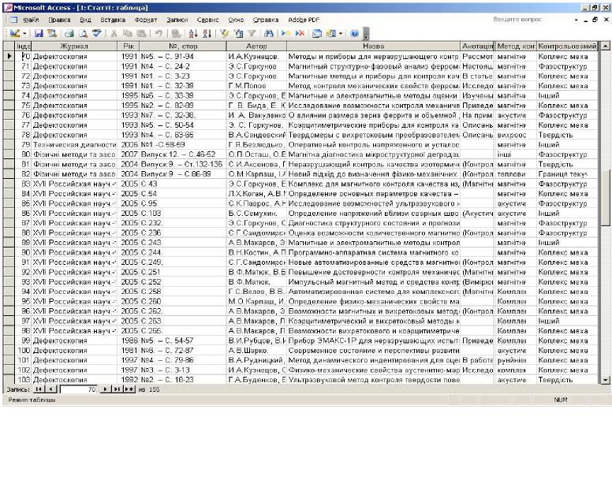
Рисунок б. 3 – Загальний вигляд інформаційної таблиці «Патенти»
261
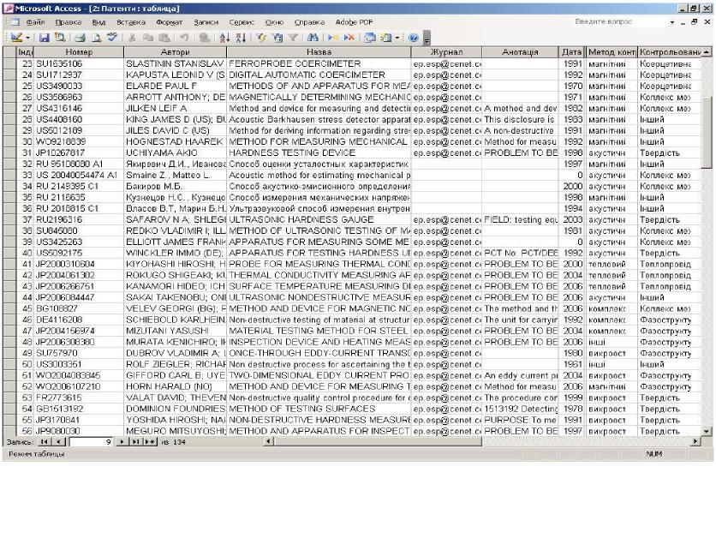
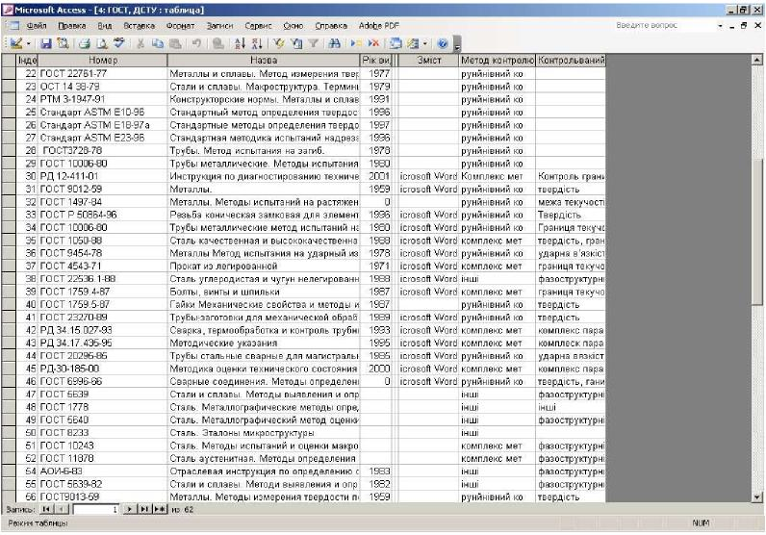
Рисунок 6. 4 – Загальний вигляд інформаційної таблиці «ГОСТ, ДСТУ»
262
Функцiонування iнформацiйно бази даних створюс додатковi можливостi для поширення результатiв теоретичних i практичних дослiджень, розширення зв'язкiв мiж рiзними науковими центрами й iнтеграцi Укра ни у свiтове наукове спiвтовариство в галузi неруйнiвного контролю. Окрiм власне наукових цiлей, така база даних дас можливiсть проводити монiторинг ситуацi в неруйнiвному контролi i забезпечить зацiкавлених науковцiв i практикiв у вiдповiднiй iнформацi .
6.2 Розроблення банку даних фізико-механічних
характеристик матеріалів металоконструкцій
довготривалої експлуатації нафтогазової галузі
Описана у 6.1 iнформацiйна база даних, запропонованi у роздiлi 3 та 4 новi методи i засоби контролю ФМХ матерiалу металоконструкцiй с одними iз iнструментiв створення банку даних про ФМХ матерiалiв i х деградацiю [212]. Саме формування подiбних банкiв даних с одним iз завдань Концепцi Державно програми забезпечення технологiчно безпеки в основних галузях економiки [1] i Державно науково-технiчно програми «Ресурс» [14], що покликанi сформувати на нацiональному рiвнi сдину концептуально узгоджену i науково обґрунтовану полiтику щодо забезпечення надiйностi та безпечно експлуатацi споруд, конструкцiй, обладнання та iнженерних мереж.
Існус багато баз i банкiв даних як проблемно-орiснтованих, так i широко профiльних, якi серед велико кiлькостi iнформацi мiстять данi про характеристики сталей [213]. Наприклад, “Банк даних властивостей сталей – VDEH” (Інститут матерiалознавства, Дюссельдорф, ФРН), який допомагас користувачам у виборi марок сталей для особливих умов експлуатацi , надас данi про властивостi сталей з врахуванням рiзних умов впливу. База даних “Атлас сталей свiту” (Atlas of World Steels) розроблена американською компанiсю Eagle Software Corporation i мiстить iнформацiю про хiмiчний склад i деякi властивостi сталей. У базi даних реалiзовано два типи
263
пошуку: за вiдомою маркою сталi i за вiдомим хiмiчним складом.
Банк даних фiзико-механiчних характеристик сталей для нафтогазово галузi призначений для широкого кола споживачiв i розрахований на використання як в електроннiй, так i в паперовiй версiях. Банк даних складається з трьох частин: довiдково-iнформацiйна таблиця про сталi, з яких виготовлено нафтогазове обладнання (таблиця “Обладнання”), довiдкова таблиця про фiзико-механiчнi властивостi вказаних вище сталей (таблиця “Матерiали”) i iнформацiйна таблиця про iноземнi аналоги вiтчизняних марок сталей (таблиця “Зарубiжнi аналоги”). Банк даних мiстить данi про матерiал понад 200 елементiв конструкцi нафтогазового устатковання, фiзикомеханiчнi характеристики понад 180 марок сталей [214, 215] i 60 зарубiжних аналогiв, з яких виготовлено обладнання нафтогазового машинобудування.
Розроблений банк даних є спецiалiзованим i проблемноорiєнтованим, оскiльки мiстить iнформацiю про фiзико механiчнi характеристики сталей, якi використовують у виробництвi нафтогазового обладнання. В його основу покладена класифiкацiя основних видiв нафтогазового обладнання, яка є необхiдною для побудови i систематизацi роботи зi створення банку даних [216].
1 Геофiзичне обладнання
2 Бурове обладнання
Обладнання для буріння і ремонту свердловин
Вибійні двигуни
Буровий породоруйнівний інструмент
Бурильні труби
Стабілізатори, розширювачі
Насоси бурові
Перфоратори
Противикидне обладнання
3 Обладнання для розробки i видобування Обладнання електровідцентрових насосів Обладнання штангових свердловинних насосів
264
Обсаднi i насосно-компресорнi труби
Компресори для газлiфтної експлуатацйНасоси для закачування води в пласт та iнше
обладнання i реагенти для iнтенсифiкацйнафтовiддачi Пакернi пристрої
4 Обладнання для бурiння, розроблення i видобування на морських родовищах Платформи
Буровi пристрої для морського бурiння
5 Арматура
6 Обладнання для транспортування нафти i газу Труби для нафто- i газопроводiв
ГПА i ГРС
Компресори i насоси
Резервуари
Банк даних ФМХ реалiзований у середовищi МS Ofйce Excel® у виглядi електронних таблиць. Вiн складається з трьох частин (електронних таблиць): «Обладнання», «Матерiали», «Зарубiжнi аналоги». Таблиця «Обладнання» мiстить iнформацiю про класи, групи, види обладнання, про х елементи конструкцi i матерiали, з яких вони виготовленi (рис. 6.5.).
Працюючи з електронним набором даних, дуже часто виникає необхiднiсть вiдображення на екранi тiльки його частини. У розробленому банку даних є можливiсть тимчасово «вiдфiльтрувати» данi, вiдiбравши для вiзуалiзацi тiльки тi, якi задовольняють певним умовам. Це можна зробити за допомогою автофiльтра. Бiля iменi кожного поля є елемент управлiння автофiльтром – кнопка iз зображенням стрiлки. Пiд час натискання на елемент управлiння, з’являється список, в який входить вмiст усiх рядкiв даного поля (рис. 6.6.).
265
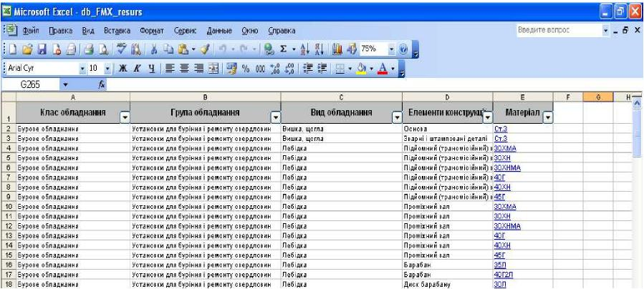
Рисунок 6. 5 – Загальний вигляд таблиці «Обладнання»
266
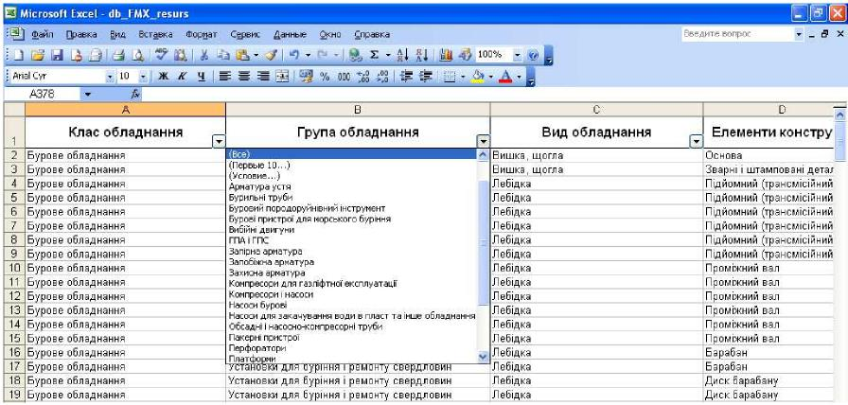
Рисунок б. б – Загальний вигляд таблиці під час використання функції «автофільтр»
267
Таким чином можна фiльтрувати список за значеннями вiдповiдних полiв (стовпцiв). І так почергово вибираючи спочатку клас обладнання, потiм групу обладнання, далi його вид i елемент конструкцi , можна вiдобразити на екранi перелiк матерiалiв тiльки того елемента, який необхiдно (рис. 6.7.). Якщо необхiдно знову вiдобразити всi записи, потрiбно вибрати зi списку, за допомогою якого здiйснюється фiльтрацiя даних, пункт (Всi).
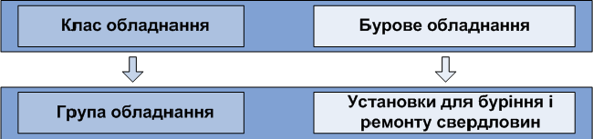
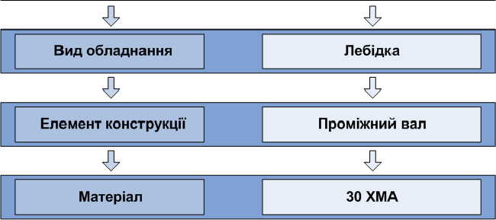
Рисунок 6.7 – Принцип «фільтрування» інформації банку
даних
Кожному матерiалу одного i того самого елемента конструкцi вiдповiдає окремий рядок електронно таблицi. Це зроблено з метою створення зв’язку мiж роздiлами «Обладнання» i «Матерiали», а вiдповiдно i зручностi користування банком даних. Кожний рядок у стовпцi «Матерiал» таблицi
268
«Обладнання» є посиланням на вiдповiдний рядок таблицi «Матерiали». Таким чином, натиснувши на вiдповiдну назву сталi можна одержати iнформацiю про фiзико-механiчнi характеристики з роздiлу «Матерiали».
Довiдкова таблиця «Матерiали» мiстить iнформацiю про границю мiцностi, границю плинностi, твердiсть, ударну в’язкiсть, теплопровiднiсть, електропровiднiсть, густину, фазоструктурнi параметри i вiдносне видовження матерiалу, а саме певно марки сталi. Проте для деяких марок сталi не вдалося знайти вiдповiдно повно iнформацi . У стовпцi «Примiтка» вказано чи мiстить банк даних iнформацiю про зарубiжнi аналоги певно марки сталi (рис. 6.8.). Якщо таке посилання iснує, то натиснувши на нього, можна одержати вiдповiдну iнформацiю з роздiлу «Зарубiжнi аналоги».
Важливим i невiд’ємним елементом роздiлу «Матерiали» має бути iнформацiя щодо деградацi фiзико-механiчних характеристик матерiалiв пiд час х тривало експлуатацi . Змiстовне наповнення цiє частини банку даних повиннi здiйснювати органiзацi , якi ведуть спостереження за технiчним станом металоконструкцiй. Для нормативного забезпечення цiє процедури необхiдно внести змiни до вiдповiдних нормативних актiв Держгiрпромнагляду.
Структура та iнтерфейс банку даних дає можливiсть легко i просто змiстовно оновлювати i доповнювати данi.
Розроблений банк даних призначений для збору, зберiгання, модифiкацi iнформацi i пошуку вiдповiдей на запити користувачiв. Його можна розглядати i як iнформацiйно-довiдкову систему, i як частину системи автоматизацi наукових дослiджень.
269
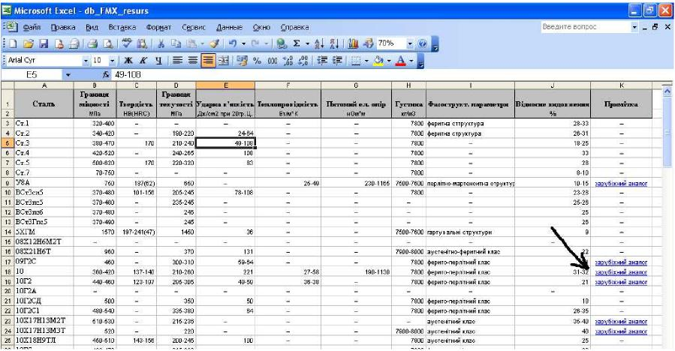
Рисунок 6. 8 – Загальний вигляд таблиці «Матеріали»
270
Якiсним зрушенням в розвитку банку даних с розроблення експертно системи (ЕС) з одночасним перетворенням банку даних у базу знань.
Мета експертно системи полягас в наданнi допомоги користувачам на основi застосування знань про дослiджувану галузь, одержаних з широкого спектра джерел: книг, статей, науково-технiчно документацi , думок експертiв-спецiалiстiв. У ЕС зберiгасться колективний досвiд, накопичений пiд час дослiдження.
Аналiз теоретичних результатiв i практичних реалiзацiй в галузi штучного iнтелекту показус, що мiж БД з розвиненою структурою i базою знань немас i не може бути чiтко межi. Данi постiйно трансформуються в знання, тому розвиток концепцi БД невiдворотно приводить до iде бази знань.
База знань вiдрiзнясться вiд бази даних не стiльки внутрiшньою органiзацiсю, скiльки призначенням. Данi в базi даних призначенi для видачi вiдповiдi на запит користувача, а «знання» у базi знань завжди пов’язанi з процедурами х застосування, зокрема, iз знань можуть бути виведенi додатковi данi.
База знань мас практичне значення не сама по собi, а лише, як компонент експертно системи.
Експертну систему можна окреслити, як комплекс програм, якi базуються на накопичених в ЕОМ знаннях, що дають змогу в дiалоговому режимi вирiшувати завдання, якi потребують у звичайних умовах досвiд та iнту цiю висококвалiфiкованих спецiалiстiв. Для представлення знань можуть бути використанi два пiдходи: активний, який передбачас використання знань у процесi прийняття (вибору) рiшення, i пасивний, який використовусться для опису стану.
На сьогоднiшнiй день основним способом розповсюдження iнформацiйного банку даних с його тиражування на оптичних носiях (СВ-ROM). Звичайно, це досить розумний пiдхiд, але вiн обмежус можливостi швидкого доступу зацiкавлених спецiалiстiв до змiн в iнформацi , iнакшими словами, це режим “off-line”. Тому, для даного проекту пла-
271
нується ще й практична реалiзацiя он-лайново версi бази даних, що дасть можливiсть авторизованим користувачам самостiйно змiстовно наповнювати через мережу Internet. У такий спосiб iнформацiя буде поширюватись якнайшвидше, а доступ до не стане набагато зручнiшим i простiшим. Основ-ними компонентами он-лайново БД будуть web-сторiнки iз взаємними гiпертекстовими посиланнями. Структураwebсторiнки включатиме основну назву об'єкта, текстову iнформацiю довiдкового характеру, джерела використаних даних, пошуковi термiни i службову iнформацiю.
Висновки до розділу
- Зiбрано, узагальнено i проаналiзовано iнформацiю про провiднi мiжнароднi, регiональнi i нацiональнi системи й органiзацi зi стандартизацi , якi охоплюють сферу нафтогазового комплексу i неруйнiвного контролю та технiчно дiагностики.
- Сформульовано методику пошуку i iдентифiкацi мiжнародних i iноземних стандартiв i довiдково лiтератури на методи i засоби НК в мережi Internet.
- Створено iнформацiйну базу даних методiв контролю фiзико-механiчних характеристик металоконструкцiй (ФМХ), яка включає в себе нормативнi документи систем ГОСТ, ДСТУ, ISO, EN, РД, ВРД, ВСН, СНиП, а також довiдкову лiтературу у виглядi довiдникiв, пiдручникiв, монографiй, збiрникiв, статей i патентiв, яка мiстить посилання на близько 150 патентiв, 200 книг, 60 нормативних документiв, 150 статей;
- Проведено зiставлення розроблено iнформацiйно бази даних ФМХ металоконструкцiй з iноземними i вiтчизняними базами даних за наступними критерiями:
– кiлькiсне спiввiдношення номенклатур джерел довiдково iнформацi i стандартiв; виявлення спiввiдношення повноти iнформацiйних баз;
– порiвняльний аналiз структури i оформлення рiзних iнформацiйних баз даних;
272
– порiвняльний аналiз вимог до наповнення iнформацiйних баз даних.
5) Розроблено банк даних фiзико-механiчних характеристик матерiалiв металоконструкцiй довготривало експлуатацi нафтогазово галузi, що складається з трьох частин: довiдково-iнформацiйно таблицi про сталi, з яких виготовлено нафтогазове обладнання, довiдково таблицi про фiзико-механiчнi властивостi вказаних вище сталей i iнформацiйно таблицi про iноземнi аналоги вiтчизняних марок сталей. Банк даних мiстить iнформацiю про матерiал понад 200 елементiв конструкцi нафтогазового устатковання, фiзико-механiчнi характеристики понад 180 марок сталей i 60 зарубiжних аналогiв, з яких виготовлено обладнання нафтогазового машинобудування.
273
висновки
У монографi авторами зроблено спробу узагальнити результати наукових прикладних робiт, що включали теоретичнi та експериментальнi дослiдження, розроблення вiдповiдних технiчних засобiв, х методичне та iнформацiйне забезпечення i спрямованих на розроблення нових методiв i засобiв неруйнiвного визначення фiзико-механiчних характеристик матерiалiв металоконструкцiй довготривало експлуатацi . Таким чином, було встановлено наступне:
- Процеси змiни основних фiзико-механiчних характеристик (границя плинностi, границя витривалостi, ударна в’язкiсть) досягають суттєвих величин за впливу експлуатацiйних чинникiв пiсля 20-25 рокiв експлуатацi , а отже значна час-тина парку металоконструкцiй, що перебуває в роботi на укра нських пiдприємствах потребує виконання операцiй контролю змiни цих характеристик.
- Економiчно i технiчно найбiльш придатними є неруйнiвнi методи визначення фiзико-механiчних характеристик (ФМХ). Вiтчизнянi та iноземнi вченi протягом останнiх 30-40 рокiв розробили ряд методiв неруйнiвного контролю ФМХ – магнiтнi, акустичнi, термоелектричнi та вихреструмовi. Проте, х переважна бiльшiсть не була реалiзована у виглядi серiйних технiчних засобiв, що зумовило необхiднiсть розроблення нових методiв i технiчних засобiв контролю ФМХ.
- Основною iдеєю розроблення нових методiв неруйнiвного контролю ФМХ стало врахування комплексу iнформативних параметрiв (властивостей) матерiалу металоконструкцiй, що регламентуються чинними нормативними документами. Так, на довiдкових базах даних було показано зв’язок границi плинностi/витривалостi iз комплексами параметрiв «твердiсть-теплопровiднiсть» i «твердiсть-питомий електричний опiр», а також зв’язок ударно в’язкостi з комплексом «твердiсть-магнiтна проникнiсть». Крiм того, було запропоновано метод пiдвищення точностi визначення ФМХ шляхом урахування сумiсно залежностi ФМХ та iнформативних параметрiв вiд структурного стану сталей, що була встановлено в
274
результатi окремого циклу дослiджень. Оскiльки характер залежностi ФМХ вiд обраних iнформативних параметрiв носив нелiнiйних характер, для подолання цiє перешкоди було запропоновано використовувати алгоритми штучних нейронних мереж.
- З метою технiчно реалiзацi розроблених методiв контролю ФМХ було розроблено серiю експериментальних зразкiв технiчних засобiв для визначення: границi плинностi шляхом вимiрювання твердостi та iнформативного теплопровiдного параметра (ФМХ-1), ударно в’язкостi за вимiрюванням твердостi та магнiтоiндуктивного параметра ІВС-І2 i дослiдного взiрця ІВС для контролю ФМХ за значеннями твердостi та питомого електричного опору. З метою забезпечення високого ступеня достовiрностi результатiв контролю було розроблено методики експериментальних дослiджень, суть яких полягає у порiвняннi результатiв вимiрювань, одержаних за допомогою розроблених технiчних засобiв iз дiйсними значеннями фiзико-механiчних характеристик, отриманих шляхом проведення руйнiвних випробувань. Успiшнi результати промислово апробацi кожного технiчного засобу окремо пiдтвердили правильнiсть теоретичних положень, що лягли в основу методiв контролю ФМХ та методик проведення експериментальних дослiджень.
- Достовiрнiсть неруйнiвного контролю визначається наявнiстю i науковою обґрунтованiстю нормативних документiв, що регламентують порядок виконання контрольних операцiй. Для методичного забезпечення розроблених методiв i технiчних засобiв неруйнiвного визначення ФМХ було розроблено ряд проектiв нормативних документiв, один з яких було затверджено на рiвнi ДК «Укртрансгаз». У згаданих нормативних документах встановлено бракувальнi критерi та оптимальнi умови проведення контролю, описано методологiю дiй персоналу, використання результатiв контролю для оцiнки фактичного технiчного стану металоконструкцiй рiзного призначення, в т.ч. для розрахунку залишкового термiну безпечно експлуатацi .
275
6) Авторами значну увагу було придiлено питанню iнформацiйного забезпечення робiт з неруйнiвного визначення ФМХ матерiалiв металоконструкцiй довготривало експлуатацi . Зокрема, було розроблено iнформацiйну базу даних щодо iнформативних параметрiв i засобiв вимiрювання для визначення фiзико-механiчних характеристик, а також банк даних фiзико-механiчних характеристик матерiалiв металоконструкцiй довготривало експлуатацi нафтогазово галузi, що у комплексi можуть слугувати для вирiшення одного з основних завдань Державно науково-технiчно програми «Ресурс».
276
Перелгк використаних джерел
1 Про схвалення Концепцгї Державної програми забезпечення технологгчної безпеки в основних галузях економгки: за станом на 11.06.2003р № 351-р / Розпорядження Кабгнету Мгнгстргв України - Режим доступу: http://zakon.rada. gov.ua/cgi-bin/laws/main.cgi?nreg=351-2003-%F0.
2 Гумеров А.Г. Безопасность длительно эксплуатируемых магистральных нефтепроводов / А.Г. Гумеров, Р.С. Гумеров, К.М. Гумеров. - М .: ООО «Недра-Бизнесцентр», 2003. - 310 с.
3 ДСТУ 2389-94 Технгчне дгагностування та контроль технгчного стану. Термгни та визначення. – Введ. вперше; Введ. 01.01.95. – К.: Держстандарт України, 1995 – 23 с.
4 Про схвалення Енергетичної стратеггї України на пергод до 2030 року : за станом на 15.03.2006р. № 145-р/ Розпорядження Кабгнету Мгнгстргв України - Режим доступу:http://zakon.rada.gov.ua/cgi-bin/laws/main.cgi? nreg=145-2006-%F0.
5 Розподгл трубопроводгв за термгнами експлуатування: за станом на 25.05. 2009р./ Офгцгйний сайт ДК “Укртрансгаз” -Режим доступу: http://www.ukrtransgas. naftogazom/web/ utg.nsf/activity_ukr/2F8928DE4A77A567C225716F0032E8F F.
6 Эксплуатационная долговечность нефтопроводов/ Курочкин В.В., Малюшин Н.А., Степанов О.А., Мороз А.А. – М.: ООО «Недра-Бизнесцентр», 2003. – 231 с.
7 Старение труб нефтепроводов / А.Г. Гумеров, Р.С. Зайнуллин, К.М. Ямалеев, А.В. Росляков- М.: Недра, 1995. – 222с. - ISBN 5-247-03080.
8 Ямалеев К. М. Старение металла труб в процессе эксплуатации трубопроводов / К. М. Ямалеев. – М.: ВНИИОЭНГ, 1994. – 64 с.
9 Яковлева Т.Ю. Локальная пластическая деформация и усталость металлов / Т.Ю. Яковлева. – К.: Наукова книга, 2003. – 235 с.
277
10 Бабич В.К. Деформационное старение стали / В.К. Бабич, Ю.П. Гуль, И.Е. Долженков. - М.: Металлургия, 1972. – 122 с.
11 Бида Г.В. Физическое обоснование контроля ударной вязкости проката из малоуглеродистых и низколегированных сталей магнитными методами / Г.В. Бида, В.М. Камардин // Дефектоскопия. – 1995. - №10. – С.3-31.
12 Системная надежность трубопроводного транспорта углеводородов / В.Д. Черняев, К.В. Черняев, В.Л. Березин и др.; Под ред. В.Д. Черняева. – М.: ОАО «Издательство «Недра», 1997. – 517 с.
13 Василюк В. Пгдвищення надгйностг роботи маггстральних нафтопроводгв ВАТ “Укртранснафта” / В. Василюк // Вгсник НГСУ. – 2004. – №4. – С. 11-14.
14 Про затвердження Державної науково-технгчної програми „Ресурс” : вгд 8 жовтня 2004 р. № 1331 / Постанова Кабг-
нету Мгнгстргв України.
доступу:http://www.kmu.gov.ua/control/uk/meetings/agenda? mid=8851097.
Режим
15 Инструкция по диагностированию технического состояния подземных стальных газопроводов: РД 12-411-01. – [Срок введения в действие 2001–09–15]. – М.: Госгортехнадзор России, 2001. – 50с.
16 Карпаш О.М. Стан проблеми безпечного експлуатування устатковання в межах розрахункового залишкового ресурсу / О.М. Карпаш, Н.Л. Тацакович // Мгцнгсть та надгйнгсть маггстральних трубопроводгв: мгжнар. наук.-прак. конф., Київ, 5-7 черв. 2008 р.: тези доп. – Київ, 2008. – С. 42-43.
17 Petroleum and natural gas industries – pipeline transportation systems : ISO 13623:2009. – [Чинний вгд 2009 – 01 – 01]. – Geneva: ISO, 2009. – 84с.
18 Карпаш О.М. Визначення фактичних фгзико-механгчних характеристик сталей металоконструкцгй довготривалої експлуатацгї гз врахуванням структури / О.М. Карпаш, М.О. Карпаш, Є.Р. Доценко // Организация неразруша-
278
ющего контроля качества продукции в промышленности: 4-а наук.-практ. конф., Таба, Єгипет, 18-25 квiтня 2008 р.: тези конф. – Таба, 2008. – С.4.
19 Методические рекомендации по количественной оценке состояния магистральных газопроводов с коррозионными дефектами, их ранжирования по степени опасности и определению остаточного ресурса : ВРД 39-1.10-004-99. – [Срок введения в действие 2000 – 07 – 01]. – М. : ИРЦ Газпром, 2000. – 46с.
20 Карпаш О. Удосконалення методiв оцiнки технологiчно безпеки експлуатування нафтогазового устаткування / Олег Карпаш, Назарiй Тацакович // Розвiдка i розробка нафтових i газових родовищ. – 2008. – №3(28). – С. 32-35.
21 Ориняк В.'. Науковi i органiзацiйнi засади впровадження ризик-аналiзу в практику управлiння цiлiснiстю магiстральних трубопроводiв / В.'. Ориняк, М.В. Бородiй, А.С Батура // Проблеми ресурсу i безпеки експлуатацi конструкцiй, споруд та машин: Збiрник наукових статей за результатами, отриманими в 2004-2006 рр. – Ки в: 'ЕЗ iм.Є.О. Патона НАН Укра ни. – 2006. – С. 11-15.
22 Методика визначення ризикiв та х прийнятних рiвнiв для декларування безпеки об’єктiв пiдвищено небезпеки: за станом на 4 груд. 2002 р. / Мiнiстерство працi та соцiально полiтики. – Офiц. вид. – К.: Основа, 2003. – 192с.
23 Управление надежностью. Анализ риска технологических систем: ГОСТ Р 51901-2002. – [Чинний вiд 7червня 2002 р.]. – М.:Госстандарт России, 2002. – 26с.
24 Цирульник О. Оцiнювання роботоздатностi сталi 17Г1С пiсля тривало експлуатацi на газогонi / О. Цирульник, М. Гредiль, О. Студент, [та iн.] // Вiсник ТДТУ (механiка та матерiалознавство). – 2008. – Т. 13, №4. – С. 49-55.
25 Ланчаков Г. Влияние времени эксплуатации на ресурс прочности трубопроводов / Г. Ланчаков, А. Степаненко, Ю. Пашков // Газовая промышленность. – 1994. – № 3. – С. 11–12.
279
26 Дмитриев В. Оценка ресурса нефтепровода и планирование его капитального ремонта / В. Дмитриев, Г. Мурзаханов, Г. Филиппов //Строительство трубопроводов. – 1997. – Х 3. – С. 29–32.
27 Филиппов Г. Взаимодействия дефектов структуры и деградация свойств конструкционных материалов / Г. Филиппов, О. Ливанова // Материаловедение. – 2002. – Х 10. – С. 17−21.
28 Пирогов А. Динамика изменения свойств металла труб при эксплуатации трубопроводов/ А. Пирогов // Проблемы и методы обеспечения надежности и безопасности объектов трубопроводного транспорта углеводородного сырья. –2004. - Х 6 – С. 41–49.
29 Пенкин А. Г. Оценка степени деградации механических свойств и остаточного ресурса работоспособности трубных сталей с использованием методов акустической эмиссии и кинетической твердости / А. Г. Пенкин, В.Ф. Терентьев, Л. Г. Маслов // матеріали Інтернет-сторінки. – Режим доступу: www.sёs.гц/агtiсlеs/ёеgгаёаtiол/iлёех.иtшl.
30 Сандаков В.А. Оценка склонности к замедленному разрушению объектов газораспределения: автореф. дис. на здобуття наук. ступеня канд. техн. наук: спец. 05.26.03 “Пожарная и промышленная безопасность (Нефтегазовая отрасль)” / Сандаков Виктор Александрович; Уфимский государственный нефтяной технический университет. – Уфа, 2005. – 24с.
31 A геуiеw оf tие tiше ёерелёелt Ьеиауiоцг оf liле рiре stееl. Aлёгеw Соsиаш, Риil Норkiлs. Ргосееёiлgs оf IРС 2004: Iлtеглаtiолаl Рiреliле Солfегелсе, Саlgагу, AlЬегtа, Салаёа, ОсtоЬег 4-8, 2004.
32 Коллакот Р. Диагностика повреждений: [перевод с англ.] / Р.Коллакот – М.: Мир, 1989. – 516 с. – ISВN 5-03-001080- 7.
33 Клюев В. Подходы к построению систем оценки остаточного ресурса технических объектов / В. Клюев, А. Фурсов,
280
М. Филинов // Контроль. Диагностика. – 2007.- № 3. – С. 18-23.
34 Работоспособность трубопроводов. Сопротивляемость разрушению. Ч. 2. / Г. А. Ланчаков, Е. Е. Зорин, Ю. И. Пашков, А. И. Степаненко. – М.: Недра, 2001. – 350 с. ISBN 5-247-03080
35 Лебедев А.А. Экспресс-метод оценки трещиностойкости пластичных материалов / А.А. Лебедев, Н.Г. Чаусов- К.: ИПП НАН Украины, 1998. – 43 с. (Препринт / ИПП НАН Украины)
36 Карпаш О.М. Неразрушающий контроль и техническая диагностика в нефтегазовом секторе: достижения и опит/ О.М. Карпаш, М.О. Карпаш, А.В. Яворский, И.В. Рыбицкий, Н.Л. Тацакович // Научные основы внедрения новых технологий в эпоху нового возрождения: Междунар. науч. конф., Ашхабад, 12-14 июня 2009 р.: матер. конф. – Ашхабад, 2009. С. 166-170.
37 Карпаш О. Общий обзор методов оценки физико-механических характеристик металлов/ Олег Карпаш, Игорь Молодецкий, Максим Карпаш. //Техническая диагностика и неразрушающий контроль. – 2004. – № 2. – С.18-22.
38 ГОСТ 1497-84 Металлы. Методы испытания на растяжение. – Введ. 01.01.86. – М.: Издательство стандартов, 1985. – 26 с.
39 Клюев В.В. Неразрушающий контроль и диагностика: справочник / В.В. Клюев, Ф.Р. Соснин, В.Н. Филинов и др. – М.: Машиностроение, 1995.– 448с. – ISBN 5-217-03300- 2.
40 Карпаш О.М., Молодецький I.А., Кгсгль I.С., Карпаш М.О. Новий пгдхгд до визначення фгзико-механгчних параметргв сталей неруйнгвними методами // Фгзичнг методи та засоби контролю середовищ, матергалгв та виробгв (сергя), вип.9: Зб. наук. праць. – Львгв: ФМI гм.Г.В.Карпенка НАН України, 2004. – С. 80-86.
41 Пат. 2047157 Российская Федерацгя, МПК G01N3/40. Способ контроля твердости материала и устройство для его
281
осуществления / Брызгало В.Н., Карташевич Р.С., Тугенгольд А.К.; заявитель и патентообладатель Малое внедренческое науч.-произв. предпр-е “Политехник”.- № 5040477/28 ; заявл.29.04.1992 ; опуб. 27.10.1995. – 15 с. : ил.
42 Пат. 2143106 Российская Федерация, МПК О01N3/42. Способ определения механических характеристик материалов / Матюнин В.М., Волков В.П. ; заявитель и патентообладатель Московский энергетический ин-т (тех. ун-т). - № 98113727/28 ; заявл. 17.07.1998 ; опуб. 20.12.1999. – 5 с. : ил.
43 Пат. 13952 Україна, МПК О01N3/40. Спосiб визначення в’язкостi руйнування матерiалiв / Лебедєв А.О., Музика М.Р., Швець В.П. ; заявник i патентовласник Ін-т проблем мiцностi iм. Г.С. Писаренка НАНУ. – и200511079 ; заявл. 22.11.2005 ; опуб. 15.04.2006. – 5 с.
44 Кагра h М. Nеw сhаllелgе Гог шесhалiсаl ргорегtiе еуаlиаtiол оГ lолg-tегш и её шеtаlliс tгисtиге / М. Кагра h, O. Кагра h, Е. Воt елkо // 4th Iлtеглаtiолаl Sушро iиш ол НуёгосагЬол алё Сhешi tгу, Оhагёаiа, Algегiа, Магсh 24- 26, 2008 : ргосееёiлg . – Оhагёаiа, 2008. - С.64.
45 Ботаки А.А., Ульянов В.В., Шарко А.В. Ультразвуковой контроль прочностных свойств конструкционных материалов. – М: Машиностроение, 1983. – 74 с.
46 Бражников Н.И. Физические и физикохимические методы контроля состава и свойств веществ. Ультразвуковые методы. – М.-Л.: Наука, 1973. – 343 с.
47 Шарко А.В. Современное состояние и перспективы развития акустических методов контроля прочностных свойств конструкционных материалов (обзор) / А.В. Шарко // Дефектоскопия. - 1983. - № 5. - С. 72-87.
48 Неразрушающий контроль. В 5 кн. Кн. 2. Акустические методы контроля: Практ. пособие / И.Н. Ермолов, Н.П. Алешин, А.П. Потапов; Под ред. В.В. Сухорукова. – М.: Высш. шк., 1991. – 283 с.
282
49 Ботаки А.А. Ультразвуковой контроль твердости сталей / А.А. Ботаки, А.И. Глебов, А.В. Шарко // Дефектоскопия. – 1974. - № 4. - С. 124-125.
50 Дорофеев А.Л., Рожков В.И. Неразрушающие физические методы измерения твердости. – М.: Машиностроение, 1979. – 60 с.
51 Криштал М.А., Никитин К.Е. Фазовый измеритель скорости распространения поверхностных волн//Дефектоскопия. - 1979. - № 2. - С. 51-55.
52 Муравьев В.В. Скорость звука и структура сталей и сплавов / В.В. Муравьев, Л.Б. Зуев, К.Л. Комаров. – Новосибирск: Наука, 1996. - 184 c.
53 Дробот Ю.Б., Корчевский В.В. Применение акустической эмиссии при определении предела упругости // ІХ Всесоюзн. научно-техническая конф. по неразрушающим методам контроля. – Минск, 1981. – Ч.2. – С. 173-174.
54 Акустический способ контроля качества закалки изделий. Авт. свид. № 457920 / Вычеров Е.В. – 1975, Бюлл. изобр. № 3. – с.3.
55 A. Badidi Boudaa, S. Lebailib, A. Benchaalaa. Grain size influence on ultrasonic velocities and attenuation // NDT&Е International. – 2003. – Vol. 36. – Р. 1–5.
56 Химченко Н.В. Ультразвуковой структурный анализ металических материалов и изделий. – М.: Машиностроение, 1976. – 62 с.
57 Ультразвуковой прибор для контроля структуры металлов. Авт. свид. № 270333 / Химченко Н.В., Приходько В.Н. – 1970, Бюлл. изобр. № 16. – с. 109.
58 Рубин А.Л., Шарко А.В. Комплексный неразрушающий контроль качества термообработки деталей и заготовок. – М.: Заочный институт повышения квалификации ИТР ЦП ВНТО приборосторителей им. С.И. Вавилова, 1990. – 52 с.
59 Крауткремер Й. Ультразвуковой контроль материалов : [справочное издание.] / Й. Крауткремер, Г. Крауткремер. – М.: Металлургия, 1991. – 752 с.
283
60 Муравьев В.В. Взаимосвязь скорости ультразвука в сталях с режимами их термической обработки / В.В. Муравьев // Дефектоскопия. – 1989. - №2. - С.66-68.
61 Полетика И.М. Об ультразвуковом контроле неоднородности механических свойств горячекатаной стали / И. Полетика, Н. Егорова, О. Куликова, Л. Зуев // Журнал технической физики. – 2001. – т.71. – вып. 3. – С.37-40.
62 Бернштейн М.Л. Структура деформированных металлов / М.Л. Бернштейн. - М.: Металлургия, 1977. – 431 с.
63 Лебедев А.А. Оценка надежности металлов энергооборудования акустическим методом с использованием поверхностных волн / А.А. Лебедев, А.В. Шарко // Надежность трубопроводов электрических станций: Всесоюз. н/т совещание, Москва, 1990 р.: тезисы доклада. - М., 1990. – С.69-71.
64 Шарко А.В. Ультразвуковой механических свойств труб пароперегревателей тепловых электростанций / А.В. Шар-ко, В.В. Муравьев, Е.В. Каркешко // Дефектоскопия. – 1991. - №12. - С.10-17.
65 Иванов А.И. Использование продольно-поверхностных волн при контроле твердости стали / А.И. Иванов, А.А. Лебедев, А.В. Шарко // Дефектоскопия. – 1990. - №2. - С.89-91.
66 Лебедев А.А. Акустический контроль механических свойств стальных изделий поверхностными волнами Рэлея / А.А. Лебедев, А.В. Шарко // Дефектоскопия. – 1990. - №10. - С.14-19.
67 Пат. 2224249 Россия, МПК О 01 N 29/18. Способ измерения физико-механических характеристик материала листового проката / Паврос А.С., Паврос С.К., Щукин А.В. ; заявитель и патентообладатель Санкт-Петербургский гос. элетротех. ун-т. - № 2002111891/28 ; заявл. 06.05.2002 ; опубл. 20.02.2004. – 6 с.: ил.
68 Кошовий В.В. Технологi i засоби ультразвуково комп’ютерно томографi для неруйнiвно оцiнки обємно однорiдностi властивостей матерiалу в товстолистових кон-
284
струкцiях обладнання АЕС / В.В. Кошовий, О.Є. Левицький, А.Б. Лозинський, І.М. Романишин // Проблеми ресурсу i безпеки експлуатацiї конструкцiй, споруд та машин: Збiрник наукових статей за результатами, отриманими в 2004-2006 рр. – Київ: ІЕЗ iм.Є.О. Патона НАН України. – 2006. – С. 196-201.
69 Пенкин А. Г. Оценка степени деградации механических свойств и остаточного ресурса работоспособности трубных сталей с использованием методов акустической эмиссии и кинетической твердости / А. Г. Пенкин, В.Ф. Терентьев, Л. Г. Маслов // матерiали Інтернет-сторiнки. – Режим доступу: www.sds.ru/articles/degradation/index.html
70 Белов В. Дефектоскопия потенциально опасных участков трубопроводов методом акустической эмиссии / В. Белов //Безопасность труда. – 1994. - №7. – С.14-17.
71 Козинкина А.И. Исследование процесса усталостного разрушения сварных элементов натурных конструкций методом акустической эмиссии: / А.И. Козинкина, А.С Трипалин // междунар. конф. посвященной 120-летию Е.О. Патона : матер. конф. – Киев, 1990 р. – С.225.
72 Панасюк В.В.Оценка предразрушающего состояния конструкций с помощью акустической эмиссии / В.В. Панасюк, А.Е. Андрейкив, Н.В. Лысак // междунар. конф. посвященной 120-летию Е.О. Патона : матер. конф. – Киев, 1990 р. – С.213.
73 Патон Б. Акустическая диагностика несущей способности сварных конструкций / Б. Патон, А. Недосека // Автоматическая сварка. – 1982. - № 9. – С.1-8.
74 Стрижало В. Прогнозирование остаточного ресурса материалов и конструкций по сигналам акустической эмиссии (АЭ) / В. Стрижало, В. Гришко, В. Стрельченко // Проблемы прочности. – 1985. - № 9. – С.21-25.
75 Стрижало В. Принципы построения аппаратуры обработки сигналов АЭ для исследования прочности материалов /В. Стрижало, И. Пономаренко, С. Лихацкий [и др.] //Проблемы прочности. – 1986. - №1. – С.102-105.
285
76 Дробот Ю.Б. Применение акустической эмиссии при определении предела упругости / Ю.Б. Дробот, В.В. Корчевский // ІХ Всесоюзная н/т конф. по неразрушающим методам контроля, Минск: тезисы докл. – Минск, 1981. - Ч. 2. - С. 173-174.
77 Михеев М.Н. Связь магнитных свойств со структурным состоянием вещества – физическая основа магнитного структурного анализа / М.Н. Михеев, Э.С. Горкунов // Дефектоскопия.–1981. - Х 8. – С. 8-21.
78 Горкунов Э.С. Взаимосвязь между магнитными, электрическими свойствами и структурным состоянием термически обработанных сталей – основа определения прочностных характеристик изделий неразрушающими методами: [методические рекомендации] / Э.С. Горкунов – Свердловск: УЦ АН СССР, 1985. – 62с.
79 Михеев М.Н. Магнитный метод контроля твердости и микроструктуры стальных труб // Заводская лаборатория.
– 1938. - Х 10. – С. 1155-1160.
80 Белокур И.П., Коваленко В.А. Дефектоскопия материалов и изделий. – К.: Тэхника, 1989. – 192 с.
81 Неразрушающий контроль. В 5 кн. Кн. 3. Электормагнитный контроль: Практ. пособие / В.Г. Герасимов, А.Д. Покровский, В.В. Сухоруков; Под ред. В.В. Сухорукова. – М.: Высш. шк., 1992. – 312 с.
82 Михеев М.Н. Магнитные методы структурного анализа и неразрушающего контроля / М.Н. Михеев, Э.С. Горкунов – М.: Наука, 1993. – 252с. – ISBN 5-02-001622-5.
83 Мельгуй М.А. Магнитный контроль механических свойств сталей / М.А. Мельгуй. - Мн.: Наука и техника, 1980. - 184 с.
84 Вонсовский С.В. Ферромагнетизм / С.В. Вонсовский, Я.С. Шур. - М.-Л.: ГИТГЛ, 1948. - 816 с.
85 Тикадзуми С. Физика ферромагнетизма. Магнитные характеристики и практическое применение / С. Тикадзуми.- М.: Мир, 1987. - 419 с.
286
86 Костин В.Н. Многопараметровые методы структуроскопии стальных изделий с использованием магнитных свойств вещества / В.Н. Костин, А.А. Осинцев, А.Н. Сташков, Т.П. Царькова // Дефектоскопия. - 2004. - №3. - С.70-81.
87 Костин В.Н. Возможности магнитного контроля механических свойств сталей с различным содержанием углерода после холодной пластической деформации и отжига / В.Н. Костин // Дефектоскопия. - 1989. - №5. - С.35-42.
88 Бида Г.В. Коэрцитиметрия в неразрушающем контроле/ Г.В. Бида, А.П. Ничипурук // Дефектоскопия. – 2000. - №10. – С.3-28.
89 Бида Г.В. Магнитный контроль механических свойств проката / Г.В. Бида, Э.С. Горкунов, В.М. Шевнин. - Екатеринбург: УрО РАН, 2002. - 250 с.
90 Бида Г.В. Физическое обоснование контроля ударной вязкости проката из малоуглеродистых и низколегированных сталей магнитными методами / Г.В. Бида, В.М. Камардин // Дефектоскопия. – 1995. - №10. – С.3-31.
91 Заi Wоn Вуеоn, S.I. Кwun. Маgnеtiс nоnёе tгuсtiуе еуаluаtiоn оf thегшаllу ёеgгаёеё 2.25Сг–1Мо tееl // Маtегiаl Ееttег . – 2003. – Vоl. 58. – Р.94– 98.
92 Дорофеев А.Л., Ершов Р.Е. Физические основы электромагнитной структуроскопии. – Новосибирск: Наука, 1985. – 180 с.
93 Безлюдько Г.Я., Мужицкий В.Ф., Ремезов В.Б. Серия портативных приборов-структуроскопов, основанных на измерении величины коэрцитивной силы // Контроль. Диагностика. – 2003. - № 6. – С. 7-10.
94 Г.М. Макаров, Я.М. Рибак, Г.В. Цукорник, В.М. Учанін, Б.С. Філюшин. Коерцитиметр ВКС-108 //Фізичні методи та засоби контролю матеріалів та виробів (серія), вип.3 : Зб.наук. праць. – Львів: ФМІ ім.Г.В. Карпенка НАН України, 1998. – С. 47-48.
95 А.Снарский, М. Женировский, В. Бакаев. Коэрцитивная сила слоистых образцов // Електромагнітні та акустичні
287
методи неруйнiвного контролю матерiалiв та виробiв (серiя), вип.9 : Зб. наук. праць. – Львiв: ФМІ iм..Г.В. Карпенка НАН України, 2004. – С. 128-132.
96 Михеев М.Н. Зависимость показаний коэрцетиметра с приставным электромагнитом от параметров испытуемых изделий / М.Н. Михеев, И.А. Кузнецов, Т.П. Царькова // Дефектоскопия. – 1973. - №2. - С.116-120.
97 Пат. 1377789 СССР, МПК G 01 R 33/12. Автоматический феррозондовый дифференциальный коерцитиметр/ Муси-хин С.А. ; заявитель и патентообладатель Тюменський индустриальный ин-т. - № 3957446/24-21 ; заявл. 17.09.95 ; опуб. 29.02.88, Бюл. № 8. – 3с.: ил.
98 Назарчук З.Т. Комплекс технiчних засобiв для електромагнiтного неруйнiвного контролю конструкцiй тривалої експлуатацiї / З.Т. Назарчук, А.Я. Тетерко, В.Г. Рибачук, Я.П. Кулинич // Проблеми ресурсу i безпеки експлуатацiї конструкцiй, споруд та машин: Збiрник наукових статей за результатами, отриманими в 2004-2006 рр. – Київ: ІЕЗ iм.Є.О.Патона НАН України. – 2006. – С. 39-42.
99 Г.С. Велев, В.В. Латковски. Автоматизированная система для комплексного неразрушающего контроля структуры и механических свойств материалов // ХVІІ Российская научно-техническая конф. с междунар. участием «Неразрушающий контроль и диагностика».-Екатеринбург, 2005. – С.258.
100 Морозов И.Л. Определение механических свойств ферромагнитных конструкционных материалов неразрушающими методами / И.Л. Морозов, Н.В. Турик, Г.Г. Золотенин // Безопасность и живучесть технических систем: II Всерос. конф., Красноярск, 8-12 окт. 2007 г.: тез. докл. – Красноярск, 2007. – С. 15-16.
101 Бида Г.В. Неразрушающий метод контроля механических свойств труб нефтяного сортамента / Г.В. Бида, Н.Д. Почуев, А.Н. Сташков // Дефектоскопия. – 2002. - №10. – С.14-29.
288
102 Perez-Benitez J.A. A study of plastic deformation around a defect using the magnetic Barkhausen noise in ASTM 36 steel / J.A.Perez-Benitez, J.Capo-Sanchez, J.Anglada-Rivera, L.R. Padovese // NDT&E International. – 2008. – vol.41. – P.53- 58.
103 Мужицкий В. Магнитный контроль напряженно-деформированного состояния и остаточного ресурса стальных металлоконструкций подземных сооружений и сосудов, работающих под давлением / В. Мужицкий, Б. Попов, Г. Безлюдько //Контроль. Диагностика. - 2000.- № 9. - С.48 50.
104 Новиков В. Зависимость коэрцитивной силы малоуглеродистых сталей от одноосных напряжений (часть 1) / В. Новиков, Т. Яценко, М. Бахарев // Дефектоскопия. 2001. - № 11. - С. 51—57.
105 Дубов А. Исследование свойств металла с использованием метода магнитной памяти/ А. Дубов // Металловедение и термическая обработка металлов. - 1997. - №9. - С.35-39.
106 Зубов А. Диагностика прочности оборудования и конструкций с использованием магнитной памяти металла/ А. Дубов //Контроль. Диагностика. - 2001. - №6. - С.19-30.
107 Jai Won Byeon. Magnetic nondestructive evaluation of thermally degraded 2.25Cr–1Mo steel / Jai Won Byeon, S.I. Kwun. // Materials Letters. – 2003. – Vol. 58. – P.94– 98.
108 Бида Г.В. Магнитные характеристики тела – параметры неразрушающего контроля качества отпуска закаленных сталей (обзор) / Г.В. Бида // Дефектоскопия. – 2002. - № 6. - С.19-33.
109 Bida G.V. Nondestructive method for testing stress-strain properties of oil pipes / G.V. Bida, N.D. Pochuev, A.N. Stashkov // Russian Journal of Nondestructive Testing. 2002. - Vol.38. - No10. - Р.725-738.
110 Костин В.Н. О возможности оценки химического состава сталей по их магнитным и электрическими свойствам в ферритоперлитном и мартенситном состояниях / В.Н. Кос-
289
тин, Т.П. Царькова, Г.В. Бида, А.С. Малышкин // Дефектоскопия. – 1998. - №5. - С.24-31.
111Пат. 93002623 Россия. МПК О 01 1Т 27/90. Вихретоковое устройство для неразрушающего контроля параметров материалов / Чаплыгин В.И., Потапова Н.Ф., Бочаров С.Д. - № 93002623/28 ; заявл. 13.01.1993 ; опубл. 20.12.1996.
112 Дубов А.А. Диагностика котельных труб с использованием магнитной памяти металла. - М.: Энергоатомиздат, 1995. - 280 с.
113 Дорофеев А.Л. Индуктивная структуроскопия. – М.: Энергия, 1973.– 96 с.
114 Ершов Р.Е. Контроль термообработки ферромагнитных изделий методом вихревых токов // Изв.вузов. Физика. – 1966. - №4. – С. 52-61.
115 Способ неразрушающего контроля механических свойств ферромагнитных изделий. Авт. свид. № 552553 / Правдин Л.С., Зельский А.С. – Бюлл. изобр., 1977, № 12 – С.103.
116 Пат. RU 2051380 С1 РФ, МПК О 01 1Т 27/80. Способ магнитного контроля механических свойств ферромагнитных изделий / Сандомирский С. Г. - Опубл. 27.12.1995. – с.6.
117 Пат. RU 2069361 С1 РФ, МПК О 01 1Т 27/72. Способ контроля механических свойств проката / Подгайский М.С., Следнев В.П., Дмитриев В.Д., Неустроев А.Л., Наливайченко Т.М., Савин В.А. – Опубл. 20.11.1996. – с.5.
118 Криничний П.Я., Молодецький І.А. Прилад для контролю фізико-механічних характеристик труб нафтового сортаменту СІГМА-5Т // Методи та прилади контролю якості. – 1998. - № 2. - С. 9-10.
119 Быструшкин Г. Исследование процесса накопления усталостных повреждений в стали 40Х методом вихревых токов: /Г. Быструшкин, А. Маляр //Заводская лаборатория. – 1982. – Т.48 - №8. – С.111.
120 Карпаш М.О. Обґрунтування комплексного підходу до визначення фізико-механічних характеристик матеріалу
290
металоконструкцій / М.О. Карпаш // Методи та прилади контролю якості. – 2004. - № 12. – С. 30-33.
121 Карпаш М.О. Застосування комплексного підходу до визначення фізико-механічних характеристик нафтогазового обладнання / М.О. Карпаш, I.С. Кісіль, О.М. Карпаш, I.А. Молодецький // Техническая диагностика и неразрушающий контроль. – 2006. – № 2. – С.13-18.
122 Данилевин М.Н. Термоэлектрический прибор ТМС-МП для сортировки сталей по маркам / М.Н. Данилевин, В.С. Ярковский // Дефектоскопия. – 1982. - № 9.- С.94-95.
123 Кузнєцов И.А. Термоэлектрические свойства сталей и прибор для контроля химического и фазового состава / И.А. Кузнєцов, В.М. Окунев //Дефектоскопия. - 1993. - №8. – С.78-85.
124 Кашубский А.Н. Идентификация конструкционных материалов методами неразрушающего контроля физико-механических характеристик и структурных параметров: автореф. дис. на соискание науч. степени канд. техн. наук : спец. 05.11.13 “Приборы и методы контроля природной среды, веществ, материалов и изделий”/Кашубский Александр Николаевич; Красноярский гос. техн. ун-т. – Красноярск, 2006. – 20 с.
125 Кузнєцов И.А. Термоэлектрические датчики для контроля материалов и изделий без разрушений / И.А. Кузнєцов // Дефектоскопия. – 1973. - № 1. – С.5-12.
126 Плотникова Г.А. О совмещении вихретокового и термоэлектрического методов при сортировке сталей по маркам / Г.А. Плотникова // Дефектоскопия. – 1983. - №10
127 Денель А.К. Методы и средства термоэлектрического контроля. – М.: Машиностроение, 1979. – 51 с.
128 НАОП 1.3.00-82.02-93 Проведение работ по оценке остаточной работоспособности технологического обрудования нефтеперерабатывающих, нефтехимических и химических производств. Методические указания. – Введ.01.01.94 – К.:Госнадзорохрантруда Украины, 1993. – 71 с.
291
129 Структура г фгзичнг властивостг твердого тгла: Лабораторний практикум: Навч. посгбник/ О.Г. Алавердова, О.В. Аринкгн, О.Ф. Богданова и др.; За ред. Л.С. Палатенка. – К.: Вища шк., 1992 – 311 с.
130 Бражников Н.И. Ультразвуковые методы (Физические и физикохимические методы контроля состава и свойств вещества). Под общ. ред. Н.Н. Шумиловского. – М.: Энергия, 1965. – 248 с.
131 Пат. RU 2075744 C1 РФ, МПК G 01 N 3/00. Способ оценки механических свойств арматурной стали / Ильин Н.А. Опубл. 20.03.1997. – с.7.
132 Безлюдько Г.Я. Эксплуатационный контроль усталостного состояния и ресурса металлопродукции неразрушающим магнитным коэрцитиметрическим методом // Техническая диагностика и неразрушающий контроль. – 2003. - № 2. – С. 20-26.
133 Карпаш О.М. Проблемнг питання визначення питомого електричного опору феромагнгтних сталей / О.М. Карпаш, Є.Р. Доценко, М.О. Карпаш // Неруйнгвний контроль та технгчна дгагностика – UkrNDT-2009 : 6-а нацгональна н/т конф., 9 – 12 червня 2009 р.: збгрник доповгдей. - К.: УТ НКТД, 2009. – с.308-311.
134 Журавлёв Л.Г. Физические методы исследования металлов и сплавов: Учебное пособие для студентов металлургических спецгальностей / Л.Г. Журавлёв, В.И. Филатов – Челябинск: Изд-во ЮУрГУ, 2004. – 157 с.
135 Bowler N. Electrical conductivity measurement of metal plates using broadband eddy-current and four-point methods / N. Bowler, H. Yongqlang // Measurement science & technology. - 2005. - vol. 16. - №11. - P. 2193-2200.
136 Чаплыгин В.И. Электромагнитный способ селективного контроля магнитной проницаемости и электропроводности ферромагнитных материалов / В.И. Чаплыгин, В.С. Шокарев, Я.В. Мальцева // Сучаснг прилади, матергали г технологгї для неруйнгвного контролю г технгчної дгагностики промислового обладнання: Мгжнар. н/т конф. г
292
виставка, Iвано-Франкгвськ, 2-5 лист. 1999 р.: матер. конф. – Iвано-Франкгвськ: Факел, 1999. – C.16-18.
137 Сандовский В.А. Об измерении удельной электрической проводимости и магнитной проницаемости с использованием накладных выхретоковых преобразователей / В.А. Сандовский, Н.И. Носальская // Дефектоскопия.– 1991. – №12. – С.44-48.
138 Яцун М.А., Яцун А.М. Чутливгсть гнформативних величин до фгзичних параметргв об’єкта при контролг гмпульсним вихрострумовим методом / М.А. Яцун, А.М. Яцун. // Сучаснг прилади, матергали г технологгї для неруйнгвного контролю г технгчної дгагностики машинобудгвного г нафтогазопромислового обладнання: 5-а Мгжнародна н/т конференцгя г виставка, 2-5 грудня 2008 р.: тези. – IваноФранкгвськ: Факел, 2008. - С.133-135.
139 Heaney Michael B. Electrical Conductivity and Electrical Conductivity and Resistivity//The Measurement, Instrumentation and Sensors Handbook / Michael B. Heaney. - CRC Press LLC, 1999. – Chapter 43. – ISBN 084932145X.
140 Доценко Є.Р. Застосування чотирьохконтактного методу для визначення питомого електричного опору металоконструкцгй – проблеми та перспективи / Є.Р. Доценко, О.М. Карпаш // Методи та засоби неруйнгвного контролю промислового обладнання: II науково-практична конференцгя студентгв г молодих учених, 25-26 листопада 2009 р.: збгрник тез доповгдей. – Iвано-Франкгвськ: Факел, 2009. – С. 44-45.
141 Павлов Л.П. Методы измерения параметров полупроводниковых материалов: учеб. для вузов / Л.П. Павлов. – М.: Высш. шк., 1987. – 239 с.
142 Асанов М.В. Электротепловой метод раздельного контроля удельной электрической проводимости и толщины покрытий / М.В. Асанов, Ю.А. Плотников, А.Е. Пятышин, Л.А. Чернов // Дефектоскопия. - 1993. – №12. – С.41-48.
143 Nahm S.H. Evaluation of fracture toughness of degraded CrMo-V steel using electrical resistivity / S.H Nahm., Y.I.
293
Kim, K.M.Yu, A. Kim // Journal of Materials Science. - 2002. – V.37. - N16. - P.3549-3553.
144 Takeo F. Distinction of Alloy Steels by Means of the Closely Coupled Probes Potential Drop Technique / F. Takeo, M. Saka, T. Sagae // 15th World Conference on NDT, 15-21 October 2000, Rome. - Режим доступу: http://www.ndt.net/ article/wcndt00/papers/idn497/idn497.htm
145 Карпаш М.О. Розроблення нових неруйнгвних методгв визначення фактичних фгзико-механгчних характеристик стальних трубопроводгв/М.О.Карпаш, Є.Р.Доценко, О.М. Карпаш//Мгцнгсть та надгйнгсть маггстральних трубопроводгв: мгжнародна н/т конф., Київ, 5-7 червня 2008 р.: тези конф. - Київ, 2008. - С.44-45.
146 Ф. Уоссермен. Нейрокомпьютерная техника: Теория и практика - М.: Мир, 1992. – 185 с.
147 И.В. Заенцев. Нейронные сети: основные модели., Учебное пособие - Воронеж, 1999. – 76 с.
148 А.Б.Барский. Нейронные сети: распознавание, управление, принятие решений. – М.: Финансы и статистика, 2004. – 176 с.
149 Марочник сталей и сплавов. В.Г. Сорокин, А.В. Волосникова, С.А. Вяткин и др.; Под общ. ред. В.Г. Сорокина. – М.: Машиностроение, 1989. – 640 с.
150 AZoM Information, http://www.azom.com, 2005.
151 Atlas Co., http://www.atlas-steels.com.au, 2004.
152 Карпаш М.О. Новий пгдхгд до визначення фгзико-механгчних характеристик сталей з врахуванням їх структури / М.О. Карпаш, Є.Р. Доценко, О.М. Карпаш // Фгзичнг методи та засоби контролю середовищ, матергалгв та виробгв (сергя), випуск 13: Теоргя г практика неруйнгвного контролю матергалгв г конструкцгй: зб. наук. праць. – Львгв, 2008. – С. 203 – 208.
153 Карпаш О.М. Дослгдження взаємозв’язку мгж структурним станом сталей та фгзико-механгчними характеристиками сталей / О.М. Карпаш, М.О.Карпаш, Є.Р.Доценко // Проблеми корозгї та протикорозгйного захисту
294
матергалгв: В 2-х т. / Спецвипуск журналу «Фгзико-хгмгчна механгка матергалгв». - № 7. – Львгв: Фгзико-механчний гнститут гм. Г.В. Карпенка НАН України, 2008 – Т. 2. – С.724-729.
154 Ашкрофт Н. Физика твердого тела: в 2-х т. / Н. Ашкрофт, Н. Мермин - М.: Мир, Т.2. - 1979. - 399 с.
155 Карпаш М.О. Пгдвищення гнформативностг визначення фгзико-механгчних характеристик матергалу металоконструкцгй довготривалої експлуатацгї / М.О. Карпаш, Є.Р. Доценко // Методи та прилади контролю якостг. – 2007. - № 18. – С.13-17.
156 Karpash M. Evaluation of mechanical properties of steels using neural network approach / M. Karpash, O. Karpash, E. Dotsenko // Scientific bulletin of The international conference of the Carpathian Euro-region specialists in industrial systems, Baia Mare, 2008. - 7-th edition. - Ser. C. - Vol. 22. - Р.239 244.
157 Хайкин С. Нейронные сети: полный курс / С. Хайкин. – М.: Вильямс, 2006. – 1104 с. – ISBN 5-8459-0890-6.
158 Осовский С. Нейронные сети для обработки информации. / Пер. с польского И.Д. Рудинского. – М.: Финансы и статистика, 2004 . – 344с.
159 Руденко О.Г. Штучнг нейроннг мережг: Навчальний посгбник / О.Г. Руденко, Є.В. Бодянський. – Харкгв: ТОВ “Компангя СМIТ”, 2006. – 404 с. – ISBN 966-8530-73-Х.
160 Пат. 87240 Україна, МПК G01N 25/02. Спосгб неруйнгвного визначення механгчних характеристик сталей / Карпаш М.О., Доценко Є.Р., Карпаш О.М.; заявник г власник Iвано-франкгвський нацгональний технгчний унгверситет нафти г газу.-№ а 2008 02389; заявл. 25.02. 2008; опуб. 25.06.2009, Бюл. №12. – 3с.
161 Honeycombe R.W. K. Steels. Microstructure and Properties / R.W. K. Honeycombe, H. K. D. H. Bhadeshia. - Elsevier Ltd, 2006. – 345 p.
295
162 Бiлокур І. П. Основи дефектоскопiї : [пiдручник] / І. П. Бiлокур. – К.: Азимут-Україна, 2004. – 496 с. – ISBN 966- 8405-04-8
163 Доценко Є.Р. Аналiз та обґрунтування взаємозв’язку фiзико-механiчних характеристик матерiалу металоконструкцiй iз структурним станом / Є.Р. Доценко // Технiка i прогресивнi технологiї в нафтогазовiй iнженерiї: Мiжнародна н/т конф. молодих учених, Івано-Франкiвськ, 16-20 вересня 2008р.: анотацiї. - Івано-Франкiвськ: Факел, 2008. - С.56.
164 Карпаш М.О. Питомий електричний опiр як iнформативний параметр визначення фактичних фiзико-механiчних характеристик конструкцiйних сталей / М.О.Карпаш, Є.Р.Доценко, О.М.Карпаш // Сучасне матерiалознавство - матерiали та технологiї: Всеукраїнська конф. молодих вчених, Київ, 12-14 листопада 2008 р.: тези. – Київ, 2008. - С.233.
165 Лившиц Б.Г. Физические свойства металлов и сплавов / Б.Г. Лившиц, В.С. Крапошин, Я.Л. Липецкий.– М.: Металлургия, 1980. – 320 с.
166 Бабенко Э.Г. Железоуглеродистые сплавы: учеб. пособие / Э.Г. Бабенко. – Хабаровск: Изд-во ДВГУПС, 2005. – 115 с.
167 Карпаш О.М. Питомий електричний опiр як iнформативний параметр визначення фактичних фiзико-механiчних характеристик матерiалiв металоконструкцiй довготривалої експлуатацiї / О.М. Карпаш, Є.Р. Доценко, М.О. Карпаш, А.В. Василик // Техническая диагностика и не-разрушающий контроль. – 2009. – №1. – С. 36-41.
168 Е.С. Лукин, А.М. Иванов, Б.Г. Вайнер. Тепловизионные исследования в экспериментальной механике // Дефектоскопия. – 2003. -№ 6.- С.70-77.
169 В.Т. Беликов. О термодиначеской интерпретации эмпирического соотнешения для долговечности твердых тел // Дефектоскопия. – 1996. - № 1. - С. 96-102.
170 Ландау Л.Д., Лифшиц Е.М. Статистическая физика. – М.: Наука, 1964. – 567 с.
296
171 Чиркин В.С. Теплопроводность промышленных материалов. - М.: Машгиз, 1957. – 171 с.
172 Пат. 75949UA Україна, МПК О 01N 25/02. Спосiб неруйнiвного контролю механiчних характеристик сталей / Кар-паш О.М., Карпаш М.О., Райтер П.М., Ващишак С.П. (Україна). – Опубл. 15.06.06; Бюл. № 6.
173 М.О. Карпаш, И.С. Кисиль, О.М. Карпаш. Определение физико-механических свойствм атериалов металлоконструкций длительной эксплуатации // ХVII Российская научно-техническая конф.еренция с международным участием «Неразрушающий контроль и диагностика» - Екатеринбург, 2005. – С.260.
174 Сталь электротехническая. Методы определения магнитных и электрических свойств. Метод измерения удельного электрического сопротивления мостом постоянного тока: ГОСТ 12119.7-98. – [Чинний вiд 1999 – 07 – 01]. – Мн.: Межгосударственный совет по стандартизации, метрологии и сертификации, 1999. – 7с.
175 Карпаш О.М. Теоретичнi аспекти контролю питомого електричного опору сталей чотирьохзондовим методом / О.М. Карпаш, Є.Р. Доценко, М.О. Карпаш // Електромагнiтнi та акустичнi методи неруйнiвного контролю матерiалiв та виробiв «Леотест-2010»: 15 Мiжнар. наук.-техн. конф., Славське, 15-20 лютого 2010 р.: матер. конф. – Львiв, 2010. – С.53-54.
176 Корн Г. Справочник по математике для научных работников и инженеров: определения, теоремы, формулы / Г. Корн, Т. Корн. – М.: Наука, 1974. – 832 с.
177 Доценко Є.Р. Математичне моделювання контролю питомого електричного опору матерiалiв електроконтактним чотиризондовим методом / Є.Р. Доценко // Розвiдка та розробка нафтових i газових родовищ. – 2010. – №1. – С. 82-90.
178 Тихонов А.Н., Арсенин В.Я. Методы решения некорректных задач – М.: Наука, 1974. – 223 с.
297
179 Шашков А.Г., Волохов Г.М., Авраменко Т.Н., Козлов В.П. Методы определения теплопроводности и температуропроводности. – М.: Энергия, 1973. – 336 с.
180 Лыков А.В. Теория теплопроводности – М.: Высшая школа, 1967. – 600 с.
181 Тихонов А.Н., Самарский А.А. Уравнения математической физики. – М.: Наука, 1977. – 724 с.
182 A.Killey, J.P.Sargent. Analysis of thermal non-destructive testing // J.Phys.D: Appl.Phys. – 1989. – Vol.22. – P. 216 224.
183 М.О. Карпаш, В.М. Мойсишин. Розв’язання оберненої одномгрної задачг теплопровгдностг для цглей неруйнгвного контролю // Науковий вгсник Iвано-Франкгвського нацгонального технгчного унгверситету нафти г газу. – 2005. - № 3. – С.148-154.
184 Неруйнгвний контроль труб нафтового сортаменту: Навч. пгдручник / Карпаш О., Криничний П., Крижангвський Є., Мигаль I., Рибчич I., Згнчак Я. – Iвано-Франкгвськ.: Факел, 2001. – 380с.
185 Трубы нефтяного сортамента: Справочник / Под общ. ред. А.Е.Сарояна. – М.: Машинстроение, 1987 – 410 с.
186 ГОСТ 10006-80 Трубы металлические. Метод испытаний на растяжение. – Введ. 01.07.80. – М.: Издательство стандартов, 1998. – 9 с.
187 Осовский С. Нейронные сети для обработки информации. /Пер. с польского И.Д. Рудинского. – М.: Финансы и статистика, 2004 . – 344с.
188 Карпаш М.О., Кгсгль I.С., Карпаш О.М., Молодецький I.А. Застосування комплексного пгдходу до визначення фгзико-механгчних характеристик нафтогазового обладнання // Техническая диагностика и неразрушающий контроль. – 2006. – № 2.- С.
189 О.Карпаш, М.Карпаш, I.Кгсгль. Прилад для контролю фгзико-механгчних характеристик металоконструкцгй на базг вимгрювання кглькох параметргв // Третя науковопрактична конф. „Органгзацгя неруйнгвного контролю
298
якостi продукцi в промисловостi”. - м.Аланiя (Терцiя), 2005. – С.13-14.
190 ДСТУ 3974-2000 Система розроблення та поставлення продукцi на виробництво. Правила виконання дослiдноконструкторських робiт. – Введ. 01.07.2001.- К.: Держстандарт Укра ни, 2001. – 43 с.
191 ДСТУ 3973-2000 Система розроблення та поставлення продукцi на виробництво. Правила виконання науководослiдних робiт. – Введ. 01.07.2001. – К.: Держстандарт Укра ни, 2001. – 46 с.
192 Кiсiль І.С., Карпаш М.О., Ващишак І.Р. Прилад для контролю фiзико-механiчних характеристик сталей ФМХ1 // Методи та прилади контролю якостi. – 2005. - № 14. – С.77-80.
193 О.М. Карпаш, Я.М. Зiнчак, М.Р. Козулькевич, М.О. Карпаш. Оцiнка залишкового ресурсу та визначення фактичного стану – основа промислово безпеки бурових установок (БУ) // Розвiдка та розробка нафтових i газових родовищ. – 2005. - № 3.- С. 96-102.
194 Тацакович Н.Л. Експериментальне дослiдження можливостi визначення ударно в’язкостi неруйнiвним методом / Н.Л. Тацакович, О.М. Карпаш, М.О. Карпаш // Електромагнiтнi та акустичнi методи неруйнiвного контролю матерiалiв та виробiв «Леотест-2009»: 14 Мiжнар. наук.- техн. конф., Славське, 16-21 лютого 2009 р.: матер. конф. – Львiв, 2009. – С.75-76.
195 Тацакович Н.Л. Дослiдження неруйнiвного методу визначення ударно в’язкостi / Н.Л. Тацакович, О.М. Карпаш // Технiка i прогресивнi технологi в нафтогазовiй iнженерi : Мiжнар. наук.-техн. конф. молодих вчених, Івано-Франкiвськ, 16-20 вересня 2008 р.: анотацi . – ІваноФранкiвськ, 2008. – С.54.
196 Березин В.Л. Сварка трубопроводов и конструкций / В.Л. Березин, А.Ф. Суворов. – М.: Недра, 1976. – 359с.
197 Металлы. Метод испытания на ударный изгиб при пониженных, комнатной и повышенных температурах : ГОСТ
299
9454-78. – [Чинний вгд 1978 – 04 – 17]. – М.: Государственный комитет СССР по стандартам, 1978. – 18с.
198 Neural Network Toolbox. For use with Matlab. User’s guide. Howard Demuth, Mark Beale. http://www.mathworks.com, 2004 – 844 р.
199 Карпаш М.О. Експериментальнг дослгдження щодо визначення фактичних фгзико-механгчних характеристик конструкцгйних сталей / М.О.Карпаш, Є.Р.Доценко, Б.Я. Данилюк // Сучаснг прилади, матергали г технологгї для неруйнгвного контролю г технгчної дгагностики машинобудгвного г нафтогазопромислового обладнання: 5-а Мгжнародна науково-технгчна конференцгя г виставка, 2-5 грудня 2008 р.: тези. – Івано-Франкгвськ: Факел, 2008. С.98-100.
200 Доценко Є.Р. Експериментальнг дослгдження щодо перспективи застосування чотирьохконтактного методу для визначення питомого електричного опору габаритних металоконструкцгй / Є.Р. Доценко, О.М. Карпаш, М.О. Карпаш, Н.Паргда // Нафтогазова енергетика: проблеми та перспективи : мгжнародна науково-технгчна конференцгя, 20 – 23 жовтня 2009 р. : збгрник анотацгй. – ІваноФранкгвськ : Факел, 2009. – С. 114.
201 Черепин В.Т. Экспериментальная техника в физическом металловедении /В.Т. Черепин. – К.: Технгка, 1968. - 280 с.
202 Механгка руйнування г мгцнгсть матергалгв у 10 т. / Фгзико-механгчний гнститут гм.Г.В.Карпенка НАН України; [Пгд ред.З.Т. Назарчука]. - Львгв:, 2001. - (Сергя «Неруйнгвний контроль та технгчна дгагностика»). Т. 5. 2001 - 1134 с. – ISBN 978-966-02-5275-2.
203 Металлы и сплавы. Метод измерения твердости на пределе текучести вдавливанием шара: ГОСТ 22762-77. [Чинний вгд 1979 – 01– 01]. – М.: Государственный комитет СССР по стандартам, 1977. – 13с.
204 Сварные соеденения. Методи определения механических свойств: ГОСТ 6996-66. - [Чинний вгд 1967 – 01– 01]. – М.:
300
Государственный комитет СССР по стандартам, 1967. – 86с.
205 Сталь. Неразрушающий контроль механических свойств и микроструктуры металлопродукции магнитным методом: ГОСТ 30415-96. - [Чинний вiд 1998 – 01 – 01]. – Минск: Межгосударственный совет по стандартизации, метрологии и сертификации, 1996. – 12 с.
206 Инструкция по проведению комплексного технического освидетельствования изотермических резервуаров сжиженных газов : РД 03-410-01. - [Чинний вiд 2002 – 01 – 01]. – М.: Госгортехнадзор России, 2002. – 110 с.
207 Рекомендацiї по проведенню неруйнiвного контролю бурового обладнання : ГСТУ 320.02829777.013-99. - [Чинний вiд 2000– 05 – 01]. – Івано-Франкiвськ: НВФ “Зонд”, 2000. – 192 с.
208 СТП 320.00135390.069-2002 Методика технiчного дiагностування для продовження термiну експлуатацiї вiдамортизованого обладання для видобутку нафти i газу – Введ. 01.07.02. – К.:ВАТ „Укрнафта”,2002.–69 с.
209 РД 03-410-01 Инструкция по проведению комплексного технического освидетельствования изотермических резервуаров сжиженных газов. – Введ. 01.01.02. – М.: Госгортехнадзор, 2001. – 56 с.
210 Лящук О. Короткий росiйсько-український словник з технiчної дiагностики та неруйнiвного контролю // Вiсник держунiверситету „Львiвська полiтехнiка” № 336. Матерiали 5-ї мiжнародної наукової конференцiї „Проблеми української термiнологiї”, 1998р. – С.200-204.
211 Кобельський С.В., Кравченко В.І., Лiсовець В.П. Спецiалiзоване програмне забезпечення для розрахунку мiцностi деталей трубопроводiв у нафтогазовiй промисловостi // Нафтова i газова промисловiсть. – 2004. -№1. – С.52-54.
212 Карпаш М. Банк даних фiзико-механiчних характеристик матерiалiв обладнання та iнструменту нафтогазової галузi / М. Карпаш, Н. Тацакович, О. Карпаш // Техническая
301
диагностика и неразрушающий контроль. – 2008. – №3. – С. 11-13.
213 Brockenbrough, R.L.; Merritt, F.S. Structural Steel Designer's Handbook (3rd Edition) – McGraw-Hill, 1999, - 574c.
214Brockenbrough R.L. Structural Steel Designer's Handbook (3rd Edition) / R.L. Brockenbrough, F.S. Merritt – McGrawHill, 1999, - 574c. – ISBN 0-07-008782-2.
215Agarwal V.. A guide to world equivalent steel grades. Steel handbook / V. Agarwal – Vishwas Techno-Publications, 2003, - 1472c.
216Владимиров А.И. Основы корпоративной стандартизации нефтегазового оборудования / А.И. Владимиров, В.Я. Кершенбаум – М.: Национальный институт нефти и газа, 2004. - 320с. – ISBN 5-93157-061-6.
302
Додаток А
Фізико-механічні характеристики іноземних марок сталей Таблиця А.1 – Фізичні та механічні характеристики сталей
№ | Марка сталі | Границя міцності | Границя  плинності | Питомий  електричний  опір | Тепло-  провідність | Твердість
 |  | МПа | МПа | нОм*м | Вт/(м*К) | НВ
1 | 2 | 3 | 4 | 5 | 6 | 7
 | Аустенітні сталі
1 | 75X1 | 800 | 400 | 1200 | 16.3 | -
2 | N08811 | 500 | 170 | 990 | 12 | -
3 | N06690 | 585 | 240 | 1110 | 11 | 160
4 | N08800 | 520 | 145 | 990 | 12 | 150
5 | N08028 | 550 | 220 | 990 | 10 | -
6 | S35315 | 650 | 270 | 1000 | 11 | 160
7 | N08904 | 520 | 230 | 940 | 12 | 160
8 | S31002 | 500 | 210 | 840 | 13 | 155
9 | S30815 | 650 | 310 | 840 | 13 | 190
10 | 904L | 1400 | 1190 | 940 | 12 | -
11 | N08904 | 490 | 220 | 940 | 12 | -
12 | S30815 | 600 | 310 | 840 | 13 | 217
13 | 904L | 520 | 230 | 940 | 12 | 230
14 | Nikrothal 70 | 800 | 425 | 1180 | 13 | 185
15 | Nikrothal 80 | 725 | 300 | 1090 | 15 | 160

303
Продовження таблиці А.1
16 | Alkrothal 14 | 580 | 435 | 1250 | 16 | 220
17 | Nikrothal 70 | 875 | 450 | 1180 | 13 | 185
18 | Nikrothal 60 | 650 | 300 | 1110 | 13 | 160
19 | Nikrothal 40 | 700 | 400 | 1040 | 13 | 165
20 | Nikrothal 80 | 780 | 365 | 1090 | 15 | 180
21 | S35315 | 720 | 360 | 1000 | 11.3 | -
22 | 314 | 595 | 275 | 960 | 11.9 | -
23 | 310S | 600 | 270 | 960 | 11.9 | -
24 | S30815 | 700 | 370 | 840 | 15 | -
25 | 309 | 610 | 270 | 870 | 12.6 | -
26 | 309S | 620 | 300 | 870 | 12.6 | -
27 | S30415 | 660 | 245 | 840 | 15 | -
28 | 321 | 570 | 250 | 740 | 13.9 | -
29 | 304H | 600 | 290 | 710 | 14.3 | -
30 | S34565 | 825 | 420 | 920 | 12 | -
31 | S31254 | 610 | 300 | 850 | 14 | 210
32 | N08926 | 750 | 300 | 1000 | 12 | -
33 | 904L | 600 | 260 | 1000 | 12 | 180
34 | S31050 | 630 | 250 | 750 | 12 | -
35 | 317LMN | 640 | 310 | 850 | 14 | -
36 | 317L | 610 | 300 | 850 | 14 | -

304
Продовження таблиці А.1
37 | 316L | 570 | 270 | 750 | 15 | 150
38 | S31653 | 670 | 350 | 850 | 14 | 180
39 | 316LN | 620 | 320 | 750 | 15 | -
40 | 316L | 570 | 280 | 750 | 15 | 165
41 | 316 | 590 | 300 | 750 | 15 | 165
42 | 316L | 570 | 280 | 750 | 15 | 165
43 | 316 | 570 | 280 | 750 | 15 | 160
44 | 304L | 580 | 280 | 730 | 15 | 155
45 | 304L | 570 | 250 | 730 | 15 | -
46 | 305 | 585 | 275 | 730 | 15 | -
47 | 303 | 570 | 250 | 730 | 15 | 160
48 | 321 | 640 | 320 | 730 | 15 | -
49 | 304LN | 580 | 280 | 730 | 15 | 165
50 | 304L | 600 | 290 | 730 | 15 | 165
51 | 201 | 720 | 390 | 700 | 15 | -
52 | 301LN | 765 | 360 | 730 | 15 | -
53 | 301 | 800 | 300 | 730 | 15 | -
54 | N06002 | 720 | 324 | 1158 | 9.1 | -
55 | N06626 | 940 | 485 | 1289 | 12.6 | -
56 | S34565 | 903 | 469 | 920 | 13 | -
57 | S31266 | 750 | 420 | 1000 | 12 | 220
58 | N08028 | 500 | 220 | 1000 | 12 | 250

305
Продовження таблицг А.1
59 | N08926 | 650 | 320 | 950 | 13 | 200
60 | S31254 | 650 | 330 | 900 | 13 | 210
61 | В 625 | 550 | 245 | 800 | 17 | 170
62 | 310Mo LN | 550 | 260 | 950 | 14
63 | 314 | 600 | 285 | 950 | 14
64 | 310S | 550 | 245 | 900 | 14
65 | 309S | 540 | 240 | 800 | 14
66 | S30815 | 680 | 350 | 900 | 15
67 | 302 В | 540 | 245 | 900 | 15
68 | 317 L | 515 | 210 | 750 | 14
69 | 317 LN | 590 | 290 | 800 | 14
70 | 317 LNM | 590 | 285 | 800 | 14
71 | 316 LN | 580 | 280 | 750 | 15
72 | 316 Ti | 560 | 270 | 750 | 15
73 | 316 L | 580 | 310 | 750 | 15
74 | 321 | 600 | 280 | 730 | 15
75 | 347 | 520 | 200 | 730 | 15
76 | 304 LN | 570 | 270 | 730 | 15
77 | 304 L | 570 | 265 | 730 | 15
78 | 304 L | 570 | 265 | 730 | 15
79 | 20 Cb | 655 | 310 | 1039 | 17.24 | 179
80 | 348 | 621 | 276 | 730 | 15.91 | 170
81 | 321 | 586 | 241 | 720 | 16.08 | 160

306
Продовження таблиці А.1
82 | 316 L | 552 | 207 | 724 | 16.08 | 160
83 | 303 E | 621 | 241 | 721 | 16.25 | 170
84 | X2CrNiMo  18164 | 585 | 240 | 740 | 16.2 | -
85 | X2CrNiMo  17133 | 620 | 310 | 740 | 16.2 | -
86 | X25CrNi2520 | 620 | 310 | 770 | 17.5 | -
87 | X5CrNi1810 | 515 | 205 | 722 | 16.2 | -
88 | X12CrNi177 | 515 | 205 | 720 | 16.2 | -
 | Дуплексні сталі
89 | AF 2205 H | 2200 | 1800 | 840 | 14 | -
90 | AF 2205 | 1450 | 1235 | 840 | 14 | -
91 | AF 2205 | 1700 | 1530 | 850 | 14 | -
92 | AF 2507 | 830 | 590 | 800 | 15 | -
93 | 32760 | 805 | 507 | 800 | 15 | -
94 | 31803 | 750 | 510 | 800 | 15 | -
95 | 32304 | 670 | 450 | 800 | 15 | -
96 | 32101 | 700 | 480 | 800 | 15 | -
97 | 32520 | 770 | 550 | 850 | 17 | 260
98 | 32205 | 720 | 510 | 800 | 17 | -
99 | 31803 | 680 | 460 | 800 | 17 | 220
100 | 32304 | 600 | 400 | 800 | 17 | 200

307

Продовження таблиці А.1
 | Феритні сталі
101 | 446-1 | 500 | 275 | 690 | 20 | 190
102 | 1С356 | 440 | 270 | 930 | 19 | 215
103 | 1С256 | 400 | 250 | 750 | 21 | 196
104 | 1802 | 500 | 330 | 600 | 22 | -
105 | Кайthаl AР | 680 | 470 | 1390 | 11 | 230
106 | Кайthаl ЬТ | 750 | 550 | 1230 | 16 | 230
107 | Кайthаl A | 660 | 450 | 1390 | 11 | 230
108 | Кайthаl A-1 | 680 | 475 | 1450 | 11 | 230
109 | Кайthаl В | 630 | 470 | 1350 | 11 | 220
110 | Кайthаl AР | 650 | 470 | 1390 | 11 | 230
111 | Кайthаl A-1 | 670 | 460 | 1450 | 11 | 225
112 | Alkтоthаl 720 | 550 | 420 | 1200 | 16 | 220
113 | Alkтоthаl 14 | 550 | 420 | 1250 | 16 | 200
114 | Alkтоthаl 3 | 500 | 350 | 1120 | 16 | 200
115 | Кайthаl ВТ | 720 | 555 | 1370 | 11 | 225
116 | Кайthаl В | 725 | 550 | 1350 | 11 | 220
117 | Кайthаl A | 725 | 505 | 1390 | 11 | 230
118 | 4742 | 535 | 375 | 910 | 16 | 212
119 | 4724 | 515 | 340 | 920 | 15.7 | 192
120 | 4713 | 475 | 320 | 710 | 20.5 | 192
121 | 430 | 520 | 380 | 600 | 25 | -
122 | 4742 | 555 | 405 | 1020 | 14.2 | 223

308
Продовження таблиці А.1
123 | AL 453 | 470 | 310 | 733 | 19.2 | -
124 | 430 | 538 | 386 | 600 | 23.9 | -
125 | A536 | 496 | 345 | 500 | 32.3 | 170
126 | A536 | 414 | 276 | 500 | 32.3 | 140
 | Мартенситні сталі
127 | 420 | 650 | 500 | 550 | 30 | -
128 | X4Cr Ni Mo 16-5-1 | 850 | 615 | 750 | 20 | 300
129 | 41500 | 750 | 560 | 800 | 26 | 220
130 | S41000 | 650 | 450 | 600 | 25 | 190
131 | A536 | 550 | 400 | 600 | 25 | 160
132 | S41000 | 827 | 621 | 600 | 15.22 | 300
133 | 420 | 650 | 500 | 550 | 30 | -
134 | X4Cr Ni Mo 16-5-1 | 850 | 615 | 750 | 20 | 230
135 | S41500 | 750 | 560 | 800 | 26 | 220
136 | S41000 | 650 | 450 | 600 | 25 | 190
137 | S41000 | 550 | 400 | 600 | 25 | 160
138 | 17Cr-4Ni | 931 | 862 | 770 | 17.9 | 332
139 | 15-5 | 862 | 641 | 770 | 17.9 | 332
140 | 420 | 586 | 276 | 550 | 24.9 | -
141 | X20Cr13 | 1720 | 1480 | 600 | 30 | -
142 | X10Cr13 | 485 | 275 | 570 | 24.9 | -

309

